УДК 625.11 **ББК** 39.20-06 **Ш122**

**Шабалина Л.А.  
Ш**122 Организация и технология строительства железных дорог:

Учебник для колледжей железнодорожного транспорта. — М.: УМК МПС России, 2001.— 256 с. 18ВК 5-89035-053-6

**В** учебнике рассмотрены основные вопросы современного состояния организа­ции железнодорожного строительства, его комплексной механизации и индустриа­лизации. Описаны работы подготовительного периода, по возведению земляного полотна, укладке и балластировке пути. Изложены общие положения по строитель­ству других объектов железной дороги, вопросы проектирования организации стро­ительства и производства работ, основы планирования, организации временной эксплуатации дороги и передачи ее в постоянную эксплуатацию.

Предназначен для студентов железнодорожных техникумов и колледжей спе­циальности 2904 «Строительство железных дорог, путь и путевое хозяйство».

Ил. 89, табл. 11.

УДК625.11 **ББК** 39.20-06

Рецензент ы:В. Г. Андреев — заместитель руководителя Департамента капитального строительства и эксплуатации объектов железнодорожного транспорта МПС России; В.М. Ермаков — заместитель руководителя Департа­мента пути и сооружений МПС России; Е.С. Ашпиз—докторант кафедры «Путь и путевое хозяйство» МИИТа; Н.В. Гришин — заместитель начальника Пензенс­кого отделения Куйбышевской железной дороги; В.И. Белых — преподаватель Ожерельевского колледжа железнодорожного транспорта; В.В. Пименов — главный инженер Гипротранспути; Алимпиев А.А. — преподаватель Ртищев-ского техникума железнодорожного транспорта.

18Б^ 5-89035-053-6 © Шабалина Л.А., 2001

Введение

Первая в мире железная дорога общего пользования была по­строена в Англии и начала действовать в 1825 г. Это стало возмож­ным после того, как в 1803 г. английский инженер Р. Тревитик по­строил паровоз, соединив два величайших изобретения: колесо и паровую машину. Получился мощный движитель - локомотив (па­ровоз).

В России первый паровоз был построен в 1834 г. Е. А. и М. Е. Черепановыми и успешно применен на заводской железной дороге в Нижнем Тагиле. Первая железная дорога общего пользова­ния (Петербург — Павловск) протяженностью 27 км была построена в 1837 г. Строителем этой железной дороги был австрийский инженер Ф. Герстнер. Однако даже ему получить разрешение на строитель­ство придворной Царскосельской железной дороги у царя Николая I было весьма непросто. Помогло то, что Ф. Герстнер обратил внима­ние царя на значение железных дорог для военных сообщений, пере­броски больших военных контингентов за короткий срок.

Представители российской инженерной мысли, выпускники Института корпуса инженеров путей сообщения в Петербурге, от­стаивали необходимость строительства железных дорог в России собственными силами.

П. П. Мельников, в то время профессор кафедры прикладной механики вышеуказанного Института, автор книги "О железных дорогах", которая была первым учебным пособием в подготовке инженеров путей сообщения и стала энциклопедией железнодорож­ного дела, первый министр созданного в 1865 г. министерства пу­тей сообщения, говорил: "Глубоко убежден, что железные дороги необходимы для России, что они, можно сказать, выдуманы для нее более, нежели для какой другой страны Европы ... Нет никако­го сомнения, что в пространной стране, лишенной сообщений, как Россия, железные дороги призваны создавать ценности, ибо есте-

> УМК МПС России, 2001

**3**

ственные богатства наши остаются непроизводительными и бес­ценными от неимения для них надлежащего сбыта".

П. П. Мельников был одним из самых образованных людей своего времени в области транспорта. В 1837 г. он был направлен для изучения путей сообщения в Западной Европе и Америке. Вы­яснилось, что в Великобритании, например, оказалось более 70 дорог с разной шириной колеи, что вызывало большие затрудне­ния в их эксплуатации. Первую железную дорогу в США Балти­мор — Огайо начали эксплуатировать в 1830 г. Двигательной си­лой на ней были конная тяга и даже паруса. К 1840 г. протяжен­ность железных дорог в США увеличилась, самая длинная желез­ная дорога (137 миль) была между Чарльстоном и Гамбургом. Тем не менее дороги оставались короткими и не связанными между собой. Рельсы имели вид деревянных брусьев с железной полосой поверху для предохранения дерева от разрушения.

Отсутствие единой концепции строительства и развития желез­ных дорог в странах Западной Европы и США подтолкнули Мель­никова и его соратников сделать те единственные и основопола­гающие выводы, которые легли в основу создания русского же­лезнодорожного транспорта, избравшего собственный путь раз­вития: "Железные дороги по важности своего значения надобно считать делом государственным и строить их надлежит по обще­му связному плану".

Идею создания единой сети железных дорог в России ученый защищал и осуществлял на деле на протяжении всей своей жизни. Первый проект строительства сети железных дорог в России был разработан в 1852 г., его обнародование вызвало переполох в дип­ломатических и военных кругах Западной Европы, особенно в Пруссии.

Составление проекта первой магистральной железной дороги в России Москва — Петербург было поручено П.П. Мельникову и Н.О. Крафту. В 1840 г. Мельников выполнил исследования по обоснованию предельных уклонов будущей линии, определил вес поезда при минимальной скорости 15 верст/ч. 1 февраля 1842 г. был издан высочайший указ о сооружении дороги. По предложе­нию Мельникова, а не по царской воле, как утверждала офици­альная версия, было выбрано прямое направление без захода в

Новгород. Он доказал, что Новгородский вариант длиннее на 37,2 км и дороже на 17,5 %.

По отзывам современников, Институт корпуса инженеров пу­тей сообщения стоял не только не ниже Парижской политехничес­кой школы.., но даже выше ее, ибо в то время профессорами по математике и соприкосновенным с нею наукам были Остроградс­кий, Буняковский, Чижов — европейские знаменитости, академи­ки различных академий, от инженеров профессорами были Мель­ников, Кербедз, Севастьянов и прочие.

Строительство магистрали было разделено на Северную и Юж­ную дирекции: Северная — от Петербурга до р. Коломенец (292 версты) и Южная — от р. Коломенец до Москвы (312 верст). Во главе дирекций были профессора П. П. Мельников и Н.О. Крафт. Каждая дирекция делилась на шесть участков, участки — на дис­танции длиной примерно 10 верст. Начальниками дистанции и участков были выпускники Института корпуса инженеров путей сообщения.

Большое экономическое и военное значение имело установление унифицированной ширины колеи. На первой отечественной желез­ной дороге общего пользования Петербург — Царское село — Пав­ловск ширина колеи была шесть футов (1829 мм).

Была создана специальная комиссия в составе П.П. Мельникова, Н.О. Крафта, А. Гетмана и др. для выработки рекомендаций по уни­фикации ширины колеи. Комиссия рассмотрела два варианта ши­рины колеи: 1524 и 1829 мм. По расчетам Н.О. Крафта на магистра­ли Петербург — Москва применение колеи шириной 1524 мм (5 футов) давало экономию в земляных работах около 1750 тыс. м3 и в стоимости строительства 1130 тыс. руб. серебром. С тех пор ши­рина колеи 1524 мм была принята для всех отечественных железных дорог (до 1970 г., когда ПТЭ установили ширину колеи 1520 мм).

В 1862 г. Мельников выступил с новым проектом строительства единой сети железных дорог России, который после длительного обсуждения был принят в 1866 г. Проектом предусматривалось строительство 14 железныхдорог:Москва—Курская, Курско-Киенская,Киево-Балтийская,Тирасполь-Кишеневская,Балто-Ели-шнетградская,Елизаветградо-Харьковская,Курско-Харьково-А'юнская, Ряжско-Моршанская, Поти-Тифлисская, Козлово-Во-

**4**

5

ронежская,Елецко-Орловская,Елецко-Грязская,Шуйско-Иванов- ская, Козлово-Тамбовская.

Как предвидел П.П. Мельников, строительство первой магист­ральной железной дороги Москва — Петербург воплотило все чая­ния, поиски и решения русской инженерной мысли. Дорога явилась лабораторией, институтом и академией железнодорожного дела. В ходе ее сооружения воспитались ученики, которые разнесли по всем весям российским разумные правила и технический опыт построе­ния железных дорог, соответствующих русской земле, ее людям, кли­мату, пространству и жизни.

Мельников и его соратники разработали все технические ус­ловия и требования к железной дороге: организацию изыска­ний, схемы станций и промежуточных пунктов, деповских ус­тройств и водоснабжения, ширину колеи и радиусов кривых, правила отсыпки земляного полотна и прохождения болот, сооружения труб и мостов.

К началу первой мировой войны в России была создана сеть же­лезных дорог, занимавшая по протяженности первое место в Евро­пе (71,7 тыс. км, без учета дорог Финляндии). Темпы строительства были очень высокими. Так, с 1865 по 1875 г. средний годовой при­рост железнодорожной сети составил 1518 км/г, с 1876 по 1892 г. — 1718 км/г, с 1893 по 1900 г. — 2740 км/г.

В конце XIX столетия были осуществлены изыскания, проекти­рование и постройка Великого Сибирского пути — железной доро­ги от Челябинска до Владивостока протяженностью более 7000 км.

После Октябрьской революции велись большие работы по про­ектированию и строительству новых железных дорог и строитель­ству вторых путей, особенно на Урале, в Сибири, Казахстане, на Дальнем Востоке и в Средней Азии.

В годы Великой Отечественной войны, несмотря на тяжелые ус­ловия и огромный объем работ по восстановлению разрушенных железных дорог, проводились изыскания и строительство новых. Было сдано в эксплуатацию около 10 тыс. км новых железных дорог, таких как: Северо-Печерская магистраль, Московская Большая окруж­ная железная дорога, линии Свияжск — Ульяновск — Вольск — Сара­тов — Волгоград, Акмолинск — Карталы, Орск — Кандагач- Гурьев, Комсомольск — Советская Гавань, Кизляр — Астрахань и др.

За годы послевоенного строительства до 70-х гг. введены в эксп­луатацию новые железные дороги общей протяженностью 9500 км. Однако созданная сеть железных дорог неравномерно распределена по территории страны, что отражало и отражает неравномерность размещения производительных сил. Совершенно недостаточная сеть железных дорог в восточных районах страны и на севере России тормозила использование громадных природных богатств.

В 1904 г. синдикат американских капиталистов предложил рус­скому правительству проект сооружения Сибиро-Аляскинской железной дороги. Проектируемой межконтинентальной магистра­лью предполагалось обеспечить транзитное железнодорожное со­общение по маршруту Париж — Нью-Йорк. Основная трасса дол­жна была пройти по направлению Канск — Киренск — Якутск — мыс Дежнева и через тоннель под Беринговым проливом на Аляс­ку и далее по Американскому континенту.

В виде компенсации за риск осуществления этого грандиозного проекта синдикат ходатайствовал о передаче ему во владение уча­стков земли в 24-километровой полосе вдоль железнодорожной линии с предоставлением исключительного права разработки ми­неральных богатств сроком на 90 лет.

Этот проект не был осуществлен. Но уже в 1906 г. обсуждался проект второй сибирской магистрали от Канска на Усть-Кут и се­вернее Байкала. Этот проект тоже не был осуществлен, но ожив­ленные споры вокруг Северобайкальского варианта не утихали. В конце 20-х годов вновь со всей серьезностью возникает проблема строительства Северо-Байкальской железной дороги.

В 1930 г. был выдвинут проект железной дороги от Транссиба через северную оконечность озера Байкал к одной из бухт в Татар­ском проливе с ответвлением на Хабаровск. В этом документе бу­дущая железная дорога впервые была названа Байкало-Амурской железнодорожной магистралью (БАМ).

Летом 1932 г. начались изыскания. В 1939-1940 гг. Бампроек-гом было закончено составление проектных заданий на выполне­ние технического проектирования на участках: Тайшет — Братск, Усть-Кут — Нижнеангарск, Тында — Зея, Зея — Нора, Ургал — Комсомольск — Советская Гавань.Одновременно производились строительные работы крайнего восточного участка БАМа Комсо-

6

**7**

мольск — Советская Гавань, эта линия сокращала расстояние морских перевозок на Колыму, Камчатку и Сахалин более чем на 1000 км по сравнению с перевозками из Владивостока. В связи с начавшейся войной работы по сооружению Байкало-Амурской магистрали были временно приостановлены.

Несмотря на колоссальное напряжение, еще в ходе войны Со­ветское государство сочло необходимым вновь обратиться к про­екту БАМа. К началу 1945 г. были закончены строительные рабо­ты на участке Комсомольск — Советская Гавань протяженностью 454 км с переходом через Сихоте-Алиньский хребет.

К середине 1947 г. был введен в эксплуатацию западный участок БАМа от Тайшета до Братска. Форсированные темпы сооружения этой железнодорожной линии обеспечивались высоким уровнем механизации строительства. На 250 км участка трассы работало 14 экскаваторов, 112 автомобилей, 12 паровозов, свыше 200 платформ. Строительством линии Комсомольск — Советская Гавань и Тай­шет — Усть-Кут были решены наиболее актуальные проблемы развития транспортной сети, гидроэнергетического строительства и комплексного использования неосвоенных ресурсов районов Восточной Сибири и Дальнего Востока. Трудности, связанные с ликвидацией последствий войны, привели к отказу от полного за­вершения строительства БАМа и только в 1967 г. начаты проектно изыскательные работы по трассе магистрали. В 1973 г. началось строительство Байкало-Амурской магистрали, которая была сда­на в эксплуатацию на всем своем протяжении в 1985 г. Общая про­тяженность магистрали 4341 км. По сложности и разнообразию инженерных сооружений БАМ не знает себе равных в мировой практике железнодорожного строительства.

За годы советской власти был выполнен большой объем строи­тельства новых железных дорог, строительства вторых путей, элек­трификации железных дорог и разработаны перспективные планы развития сети железных дорог страны на ближайшие годы.

**Общие положения организации железнодорожного строительства**

***1.1. Основы организации строительства***

**Виды и особенности железнодорожного строительства.** Железнодо­рожное строительство, — наиболее сложное среди других видов ка­питального строительства, очень специфично из-за своей значитель­ной линейной протяженности. Оно осуществляется в различных кли­матических и инженерно-геологических условиях, под открытым не­бом, круглогодично, с применением мобильной техники и ведется обычно в малообжитых районах. К железнодорожному строитель­ству относятся: постройка новых и соединительных путей, сооруже­ние вторых и третьих путей, электрификация существующих и вновь строящихся железных дорог, реконструкция и переустройство отдель­ных линий. Работы на существующих железных дорогах произво­дятся в условиях непрекращающегося движения поездов.

Значительная роль в повышении эффективности железнодорож­ного строительства принадлежит рациональному планированию и оптимальной организации производства, улучшению его комплек­сной и инженерной подготовки, совершенствованию технологии про­изводства строительно-монтажных работ.

Основными принципами организации современного железно­дорожного транспортного строительства являются:

*1. Индустриализация строительства.* Она полагает превраще­ние строительного производства в механизированный поточный процесс монтажа зданий и сооружений из блоков и конструкций, имеющих максимальную заводскую готовность. Основные поло­жения индустриализации:

- концентрация денежных, материально-технических и трудо-ш.IX ресурсов для осуществления строительства в оптимально ко­роткие сроки;

9

* непрерывность и поточность строительных процессов;
* унификация, типизация и стандартизация сооружений и кон­струкций;

*2. Механизация и автоматизация.* Оснащенность строительных  
и монтажных организаций средствами механизации характеризу­  
ют следующие показатели:

- степень комплексной механизации, %,

К=Vкм/Vобщ*100

где *К* — коэффициент, показывающий степень комплексной ме­ханизации;

*V.*км — объем работ, выполняемых комплексно-механизирован­ным способом;

Vобщ — общий объем работ;

- механо- и энерговооруженность строительства, механовоо-  
руженность труда, автоматизация.

На современной стадии развития строительной техники авто­матизация осуществляется внедрением автоматических приборов, устройств и систем для управления работой землеройных, мон­тажных, подъемно-транспортных и других машин, для контроля качества, учета выполнения объема работ и времени работы ма­шин в процессах приготовления бетонной смеси, раствора асфаль­тобетона, а также для предупреждения аварий и обеспечения безо­пасности производства работ. Автоматизация есть высшая степень механизации производственных процессов;

1. *Непрерывность (круглогодичностъ) строительства.* Кругло­годичное строительство сокращает продолжительность производ­ства работ, ускоряет ввод объектов в эксплуатацию;
2. *Плановость строительства.* Планы, лежащие в основе орга­низации строительства, должны учитывать многообразие местных условий. Большое значение имеет системный подход к совершен­ствованию организации строительства. Строительство объекта, предусмотренное планом, вносится в титульный список. Титуль­ный список — это перечень объектов строительства, утвержден­ный установленным порядком. В нем указываются место объекта, время начала его строительства и окончания, объем капитальных вложений, сроки ввода в действие, размер основных фондов. В ти-

**10**

тульный список включаются объекты, обеспеченные проектно-смет-ной документацией. Это основной и неизменный документ на весь период строительства, на основе которого ведутся текущее плани­рование, финансирование и кредитование строительства, выделя­ются ресурсы.

Работа строительных организаций в условиях рыночных отно­шений обусловливает самостоятельное планирование деятельнос­ти предприятия. Существуют два вида планирования: перспектив­ное (стратегическое) и оперативное (тактическое).

*Перспективное планирование* осуществляется на несколько лет вперед на основании прогнозов развития отраслей народного хо­зяйства в виде разработок целевых программ. *Оперативное плани­рование,* сроком на 1 год, ведется на основе перспективных планов. Планирование в такой последовательности возможно для получе­ния долгосрочных заказов на сооружения комплекса объектов на торгах или аукционах.

На основе годовых планов строительной организации разра­батываются годовые планы работы ее подразделений (прорабских участков, участков мастеров). Кроме производственного плана, строительная организация планирует штат работающих, научно-исследовательские и опытно конструкторские работы (НИОКР), составляет финансовый план, план качества работ, план социаль­ного развития организации.

Современное предприятие, работающее в условиях свободного рынка, осуществляет свою деятельность на основе детально разра­ботанного и хорошо обоснованного бизнес-плана. Последний раз­рабатывается для достижения следующих целей: рекламы возво­димых объектов и услуг строительной организации, получения кредита в банке, поиска инвесторов, выбора партнера для совмес­тной деятельности.

Бизнес-план содержит следующие основные разделы:

1. История строительной организации;
2. Резюме;
3. Основные производственные фонды;
4. Производство и персонал;
5. Основные строительные объекты и оказываемые услуги;
6. Маркетинг и конкуренция;

11

1. Менеджмент;
2. НИОКР (научно-исследовательские и опытно-конструкторс­кие работы);
3. Структура финансов и условия их дополнительного получе­ния;

10. Финансовая отчетность.

**Общий комплекс работ и способы их выполнения.** Все работы по строительству железной дороги по характеру их распределения по трассе делятся на два вида: сосредоточенные и распределенные.

*К сосредоточенным* относятся работы больших объемов, сосре­доточенные в одном месте. Это строительство больших мостов, тоннелей, станций и узлов, глубоких выемок и высоких насыпей.

*К распределенным* относятся работы, которые почти равномер­но распределены по всей трассе железнодорожной линии: соору­жения земляного полотна, строительство малых искусственных со­оружений, укладка и балластировка пути и др.

Общий комплекс работ по постройке железной дороги делится на три периода: подготовительный, основной, заключительный. В подготовительный период осуществляется техническая, производ­ственная и хозяйственная подготовка, необходимая для обеспече­ния развертывания и выполнения строительных монтажных работ в установленные сроки.

*Основной* период включает в себя все работы, которые необхо­димо выполнить, чтобы сдать дорогу во временную эксплуатацию. Это работы по сооружению земельного полотна, устройству во­доотводных и укрепительных сооружений, постройке искусствен­ных сооружений, укладке рельсошпальной решетки и балласти­ровке пути (на первый слой), постройке других постоянных и вре­менных сооружений в объемах, необходимых для организации движения поездов в условиях временной эксплуатации. В период выполнения основных работ по мере готовности железной дороги к пропуску подвижного состава на ней организуется рабочее дви­жение для подачи строительных материалов, деталей, машин, топ­лива на объекты строительства.

В *заключительный* период выполняются работы по подготовке железной дороги к сдаче в постоянную эксплуатацию. На этом этапе завершается строительство всех предусмотренных проектом соору-

жений. В этот период устраняются дефекты, выявленные при ос­мотре сооружений, ликвидируются стройдворы, базы и другие вре­менные сооружения и устройства, оформляется техническая (ис­полнительная) и отчетная документация, проводится передислока­ция строительных подразделений на другие объекты. Работы, вы­полняемые в основной и заключительный периоды строительства, следует максимально совмещать по времени.

Если выполнение сосредоточенных работ (мостов, тоннелей и др.) может лимитировать срок ввода в эксплуатацию железнодорожной линии, то такие работы следует начинать ранее распределенных и осуществлять ускоренными темпами.

Реконструкция эксплуатируемых железных дорог имеет своей целью повышение их пропускной и провозной способности. К ре­конструкции относятся различные виды переустройств: сооруже­ние двухпутных вставок и вторых путей, развитие железнодорож­ных станций и узлов, смягчение ограничивающих уклонов про­дольного профиля, улучшение плана линии (увеличение радиусов кривых), переустройство мостов, электрификация и оборудование железных дорог автоблокировкой. Новые железные дороги, как правило, строятся однопутными, рассчитанными на применение прогрессивных видов тяги. Выполняются комплексы работ по воз­ведению земляного полотна и искусственных сооружений, по ук­ладке верхнего строения пути, постройке железнодорожных зда­ний, устройству водоснабжения, энергоснабжения, линий автома­тики, телемеханики, связи и другие работы.

Комплекс работ по сооружению земляного полотна включает в себя возведение насыпей и разработку выемок для главного пути и станций, укрепление земляного полотна, устройство водоотвод­ных и регуляционных сооружений и др. К работам по возведению искусственных сооружений относятся постройка малых, средних и больших мостов, водопропускных труб, путепроводов, тонне­лей, подпорных стен, противообвальных, противооползневых и других сооружений. При устройстве верхнего строения пути укла­дывают рельсошпальную решетку, стрелочные переводы и глухие пересечения, балластируют главные и станционные пути.

Большой комплекс общестроительных и специальных работ представляет собой возведение на станциях и разъездах служебных

12

13

и технических зданий (вокзалов, локомотивных и вагонных депо, мастерских, электростанций), а также жилых домов, лечебных, культурных, коммунально-бытовых и других зданий. Устройство линий электроснабжения, водоснабжения, автоматики телемеханики и связи также составляет большой объем строительных и монтаж­ных работ. При строительстве новых электрифицированных же­лезных дорог или электрификации существующих сооружаются тяговые подстанции и контактные сети.

Выполняются также работы по созданию различных обустройств пути и станций, к которым относятся устройства для защиты пути от снежных заносов, сооружения по экипировке локомотивов, по­грузке и выгрузке грузов, обслуживанию пассажиров.

Удельный вес основных видов строительных и монтажных ра­бот, выполняемых при строительстве железной дороги, колеблется в следующих пределах (в процентах от общей стоимости строитель­ства дороги): возведение земляного полотна — 20-30 %, постройка искусственных сооружений —10-15 %, укладка и балластировка пути — 20-30 %, постройка зданий — 10-20 %, энерго- и водоснабжение, уст­ройство автоматики, телемеханики и связи — до 18 %. Наиболее трудоемкими являются работы по сооружению земляного полотна (40-45 %) и укладке верхнего строения пути (20-25 %).

Объемы, трудоемкость и стоимость строительных и монтажных работ при реконструкции зависят от характера реконструкции, проектных решений и условий их осуществления.

**Строительные организации.** Подготовка строительного про­изводства ведется подрядчиком и заказчиком. Работы (до 90 %) выполняют подрядным способом, при этом строительные фу-ынкции берут на себя постоянно действующие хозрасчетные организации — подрядчики.

Для производства специализированных монтажных и других видов работ основной (генеральный) подрядчик привлекает на договорных началах специализированные организации — суб­подрядчиков.

*Заказчик* — это предприятие (или частное лицо), которое зака­зывает выполнение определенного вида и объема работ. Обязан­ностями заказчика являются: обеспечение строительства проект-но-сметной документацией, заказами на поставку необходимого

технологического оборудования, сдача этого оборудования под­рядчику, отвод земель под строительство. Заказчик осуществляет технический надзор за соответствием выполняемых работ проекту и техническим условиям, контроль за ходом строительства, каче­ством работ и используемых строительных материалов.

*Подрядчик* — это предприятие, которое берет на себя обяза­тельства по выполнению предусмотренного договором объема строительно-монтажных работ в соответствии с проектом и в до­говорные сроки. Подрядчик обязан своими силами, средствами и кадрами, машинами, оборудованием, материалами и за счет сво­их финансов выполнить предусмотренные договором строитель­но-монтажные работы и сдать заказчику строительную продукцию в установленные сроки и в соответствии со сметной стоимостью. Подрядчик несет ответственность за своевременное и качественное выполнение работ, за испытание смонтированного им оборудова­ния, своевременное устранение недостатков, обнаруженных при приемке работ.

Взаимоотношения сторон и их ответственность регламентиру­ется гражданским законодательством. За невыполнение или несво­евременное выполнение обязательств по договору к виновной сто­роне применяются санкции (материальное взыскание) в пользу другой стороны.

В условиях транспортного строительства заказчиком в основ­ном является Министерство путей сообщения в лице своих под­разделений: управлений и отделений дорог, а иногда и дистанций, депо и др. Строительные организации в условиях рынка отлича­ются пестротой; многие из них не входят в какие-либо подразделе­ния и являются самостоятельными акционерными обществами (АО). Существенные объемы реконструкции выполняют подраз­деления Департамента капитального строительства и эксплуатации объектов железнодорожного транспорта МПС.

Основные объемы железнодорожного строительства в России выполняет корпорация "Трансстрой", осуществляющая также под­рядные работы по сооружению автомобильных дорог общего го­сударственного значения, морских и речных портов, аэропортов, городских и автодорожных мостов и путепроводов, метрополите­нов, тоннелей и других транспортных объектов.

14

15

В состав корпорации входят специализированные фирмы "Трансмонтажавтоматика", "Мостострой", "Морречстрой", "Трансстройиндустрия", "Трансстроймеханизация" и территори­альные фирмы, например "Западжилдорстрой". Специализиро­ванные фирмы включают в себя акционерные общества и госу­дарственные предприятия. Фирма "Мостострой", ведущая в стро­ительстве мостов на территории Российской Федерации, состоит из девяти акционерных обществ и четырех государственных пред­приятий, включающих в себя более 100 мощных мостостроитель­ных организаций. В территориальную фирму АО "Ямалттранс-строй" входят три строительно-монтажных поезда (СМП) и дру­гие подразделения.

**Нормативные документы.** Нормативными документами, регла­ментирующими строительство, являются Строительные нормы и правила (СНиП), обязательные для всех проектных, строительных и монтажных организаций и предприятий независимо от их ве­домственной подчиненности.

СНиП состоят из четырех частей:

1. часть — Строительные материалы, изделия, конструкции и обо­рудование;
2. часть — Нормы строительного проектирования;
3. часть — Организация и технология строительного производ­ства;
4. часть — Сметные нормы.

В развитие и дополнение СНиП МПС в 1995 г. выпустило указа­ния по проектированию железных дорог нормальной колеи (1520 мм) общего назначения СТН-Ц-01—95 (Строительно-технические нор­мы МПС России).

Кроме СНиП и СТН-Ц-01-95 обязательными нормативными документами для строительства являются: ведомственные строи­тельные нормы (ВСН); территориальные строительные нормы (ТСН); руководящие документы системы (РДС); своды правил по проектированию и строительству (СП), утвержденные Госстроем России.

Часть 3 регламентирует основные положения по строительству: по индустриализации, комплексной механизации и автоматизации, организационно-технической подготовке, организации труда, ма-

териально-техническому хозяйству, оперативному планированию, контролю в строительстве, приемке в эксплуатацию законченных строительством объектов, нормы продолжительности строитель­ства, правила техники безопасности, правила организации прием­ки основных видов строительно-монтажных работ. Организация железнодорожного строительства регламентируется СНиП 3.01.01-85 с изменениями 1 и 2 1995 г. Законченные строительством объек­ты принимаются в эксплуатацию по СНиП 3.01.04-87.

Часть 4 включает в себя нормативы для определения сметной сто­имости объектов и сооружений, которая слагается из стоимости стро­ительных, монтажных и прочих работ, а также стоимости оборудо­вания и стоимости материалов, топлива и энергоресурсов.

На основе данных СНиП разработаны единые районные еди­ничные расценки (ЕРЕР-84), прейскуранты районных цен (ПРЦ) и укрупненные сметные нормы (УСН).

Кроме сметных норм в строительстве применяются производ­ственные нормы. Они определяют затраты времени и труда на ра­бочие процессы. Их используют для сдельной оплаты труда и при проектировании производства работ. К производственным нормам относятся: единые нормы и расценки (ЕНиР), ведомственные (ВНиР) и местные нормы и расценки (МНиР).

Применение норм и расценок утверждается соответствующими руководителями строительства и согласовывается с профсоюзны­ми организациями в тарифных соглашениях (ЕНиР и ВНиР) ре­шением первичных профсоюзных организаций (МНиР).

**Организация труда и заработной платы.** Организация труда ра­бочих является одним из главных факторов, определяющих его производительность. Основой правильной организации заработ­ной платы является техническое нормирование, которое в желез­нодорожном строительстве проявляется в разработке технически обоснованных норм затрат труда, материалов, энергетических ре­сурсов и времени использования машин.

*Норма затрат труда* — количество затраченного труда на про­изводство единицы продукции (работы) в условиях правильной организации труда рабочими соответствующей квалификации. Из­меряется норма затрат труда в человеко-часах (человеко-днях, че­ловеко-минутах) на единицу продукции.

16

17

*Норма времени рабочего* — время, необходимое для производства единицы продукции (работы) одним рабочим (звеном, бригадой) со­ответствующей квалификации при правильной организации труда и производства. Норма времени измеряется в часах на единицу продук­ции.

*Норма выработки* — количество продукции произведенной за единицу времени рабочими соответствующей квалификации в ус­ловиях рациональной организации труда. В строительстве, как и в других отраслях народного хозяйства, применяются сдельная и повременная оплата труда.

При *сдельной* форме оплаты труда размер заработной платы рабочего определяется на основе установленных расценок за фактически выполненный объем работы при требуемом каче­стве. При *повременной* — труд оплачивается по тарифным раз­рядам или согласно установленному договором базовому ок­ладу за отработанное время. Сдельная форма оплаты труда имеет четыре системы: прямая сдельная (по расценкам за еди­ницу работы); сдельно-премиальная (кроме оплаты по расцен­кам выплачивается премия за высокое качество работы); ак­кордная (размер оплаты определяется за объем работы в це­лом); аккордно-премиальная (кроме оплаты за объем выпла­чивается премия за высокое качество работы).

Повременная форма оплаты труда делится на две системы: про­стая и повременно-премиальная.

Последняя, кроме оплаты за отработанное время, предусмат­ривает выплату премий за выполнение установленных производ­ственных показателей.

В тарифную систему заработной платы входят тарифные сетки, тарифные ставки, должностные оклады, Единый тарифно-квалифи­кационный справочник (ЕТСК), районные коэффициенты.

*Тарифный разряд* 12 3 4 5 6

*Тарифный коэффициент* 1,00 1,085 1,186 1,339 1,543 1,797

В строительстве для рабочих со сдельной оплатой труда дей­ствует шестиразрядная тарифная сетка:

Тарифная сетка определяет соотношение ставок и окладов в за­висимости от тарифных коэффициентов.

18

Тарифный разряд согласно ЕТСК характеризует уровень ква­лификации рабочего. Тарифный коэффициент показывает соотно­шение между размерами тарифной ставки данного разряда и та­рифной ставки разряда 1.

Единый тарифно-квалификационный справочник представляет собой перечень массовых профессий и квалификационных ха­рактеристик. Он служит основанием для присвоения рабочим квалификационных разрядов. Разряд рабочим присваивает ква­лификационная комиссия, создаваемая на строительстве специ­ально для этого.

***1.2. Общестроительные подготовительные работы***

**Общие положения.** Строительство любых объектов разрешает­ся начинать только после выполнения организационно-техничес­кой подготовки. Своевременная и тщательная подготовка строи­тельства имеет огромное значение, так как является одним из глав­нейших условий успешного его осуществления и ввода объектов в эксплуатацию в установленные сроки.

Продолжительность подготовительного периода зависит от сложности и особенности возводимых сооружений и условий строительства. Она устанавливается в процессе проектирова­ния организации строительных и монтажных работ. При стро­ительстве новых железных дорог продолжительность подгото­вительного периода принимается от трех до пяти месяцев в за­висимости от рельефа местности и других условий, в которых строится железная дорога.

Подготовительные работы подразделяются на три вида: техни­ческую, производственную и хозяйственную подготовку.

**Техническая подготовка.** Техническая подготовка к строитель­ству комплекса железнодорожных сооружений включает в себя сле­дующие основные работы:

тщательное изучение технической документации и внесение в нее в случае необходимости улучшений и исправлений (по согла­сованию с проектной организацией и утверждающей инстанцией);

разбивку и закрепление трассы с проведением в необходимых случаях дополнительных съемок и технического обследования рай­она строительства;

19

составление проектов производства работ;

привязку к местности типовых проектов звеносборочных и про­изводственных баз, предприятий строительной индустрии, автомо­бильных и железнодорожных подъездных путей и других времен­ных сооружений;

уточнение месторасположения, размеров и условий разработ­ки карьеров грунта, местных строительных материалов.

**Разбивка и закрепление трассы железной дороги.** Запроектиро­ванная трасса железной дороги должна быть перенесена на мест­ность и закреплена для производства всех необходимых разбивоч-ных работ в течение всего периода строительства. Для этого необ­ходимо надежно закрепить вершины углов поворота и створных точек на длинных прямых; выполнить разбивку круговых и пере­ходных кривых с закреплением их начала, конца и промежуточ­ных точек через каждые 20 м; закрепить пикеты и плюсовые точки; проверить и закрепить расположение осей искусственных соору­жений, а также уточнить их положение в новом пикетаже. Трасса на местности закрепляется колышками (точки) и сторожками, за­биваемыми по оси пути, а также выносными столбами, устанавли­ваемыми вне зоны расположения земляного полотна и производ­ства работ (рис. 1).

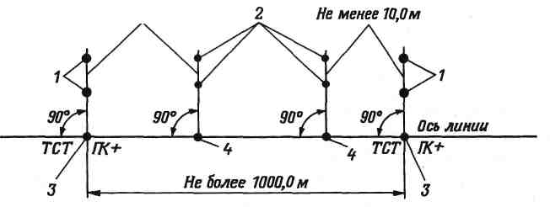

***Не менее 70,0м***

Выносными столбами закрепляются осевые точки не реже, чем через 1000 м на длинных прямых, а также все четные пикеты, точки

Рис. 1. Схема закрепления оси пути на прямом участке трассы (размеры

даны в метрах): *1* — выносные столбы; *2* — выносные колья; *3* — теодолитная стоянка (осевой

кол и сторожок с надписью); *4* — четные пикеты (точки со сторожками) 20

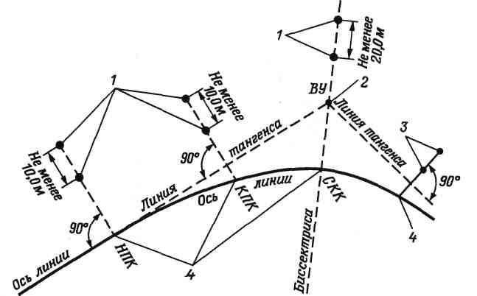

Рис. 2. Схема закрепления оси пути в кривой (размеры даны в метрах): *1* — выносные столбы; *2* — осевой кол; *3* — выносные колья; *4* — четный

пикет (точка и сторожок с надписью); *К* — начало переходной кривой;

*КПК*— конец переходной кривой; *СКК* — середина круговой кривой; *ВУ*— вершина угла поворота

начала и конца переходных кривых, середины круговыых кривых (рис. 2) и места расположения мостов труб (рис. 3 и 4).

Углы поворота трассы закрепляются установкой в их верши­нах кольев и столбов-сторожков. Если вершина угла поворота по­падает в зону производства работ, то для ее закрепления устанав­ливаются по два створных столба на продолжении линии танген­сов на расстоянии не менее 20 м один от другого. Выносные стол­бы и колья должны быть снабжены обращенными в сторону ли­нии надписями, которые указывают вид закрепленной точки на оси линии. Реперы располагаются в стороне от оси пути не реже, чем через 2 км. Кроме того, реперы устанавливаются у каждого мало­го искусственного сооружения и по два репера у больших и сред­них мостов, на станционных площадках и у выемок и насыпей соответственно глубиной или высотой более 5 м.

21

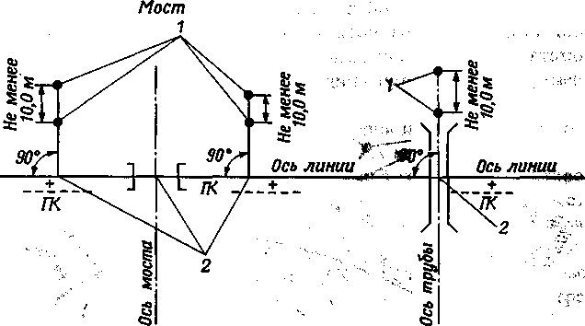

***Труба***

Рис. 3. Схема местоположения мостов и труб на прямом участке пути

(размеры даны в метрах):

*1*— выносные колья; точка и сторожок с надписью

**Производственная и хозяйственная подготовка. В** подготовитель­ный период осуществляются передислокация мобильных специа­лизированных подразделений в район строительства (механизиро­ванных колонн, мостостроительных, строительноштатных поездов и др.), обеспечение подразделений недостающим оборудованием,

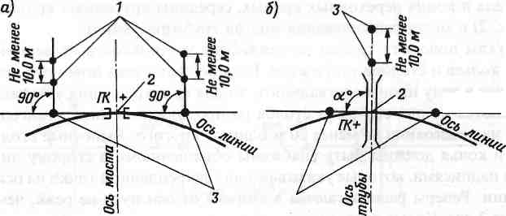

***Касательная***

**'**

Рис. 4. Схемы местоположения моста (а) и трубы *(б)* на кривом участке пути

(размеры даны в метрах):

*1* — выносные колья; *2* — точка и сторожок с надписью; *3* — выносные

столбы

**22**

средствами механизации и транспорта; строятся и оснащаются ре­монтные предприятия, звеносборочные базы, склады, гаражи, со­оружения временного энерго-, тепло- и водоснабжения; строятся временные автомобильные дороги и линии строительной связи, выполняются расчистка полосы отвода, осушение в необходимых случаях территорий района строительства, постройка подъездных путей к открываемым индустриальным предприятиям, базам, скла­дам и карьерам; строятся поселки, состоящие из служебных, жи­лых, культурно-бытовых, лечебно-санитарных и других зданий, необходимых для нужд строительства.

План работ подготовительного периода разрабатывается гене­ральной подрядной и субподрядными организациями в соответ­ствии с проектом организации строительства.

**Отвод земель.** Отвод земель постоянного или временного пользования производится согласно проектам размещения соору­жений и устройств и "Инструкции о нормах и порядке отвода зе­мель для железных дорог и использования полосы отвода".

Ширина полосы постоянного отвода земель определяется на ос­новании проекта железной дороги, земельные участки временного отвода — на основании проекта организации строительства. Офор­мление полосы отвода с установкой знаков ее границы выполняется заказчиком после отвода земель в установленном порядке.

**Лесоочистка полосы отвода.** Лесоочистка необходима на участ­ках, занимаемых земляным полотном, резервами, кавальерами, бермами и канавами.

После рубки леса проводится корчевка пней на всей вырублен­ной территории за исключением участков насыпей, высотой более 1 м, при которой пни должны быть срезаны не более чем на 20 см от уровня земли, а пни высотой менее 20 см могут не корчеваться и не срезаться; участков выемок и резервов при разработке грунта экскаваторами с ковшом вместимостью более 0,5 м3.

Лесоочистка может осуществляться двумя способами: валкой деревьев с корнями или спиливанием деревьев (рис. 5). Деревья с корнями валят только в теплое время года при наличии мягких почв и поверхностной корневой системы. Валка может осуществ­ляться тракторами при толщине деревьев до 30 см или бульдозе­рами при толщине деревьев до 40 см.

**23**

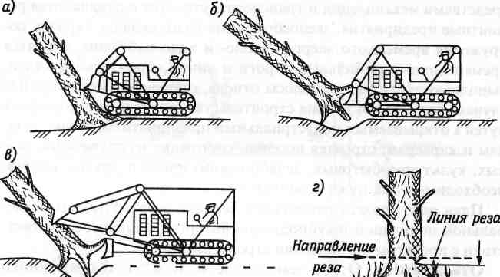

***~~;;; /;/ Ш ;;; /// 7Я~~* ~~ж?~~**

Рис. 5. Схемы валки деревьев бульдозером *(а, б, в)* и спиливанием (г)

Спиливаются деревья цепными мото- или электропилами.

После валки деревьев обрубают сучья и выполняют разделку-раскряжовку срубленных деревьев-хлыстов на отдельные бревна. Деловую древесину и дрова складывают в штабели у границы поло­сы отвода. Срубленные сучья используются как вспомогательный материал или сжигаются, хлысты или бревна вывозятся (трелюют­ся) к погрузочному пункту рельсовой или безрельсовой дороги.

Очищают территорию от кустарника и мелкого леса с диамет­ром деревьев до 16—20 см бульдозерами или кусторезами.

Кусторез (рис. 6) является сменным рабочим оборудованием к гусеничному трактору, которое состоит из клинообразного отва­ла *2,* закрытого с боков и сверху стальными листами и снабженно­го горизонтальными ножами *1.* Отвал смонтирован на толкаю­щей раме 7, состоящей из двух балок, прикрепленных шарнирно к гусеничной раме трактора *6.* В транспортное положение отвал **и** толкающая рама поднимаются тросом *3* при помощи лебедки *4.* Для защиты кабины трактора от падающих деревьев кусторез снаб­жен ограждением 5 из стальных труб. Рабочая скорость кустореза 3,0 км/ч. За один проход он расчищает полосы шириной 3,6 м. Сред­няя производительность кустореза 1 га/ч. 24

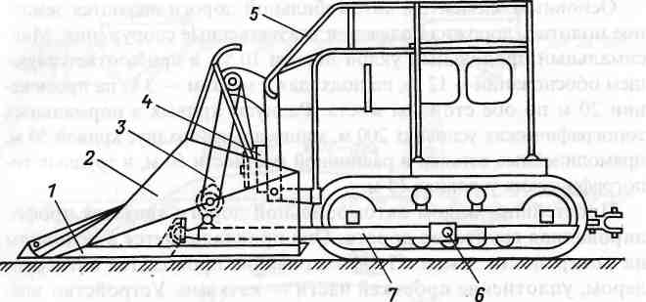

Рис. 6. Кусторез

Пни корчуют с использованием трактора с тросом, бульдозера, корчевателя-собирателя или специальной лебедки, смонтирован­ной на тракторе. Пни диаметром более 40-50 см корчуются взры­ванием.

**Строительные работы подготовительного периода. В** подгото­вительный период строят временные автомобильные дороги, обес­печивают строительство связью, строят временные здания, притрас-совые производственные предприятия, организуют складское хо­зяйство, снабжение строительства электроэнергией.

Временные автомобильные дороги. Для обеспече­ния внутрипостроечных перевозок строительных грузов строятся временные автомобильные дороги, которые в зависимости от на­значения и длительности эксплуатации делятся на притрассовые, подъездные, землевозные, или технологические.

*Притрассовые* дороги предназначены для перевозки различных грузов вдоль трассы круглогодично с требуемыми скоростями ав­томобилей, *подъездные* прокладываются от притрассовой дороги к отдельным объектам строительства (полигонов, карьеров, поселков).

*Землевозные* или технологические автомобильные дороги пред­назначены для перевозки грунта из карьеров (выемок) в возводи­мые насыпи (отвалы). Притрассовые дороги строятся по нормам V категории (СНиП 3-01.01—85) и на отдельных участках по нор­мам VI категории.

**25**

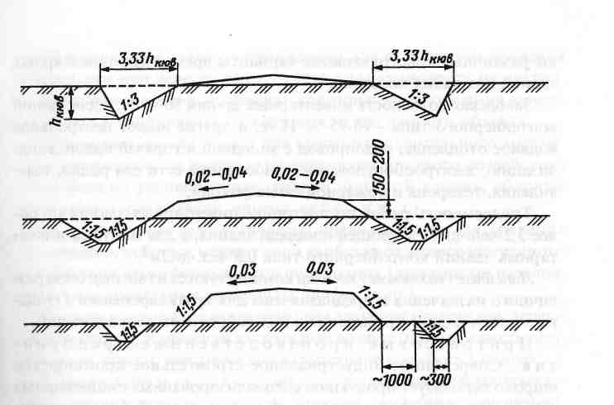

Основным элементом автомобильной дороги являются земля­ное полотно, дорожная одежда и искусственные сооружения. Мак­симальный продольный уклон дороги 10 %, а при соответствую­щем обосновании— 12 %, на подходах к мостам — 3 % на протяже­нии 20 м по обе стороны моста. Радиусы кривых в нормальных топографических условиях 200 м, минимальный радиус кривой 50 м, прямолинейные вставки в равнинной местности 50 м, в трудных то­пографических условиях 15 м.

Простейшим видом автомобильной дороги является профи­лированная грунтовая дорога. Она прокладывается в основном на поверхности земли. Профилирование проводится автогрей­дером, уплотнение проезжей части — катками. Устройство зем­ляного полотна сводится к приданию ему поперечных уклонов, обеспечивающих отвод воды с полотна во время дождей, и на­резки треугольных кюветов.

Минимальная ширина земляного полотна поверху должна быть 4-5 м при однополосном движении и 6-7 м при двухполосном, ши­рина обочины — не менее 1 м.

При интенсивности движения 200 автомобилей в сутки проез­жая часть укрепляется добавлением гравия (грунтогравийные по­крытия) или щебня (грунтощебеночные покрытия) обработанны­ми вяжущими материалами. Если интенсивность движения дости­гает 500 автомобилей в сутки, покрытия устраиваются щебеноч­ные или гравийные. Такие дороги обеспечивают нормальное дви­жение автомобилей. На сырых участках дорогу прокладывают на насыпи из привозных грунтов (рис. 7).

Для понижения уровня грунтовых вод устраиваются канавы тра-пециидального сечения. Плужный канавокопатель НЛК-800 на трак­торе ДЭТ-250 делает канаву глубиной 0,8 м и шириной по дну 0,3 м. Связь. Для оперативного руководства ходом работ строитель­ство должно быть обеспечено следующими видами связи: строи­тельной диспетчерской прямой связью основных подразделений между собой и с управлением строительства; линейной, соединяю­щей строительные подразделения с работающими на трассе колон­нами и бригадами; местной связью, действующей на пунктах при­мыкания, площадках крупных объектов, в местах расположения основных строительных подразделений.

26

Рис. 7. Типовые поперечные профили временных автомобильных дорог

Строительные площади крупных объектов (тоннели, мосты, поселки, карьеры, полигоны) должны быть обеспечены громкого­ворящей радиосвязью.

Временные здания. Для строительных рабочих и служа­щих, обеспечения их бытовых, культурных и медико-санитарных нужд, а также для размещения контор, мастерских, складов и про­чих служебных помещений строятся временные здания. В зависи­мости от назначения, объемов строительства, степени благоустрой­ства и места расположения различают базовые, приобъектные и линейные (вахтовые) поселки.

*Базовые поселки* строятся в пунктах примыкания строящейся железной дороги к действующим путям сообщения, на крупных Станциях и в других пунктах, где сосредотачивается значительное число строителей.

*Приобъектные поселки* представляют собой разновидность ба­зовых, они рассчитаны на меньшее число жителей и располагают-1>| в зоне строительства крупных сооружений (мостов, тоннелей).

При строительстве базовых и приобъектных поселков макси­мально используют типовые сборно-разборные здания. Существу-

**27**

ют различные конструктивные варианты временных инвентарных зданий для таких поселков.

Заводская готовность инвентарных зданий 50-70 %, а для зданий контейнерного типа - 90-95 %. И те, и другие имеют центральное водяное отопление, водопровод с холодной и горячей водой, кана­лизацию, электрооборудование, слаботочные сети для радио, теле­видения, телефона и пожарной сигнализации.

Трудоемкость работ по постройке инвентарных зданий не бо­лее 3,2 чел.-дн.Л м2 общей площади здания, а для монтажа инвен­тарных зданий контейнерного типа 0,8 чел.-дн./м2.

*Линейные (вахтовые) поселки* комплектуются из автовагонов раз­личного назначения и предназначены для кратковременного (толь­ко в рабочие дни) пребывания в них работников подразделений.

Притрассовые производственные предприя­тия. Современное индустриальное строительное производство широко использует продукцию специализированных стационарных заводов строительной индустрии. К промышленной базе транспор­тного строительства относятся: заводы железобетонных и металли­ческих конструкций, карьеры по добыче и переработке нерудных строительных материалов, ремонтные заводы. В ведении строитель­ных организаций находятся производственные предприятия: поли­гоны, стройдворы, мастерские, ремонтно-прокатные базы и др.

Складское хозяйство. Оно должно обеспечивать пере­сылку материалов и изделий, их рациональное размещение и хра­нение с учетом их физико-химических свойств, механизацию по-грузочно-разгрузочных работ, учет материальных ценностей и пра­вильную организацию отпуска материалов.

В зависимости от характера, объема работ и места расположе­ния склады подразделяются на базисные, участковые, перегрузоч­ные, приобъектные. А по способам хранения и типу устройства — на открытые, полуоткрытые и закрытые.

*Базисные склады* предназначены для приемки и хранения мате­риалов и изделий, распределение которых регулируется в преде­лах всего строительства.

*Участковые склады* снабжают объекты участка строительства материалами и изделиями, поступающими на участок от постав­щиков или с базовых складов.

*Перегрузочные склады* устраиваются для временного хранения материалов при перегрузках с одного вида транспорта на другой.

*Приобъектные склады* служат для приемки и хранения массо­вых грузов, поступающих на строительство данного объекта.

*Открытые склады* служат для хранения значительного количе­ства материалов, на которые не оказывают вредного воздействия атмосферные условия (шлак, гравий, бутовый камень, сборные железобетонные изделия, шпалы, рельсы и т. д.).

*Полуоткрытые склады* (навесы) предназначены для хранения материалов, которые меняют свои свойства от непосредственного воздействия атмосферных осадков и солнца (деревянные изделия, рулонные кровельные материалы, шифер и др.).

*Закрытые склады* предназначены для хранения материалов, теряю­щих свойства при хранении на открытом воздухе (цемент, известь, мел, линолеум, краски, электрическое и сантехническое оборудование).

Общая площадь склада состоит из полезной (занятой материала­ми) и вспомогательной (проходы, проезды, служебные помещения).

Расчетный запас материалов зависит от условий снабжения, вида транспорта, расстояний перевозки. Запас массовых мате­риалов (кирпич, песок), доставляемых автотранспортом, дол­жен обеспечивать трехсуточную потребность в них. Если эти материалы доставляются железнодорожным транспортом, то в зависимости от расстояния перевозки запас должен обеспечи­вать потребность в них от 10 до 30 суток. Нормы укладки ма­териалов на 1 м2 полезной площади зависят от вида материа­ла, способа хранения, вида и способа укладки и высоты шта­беля или конуса.

При складировании материалов в штабелях или закромах по­петая площадь склада, м2 , определяется по формуле:

*Fп* =3/HС,

где 3 — запас материалов, хранимых на складе, м3; *Нс* — норма складирования материалов на 1 м2 полезной площади склада, м3.

Общая площадь склада

где *К* — коэффициент, учитывающий размеры площади, отво­ди мой под проезды, проходы, служебные помещения (табл. 1).

**28**

29

*Таблица 1* **Значения коэффициента *К***

|  |  |  |
| --- | --- | --- |
| Склад | Способ хранения материалов | Значения коэффициента |
| Открытый | Навалом и | 1,55—1,25 |
|  | в штабелях | 1,2—1,3 |
| Полуоткрытый | В закромах, бункерах | 1,3—1,4 |
| Закрытый | Универсальный | 1,5—1,7 |

После определения площади склада рассчитываются его основ­ные размеры в плане:

Lф=nl+ln(n-1)

Где Lф — наименьшая длина разгрузочного фронта; *п* — число одновременно разгружаемых транспортных единиц;l — длина транспортной единицы; ln — длина промежутка между транспорт­ными единицами при установке их под разгрузку, м.

При доставке материалов на склад автотранспортом число од­новременно разгружаемых машин

N=Qсм*tрм

Qсм — количество груза, прибывающего на склад в смену, т;tр— время разгрузки одной машины, мин; м— коэффициент неравно­мерности прибытия автомашин (1,15—1,2); *q* — грузоподъемность одной автомашины, т; *tсм*— продолжительность смены, мин.

Ширина открытых складов зависит от радиуса действия кранов. Закрытые склады на строительной площадке имеют ширину 6-10 м.

Снабжение строительства энергией. Энергоснаб­жение включает в себя комплекс сооружений и обустройств, пред­назначенных для обеспечения производственных, хозяйственных и бытовых нужд электрической энергией, теплом, водой и сжа­тым воздухом.

Расход электрической энергии в транспортном строительстве пре­вышает 20 тыс. кВт-ч на 1 км строящейся железной дороги. 70 %

электроэнергии расходуется на питание электродвигателей строитель­ных машин и механизмов, 20 % — на технологические нужды (сварку, электрообогрев), 10 % — на наружное и внутреннее освещение тер­ритории строительства, административных, жилых, складских и дру­гих помещений. Источниками электроэнергии в период строитель­ства служат передвижные электростанции, энергопоезда. Строятся также временные сети, если есть возможность присоединения к по­стоянным источникам электроэнергии. Теплоснабжение строитель­ных поселков и объектов обеспечивается временными котельными установками.

Для временного водоснабжения используются поверхностные или подземные источники, отвечающие санитарно-гигиеническим требованиям. Источниками сжатого воздуха на строительстве слу­жат передвижные и стационарные компрессорные установки.

***1.3. Проектирование организации строительства и производства работ***

**Проектная документация на строительство.** Изыскания, проек­тирование и постройка железной дороги являются одним нераз­рывным процессом, имеющим целью создание железной дороги с высокими эксплутационными показателями при минимальных ка­питальных затратах и в минимальные сроки. Составлению про­ектной документации на строительство предшествует разработка обо­снований инвестиций в строительство. Порядок разработки и состав боснования инвестиций установлен сводом правил СП 11-101-95, в оторых излагаются цели инвестирования, экономический, соци-1ьный и коммерческий эффект, ожидаемый от объекта, основные апологические решения, приводится обоснование выбора райо-ш трассы железной дороги, сроки и очередность строительства, потребность в материальных и трудовых ресурсах и др. В обосно-ишшях оценивается воздействие объекта строительства на окружа-Кцую среду, содержатся основные технико-экономические и финан--жые показатели объекта инвестиций, обеспечивающие инвестора в пцучении максимальной и стабильной прибыли и достижение по-II .жительных социальных результатов. Материалы обоснования на­правляются в соответствующий орган исполнительной власти для

**30**

31

оформления Акта выбора земельного участка (трассы для строи­тельства).

На основе утвержденных Обоснований инвестиций в строитель­ство технического задания на проектирование и материалов инже­нерных изысканий разрабатывается проектная документация. По­рядок разработки, состав и содержание проектной документации на строительство установлены Строительными нормами и прави­лами Российской Федерации СНиП 11-01—95. Основным проект­ным документом на строительство является технико-экономичес­кое обоснование (ТЭО) — проект строительства. На основе утвер­жденного ТЭО на второй стадии проектирования разрабатывается рабочая документация. Для несложных объектов, по которым ут­верждены (одобрены) предпроектные проработки, допускается од­ностадийная разработка рабочего проекта (РП), состоящего из ут­верждаемой части и рабочей документации.

Основной составляющей частью проекта по СНиП 11.01.95 яв­ляется "Генеральный план и транспорт". Для проекта железной дороги это совмещенный продольный профиль и план линии, а также схематические планы всех станций и раздельных пунктов.

Согласно СНиП 11-01-95 проект на строительство должен со­стоять из следующих разделов:

1. Общая пояснительная записка;
2. Технологические и архитектурно-строительные решения;
3. Организация строительства;
4. Организация и условия труда работников;
5. Управление производством;
6. Жилищно-гражданское строительство;
7. Мероприятия по охране окружающей среды;
8. Инженерно-технические мероприятия гражданской обороны, мероприятия по предупреждению чрезвычайных ситуаций;
9. Сметная документация и анализ эффективности инвестиций.

На стадии проектирования разрабатывается следующая доку­ментация: рабочие чертежи, сметная документация, ведомости объе­мов строительных и монтажных работ, потребности в материа­лах, сборники спецификаций оборудования, план строительства дороги, последовательность ввода в эксплуатацию, стройгенплан с нанесением подъездных путей и дорог, строительных баз, карье-

ров, пунктов размещения строительных подразделений, комплек­сно-сетевой график.

Пояснительная записка состоит из нескольких разделов:

1. Введение, в котором указываются основные нормативные и официальные документы, послужившие основанием для разработ­ки ПОС;
2. Характеристика условий строительства (климат, рельеф, на­личие и состояние транспортных связей, инженерно-геологические данные, наличие населенных пунктов и возможности организован­ного набора рабочих и др.);
3. Краткая характеристика основных объектов и участков круп­ных сосредоточенных работ, объемы работ (сводятся в таблицу);
4. Календарное планирование по видам сооружений, объемы работ, описание и обоснование принятых способов производства работ, исходных норм, намеченной очередности и продолжитель­ности их выполнения;
5. Потребность (календарная) в кадрах рабочих, материалах, машинах и механизмах, транспортных средствах, электроэнергии и воде;
6. Данные о местных строительных материалах с кратким опи­санием их месторождений;
7. Потребность в производственных предприятиях с обоснова­нием и указанием пунктов их размещения;
8. Административное деление строительства;
9. Данные о временных сооружениях с расчетами и обоснова­ниями и ссылками на применяемые типовые проекты зданий вре­менного характера;

10. Основные технико-экономические показатели: затраты тру­  
да в человеко-днях на строительство 1 км железной дороги, запро­  
ектированная выработка на одного рабочего, энерговооружен­  
ность, механовооруженность строительства в целом и на одного  
рабочего, уровень механизации, уровень сборности, коэффициент  
равнопоточности рабочей силы.

Основным документом, устанавливающим состав, содержание и порядок разработки проекта, организации строительства, явля­ется СНиП 3.01.01-85. Состав рабочей документации на строитель­ство определяется соответствующими государственными стандар-

**32**

**33**

тами Системы проектной документации для строительства (СПДС) и уточняется заказчиком и проектировщиком в договоре на проек­тирование.

**Исходные данные и последовательность** для **разработки проек­тов организации строительства.** Для составления проекта органи­зации строительства служат следующие исходные данные: утверж­денное техническое задание на строительство железной дороги с конструктивными решениями сооружений и устройств и объема­ми работ, материалы полевого обследования местных условий, собранные в период изысканий, утвержденные технологические карты и технологические правила на соответствующие виды ра­бот, установленный срок строительства в целом и по частям.

К числу исходных данных относятся документы согласования строительными организациями вопросов обеспечения строитель­ства конструкциями, деталями, местными строительными матери­алами, строительными машинами и транспортными средствами. Проект организации строительства (ПОС) служит исходным материалом для дальнейшего производственного календарного планирования. В этих планах объединена работа генподрядных и субподрядных строительных подразделений.

На заключительном этапе проекты организации работ (ПОР) объединяются в производственный проект организации строитель­ства (ППОС) на железную дорогу. По основным параметрам он должен соответствовать проектному ПОС, но степень его детали­зации значительно выше.

Последовательность составления проекта.Про­ектирование организации строительства начинается с разработки возможных вариантов принципиальных схем. Строительство же­лезной дороги может быть организованно по одно-, двух- или мно­голучевой схемам.

При развертывании строительства по однолучевой схеме все работы ведутся от станции примыкания, где создается материаль­ная база. Земляное полотно сооружается механизированными ко­лоннами, которые последовательно перемещаются по мере завер­шения работ от станции примыкания к конечной станции.

Порядок организации строительства по двухлучевой схеме дает большое сокращение сроков строительства, так как работы ведут-

ся от станции примыкания к конечной станции навстречу друг другу. В этом случае нужно создавать две материальные базы, что требу­ет дополнительных перевалок грузов и увеличение потребности в ресурсах.

При строительстве дорог большой протяженности, имеющих несколько пересечений с существующими путями сообщений, при­менятся многолучевая схема (несколько потоков, направленные в одну или разные стороны), позволяющая значительно ускорить строительство дороги. В этом случае создается несколько матери­альных баз. Из этих пунктов развертывается строительство.

На выбор схемы организации строительства влияет общая про­тяженность строящейся дороги, так как при небольшой ее длине применять двухлучевую систему нерационально, потому что рас­ходы на создание второй материальной базы окажутся больше, чем экономия, полученная в результате ускорения ввода дороги в постоянную эксплуатацию. Наиболее экономичная схема органи­зации строительства определяется в результате последовательного сопоставления всех вариантов с эталонным.

После выбора схемы организации строительства определяются сроки окончания и сдачи железной дороги в эксплуатацию, если эти сроки не установлены в техническом задании. К важным тех­ническим вопросам, решаемым в процессе составления проекта организации строительства, относится составление рациональных схем транспортировки материалов.

На постройку больших мостов составляются графики органи­зации строительства, увязываемые с общим календарным графи­ком.

Для организации работ по сооружению земляного полотна про­водится ориентировочная расстановка машин, механизированных колонн по фронтам работ и распределение земляных масс. Далее проектируется организация сооружения верхнего строения пути. В соответствии с принятым способом и схемой укладки пути опре­деляется необходимый комплект путеукладочных машин, количе­ство специализированного подвижного состава, производитель­ность звеносборочных баз.

Балластировка пути планируется с отставанием от укладки не более чем на 6-10 км.

**34**

**35**

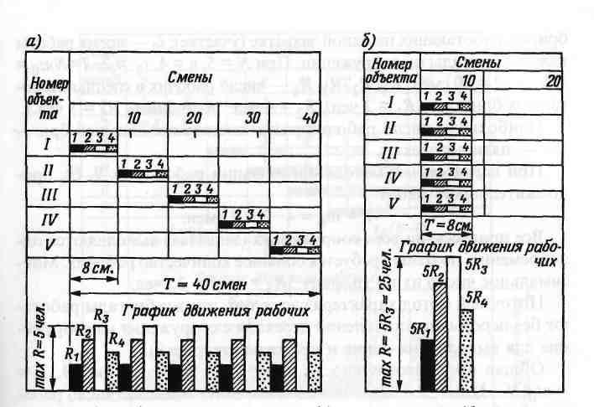

График организации строительства — наглядное календарное изоб­ражение выбранного варианта организации строительства. На гра­фике размещаются данные об объемах работ, схематический план трассы и продольный профиль, все работы отображаются во времени и взаимосвязи. На плане трассы указываются пункты размещения строительных организаций, производственных предприятий, баз снаб­жения, карьеров местных строительных материалов, притрассовых автомобильных дорог, балластных карьеров и временных жилых по­селков, график движения рабочей силы.

**Проект организации работ.** Одной из основных сложностей в орга­низации строительства железнодорожного пути является участие в его сооружении нескольких строительных подразделений — исполните­лей работ, подчиняющихся разным, независимым друг от друга стро­ительным предприятиям. Так, земляное полотно возводят специали­зированные механизированные колонны, мосты строят мостоотря­ды, верхнее строение пути укладывается отдельными специализиро­ванными подразделениями. Каждое подразделение составляет кален­дарные графики производства своих работ, которые необходимо увя­зать в единый график проекта организации работ по сооружению же­лезнодорожного пути.

Для координации и рационального использования специализи­рованных и объектных комплексов работ должен быть составлен про­ект организации работ. В практике железнодорожного строительства темп работ сравнительно невелик и составляет 140-160 км в год, что соответствует нормам продолжительности строительства, определяе­мым СНиП 1-04.03-85.

В целом только ПОР железнодорожного пути объединяет органи­зацию входящих в него взаимосвязанных работ, определяющих темп и сроки строительства всей железнодорожной линии. В общем комп­лексе работ по строительству железной дороги основное место при­надлежит сооружению железнодорожного пути, в состав которого входят земляное полотно, мосты и водопропускные трубы, укладка и балластировка пути, так как стоимость этих работ составляет более 50 % от общей сметной стоимости строительства железной дороги.

Правильная технологическая последовательность, рациональ­ная организация этих работ во многом определяют эффективность строительства в целом.

36

Рис. 8. Графики последовательного *(а)* и параллельного *(б)* методов

строительства

В соответствии с принятыми ПОС и ПОР разрабатываются в полном объеме проекты производства работ (ППР) на каждое со­оружение. Проект предназначен для организационно-технологи­ческой подготовки строительства и является основным материа­лом для оперативного планирования и контроля хода работ. Од­ной из основных задач ППР является обеспечение охраны труда, производственной санитарии и противопожарных требований.

***1.4. Методы организации строительства железных дорог***

При организации строительства ряда сооружений или при выпол­нении работ на ряде участков (захваток), на которые можно разбить одно сооружение, все работы расчленяются на отдельные строитель­ные процессы, выполняемые специализированными бригадами.

Строительные работы могут осуществляться последовательным, параллельным или поточным методом.

При *последовательном методе* (рис. 8) общая продолжительность работ *Т=Nntо,* где N — число захваток (участков); *п* — количество

**37**

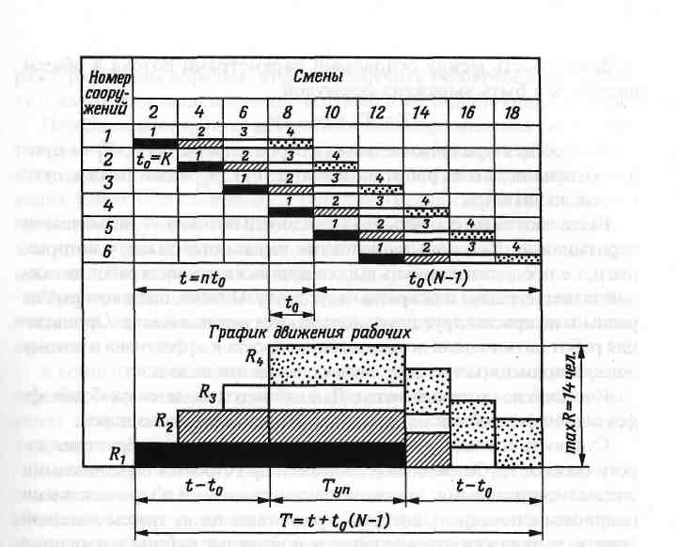

бригад, работающих на одной захватке (участке); t0 — время работы каждой бригады на сооружении. При *N = 5,п = 4,10 =2, Т=Nпtо*= 5 • 4 • 2 = 40 смен. *R1,R2,R3,R4*— число рабочих в специализиро­ванных бригадах (/?! = 2 чел., *К2 =* 4 чел., Я3 = 5 чел., /?5 = 3 чел.).

Наибольшее число рабочих равно составу наибольшей брига­ды — пяти человекам.

При *параллельном* методе организации работ (рис. 9, б), про­должительность работ

*Т =ntо =* 4 • 2 = 8 смен.

Все процессы на всех сооружениях (захватах) выполняются од­новременно, поэтому требуется большое количество рабочих. Мак­симальное число их по графику 5R3 = 5 • 5 = 25 чел.

Поточный метод характеризуется тем, что все бригады работа­ют без перерывов, постепенно переходя с сооружения на сооруже­ние для выполнения одних и тех же работ (рис. 9).

Общая продолжительность работ, как видно из рис. 9, *Т = nt()(N -* 1) = 4 • 2 + 2(6 - 1) = 18 смен. Максимальное число рабо­чих 2+4+5 + 3 = 14 чел.

Поточный метод. Данный метод — это такая организация и тех­нология строительного производства, при которых комплексные или специализированные бригады рабочих постоянного состава, оснащенные необходимыми средствами механизации, последова­тельно одна за другой передвигаются по возводимому сооруже­нию или группе сооружений и на каждом сооружении или его уча­стке (захватке) выполняют одинаковый комплекс работ одними и теми же способами.

Весь комплекс строительных и монтажных работ, выполняе­мых поточным методом, называется *комплексным потоком.* Он со­стоит из ряда специализированных потоков, т. е. отдельных цик­лов работ, каждый из которых выполняется одной комплексной или специализированной бригадой.

*Захваткой* называется часть (участок) возводимого сооружения, в пределах которой в течение определенного времени бригада ра­бочих выполняет один или несколько строительных процессов — цикл работ.

При разбивке сооружения на захватки нужно стремиться к тому, чтобы все работы, подлежащие выполнению на захватке, были при-

Рис. 9. График поточного метода строительства: / — время постройки одного сооружения; / *п* — период установившегося потока

мерно одинаковы по трудоемкости, размеры захваток обеспечива­ли нормальную расстановку всех рабочих и размещение исполь­зуемых средств механизации, а объемы работ на каждой захватке были достаточными для работы на ней каждой бригады в течение одной или нескольких смен.

Размеры захваток (границы), как правило, остаются постоян­ными для всех циклов работ, входящих в поток.

*Цикл работ* — комплекс строительно-монтажных работ, одно­временно выполняемых на одной захватке одной специализиро­ванной или комплексной бригадой рабочих.

*Шаг потока* — продолжительность выполнения одного цикла работ на одной захватке. Размер шага потока зависит от трудоем­кости цикла работ на захватке, числа рабочих, занятых на выпол­нении этих работ, и производительности их труда.

38

39

Зависимость между основными параметрами потока в общем виде может быть выражена формулой

*Т=Тх + (п-1)tш,*

*Т*— общая продолжительность строительства, сут.; *Т1* — про­должительность всех работ на захватке, сут.; *(ш -* шаг потока, сут.; *п* = число захваток;

Различаются две основные разновидности потоков — ритмичные и неритмичные. *Ритмичными* потоками называются такие, у которых шаги, т.е. продолжительность выполнения каждого цикла работ на каж­дой захватке, равны или кратны друг другу. Потоки, шаги которых не равны и не кратны друг другу, называются *неритмичными.* Организа­ция работ ритмичными потоками более проста и эффективна и потому должна применяться во всех случаях, когда это возможно.

**Комплексно-поточный метод.** Данный метод является наиболее эф­фективной формой организации строительства железных дорог.

Сущность его заключается в следующем: основные сооружения до­роги (мосты, трубы, земляное полотно и др.) строятся передвижными специализированными, высокомеханизированными подразделениями (колоннами, поездами), которые, продвигаясь вдоль трассы железной дороги, выполняют строительные и монтажные работы ритмично в установленной технологической последовательности с обязательным соблюдением заданных темпов и сроков так, чтобы через определен­ные интервалы времени сооружались участки дороги, пригодные для эксплуатации. Организация строительства железной дороги поточным методом возможна при условии комплексной механизации работ.

*Комплексной механизацией* называется механизация всех трудо­емких основных и вспомогательных рабочих операций техноло­гических процессов. При комплексной механизации почти полно­стью исключается ручной труд, строительные процессы выполня­ются комплектами специализированных машин. Комплект машин подбирается в зависимости от видов и объемов выполняемых ра­бот, характера возводимых сооружений, производственных усло­вий работы машины, и сроков производства работ.

Производительность комплекта машин определяется по произ­водительности ведущей машины, остальные машины и механизмы, входящие в комплект, подбираются по их основным рабочим па-

раметрам таким образом, чтобы обеспечить бесперебойную рабо­ту и наилучшее использование ведущей и комплектующих машин.

Передвижные строительно-монтажные подразделения укомплек­товываются необходимыми средствами механизации, обеспечива­ющими комплексно-механизированное выполнение соответству­ющих работ установленными темпами (механизированные комп­лекты по сооружению земляного полотна, укладочные поезда, бал-ластировочные поезда, подразделения по строительству малых ис­кусственных сооружений и др.).

Преимущество комплексно-поточного метода организации стро­ительства железных дорог по сравнению с другими методами зак­лючается:

в концентрации механизированных средств на заданном фрон­те работ и ритмичности производственных процессов, обеспечива­ющих повышение выработки машин, что в конечном счете обус­ловливает общий рост производительности труда;

в специализации строительных подразделений, выполняющих одни и те же работы в течение всего периода строительства, созда­ющей возможность значительного улучшения строительного про­изводства, что также способствует общему повышению произво­дительности труда;

в более четкой организации строительного производства, об­легчающей планирование строительства и руководство им, спо­собствующей общему повышению культуры производства и по­вышению качества строительства.

Ускорение темпов производства работ, общее повышение про­изводительности труда, рациональное использование сооружаемой дороги для перевозок строительных грузов, четкость системы ру­ководства строительством и другие факторы обусловливают сокра­щение общей продолжительности и стоимости строительства.

Опыт ряда железнодорожных строек показывает, что внедрение комплексно-поточного метода повышает темпы строительства же­лезной дороги в равнинных условиях до 1,5 раза и снижает себес­тоимость строительства на 5-7 %.

Для строительства железнодорожного пути организуется комп­лексный поток, в который включаются технологически связанные специализированные потоки: по постройке малых мостов и труб

**40**

41

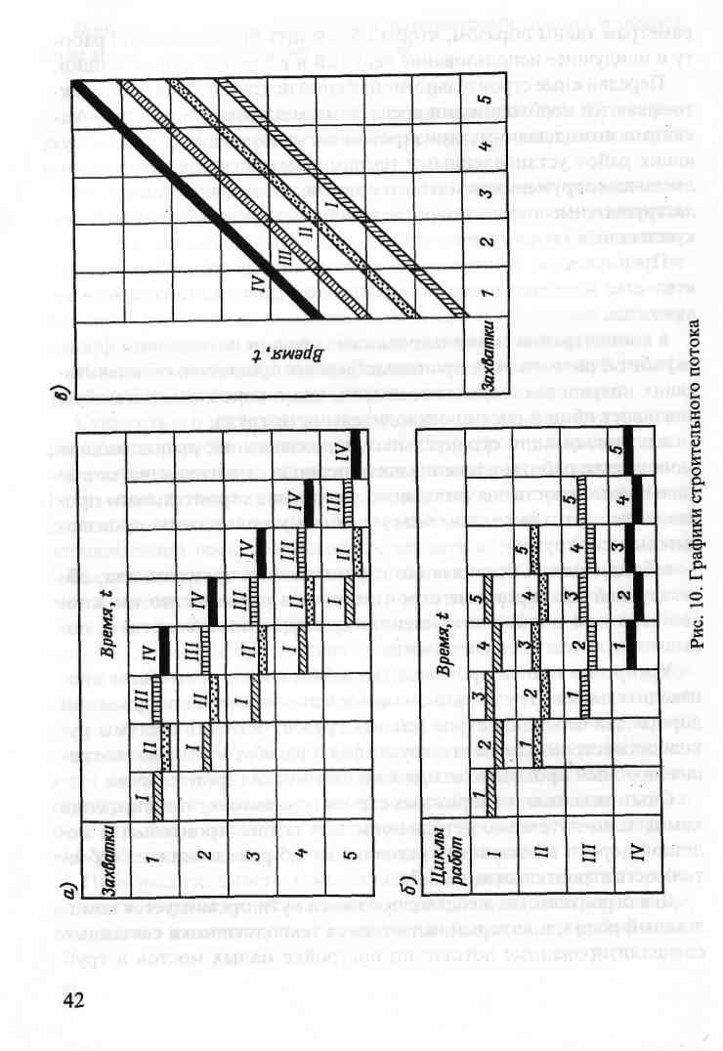

(рис. 10, *а),* возведению земляного полотна (рис. 10, *б),* укладке и балластировке пути (рис. 10, *в).*

Работы, включаемые в комплексный поток, выполняются концентрированно так, чтобы интервалы между постройкой малых искусственных сооружений, возведением земляного по­лотна, укладкой и балластировкой пути не превышали длины одного перегона.

Постройка жилых и служебных зданий, линий связи и устройств СЦБ в объемах, необходимых для временной эксплуатации, ве­дется вне комплексного потока, но в увязке с ним так, чтобы обес­печивалась их готовность к открытию рабочего движения поездов.

Сосредоточенные работы по возведению высоких насыпей или разработке глубоких выемок (более 60—70 м3), по постройке сред­них и больших мостов и других сооружений, строящихся по ин­дивидуальным проектам, не включаются в комплексный поток, а выполняются особыми колоннами и бригадами. Такие работы дол­жны быть закончены к моменту подхода к ним комплексного по­тока, чтобы без задержек можно было вести укладку рельсошпаль-ной решетки и последующие балластировочные работы и открыть временное движение поездов.

Важнейшим условием успешного выполнения комплексно-по­точного строительства является обеспечение специализированных потоков необходимыми материальными ресурсами. Конструкции, материалы и другие строительные грузы доставляются от баз к объектам комбинированным транспортом, т.е. перевозятся по вновь уложенному железнодорожному пути к временным пере­грузочным площадкам, где перегружают на автомобили и достав­ляют к строящимся объектам.

Расчет и построение комплексного потока (рис. 11) при строи­тельстве железнодорожной линии определяются основными его параметрами: фронтом, шагом, продолжительностью и темпом применительно к железнодорожной линии. На рис. 11:

lф — фронт специализированного потока (захватка);

Lк — фронт комплексного потока;

t*Ш* — шаг потока;

*tк* — продолжительность комплексного потока;

*L* — длина заданного на год участка строящейся дороги, км;

**43**

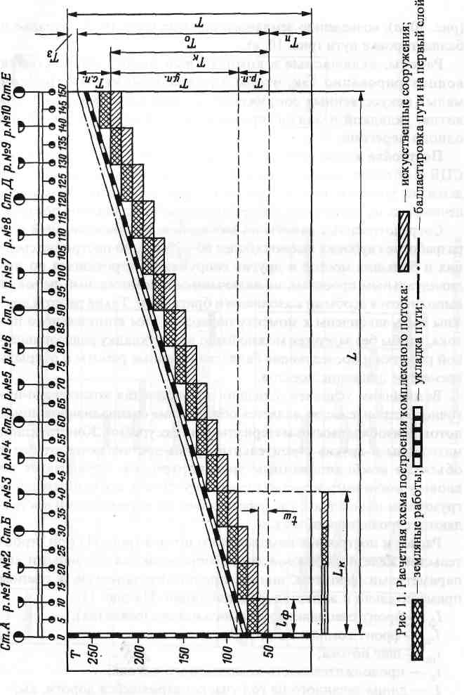

**44**

*Т0* — продолжительность периода производства основных ра­бот, равная числу рабочих дней в году за вычетом рабочих дней отведенных на общестроительный подготовительный период и пе­риод заключительных работ, сут.

*Тп* — продолжительность общестроительного подготовитель­  
ного периода, сут; T3 - продолжительность заключительных ра-  
оот; N - число специализированных потоков, включенных в ком­  
плексный поток; *п ~* число расчетных фронтов (перегонов);*V* —  
расчетный темп комплексного потока. ' к

*Фронтом* специализированного потока /ф называется часть стро­ящейся железной дороги, на которой одновременно размещаются и производят работы без взаимного стеснения все рабочие и тех­нические средства одной колонны. При расчете комплексного по­тока фронты специализированных потоков принимаются равным длине расчетного перегона (т.е. среднего для данной линии). Фронт комплексного потока *Ьк* равен сумме фронтов всех включенных в его состав специализированных потоков.

*Шагом потока 1Ш* называется период времени, в течение кото­рого колонна определённого состава и производительности выпол­няет на одном фронте /ф установленный для нее объем работ и после окончания их переходит на следующий фронт.

Продолжительность комплексного потока *Тк ~* это период вре­мени, в течение которого выполняются соответствующие специа­лизированному потоку работы на всем протяжении заданного уча­стка линии *Ь.*

Темпом потока называется скорость производства входящих в состав потока работ, измеряемая длиной отрезка пути, сооружае­мого в единицу времени, км/сут.:

Vк=(N+n+l)L/nTо

Нормальным темпом комплексного потока при современном техническом оснащении строек считается 0,75—1 км готового же­лезного пути в сутки.

При проектировании комплексного потока в пределах одного календарного года исходными данными для расчета является за-

45

данная продолжительность периода производства основных стро­ительно-монтажных работ и длина участка дороги, который дол­жен быть построен в течение одного года.

Непременным условием комплексного потока является равен­ство темпов комплексного и всех включенных в него специализи­рованных потоков, поэтому справедлива следующая зависимость между шагом, фронтом и темпом комплексного потока, сут.:

Tш=lф/v

Продолжительность потока, сут.

Tк=ntш

Зная расчетные значения фронта, шага потока и удельный объем соответствующего вида работ, можно определить производитель­ность колонны, выполняющей работы

Пс=qlф/tш

где *q* — удельный (т.е. приведенный к 1 км длины линии) объем работ, выраженный в принятых для этих работ единицах измере­ния (например, земляных — в тыс. м3).

**Организация ввода железной дороги в эксплуатацию.** Движение поездов в ходе строительства железной дороги начинается сразу после укладки пути. В этот период следуют укладочные и баллас-тировочные поезда, перевозятся строительные грузы к сооружае­мым объектам. Ограниченное движение поездов осуществляется после балластировки пути на первый слой.

Под поездами путь и земляное полотно быстрее стабилизиру­ется. Провозная способность строящейся железной дороги со вре­менем возрастает, увеличивается количество поездов и, следова­тельно, возникает необходимость организации движения поездов. Происходит переход от первого этапа организации движения по­ездов, называемого периодом рабочего движения, ко второму эта­пу, именуемому временной эксплуатацией. Временная эксплуата­ция перегонов строящейся железной дороги продолжается до тех пор, пока данный участок (несколько перегонов) не будет доведен до такой степени готовности, когда его можно будет сдать в посто­янную эксплуатацию в объеме пускового комплекса.

Практика показала, что полную проектную мощность желез­ная дорога приобретает через 2-5 лет после сдачи ее в постоянную эксплуатацию.

Новые железнодорожные линии принимают во временную экс­плуатацию согласно указаниям МПС России. Для приемки созда­ется комиссия. В ее состав входят: руководитель генподрядной орга­низации (председатель), заказчик, ревизор по безопасности движе­ния поездов, представители эксплуатационных служб управления дороги, генподрядчика и генпроектировщика.

Сдаваемые во временную эксплуатацию перегоны должны обес­печивать безопасное движение всех видов поездов (балластных, укладочных, хозяйственных, грузовых, пассажирских).

Для организации движения поездов на строящейся железной дороге в составе генподрядчика создается группа специалистов, ведающая временной эксплуатацией (руководитель, диспетчер, де­журные). С ростом количества поездов и протяженности участка временной эксплуатации рабочая группа' преобразуется в отделе­ние временной эксплуатации (ОВЭ), подчиненное непосредствен­но руководителю генподрядной организации и находящейся на самостоятельном балансе. В состав ОВЭ входят отделы: эксплута-ционный подвижного состава, кадров, бухгалтерия, материально­го обеспечения, дистанции пути и сооружений, СЦБ, связи и вы­числительной техники.

Движение поездов при временной эксплуатации осуществляет­ся в полном соответствии с Правилами технической эксплуатации железных дорог Российской Федерации (ПТЭ), Инструкцией по сигнализации на железных дорогах Российской Федерации и Ин­струкцией по движению поездов и маневровой работе на желез­ных дорогах Российской Федерации.

Общий порядок приемки в эксплуатацию законченных стро­ительством объектов, в том числе железных дорог, определен СНиП 3.01.04—87 "Железные дороги. Правила приемки работ", а также Правилами приемки в эксплуатацию объектов железно­дорожного транспорта, утвержденными МПС.

Для сдачи железной дороги в постоянную эксплуатацию созда­стся государственная приемочная комиссия, в состав которой вхо­дят представители заказчика, эксплуатационной организации ген-

46

**47**

подрядчика, местного органа власти, генерального проектировщи­ка, органа санитарного и пожарного надзора, охраны природы, профсоюза. За два-три месяца до начала работы государственной приемочной комиссии генподрядчиком создается рабочая комис­сия, состоящая из нескольких групп специалистов разного профи­ля (движенцев, путейцев, связистов, водоснабженцев и др.), каждая группа выполняет свое задание. Рабочая комиссия обязана: прове­рить качество и соответствие выполненных работ проектно-смет-ной документации; проверить готовность к эксплуатации объек­тов, предъявляемых государственной приемочной комиссии; со­ставить акт о готовности железной дороги (или ее участка) к эксп­луатации; составить перечень недоделок, выявленных рабочей ко­миссией согласно СНиП 3.01.04-87.

Заказчик представляет государственной приемочной комиссии следующую документацию: исполнительную документацию; справ­ку об устранении недоделок, выявленных рабочей комиссией; ут­вержденную проектно-сметную документацию, документы об от­воде земель; паспорта и сертификаты на оборудование и механиз­мы; справку об обеспечении принимаемой железной дороги эксп­луатационными кадрами; сводные материалы рабочей комиссии (акты испытаний, проверок и др.).

Приемка в эксплуатацию железной дороги государственной комиссией оформляется актом. Председатель комиссии должен представить в орган, назначивший комиссию, акт о приемке же­лезной дороги в постоянную эксплуатацию и краткую пояснитель­ную записку. В записке отражаются следующие основные вопро­сы: подготовленность железной дороги к нормальной эксплуата­ции; обеспеченность ее необходимыми для эксплуатации матери­ально-техническими ресурсами; обеспеченность кадрами и пред­назначенными для их обслуживания санитарно-бытовыми поме­щениями; пунктами питания; общественными зданиями.

Акт о приемке объекта в эксплуатацию утверждает орган, на­значивший комиссию.

**48**

Глава 2

**Сооружение земляного полотна**

***2.1. Общие сведения о земляных сооружениях***

**Виды земляных сооружений и работ.** Земляные сооружения ши­роко применяются в строительстве. Основная их форма — насы­пи и выемки. Земляные сооружения бывают постоянные и вре­менные.

К *постоянным* относятся: земляное полотно железных и авто­мобильных дорог с водоотводами, укрепительными и защитными сооружениями, станционными площадками, регуляционными со­оружениями у мостов и труб. Земляные работы по возведению же­лезнодорожного полотна являются наиболее трудоемкими и зат­раты на них составляют значительную часть от полной стоимости и постройки железной дороги.

К *временным* земляным сооружениям относятся засыпаемые в дальнейшем (частично или полностью) котлованы для фундамен­тов зданий, искусственных и других сооружений, траншеи для во­допровода, канализации, силовых, осветительных, телефонных ка­белей, газопроводов и других коммуникаций, а также временные насыпи и выемки, устанавливаемые в период строительства. Вре­менные узкие выемки с длиной, значительно превышающей ши­рину, называются *траншеями.* Временные выемки шириной более 2-3 м называются *котлованами.*

Объем работ по сооружению земляного полотна составляет по­чти 90 % от полного объема земляных работ по постройке желез­ной дороги. Работы по сооружению земляного полотна разделя­ются на подготовительные, вспомогательные, основные, отделоч­ные и укрепительные.

*Подготовительные* работы предшествуют основным земляным работам по разработке выемок и возведению насыпей. К ним

49

относятся: осушение заболоченных участков, устройство водоотво­да, землевозных дорог, разбивка земляных сооружений, подготов­ка оснований под насыпи. Подготовительные работы выполняются до начала основных работ в строгом соответствии с графиком, со­гласованным с выполнением основных работ.

К *вспомогательным* работам относятся: устройство временных жилых, служебных и складских помещений и ремонтных мастерс­ких, доставка и монтаж машин и механизмов, их ремонт, содер­жание в исправном состоянии землевозных дорог.

*Основные* работы включают в себя: рыхление грунтов при раз­работке выемок, карьеров и резервов, экскавацию грунта в отвал или с погрузкой на транспортные средства, перемещение грунта различными транспортными средствами из выемок резервов и ка­рьеров и отсылка их в насыпи, кавальеры или отвалы, послойное разравнивание и уплотнение грунтов в насыпях, устройство кюве­тов.

К отделочным и укрепительным работам относятся: планиров­ка основной площадки земляного полотна с устройством сливной призмы, откосов насыпей и выемок, кавальеров и других земля­ных сооружений, укрепление откосов земляного полотна, устрой­ство регуляционных сооружений. Отделочные работы выполня­ются вслед за основными работами.

Разрыв между основными и укрепительными работами не дол­жен превышать двух-трех недель.

**Классификация и физико-механические параметры грунтов.** Горные породы и почвы в строительстве называют грунтами. Земляное полотно сооружается из разнообразных грунтов. Раз­личные физико-механические характеристики этих грунтов ока­зывают большое влияние на условия стабильной и долговечной работы сооружения. Изучением физико-механических характе­ристик и свойств грунтов занимается специальная наука — ме­ханика грунтов.

Для использования грунтов в качестве строительного материа­ла при сооружении земляного полотна грунты классифицируются по следующим признакам: по характеру соединения частиц грун­та между собой; по количеству воды в грунтах; по трудности раз­работки грунтов землеройными машинами.

**50**

По характеру соединения частиц грунта между собой грунты делятся на сыпучие, связные, скальные. Сыпучие и связные грунты образуют группу обыкновенных грунтов.

В *сыпучих* грунтах связь между частицами отсутствует (песок). В *связных* грунтах присутствие воды обусловливает молекуляр­ные силы сцепления (глина). Частицы скального грунта жестко связаны, эта связь после нарушения не восстанавливается.

Присутствие в обыкновенных грунтах воды в сильной степени влияет на его свойства. По количеству воды в грунтах грунты де­лятся на три группы: сухие — с влажностью до 5 %; влажные -— с содержанием воды от 5 до 30 %; насыщенные или мокрые — с влаж­ностью более 30 %.

Подразделение грунтов на группы по трудности их разработки машинами или вручную называется строительной классификаци­ей грунтов. В основу этой классификации, принятой в ЕниРах, по­ложены опытные данные о затратах труда и работы машин на раз­работку различных грунтов.

Грунты в зависимости от затрат машинного времени или руч­ного труда на их разработку, перемещение и укладку их в соору­жение объединены в группы (категории).

К I группе относятся легко поддающиеся разработке грунты, ко II — труднее разрабатываемые грунты, к III — еще более труд-норазрабатываемые.

Грунты, разрабатываемые одноковшовыми экскаваторами, объе­динены в четыре группы, многоковшовыми экскаваторами и скре­перами — в две группы, грейдер-элеваторами, бульдозерами, грей­дерами — в три группы, разрабатываемые вручную, методом гид­ромеханизации и буровзрывными методами — в 11 групп.

Основными параметрами грунтов являются: влажность, объем­ная масса в сухом состоянии (плотность), удельный вес, порис­тость, гранулометрический состав.

Влажность грунта выражается отношением массы воды, содер­жащейся в навеске грунта, к массе высушенного грунта того же об­разца, т.е. к массе твердых частиц. Для определения влажности грунта образцы (навески) его высушиваются при температуре 100 — 150 °С до постоянной массы.

51

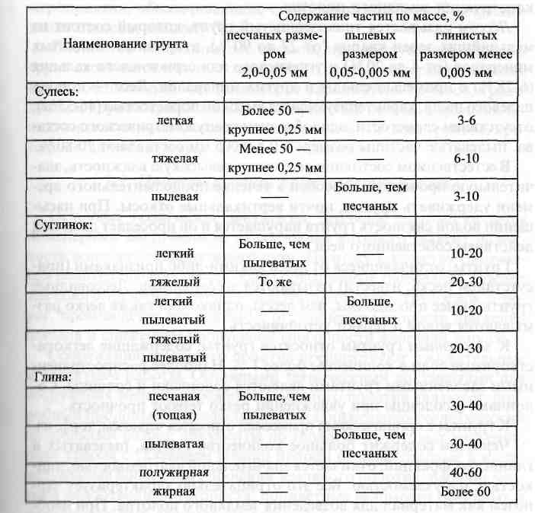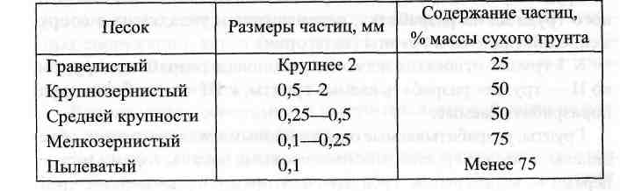

Плотность грунта характеризуется объемной массой скелета грунта, т.е. объемной массой твердых частиц:

уск=(1 + 0,01со)уоб,

где уск — объемная масса скелета грунта; ■уск =1 — 1,9 т/м3; со — влажность грунта, %; уоб — объемная масса влажного грунта, т/м3 и г/см3: уоб = *0,1 V,* здесь *0* — масса образца грунта при данной влаж­ности.

Удельный вес грунта (ууд) определяется отношением веса частиц грунта к объему вытесненной ими жидкости. Удельный вес зависит от минералогического состава и количества содержащихся в нем органических веществ. Наибольший удельный вес имеют глины (в среднем 2,74 кн/м3), меньший — суглинки (в среднем 2,7 кн/м3), еще меньший — пески (2,66 кн/м3).

*Гранулометрический состав* характеризует крупность частиц и

их соотношение в составе грунтов (табл. 2).

*Таблица 2*

**Классификация песков по крупности частиц**

**В** соответствии с нормативами насыпи и выемки могут соору­жаться не только из песчаных, но и из пылевато-глинистых грун­тов. Если количество пылевых частиц размером 0,05-0,005 мм пре­вышает количество песчаных частиц, то грунты называются пы-леватыми (табл. 3).

Гранулометрический состав устанавливается ситовым анализом. Для проверки и контроля характеристик грунтов каждая строитель­ная организация должна иметь передвижные грунтовые лаборато­рии со специальным оборудованием, позволяющим в полевых ус­ловиях быстро определять нужные свойства грунтов. На них возла-

52

гается ответственность по проверке качества грунтов в выемках, ка­рьерах и резервах с целью установления возможности их использо­вания для отсыпки насыпей и контроля за равномерным и достаточ­ным уплотнением возводимых насыпей. Результаты лабораторных испытаний грунтов заносятся в специальные журналы установлен­ной формы, которые систематически контролируются технически­ми руководителями подразделений.

*Таблица 3* **Характеристика глинистых грунтов**

**Грунты для возведения насыпей. В** практике возведения земля-юго полотна используются грунты, которые можно разделить на

53

две группы: обычные и обладающие специфическими строитель­ными свойствами.

К обычным грунтам относятся: глинистые — связные; песчаные — сыпучие; крупнообломочные; скальные.

К грунтам, обладающим специфическими строительными свой­ствами, относятся лёссовые породы, засоленные грунты, грунты с органическими примесями. При возведении земляного полотна в районах залегания таких грунтов необходимо учитывать ряд ог­раничений к их использованию и дополнительные требования к конструкции земляного полотна.

*Лёссом* называется тонкозернистый грунт, который состоит из мельчайших зерен кварца (от 27 до 90 %), вторичных глинистых минералов (от 4 до 20 %) и углекислого или сернокислого кальция (6-28 %) с примесью слюды и других минералов. Лесс — порода палевого цвета, характеризующаяся высокой пористостью (46-55 %), отсутствием слоистости, однообразием гранулометрического соста­ва, пылеватые частицы размером 0,5-0,005 мм составляют 70-80 %.

В естественном состоянии лесс имеет невысокую влажность, зна­чительную прочность, способен в течение продолжительного вре­мени удерживать крутые, почти вертикальные откосы. При насы­щении водой связность грунта нарушается и он проседает даже под действием собственного веса.

Грунты, отличающиеся от лесса какими-либо признаками (при­сутствием песка, извести) называются *лессовидными.* Лессовидные грунты менее просадочны, чем лессы, однако они также легко раз­мываются водой и теряют устойчивость.

К *засоленным* грунтам относятся грунты, содержащие легкора­створимые соли в количестве более 1 %. Наиболее распространен­ными засоленными грунтами являются солончаки и солонцы. Со­лончаки и солонцы при увлажнении резко теряют прочность.

К грунтам с органическими примесями относятся чернозем, торф, ил.

*Чернозем* содержит большое количество гумуса, пылеватых и глинистых фракций, отличается значительной влагоемкостью, лип­костью, набухаемостью. Все это отрицательно характеризует чер­нозем как материал для возведения земляного полотна. При необ­ходимости его использования для насыпей следует особенно тща­тельно выполнять водоотводы.

54

*Торф* — органоминеральная масса. В сухом состоянии возмож­но его самовозгорание. Во влажном состоянии торф отличается огромной сжимаемостью и способностью выдавливаться. Влаж­ность его может достигать 100%.

*Илом* называются глинистые грунты в начальной стадии фор­мирования. Ил имеет различную окраску, меняющуюся во влаж­ном и сухом состоянии. Главные особенности ила — очень малая несущая способность, выдавливание под нагрузкой. При возведе­нии насыпей на илистых основаниях необходимо предусматривать мероприятия, обеспечивающие стабильность сооружения (уплот­нение откосов, отсыпку берм и др.).

Постоянно подтопляемые насыпи, при сооружении которых грунт отсыпается в воду, возводятся из скальных неразмягчаемых, крупнообломочных без глинистого заполнителя грунтов, граве-листых, крупнозернистых и среднезернистых песков. Верхнюю, не-подтопляемую, часть насыпи можно отсыпать из всех грунтов, при­годных для сооружения земляного полотна

***2.2. Проектирование производства работ***

**Основные технические документы.** Земляное полотно является инженерным сооружением, от состояния которого зависит надеж­ность всего железнодорожного пути. Поэтому к качеству сооруже­ния полотна предъявляются особо повышенные требования. Ремонт земляного полотна в период эксплуатации очень трудоемок и до­рог, производство его связано с ограничением скорости движения поездов и снижением пропускной способности железной дороги.

Сооружению земляного полотна предшествуют изыскательные и проектные работы. Основными техническими документами для сооружения железнодорожного земляного полотна являются: под­робный продольный профиль по трассе; инженерно-геологический продольный разрез; документы по геологии грунтовых карьеров; план трассы с указанием границ полосы отвода; типовые и инди­видуальные поперечные профили земляного полотна; рабочие чер­тежи водоотводных устройств; попикетные ведомости основных и дополнительных объемов земляных работ; проекты организации строительства и производства работ; ведомости работ по укрепле-

55

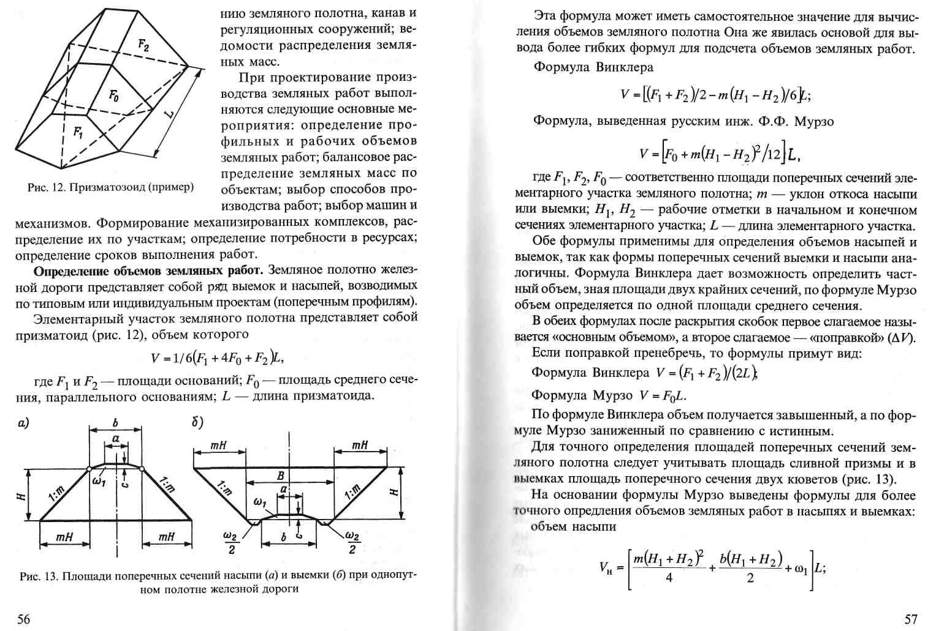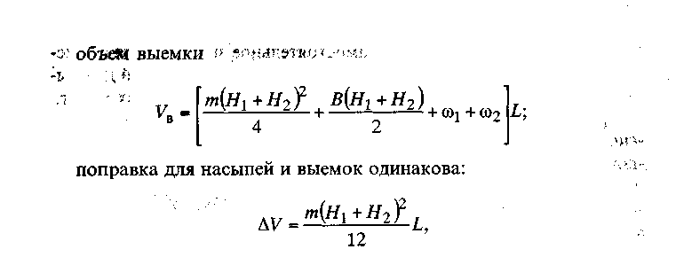

где *Ь* — ширина оснований площадки земляного полотна; со1 — площадь поперечного сечения сливной призмы; со2 — площадь по­перечного сечения двух кюветов; *В* — ширина выемки по верху.

На основе формулы Ф.Ф. Мурзо составлены специальные таб­лицы для подсчетов объемов земляного полотна железных дорог нормальной колеи.

В зависимости от требуемой точности определения объемов зем­ляного полотна могут быть применены следующие способы: по формулам Мурзо и Винклера; таблицам покилометровых объе­мов земляных работ; номограммам. По таблицам покилометро-вым объемов земляных работ вычисление ведется при условии, что поперечный уклон местности 1: *п* не круче 1:10, так как в этом случае объем насыпи или выемки увеличивается по сравнению с определенным для ровной местности до 3 %.

Для быстрого определения объемов земляного полотна при предварительных изысканиях применяются номограммы, дающие достаточную для этих целей точность — примерно 3 %.

Объемы земляных работ, независимо от принятого способа, определяются в следующем порядке:

трасса дороги разбивается на элементарные участки с однотип­ными поперечными профилями земляного полотна. Границами уча­стков, на которые разбивается трасса, являются: пикеты, плюсовые точки, нулевые места; места, где изменяется в поперечном профиле земляное полотно, например: начало кривых, начало станционных площадок, места перехода насыпей нормального профиля (высо­той до 6 м) в высокие с уположенными откосами и других случаях изменения форм поперечного профиля земляного полотна;

58

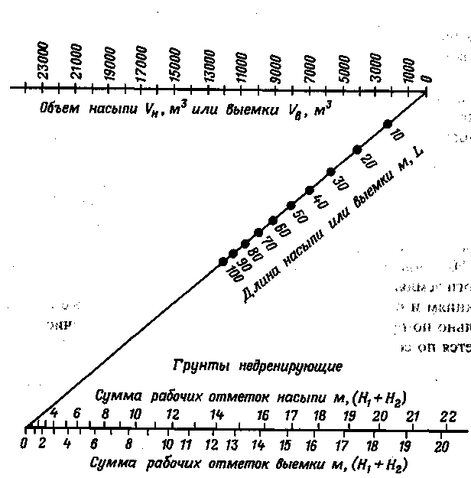

Рис. 14. Номограмма для определения объема земляных работ (пример)

на каждом элементаром участке частный объем работ рассчи­тывается либо по формулам, либо по таблицам, либо по моно­граммам, в зависимости от принятого способа;

частные объемы суммируются для получения помассивных объемов каждой насыпи и выемки;

рассчитываются объемы земляных работ на каждом километ­ре;

вычисляется полный профильный объем землянных работ по варианту.

Номограммы для определения объемов земляных работ (рис. 14) строятся на основании сокращенной формулы Мурзо.

Объем насыпи, м3

59

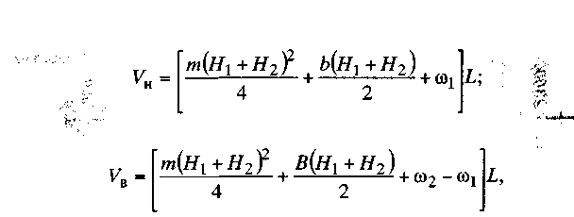

где *в* = 5,80 м; *В* = 9,60 м; *ш^* = 0,61 м2; со2 = 1,38 м2; *т =* 1,5.

При использовании номограммы линейка прикладывается к двум соответствующим точкам *Н^+Н2* и *Ь,* по краю линейки от-считывается результат *V.*

В условиях сложного рельефа местности и трассы железной до­роги земляное полотно проектируется по индивидуальным требо­ваниям и объемы земляных работ вычисляются также индивиду­ально по проектируемым поперечным профилям. Вычисление ве­дется по сокращенной формуле Винклера



При однообразном поперечном уклоне местности круче 1: 10 и при ломанных поперечных профилях местности задача сводится к оп­ределению площади поперечных сечений земляного полотна *Щ* и *Р2.*

Расстояния между поперечниками назначаются такими, чтобы поверхность земли не имела резких переломов. Обычно это рас­стояние принимается равным 100 м. Существует несколько спосо­бов определения площадей поперечных сечений:

*геометрический* способ, заключающийся в разбивке площади поперечника на простейшие геометрические фигуры (треугольни­ки, трапеции, прямоугольники), размеры которых вычисляются или определяются по масштабу из чертежа. Площадь каждой фигуры вычисляется по геометрическим формулам. Общая площадь сече­ния определяется как сумма частных площадей. Частным случаем геометрического способа является способ палетки;

*графоаналитический* способ расчета по координатам вершин:

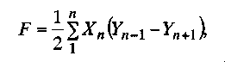

60

где *Х1У1 Х2У2, ...., ХпУп* — координаты вершин многоуголь­ника поперечного сечения. Нумерация вершин многоугольника ве­дется по часовой стрелке;

*способ "циркуля"* (рис. 15), он широко применяется благодаря большой его точности, быстроте и простоте, исключающей ошиб­ки, возможные при вычислениях. Поперечный профиль вычерчи­вается на миллиметровой бумаге в масштабе, одинаковом для го­ризонтальных и вертикальных расстояний (1:100) и разделяется вертикальными линиями на ряд полос одинаковой ширины *а,* рав­ной обычно 1 см, с высотой, измеренной по средней линии *У,, У7*

Площадь такой фигуры соответственно равна *ау1, ау2, ау3, ..., ауn,* а сумма всех площадей

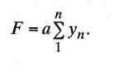

Сумма ординат определяется последовательным изме­рением циркулем и суммированием их. Площади, не вошедшие в общий подсчет, F1,F2определяются дополнительно. Окончательная формула площади поперечного сечения

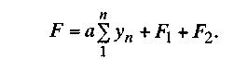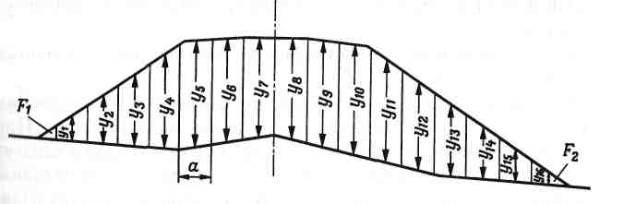

Рис. 15. Схема определения площади поперечного сечения способом «циркуля»

61

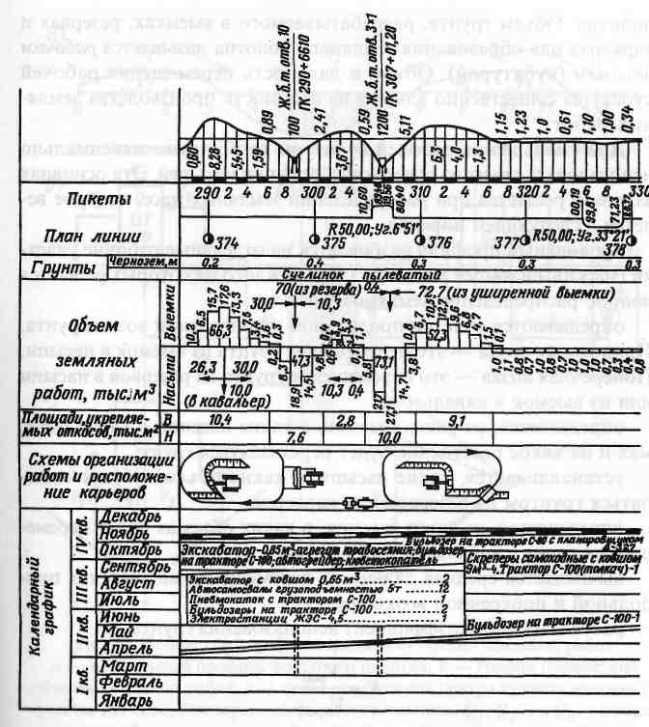

**Состав проекта производства работ.** Проекты производства зем­ляных работ составляются на отдельные объекты: насыпи, выем­ки, станционные площадки, участки с сосредоточенными объема­ми работ. Эти проекты разрабатываются до начала производства подготовительных и основных работ на объекте с учетом объемов работ, уточненных по чертежам, местных и производственных ус­ловий строительства. Основой проекта организации работ являет­ся рациональное распределение земляных масс на отдельных уча­стках или перегонах, выбор наиболее экономичных способов про­изводства работ с учетом имеющихся машин и механизмов. Опре­деляются требуемые средства механизации и рабочие кадры, раз­рабатывается календарный план — график выполнения подгото­вительных, основных и отделочных работ в увязке с заданными сроками подготовки земляного полотна — под укладку пути.

Проект производства земляных работ состоит из схематичного плана участка (объекта), технологического графика производства работ (рис. 16) и пояснительной записки.

В схематичный план объекта (участка) входят планы разраба­тываемых выемок и отсыпаемых насыпей, водоотводов, карьеров, резервов и кавальеров.

Технологический график производства работ содержит:

попикетный (подробный) продольный профиль, на котором нанесена проектная линия, оси искусственных сооружений, элемен­ты плана и указаны характеристики грунтов;

попикетный (помассивный) график объемов земляных работ по глав­ному пути, станционным площадкам и дополнительным работам;

способы производства основных земляных работ с указанием ведущих землеройных машин, дальности возки грунта, транспор­тных средств;

календарный или сетевой график подготовительных, основных и отделочных работ.

Указания по технологии работ составляются на основании СНиП 3.01.01.85 «Организация строительного производства». При составлении технологического и календарного графика следует ориентироваться на двух- или трехсменную работу землеройной техники и предусматривать освещение в темное время мест рабо­ты машины.

62

Рис. 16. График производства земляных работ

В пояснительной записке приводятся данные по организации и технологии работ, расчеты потребности в машинах и механизмах, ремонтных средствах, рабочих кадрах и даются основные техни­ко-экономические показатели.

**Задачи распределения земляных масс.** Суммарный объем грун­та всех насыпей и выемок, определенный по проектным отметкам продольного профиля, называется *профильным объемом* земляного

63

полотна. Объем грунта, разрабатываемого в выемках, резервах и карьерах для образования земляного полотна называется *рабочим объемом* (кубатурой). Объем и дальность перемещения рабочей кубатуры существенно влияют на стоимость производства земля­ных работ.

Для уменьшения рабочей кубатуры необходимо максимально использовать грунт из выемок для отсыпки насыпей. Эта основная задача и решается при распределении земляных масс, которое ве­дется в следующем порядке:

продольный профиль разбивается на отдельные рабочие участ­ки (массивы насыпей и выемок), для каждого из которых решается вопрос распределения земляных масс;

определяются участки продольной и поперечной возки грунта. Продольная возка — это перемещение грунта из выемок в насыпи. Поперечная возка — это перемещение грунта из резервов в насыпи или из выемок в кавальеры;

определяется, из каких выемок, в какие насыпи, в каких объе­мах и на какое расстояние будет перемещаться грунт;

устанавливается, какие насыпи, в каких объемах будут отсы­паться грунтом из резервов или карьеров;

определяется, из каких выемок, в каких объемах будет переме­щаться грунт в кавальеры или отвалы.

вычисляется средняя дальность перемещения на участках про­дольной и поперечной возки грунта;

рассчитывается коэффициент использования грунта

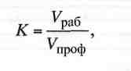

где *Vраб* — рабочий объем; *Vпроф.* — профильный объем земля­ных работ.

При решении вопросов распределения земляных масс для боль­шего удобства, простоты и наглядности используется попикетный график объемов земляных работ (рис. 17), который представляет собой столбиковую диаграмму объемов земляных работ на каж­дом пикете, построенную в горизонтальном масштабе подробно­го продольного профиля. Вертикальный масштаб принимается

64

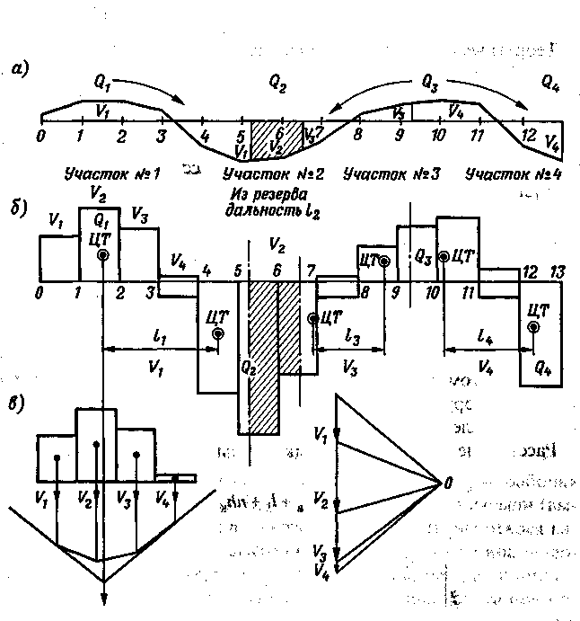

Рис. 17. Попикетный график определения объема земляных работ:

*а* — продольный профиль земляного полотна; *б* — график попикетных

объемов земляных работ; *в* — схема определения центра тяжести массива на

участке №1 способом веревочного многоугольника;Q1,Q2,… Qn — помас-

сивные объемы земляных работ; *У^, У2,* ..., *Уп* — попикетные объемы

земляных работ; *Цт* — центр тяжести массива; /}, /3, /4 — средние расстояния

перевозки грунта при продольном перемещении; /2 — дальность перевозки

грунта при поперечном перемещении

произвольно. От оси графика в выбранном вертикальном масшта­бе по одну сторону откладываются попикетные объемы насыпей, а по другую — попикетные объемы выемок.

Попикетный график строится под продольным профилем.

65

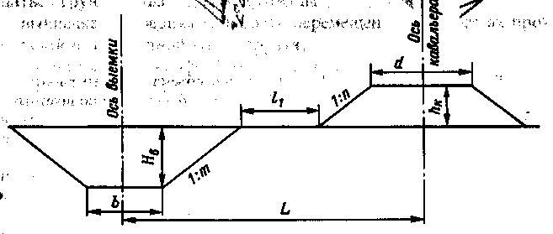

Теоретически дальность перемещения грунта на участках про­дольной возки определяется расстоянием между центрами тяжести рассматриваемых массивов насыпи и выемки, где происходит пе­ремещение грунта.

Для определения реальной дальности возки при продольном перемещении грунта необходимо учесть расстояние на заезды под погрузку и выгрузку грунта:



где l— расстояние между центрами тяжести массивов взаимного перемещения грунта;l1 — расстояние на заезд под погрузку;l2 — расстояние на заезд под выгрузку.

Поперечная дальность возки грунта из выемки в кавальер (рис. 18) или из резерва в насыпь (рис. 19) зависит от рабочих отметок выемок насыпей и геометрических размеров элементов поперечных сечений земляных сооружений, установленных техническими условиями со­оружения железнодорожного земляного полотна.



Расстояние между осью выемки и осью кавальера

Рис. 18. Поперечный разрез выемки, разрабатываемой в кавальер: *в* — ширина выемки на уровне бровки основной площадки земляного полотна; /} — ширина бермы; *й* — ширина кавальера поверху; #в — глуби­на выемки; *Нк* — высота кавальера; *Ь* — расстояние между осями земляного

полотна и кавальера

66

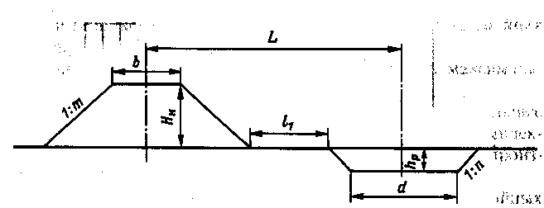

Рис. 19. Поперечный разрез насыпи, отсыпаемой из резерва:

*в* — ширина основной площадки земляного полотна;l1— ширина бермы; *d* —

ширина резерва понизу; *L* — расстояние между осями земляного полотна и

резерва;Hн— высота насыпи

Расстояние между осью насыпи и осью резерва

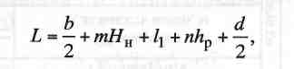

где *b* — ширина основной площадки земляного полотна; ***т*** — коэффициент крутизны откоса насыпи или выемок;Hв — рабочая отметка в выемке (глубина);Hн — рабочая отметка в насыпи (вы­сота); *l1*— ширина бермы; *п* — коэффициент крутизны откоса ка­вальера или резерва; *hк* — высота кавальера; *hhрррррр -*  глубина резер­ва; *d* — ширина кавальера поверху или ширина резерва понизу.

Для получения средней дальности перемещения грунта при по­перечной возке / необходимо к расстоянию / прибавить длину въездов и съездов для транспортных средств. Въезды и съезды уст­раиваются примерно через 50—60 м при рабочих отметках до 2 м и через 100—120 м при рабочих отметках от 2 до 6 м.

На основе распределения земляных масс на попикетном графи­ке составляется ведомость распределения земляных масс, форма которой приведена на с. 68.

**Комплексная механизация земляных работ.** Наиболее рациональ­ным методом организации земляных работ является комплексная механизация. Входящие в комплексный процесс земляных работ подготовительные и основные работы выполняются комплектами машин и механизмов, рационально подобранных по их основным параметрам. Ведущим процессом является разработка грунта, а

67

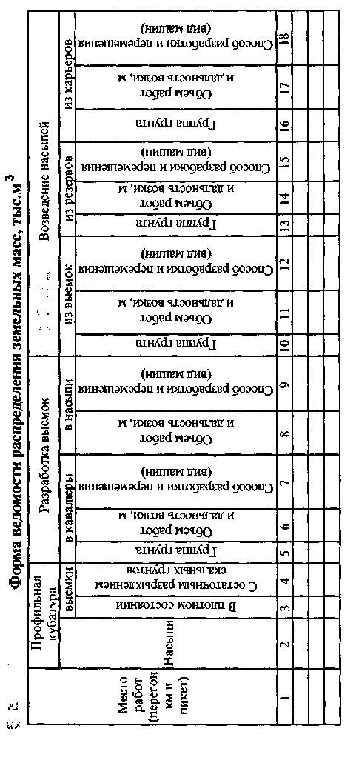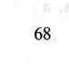

ведущей машиной в комплексе основных работ — землеройная машина.

Организация земляных работ должна обеспечивать максималь­ную производительность ведущей машины.

Подготовительные, планировочно-отделочные и укрепительные работы выполняются отдельными комплектами машин. Комплек­ты машин подбираются с таким расчетом, чтобы стоимость произ­водства работ была бы наименьшей.

Для определения рациональных сфер применения землеройных машин могут быть использованы графики производительности зем­леройных машин в зависимости от конкретных условий (дально­сти возки, высоты насыпи или глубины выемки) или графики сто­имости разработки 1 м3 грунта различными комплектами машин (рис. 20).

Стоимость разработки 1 м3 грунта (прямые затраты) при рабо­те экскаватора, руб.

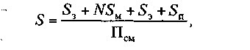

где Sэ — стоимость машино-смены экскаватора (определяется по ценникам машино-смен строительных машин, составленным на основании части СНиП); N— число транспортных машин; SМ — стоимость машино-смены транспортной единицы; S3 — сумма за­работной платы подсобных рабочих, работающих в забое, на транс­портировке и на отвале грунта; SП — суммарная стоимость маши­но-смен подсобных машин в комплексе; Псм — сменная произво­дительность экскаватора, м3.

Пользуясь таким графиком, легко установить наиболее выгод­ные способы производства работ.

Число ведущих машин в комплекте

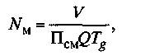

где *V*— объем земляных работ, м3; *Q*— число смен работы в :утки; Псм — сменная производительность ведущей машины, м3; *Т* — число рабочих дней по заданному сроку (директивное), за вычетом выходных и праздничных дней.

69

оснащение машинами непрерывного действия (роторными экс­каваторами, грейдер-элеваторами и др.);

внедрение самоходных агрегатов гидромеханизации;

комплектование парков машин для работы в скальных грунтах;

внедрение эффективной техники для разработки мерзлых грунтов.

применение эффективной техники для подготовительных, пла-нировочно-отделочных и укрепительных работ;

внедрение тракторов с уширенными гусеницами и навесного оборудования (многоковшового, роторного) для работы в силь­но заболоченных и переувлажненных местах;

применение эффективной техники для бурения в скальных грунтах;

***2.3. Основные требования технических условий***

**Комплекс работ по сооружению земляного полотна.** Целью зем­ляных работ в железнодорожном строительстве является сооруже­ние земляного полотна. Эти работы подразделяются на подгото­вительные, основные, планировочно-отделочные и укрепительные.

К *подготовительным* работам относятся: восстановление и зак­репление на местности трассы, границ полосы отвода, границ ка­рьеров; удаление с полосы отвода леса, кустарника, пней, круп­ных камней; разбивка земляного полотна; устройство землевоз­ных дорог; устройство водоотвода с целью перехвата и отвода воды, поступающей к строящемуся земляному полотну; осушение забо­лоченных и переувлажненных участков.

К *основным* работам относятся: рыхление плотных грунтов, рых­ление скальных и мерзлых грунтов; разработка грунтов в выем­ках, резервах, карьерах; транспортировка грунтов в насыпи, кава­льеры или отвалы; укладка грунта, его послойное разравнивание и уплотнение; устройство (и последующие удаления) съездов и вы­ездов для транспортных средств.

К планировочно-отделочным работам относятся: подготовка оснований под насыпи; планировка поверхности и откосов земля­ного полотна, нарезка сливной призмы и кюветов.

Планировка станционных и прочих площадок.

К *укрепительным* работам относятся: работы по защите грунто­вых поверхностей от эрозионных повреждений — устройство раз-

личных защитных покрытий (одежд). Укрепляются, как правило, откосы выемок и насыпей, в том числе откосы насыпей в местах сопряжений с устоями мостов (на конусах), у оголовков водопро­пускных труб, а также кюветы, водоотводные канавы и другие со­оружения для отвода, перехвата и придания требуемого направле­ния водным потокам (регуляции). Стоимость укрепительных ра­бот значительна — 11% общей стоимости сооружения железнодо­рожного земляного полотна, а трудоемкость — 30% общей трудо­емкости этих сооружений.

**Восстановление и закрепление** трассы.Контрольно-разбивочные работы заключаются в обозначении и закреплении на местности разбивочными знаками местоположения осей и точек, определяю­щих границы элементов земляного полотна в плане и профиле. От своевременного и правильного выполнения разбивочных работ зависят качество, трудоемкость и стоимость возведения земляного полотна. Разбивка производится до начала земляных работ и в течение всего периода сооружения земляного полотна. Широкое применение высокопроизводительных землеройных машин требует систематического и надежного геодезического контроля за соот­ветствием фактического очертания элементов земляного полотна проектным.

В комплекс разбивочных работ входят: восстановление и зак­репление установленным порядком трассы в плане и профиле; де­тальная разбивка насыпей и выемок, резервов, водоотводных ка­нав и других элементов полотна; рабочие разбивки и контроль за соблюдением проектного очертания в процессе механизированно­го возведения насыпей, разработки выемок и водоотводов.

После восстановления трассы разбивается земляное полотно на пикетах и плюсах, но не реже, чем через 50 м на прямых участках и через 20 м на кривых участках пути.

Разбивка на местности насыпей и выемок заключается в опреде­лении точек пересечения откосов с поверхностью земли, т. е. в от­меривании на местности ширины насыпей понизу и выемок по­верху. Расстояния от оси пути до подошвы откоса насыпи или до бровки выемки берутся из проектных поперечных профилей или пычисляются исходя из рабочей отметки и крутизны откосов. При отсутствии поперечного уклона местности ширина насыпи понизу

**72**

**73**

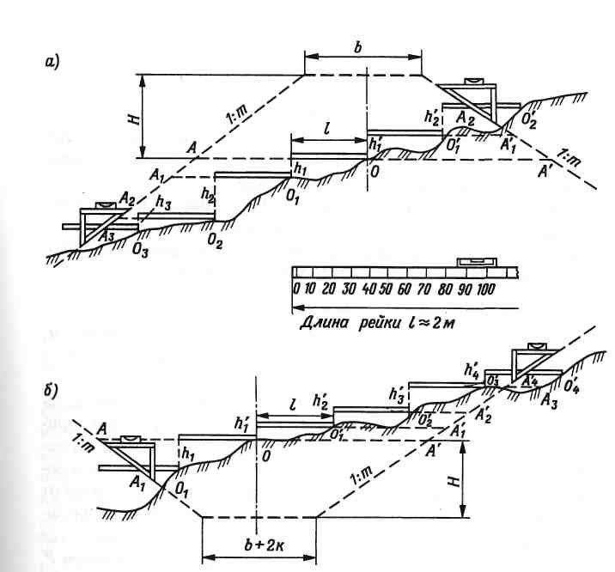

*Ь=b+2тН,*

где *Ь* — ширина основной площадки земляного полотна; *т* — крутизна откоса;

*Н*— рабочая отметка, т. е. высота насыпи или глубина выемки. Ширина выемки поверху, м



где d— ширина кювета поверху, м.

В случае значительного поперечного уклона местности (круче 1:10) или ломаного поперечного профиля разбивка проводится методом ватерпасовки (рис. 21) с помощью рейки длиной около *I* м, уровня и откосного лекала.

Сначала вычисляется горизонтальное расстояние, м

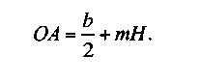

I.



Далее рейка прикладывается к точке *О у,* измеряется высота /г2 и вычисляется расстояние от точки *02* до откоса 02Л2, м:



Рейка прикладывается в точке *О* горизонтально и измеряется рас­стояние *кх* от конца рейки до поверхности земли в точке *О1* и вычис­ляется горизонтальное расстояние от точки *0* до откоса *О1А,* м:

Приложив рейку в точке *0* и измерив высоту /г3, получают рас­стояние #3^3' м:

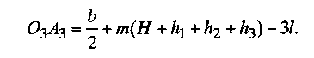

Если оно окажется меньше длины рейки, то значит, что линия откоса пересекает рейку в точке *А у* Для нахождения точки *Б* (по­дошвы откоса) к горизонтально положенной рейке прикладывает­ся откосное лекало так, чтобы гипотенуза лекала проходила через

**74**

Рис. 21. Схемы разбивки насыпи (а) и выемки *(б)* способом ватерпасовки

точку *А%,* а верхний катет был горизонтален. Таким же способом проводится разбивка на косогоре и границ выемок. На косогорах с явно выраженным однообразным поперечным уклоном разбив­ка ведется по таблицам, составленным по формулам: для насыпей, м

*тН + b/2*

*1 =* *—,*

*1±тп*

для выемок, м

**■**

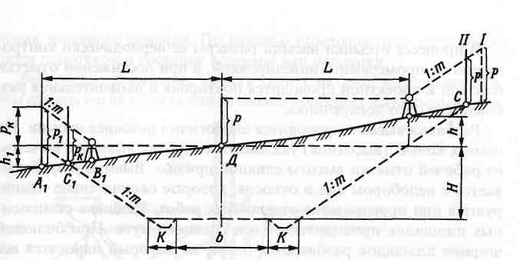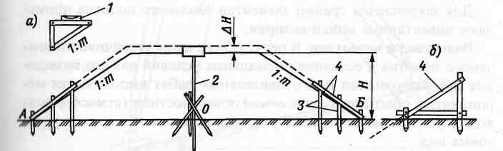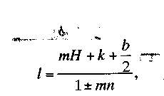

где / — расстояние от оси полотна до подошвы откоса насыпи или бровки выемки; *т* — коэффициент крутизны откоса; *п —* попе­речный уклон местности; *к* — ширина кювета.

При больших рабочих отметках разбивочные работы ведутся теодолитом, методом наклонного луча визирования (рис. 22).

Для определения границы нагорного откоса перпендикулярно к продольной оси выемки откладывается расстояние, м



где *0* — ширина основной площадки земляного полотна, м; *к* — ширина кювета поверху, м; *Н —* рабочая отметка, м; *т* — коэффициент крутизны откоса.

В полученной точке *А* устанавливается теодолит и по рейке, ус­тановленной по оси выемки в точке *О,* берется отсчет *Р* при гори­зонтальном луче визирования. Повернув зрительную трубу в на­горную сторону, наводят ее на рейку под углом, соответствую­щим проектному откосу выемки и перемещают рейку в сторону от инструмента. Искомая точка С, находящаяся на пересечении ли­нии проектного откоса и поверхности земли, найдется в месте, где наклонный луч визирования пересечет рейку на отсчете, равном *Р.*

Разбивка земляного полотна проводится на основании *специаль­ной ведомости,* составленной в соответствии с данными плана и про­дольного профиля трассы, принятого варианта расположения резер­вов и кавальеров и выбранных способов производства работ. Эта ведомость называется «Выписка на производство земляных работ». При разбивке земляного полотна устанавливаются и фиксируются: места пересечения откосов земляных сооружений с поверхностью земли, высота насыпей и кавальеров и уклоны откосов. Для указа­ния высоты сооружения на пикетах и плюсах (не реже чем через 30 -50 м) устанавливаются осевые вехи — *высотники* (рис. 23), представ­ляющие собой шест, на верху которого укрепляется планка с указа­нием высоты насыпи (кавальера) с учетом запаса на осадку и поло­жение высотника на трассе: пикет, плюс. От оси линии в обе сторо-

76

Рис. 22. Схема разбивки выемки на косогоре методом наклонного луча

визирования

ны откладывается половина ширины подошвы насыпи, в получен­ных точках *А и В* забиваются колья. Направление откоса насыпи фиксируется *откосником*—доской, прибитой наклонно к вертикаль­ным кольям. Правильность установки откосников проверяется от­косным лекалом, представляющим собой деревянный шаблон в виде прямоугольного треугольника с уровнем. При рабочих отметках насыпи, превышающих 3 м, высотники ставят тогда, когда до верха отсыпки остается менее 3 м. Для большего удобства производства работ полученные границы насыпи обозначаются бороздой, про­паханной плугом.

Рис. 23. Откосники и высотники для разбивки насыпи: *и* — откосное лекало; *6* — откосник; *Н*— запас на осадку; *1* — уровень; *2* — высотник; *3* — вертикальные колья; *4* — доска, показывающая направление

откоса

**77**

В процессе отсыпки насыпи размеры ее периодически контро­лируются промерами и нивелировкой, а при достижении отметки близкой к проектной проводится повторная и окончательная раз­бивка каждого поперечника.

Разбивка выемок проводится аналогично разбивке насыпи. На осевых кольях (высотник) указывается глубина выемки с вычетом из рабочей отметки высоты сливной призмы. Выемка разрабаты­вается с недобором дна и откосов, которые окончательно плани­руются при производстве отделочных работ. Разбивка станцион­ных площадок проводится от оси главного пути. При большой ширине площадок разбивается базис, на который наносятся все необходимые размеры и отметки. Базис надежно закрепляется на местности. Одновременно с разбивкой насыпей, выемок и станци­онных площадок разбиваются границы резервов, кавальеров и ка­нав. Точки разбивки на местности закрепляются забивкой кольев и пропашкой борозд.

Для повышения качества разбивочных работ может применяться вместо ватерпасовки разбивочный прибор с горизонтальной и вер­тикальной линейками (рис. 24). Контроль разбивочных работ вы­полняется специальным прибором.

Комплекс работ по детальной разбивке насыпей и выемок, кон­тролю положения бровок, восстановлению оси, определению ра­бочих отметок, съемке поперечников, контролю крутизны откосов следует выполнять, используя малогабаритные, легкие (массой 1,9 - 2,2 кг) теодолиты.

Для закрепления границ элементов земляного полотна приме­няют инвентарные вешки-визирки.

Водоотвод и водоотлив. В целях обеспечения устойчивости зем­ляного полотна и создания нормальных условий для его возведе­ния при выполнении подготовительных работ выполняются ме­роприятия, обеспечивающие *отвод* поверхностных (атмосферных) вод, осушение заболоченных участков и понижение уровня грун­товых вод.

Поверхностный отвод должен предохранять от затопления по­верхностными водами (выпавшими в виде атмосферных осадков) разрабатываемые выемки, траншеи и котлованы. Осуществляется он при помощи устройства системы водоотводных канав до возве-

**78**

дения земляного полотна. По канавам поверхностные воды отво­дятся самотеком в соседние водоемы или водотоки.

*Водоотлив,* понижение уровня грунтовых вод выполняются в том случае, когда выемка или котлован прорезает водоносный слой

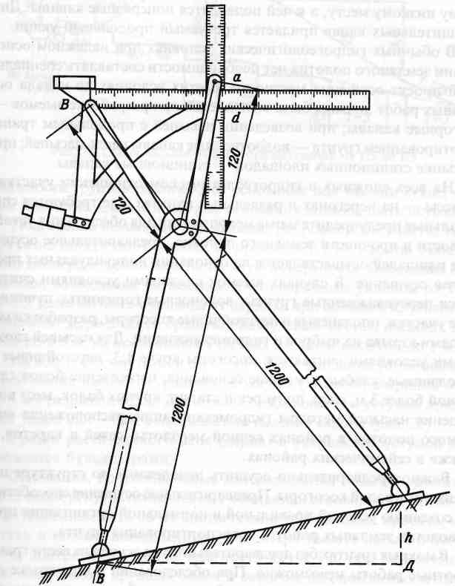

Рис. 24. Прибор для контрольно-разбивочных работ: *а* — горизонтальная линейка; ^—вертикальная линейка

79

грунта. Сбор и отвод грунтовых вод осуществляется дренажами с выпуском воды к искусственным сооружениям.

Заболоченные участки осушают устройством осушительных канав. Основная осушительная магистраль прокладывается по са­мому низкому месту, а к ней подводятся поперечные канавы. Дну осушительных канав придается требуемый продольный уклон.

В обычных гидрогеологических условиях при надежном осно­вании земляного полотна нет необходимости составлять специаль­ный проект осушения местности. В этих условиях до начала ос­новных работ должны быть выполнены: при разработке выемок — нагорные канавы; при возведении насыпей с продольным транс­портированием грунта — водоотводные канавы вдоль насыпей; при отсыпке станционных площадок — станционные канавы.

На всех сложных в гидрогеологическом отношении участках трассы — на перегонах и раздельных пунктах, где требуются спе­циальные предупредительные мероприятия для обеспечения устой­чивости и прочности земляного полотна, предварительное осуше­ние площадей осуществляется на основании индивидуальных про­ектов осушения. В случаях выемок сложными условиями счита­ются переувлажненные грунты, водоносные горизонты, пучинис-тые участки, оползневые и неустойчивые косогоры, разработки ме­тодами взрыва на выброс и гидромеханизации. Для насыпей слож­ными условиями считаются: косогоры круче 1:3, неустойчивые и оползневые, слабые и мокрые основания, пересечение болот глу­биной более 3 м, озер, пойм рек и стариц, крутых балок, мест воз­ведения насыпей методом гидромеханизации, расположение зем­ляного полотна в районах вечной мерзлоты, селей и карстов, а также в сейсмических районах.

Важно предварительно осушить ненадежные по структуре на­сыщенные водой косогоры. Предварительное осушение способству­ет созданию условий правильной и нормальной организации про­изводства земляных работ и транспортирования грунта.

В мокрых грунтах без предварительного их осушения вести транс­портные работы невозможно. При обследовании и подготовке ос­нований под насыпи необходимо обращать особое внимание на каче­ство грунтов и степень их влажности, поперечные уклоны местно­сти и наличие растительного покрова. В зависимости от степени

**80**

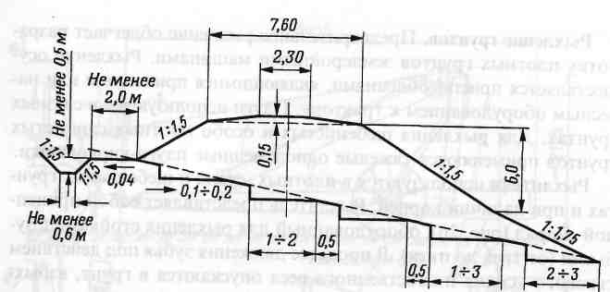

Рис. 25. Схема насыпи на косогоре крутизной от 1:5 до 1:3

влажности грунтов различаются основания под насыпи сухие, сы­рые и мокрые. Сырые и мокрые основания должны быть осушены. **Подготовка оснований под насыпи.** На ровной местности, если крутизна поперечного уклона не превышает 1:10, насыпи отсыпа­ются непосредственно на естественную поверхность. Основания под насыпи, возводимые на местности с поперечным уклоном от 1:10

до 1:5, должны быть очищены от дерна, а при большей крутизне — вспаханы. Дерн должен срезаться на нулевых местах, насыпях вы­стой до 0,5 м, на косогорных участках насыпей высотой до 1 м.

На косогорах крутизной от 1:5 до 1:3 для придания устойчивости в основании насыпи устраиваются уступы (штрабы) шириной от 1 до 4 м с разрывом 0,5 м. Для отвода дождевой воды уступам прида­ется уклон 0,01 - 0,02 в направлении падения склона (рис. 25).

Срезка растительного слоя (дерна) и устройство уступов вы­полняется бульдозерами.

Основания, подготовленные для возведения насыпей, должны быть подвергнуты техническому освидетельствованию и приняты с составлением акта об их соответствии требованиям проекта, ка-

честву и объему выполненных работ. При высоте насыпей более 12 м, поперечных уклонах местности круче 1:3, при пересечении рек, озер, болот, крупных балок и оврагов, на оползневых и неус­тойчивых косогорных основаниях насыпи должны возводиться по индивидуальным проектам. 81

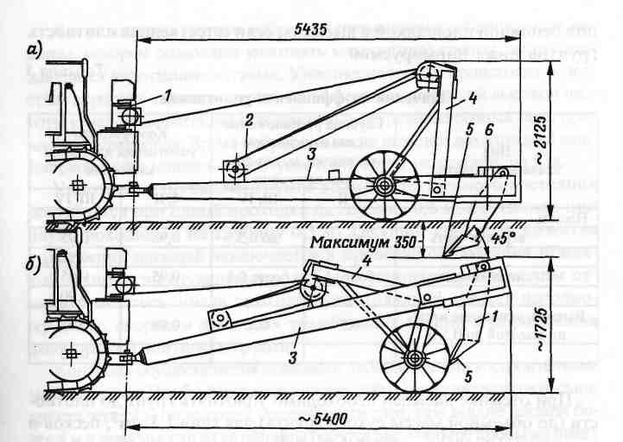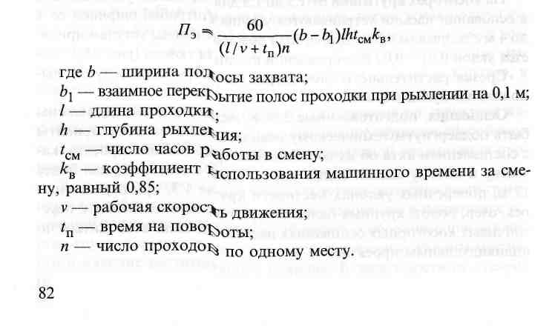

**Рыхление грунтов.** Предварительное рыхление облегчает разра­ботку плотных грунтов земЛеройными машинами. Рыхление осу­ществляется приспособ^ениями? являющимися прицепным или на­весным оборудованием к трактору. Плуги используются в связных грунтах. Для рыхлени^ щебенистых и особо плотных глинистых грунтов применяются тяжелые ОДНолемешные плуги-кирковщики.

Рыхлители использук)ТСЯ в ПЛОТНЬ1Х, сухих и щебенистых грун­тах и при наличии корцей рыхлитеЛь представляет собой прицеп­ной снаряд (рис. 26), о§оруДОВанньш для рыхления стойками с зу­бьями (от трех до пяти) в процессе движения зубья под действием тягового усилия и собс^твенного веса опускаются в грунт, взрых­ляя его в пределах пол^сы захвата

Глубина рыхления ат ^ до 55 см, а ширина рыхления за один проход 2,5 м. В тяжель*х груНТах часть стоек может быть снята. В зависимости от плотности грунтов производительность рыхлите­ля составляет 800 - 150(^м3/ч рЬШ1ение проводится слоями с убор­кой разрыхленного груНта землеройными машинами. Для рыхле­ния могут использоват^ся и бульдозеры, имеющие для этого рых-лительные зубья.

Производительности рЫХЛИТеЛя зависит от ширины захвата, глубины резания, продЪлжительности рабочего цикла, коэффици­ента использования м^шинного вреМени и определяется по фор­муле, м /смен.

Рис. 26. Рыхлитель в рабочем *(а)* и транспортном *{б)* положениях: *1* — лебедка; 2 — трос; *3* — тяговая рама; *4* — подъемная рама; 5 — зубья;

*6* — стойки

**Уплотнение грунта в насыпях.** Искусственное уплотнение грунта в насыпях обеспечивает их прочность и устойчивость, большую неизменяемость с течением времени. При уплотнении частицы грун­та располагаются более плотно, увеличивая связность грунтов и повышая их сопротивление сжимающим и сдвигающим усилиям. Уплотненные грунты меньше пучатся. При хорошем уплотнении обеспечиваются минимальные осадки насыпей и снижаются эксп­луатационные расходы на содержание пути. Перед уплотнением грунт в насыпь должен быть уложен послойно. Отсыпание и раз­равнивание грунта при всех способах возведения насыпей произ­водиться бульдозерами и грейдерами.

Необходимость и степень уплотнения грунта определяются проектом, минимальный коэффициент уплотнения — нормами СТН-Ц-01-95 (табл. 5). Уплотнению подлежат все грунты, кроме скальных, в том числе и в основании насыпей высотой до 0,5 м и

**83**

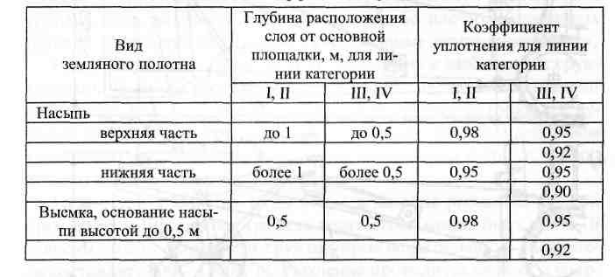

под основной площадкой в выемках, если естественная плотность

грунтов ниже нормируемой.

*Таблица 5*

**Значения коэффициента уплотнения**

При отсыпке насыпей необходимо уплотнять грунт до плотно­сти (до объемной массы сухого грунта) для глин 1,5 т/м3, песков и суглинков 1,6 т/м3 и супесей 1,7, т/м3.

Насыпь достаточно уплотняется без применения средств при ус­ловии ее отсыпки слоями толщиной до 0,4 м при доставке грунта поездами широкой колеи или слоями 0,3 м при возке грунта трак­торными прицепами, автосамосвалами и тракторными скреперами.

Дополнительное послойное уплотнение обязательно при отсып­ке насыпей драглайнами, грейдер-элеваторами, рельсовым узко­колейным транспортом, транспортерами. Наилучшие условия уп­лотнения создаются при оптимальной влажности грунта. Для до­полнительного уплотнения грунта применяются катки различных конструкций и принципа действия. Уплотнение грунтов достигает­ся укаткой, трамбованием и вибрацией.

Для уплотнения укаткой служат кулачковые или на пневмати­ческих шинах катки.

Трамбовать можно все виды грунтов. Для трамбования приме­няется дизель-трамбовочная машина, смонтированная на бульдо­зере и состоящая из пяти дизель-трамбовок. Она уплотняет поло­су шириной 2,8 м, делая 70 ударов мин, и имеет рабочие скорости 70, 100, 144 и 200 м/ч.

84

Для уплотнения грунтов вибрацией применяются вибрационные ма­шины, которые позволяют уплотнять малосвязные грунты, плохо под­дающиеся уплотнению катками. Уплотнение грунта происходит вслед­ствие передачи частицам грунта колебательных движений высокой час­тоты с малой амплитудой при вращении неуравновешенных масс при­водом от двигателя. Время вибрирования на позиции доходит до 3 мин. Вибрационные машины могут уплотнять грунт на глубину до 3 м.

Уплотнение песчаного грунта до его естественного состояния достигается при одной проходке на глубину 0,6 м, а суглинка при двух проходах — на глубину 0,5 м. Текущий контроль качества уплотнения насыпей заключается в проверке соблюдения приня­той технологии производства работ установленной толщины от­сыпаемых слоев, числа проходов уплотняющих средств по одно­му следу, скорости движения трамбующих машин и определения фактической плотности грунта.

Контроль осуществляется полевыми лабораториями и строительны­ми мастерами. Пробы берутся из каждых 300 м3 уплотненного в насыпи грунта через 1 м по высоте в средней части слоя, при высоте насыпи бо­лее 4 м в зависимости от ее ширины берутся две - четыре пробы на пикет из каждого уплотненного слоя. Образцы грунта отбираются из шурфов, закладываемых в уплотненном слое на глубину 0,2 и 0,4 м. Если будет установлено, что грунт недостаточно уплотнен, то принятая толщина уплотняемого слоя уменьшается, увлажняются пересушенные грунты или увеличивается число проходов по одному следу.

При сильных дождях работы по возведению насыпей из глинистых грунтов прекращаются.

***2.4. Сооружение земляного полотна с применением землеройных машин***

Успешная работа механизированных колонн находится в зави­симости от оснащения их современными машинами и механизма­ми, соответствующими условиям работы.

Одним из важнейших факторов, который определяет рациональ­ный состав парка механизмов, являются природные условия.

В зависимости от местных условий и годовых объемов работ число машин и механизмов в механизированных колоннах может

85

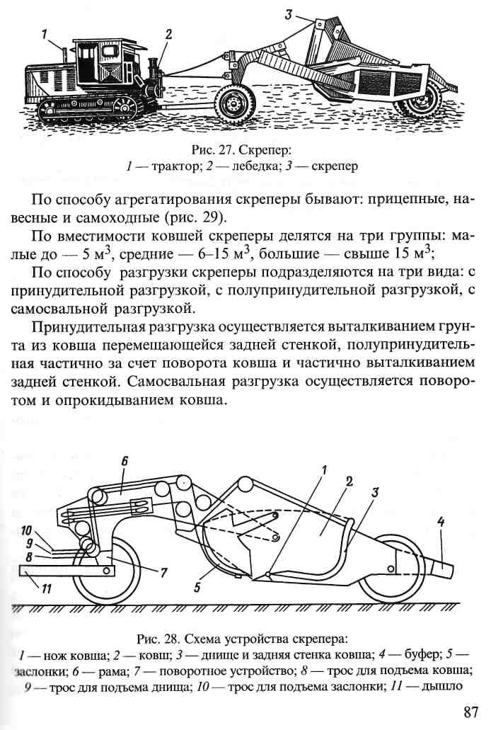

меняться. Так, колонна, работающая в скальных грунтах, должна быть оснащена экскаваторами и машинами, способными работать в скальных грунтах. На болотистых участках и участках со слабы­ми грунтами механизированная колонна должна быть укомплек­тована экскаваторами с уширенными гусеницами. В северных и восточных районах механизированным колоннам придаются сне­гоочистители роторного или плужного типа.

Все машины, применяемые при сооружении земляного полот­на, по назначению можно подразделить на пять групп: землерой­ные машины; машины для уплотнения грунта; машины для пла­нировочных работ; машины для подготовительных и укрепитель­ных работ; транспортные машины.

К землеройным машинам относятся: экскаваторы одноковшо­вые с емкостью ковша от 0,3 до 2,0 м3; скреперы прицепные с емко­стью ковша 8-9 м3; скреперы самоходные с емкостью 8-25 м3; буль­дозеры; грейдер-элеваторы.

К уплотняющим машинам относятся: пневмоколесные катки массой 25-30 т; дизель-трамбовочные машины; грунтополиваль-ные машины.

Машины для производства планировочных работ: автогрейдеры тяжелые и средние; универсальные планировочные машины с теле­скопической стрелой; планировщики откосов на базе бульдозера.

Машины для подготовительных и укрепительных работ: рых­лители на базе бульдозеров; универсальный агрегат для корчевки пней, расчистки от кустарников и мелколесья, рытья канав; навес­ное оборудование для обсева откосов.

К транспортным машинам относятся: автомобили-самосвалы грузоподъемностью от 6 до 12 т; прицепы-тяжеловозы грузоподъ­емностью 40 т; тракторы мощностью 100 л.с.

**Разработка выемок и возведение насыпей скреперами.** Скрепе­ром называется прицепная или самоходная землеройная машина периодического действия с рабочим оборудованием в виде ковша, осуществляющая набор, перемещение и укладку грунта с после­дующим разравниванием его на месте отвала (рис. 27, 28).

Скреперы классифицируются по следующим признакам: по спо­собам агрегатирования, разгрузки ковша, управления ковшом, по вместимости ковшей.

86

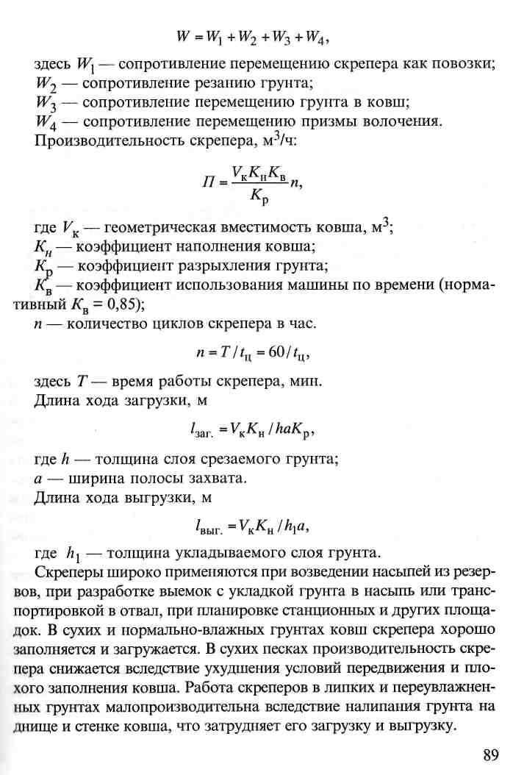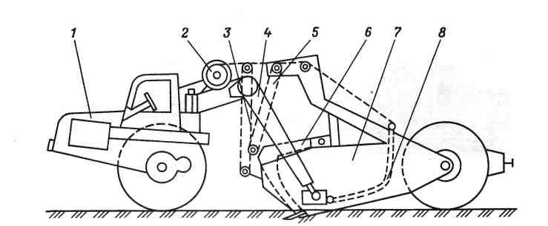

Рис. 29. Схема устройства самоходного скрепера:

/ — тягач; *2* — лебедка; 3 — полиспаст для подъема ковша; *4* — рама; 5 —

полиспаст для подъема заслонки и днища; *б* — заслонка; 7 — ковш;

*8* — днище ковша

По системе управления ковшом скреперы бывают двух ви­дов: с канатным механическим управлением и гидравлическим управлением.

Рабочий цикл скрепера состоит из четырех операций:

*набор грунта:* ковш опущен, заслонка открыта, нож ковша вре­зается в грунт под действием веса ковша, и при движении скрепера грунт срезается и поступает в ковш.

*транспортировка грунта:* ковш поднят, заслонка закрыта, удер­живает грунт от высыпания из ковша;

*укладка грунта (выгрузка):* ковш опущен, между днищем ков­ша и поверхностью грунта оставлен зазор, равный толщине отсы­паемого слоя грунта. Заслонка поднята. При движении скрепера вперед высыпаемый грунт планируется ножом ковша, оставляя за скрепером слой грунта равномерной толщины, и уплотняется зад­ними колесами скрепера;

*порожний ход (транспортное положение):* ковш поднят, заслонка закрыта.

Работа скрепера возможна при соблюдении условия

где *Р* — усилие, развиваемое тягачом (сила тяги); *Ш* — общее сопротивление при работе скрепера:

88

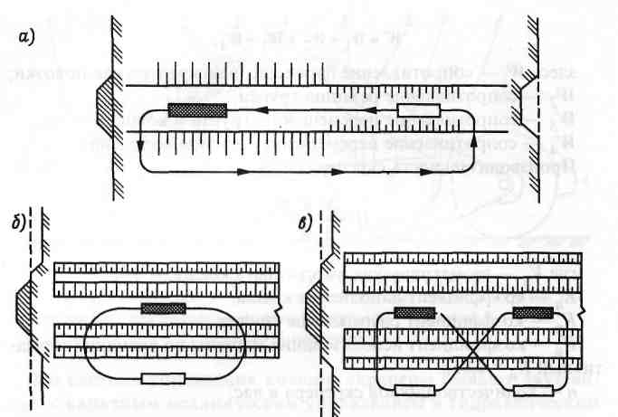

Рис. 30. Схемы движения скрепера: эллиптическая (в), круговая (б)  
и восьмеркой (в): *У//////Л*— укладка грунта; I I — набор грунта;

В8888883— разгрузка грунта

Скреперы лучше всего работают в маловлажных супесях и суг­линках, которые позволяют заполнять ковш сверх его геометричес­кой емкости. При работе скреперов в плотных или мерзлых грун­тах требуется их предварительное разрыхление. Рациональная даль­ность продольного перемещения грунта для прицепных скреперов 500 м, а для самоходных на пневмоходу 5000 м. Возведение насы­пей с поперечным перемещением грунта ограничивается для скрепе­ров рабочими отметками насыпей и выемок до 6,00 м.

Работа скреперов в зависимости от конкретных условий может быть организована по следующим схемам (рис. 30): круговой, эл­липтический, восьмеркой.

*Круговая* схема применима при возведении насыпей из одно­стороннего резерва или разработки выемки с укладкой грунта в односторонний кавальер, эллиптическая — при поперечной и про­дольной возке грунта; схема восьмеркой — при возведении насы­пи из двустороннего резерва или разработки выемки с укладкой грунта в двусторонний кавальер. 90

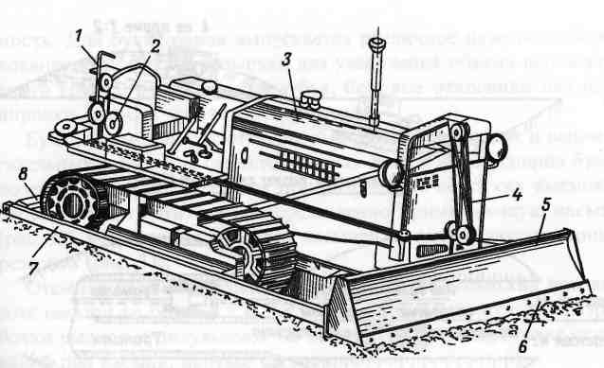

Рис. 31. Бульдозер:

*1* — рычаг управления; *2* — лебедка; *3* — трактор; *4* — полиспаст; *5* — отвал;

*6* — нож отвала; 7 — толкающие балки; *8* — поперечная балка

Скорости движения груженых самоходных скреперов прини­маются равными 23-30 км/ч и порожних 30-40 км/ч. Насыпи, воз­водимые скреперами, в процессе отсыпки при равномерном дви­жении машин могут быть уплотнены до нормы, если толщина от­сыпаемого слоя грунта при оптимальной влажности не превыша­ет для супесей 40 см, для суглинков 35 см.

**Бульдозерные работы.** Бульдозером называется трактор или колесный тягач с рабочим оборудованием — отвалом, приспо­собленным для резания и перемещения грунта (рис. 31). Буль­дозерами производится послойная разработка и перемещение легких и средних грунтов на небольшое расстояние (до 150 м) и выполнение вспомогательных работ в комплекте с другими зем­леройными машинами.

Бульдозеры классифицируются по следующим признакам: по способу крепления отвала на толкающей раме и способу управле­ния отвалом.

По способу крепления отвала на толкающей раме бульдозеры бывают двух видов:

*неповоротные,* с постоянным жестким соединением отвала и тол­кающей рамы, с установкой отвала в горизонтальной плоскости

91

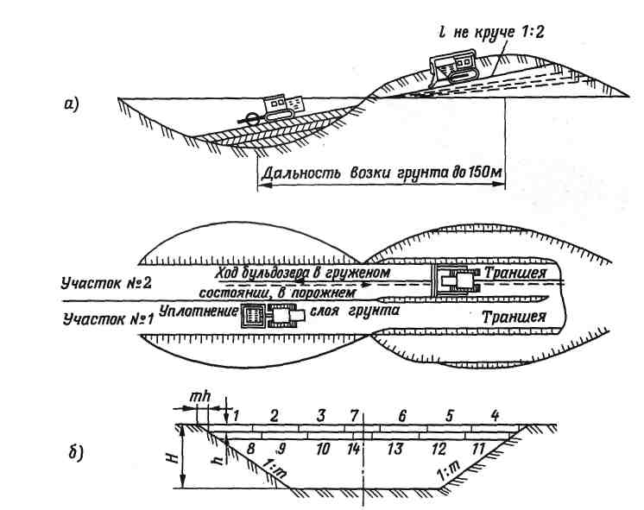

Рис. 32. Схема разработки выемки бульдозером с перемещением грунта

в насыпь: *а* — профиль и план; *б* — последовательность послойной разработки выемки

под углом 90° к продольной оси трактора. Регулировка угла реза­ния возможна в незначительных пределах (5-10°). Перемещение грунта осуществляется только в лобовом направлении;

*поворотные,* у которых возможен поворот отвала на определен­ный угол в горизонтальной и вертикальной плоскости. Поворотный бульдозер обеспечивает перемещение грунта в лобовом направлении и сдвигание его в сторону на угол до 60° к продольной оси трактора.

По способу управления отвалом бульдозеры бывают с тросо-воблочным (механическим) и гидравлическим управлением.

Поворотный бульдозер с гидравлическим управлением назы­вается универсальным. Универсальные бульдозеры выпускаются на тракторе с уширенными гусеницами, что повышает их проходи-

92

мость. Для бульдозеров выпускается различное навесное обору­дование: открылки и козырьки для увеличения объема перемеща­емого грунта; рыхлительные зубья; боковые откосники для пла­нировки откосов земляных сооружений.

Бульдозеры применяются для выполнения основных и вспомо­гательных работ. Как самостоятельная землеройная машина буль­дозер может использоваться при разработке коротких выемок с перемещением грунта в непосредственно примыкающую насыпь (рис. 32), возведении невысоких насыпей из одно-, двустороннего резервов (рис. 33).

Отсыпка насыпей бульдозером из резервов возможна при вы­соте насыпи не более 2,5 м. Бульдозеры применяются для разра­ботки выемок и полувыемок на косогорах, при подготовке осно­ваний под насыпи, нарезке уступов.

В комплект машин при возведении насыпей, кроме бульдозе­ров, входят рыхлитель и грунтоушготнительная машина.

В зависимости от высоты насыпи и категории грунтов произво­дительность комплекта машин составляет от 300 до 800 м3 за смену.

Производительность бульдозера, м3/ч



где П — часовая производительность бульдозера;

*Т*— продолжительность одного рабочего цикла, с;

*Vп* — объем грунта в плотном теле, перемещаемый бульдозе­ром, м3;

*Кв* — коэффициент использования машины по времени (норма­тивный *Къ =* 0,85-0,9).

Рабочий цикл бульдозера состоит из четырех операций: реза­ние грунта, перемещение грунта к месту укладки, укладка и раз­равнивание грунта, порожний ход к месту разработки грунта.

Грунт может находиться в трех состояниях: в плотном теле (в естественном залегании); в состоянии предварительного раз­рыхления (в ковше землеройной машины); в состоянии оста­точного разрыхления, т.е. в земляном сооружении после его завершения (уплотнения).

Разработка грунта и его укладка бульдозерами осуществляют­ся послойно. Толщина слоя зависит от категории грунта и вида

93

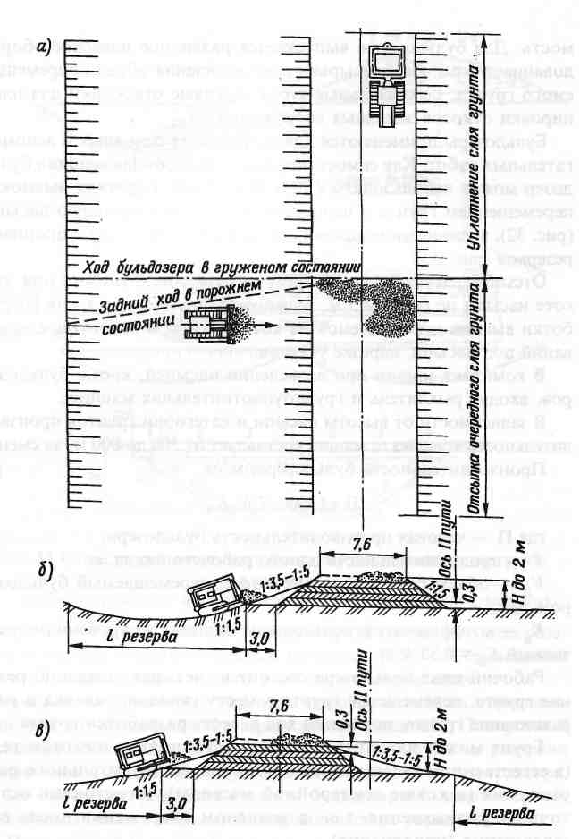

Рис. 33. Схемы возведения насыпи из резерва:

*а* — план; *б* — поперечный разрез (отсыпка насыпи из одностороннего

резерва); *в* — поперечный разрез (отсыпка насыпи из двустороннего резерва)

94

уплотняющих средств. Оптимальная дальность перемещения грун­та бульдозером 100-150 м. На вспомогательных работах бульдо­зеры используются для перемещения и планировки выгруженного грунта из транспортных средств.

**Производство земляных работ грейдер-элеваторами.** Грейдер-элеватор — землеройная машина непрерывного действия, послой­но разрабатывающая грунт и подающая его ленточным транспор­тером в отвал или на транспортные средства (рис. 34). Рабочим оборудованием грейдер-элеватора являются дисковый плуг и лен­точный транспортер. Грейдер-элеваторы бывают прицепные и са­моходные. Ходовая часть самоходных грейдер-элеваторов состо­ит из двух осей с пневматическими баллонами. На левой стороне грейдер-элеватора установлены одинарные баллоны, на правой — сдвоенные, так как правая сторона является наиболее загруженной весом транспортера.

При работе грейдер-элеваторов необходимо тщательно регу­лировать рабочие органы машины, устанавливать дисковый плуг и ленточный транспортер в соответствии с условиями работы. В силу своих конструктивных особенностей грейдер-элеваторы при­меняются в равнинных условиях при слабом ветре. Работа грей­дер-элеватора в забое начинается с прокладки начальной борозды двухкратным проходом плуга на глубину 20 - 25 см. При после­дующих проходах глубина резания достигает 30 см.

При возведении насыпи из двухстороннего резерва движение грейдер-элеватора производится круговыми проходами на участ­ке длиной 250 - 1500 м (рис. 35).

При работе грейдер-элеватора на транспортные средства (авто­самосвалы) необходимо обеспечить бесперебойную подачу машин под погрузку (рис. 36).

Производительность грейдер-элеватора зависит от длины зах­ватки для уменьшения затрат времени на повороты, составляюще­го до 20% всего рабочего времени, захватки должны быть не менее 350-400 м.

При возведении насыпей прицепными грейдер-элеваторами вследствие незначительной длины транспортера (9 м) наибольшая высота насыпи, отсыпаемая из одностороннего резерва, составля­ет 0,8 м, а из двустороннего резерва — 1,2 м.

95

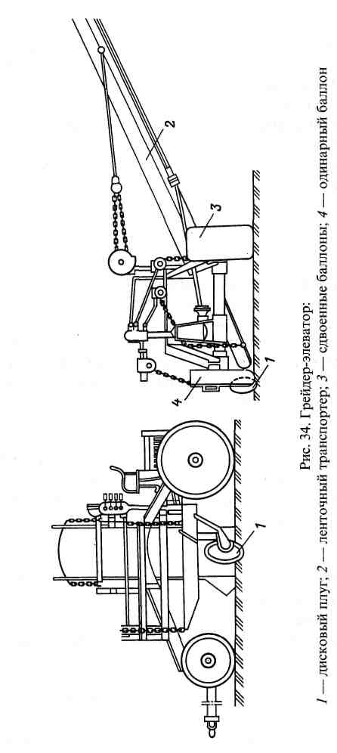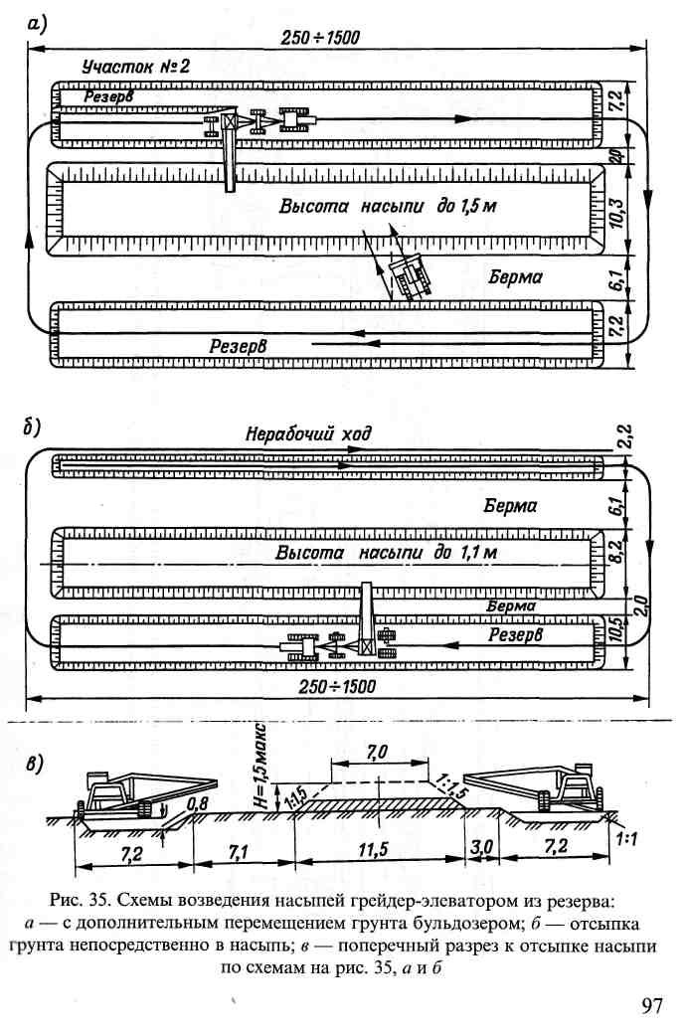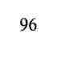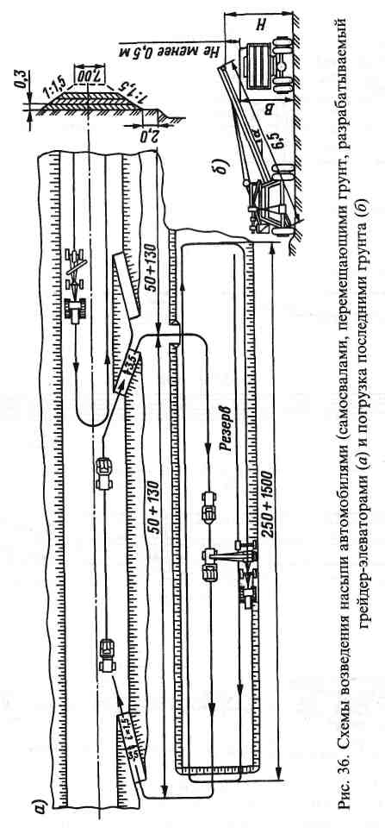

98

При работе самоходного грейдер-элеватора Д-505 с дизельэлек-трическим приводом и транспортером длиной 15 м высота отсы­паемой насыпи достигает 3 м. Производительность этих грейдер-элеваторов при работе из двусторонних резервов достигает 800-2000 м3 в смену в зависимости от категории грунта.

Производительность грейдер-элеватора при работе из двусто­роннего резерва, м3/ч

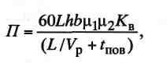

где h— глубина борозды, м;

*b* — ширина борозды, м;

м1 — коэффициент потери грунта, равный 0,9 - 0,95;

м2 — поправочный коэффициент на форму борозды, равный 0,81—0,87;

*Къ* — коэффициент использования машины по времени, равный 0,85 - 0,9;

*L* — длина захватки, м;

*Vр* — рабочая скорость машины, км/ч;

*tП0В* — время, требуемое на повороты в конце захватки, равное 1-1,5 мин.

При работе грейдер-элеватора из одностороннего резерва его производительность снижается вследствие холостого хода.

Грейдер-элеваторы выгодно применять на объектах с объе­мом земляных работ не менее 10 тыс. м3 при длине захваток не менее 250 м.

Технологический процесс возведения насыпей из резервов со­стоит из разработки грунта в резерве, укладки его в насыпь, по­слойного разравнивания бульдозером или автогрейдером и уп­лотнения насыпи грунтоуплотняющими машинами. Плотные грунты необходимо предварительно разрыхлять. Грейдер-элева­торы не применяются, если в грунтах содержатся камни, валуны, корни и мерзлота, а так же в пылеватых и сыпучих грунтах в сухом состоянии.

Автогрейдеры — это самоходные машины, оборудованные под­вижным отвалом (рис. 37).

99

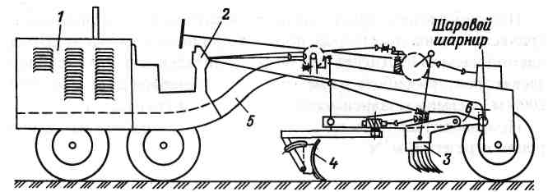

Рис. 37. Схема устройства автогрейдера:

*1* — двигатель; *2* — кабина с пультом управления; *3* — кирковщик для

предварительного рыхления грунта; *4* — отвал; 5 — рама

Они широко применяются для профилирования и отделки зем­ляного полотна, возведения невысоких насыпей (до 0,6 м) с подачей грунта из боковых резервов, выполнения планировочных работ.

Автогрейдеры различаются по колесной схеме ходового обо­рудования, обозначаемой *АБВ,* где *А* — число осей с управляю­щими колесами, *Б* — число осей с ведущими колесами, *В* — общее число осей машины. Наиболее распространенной является схема 1-2-3, для легких автогрейдеров 1-2-2, средних 2-2-2, тяжелых 3-3-3. Рабочая скорость движения автогрейдеров 3-8 км/ч, транспортная 45 км/ч. Автогрейдеры подразделяются на три вида: легкие (7-9 т), средние (13-15 т), тяжелые (19 т и более).

Все автогрейдеры имеют пневматическое ходовое оборудова­ние с широкопрофильными шинами низкого давления и специаль­ным рисунком протекторов.

Для повышения эффективности планировочных работ автогрей­деры оборудуются автоматическими системами «Профиль 1» и «Профиль 2», обеспечивающими заданное угловое положение от­вала. Система «Профиль 2» позволяет одновременно выдерживать как поперечный, так и продольный профили поверхности. Отече­ственной промышленностью освоен серийный выпуск моделей сред­них автогрейдеров типов ДЗ-122 и ДЗ-143 с повышенными техни­ко-экономическими показателями и улучшенными эргономичес­кими свойствами: увеличена до 100 кВт мощность двигателя, усо­вершенствовано рабочее оборудование; управление гидроцилйнд-

100

рами выноса отвала (в сторону под углом 40-90° к горизонту) и изменение угла резания осуществляются из кабины. Усиление по­воротного механизма разрешает при планировочных работах по­ворачивать отвал под нагрузкой, улучшена маневренность, уве­личена производительность, обеспечена большая устойчивость ма­шины при работе на склонах.

**Краткие сведения об экскаваторах.** Экскаватором называется са­моходная землеройная машина, рабочим органам которой являет­ся один или несколько ковшей. Экскаваторы классифицируются по следующим признакам: по виду рабочего, ходового и силового оборудования, по виду выполняемой работы, числу ковшей.

Экскаваторы бывают одно- и многоковшовые. Одноковшовые экскаваторы — машины периодического действия с геометричес­кой емкостью ковшей от 0,15 до 50 м3. Многоковшовые — маши­ны непрерывного действия. Емкость их ковшей от 8 до 2500 л.

По эксплуатационному назначению (виду выполняемой рабо­ты) принято разделение одноковшовых экскаваторов на четыре группы:

1. Тип «С» — строительные на гусеничном и пневмоколесном ходу, с емкостью ковша 0,25; 0,50; 0,75; 1,0 и 2,0 м3. Строительные экскаваторы —универсальные машины, способные работать с ра­бочим оборудованием различного вида; масса до 100 т; работают и в отвал, и на транспортные средства;
2. Тип «К» — карьерные, на гусеничном ходу с емкостью ковша от 4 до 8 м3, предназначены для работы в карьерах с погрузкой на транспортные средства;
3. Тип «В» — вскрышные, на гусеничном ходу с ковшами емко­стью 4; 6 и 15 м3; работают в отвал; служат для крупных земляных работ, съема вскрыши в карьерах;
4. Тип «Ш» — шагающие, емкостью ковшей 4, 6, 8, 14 и 20 м3 и более применяются при больших объемах земляных работ в усло­виях гидротехнического строительства, при передвижении по сла­бым грунтам, длина стрелы 40-100 м; масса 170-10500 т.

По ходовому оборудованию одноковшовые экскаваторы раз­деляются на: гусеничные, колесные, шагающие, на железнодорож­ном ходу, плавучие.

101

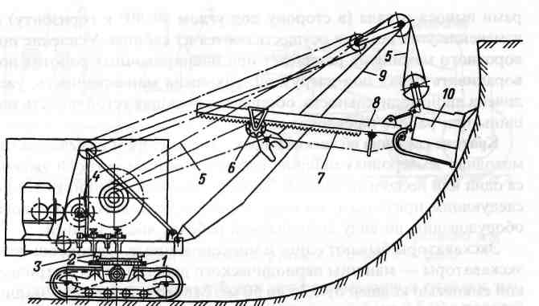

Рис. 38. Схема устройства экскаватора-прямая лопата:

/ — опорный зубчатый венец; *2* — поворотная шестерня; *3* — поворотная

платформа; *4* — лебедка; 5 — подъемный канат; *6* — напорная шестерня; 7 —

зубчатая рейка; *8* — рукоять; *9* — стрела; *10* — ковш

По рабочему оборудованию одноковшовые (строительные) экскаваторы бывают: экскаватор-прямая лопата; экскаватор-об­ратная лопата; экскаватор-драглайн; экскаватор-грейфер; экскаватор-струг.

*Экскаватор-прямая лопата* (рис. 38) устанавливается на дне забоя, грунт берет выше уровня своей стоянки. При наборе грун­та рукоять совершает следующие движения — напорное, при ко­тором зубья или режущая кромка ковша врезается в грунт; подъемное, при котором ковш постепенно наполняется грунтом, и поворотное при переносе ковша к месту опорожнения. Этим движениям соответствуют напорный, подъемный и поворотный механизмы.

Экскаватор-прямая лопата применяется для разработки грунта в выемках, резервах и карьерах с погрузкой на транс­портные средства.

Техническая производительность экскаватора, м3/ч



102

где *Ук* — геометрическая емкость ковша;

Nт — техническое число циклов экскавации в одну минуту, за-шсящее от рода грунта, типа экскаватора, угла поворота, характе-эа выгрузки (в отвал или на транспорт);

*КТ* — коэффициент влияния грунта.

Величина



где *Кп* — коэффициент наполнения ковша; *К* — коэффициент разрыхления грунта. Эксплуатационная производительность экскаватора м3/ч



где N— конструктивно-расчетное число циклов в минуту; *К* — коэффициент влияния на продолжительность цикла, учи­тывающий высоту копания и угол поворота. Коэффициент

коэффициент сплуатационная производительность может быть доведена до технической производительности при *Кв* = 1.

*Экскаватор-обратная лопата* (рис. 39) может работать в легких грунтах и грунтах средней плотности, применяется для копания котлованов и траншей, так как берет грунт значительно ниже уровня своей стоянки. Экскаватор устанавливается на верхней отметке за­боя, что позволяет вести разработку выемок глубиной до 5—8 м. Обратные лопаты имеют ковш вместимостью 0,15—0,5 м3.

В начале рабочего цикла стрела поднята, ковш не касается поверхности грунта, далее опускается тяговый канат и выбира­ется подъемный, рукоять поворачивается так, что режущая кром­ка ковша занимала бы положение почти перпендикулярное по­верхности грунта и зубья или кромка ковша соприкасалась с грунтом.

При опущенной стреле тяговым канатом машинист повора­чивает рукоять в вертикальной плоскости и подтягивает ковш.

103

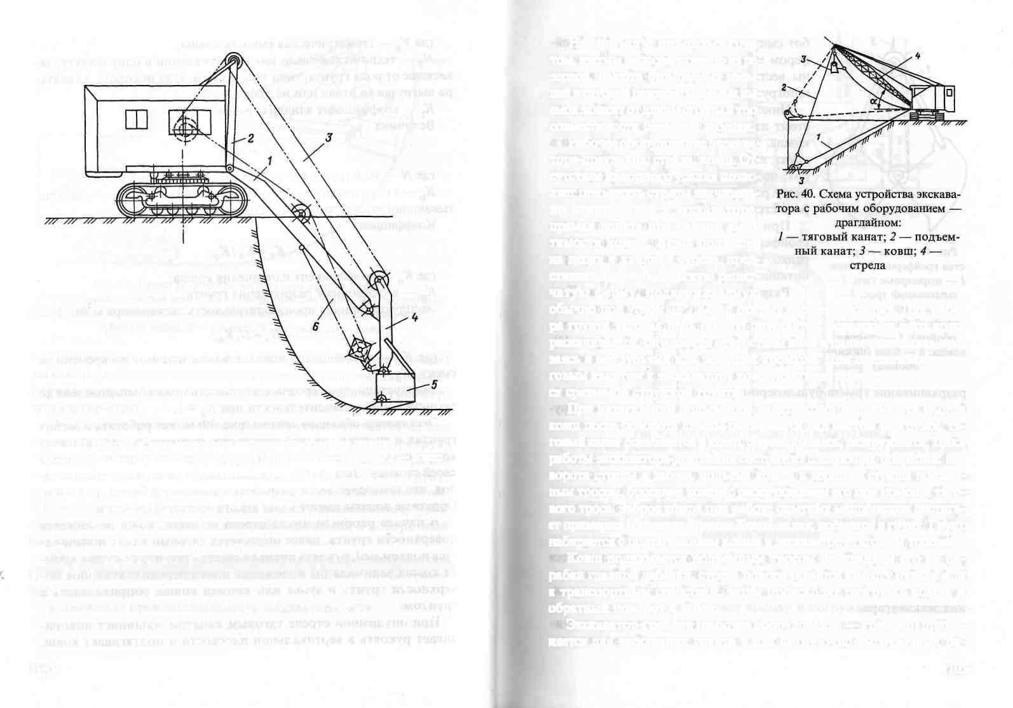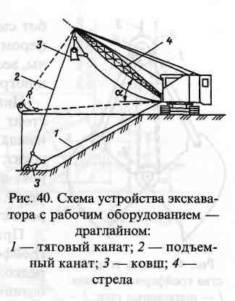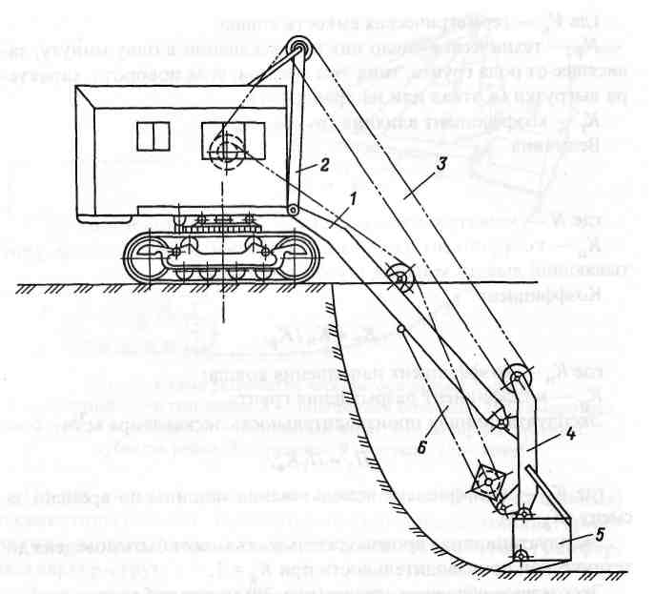

Насыпи могут отсыпаться грун­том, взятым непосредственно из ре­зервов. Высота отсыпаемых насы­пей и глубина разрабатываемых вы­емок зависят от длины стрелы и тро-совместимости барабана лебедки.

Рабочее оборудование экскава­тора-драглайна: стрела, ковш. От­сутствие напорного усилия позво­ляет применять стрелы значитель­но длиннее, чем у экскаватора-прямая лопата при равной вмес­тимости ковша. Ковш подвешен на цепях к длинной стреле, пред­ставляющей собой легкую решет­чатую ферму, поддерживаемую

обычно под углом 33°. Ковш открыт спереди и сверху. Для набо­ра грунта тяговая цепь (канат) опускается, вследствие чего ковш раскачивается, опускается отверстием вниз и падает на землю, вре­заясь в нее зубьями или режущей кромкой. При подтягивании тя­говым канатом к экскаватору ковш, двигаясь по земле, наполняет­ся срезаемой стружкой грунта.

При натягивании подъемного каната ковш поднимается. Когда ковш после поворота стрелы оказывается над местом разгрузки, тя­говый канат ослабляется и ковш, опрокидываясь, разгружается. Цикл работы экскаватора-драглайна состоит из следующих операций: по­ворота стрелы к забою, подъема ковша к вершине стрелы подъем­ным тросом, бросания ковша с раскачиванием его при помощи тяго­вого троса. Заброс ковша при работе опытных машинистов достига­ет примерно 1/3 длины стрелы. Ковш, падая, врезается в грунт. Грунт набирается с подтягиванием ковша к экскаватору тяговым тросом.

Ковш поднимается подъемным тросом навиванием его на ба­рабан главной лебедки, стрела поворачивается к месту отвала или к транспортным средствам, затем происходят разгрузка ковша и обратный поворот к забою.

Экскаватор-грейфер (рабочее оборудование — грейфер) приме­няется для экскавации грунта и для погрузочно-выгрузочных ра-

105

Рис. 39. Схема устройства экскаватора-обратная лопата: *1* — стрела; *2* — стойки; *3* — подъемный полиспаст; *4* — рукоять; 5 — ковш;

*6* — тяговый канат

Этим движением срезается стружка грунта и наполняется ковш, затем стрела с рукоятью поднимаются, поворачиваются и ковш опорожняется. Затем цикл повторяется.

*Экскаватор-драглайн* (рис. 40) применяется при разработке вы­емок в отвал, возведении насыпей из резервов и при погрузке грунта в транспортные средства, используется при устройстве траншеи, копании котлованов и планировке откосов. Большим преимуще­ством экскаваторов-драглайнов является возможность разработки ими мокрых выемок, а также черпание грунта, балластных и инер­тных материалов из-под воды.

104

*МгИ-С-ОД*

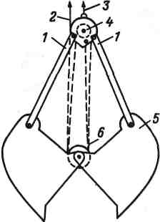

бот сыпучих материалов (рис. 41). Грей­фером можно копать глубокие котлова­ны, вести очистку русел с работой в отвал и погрузкой на транспортные средства.

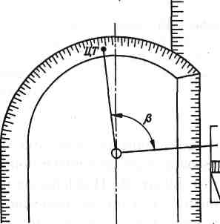

Цикл работы экскаватора-грейфера со­стоит из следующих операций: подъема ковша, бросания ковша и врезания его в грунт, набора грунта при смыкании ство­рок, подъема ковша, поворота стрелы к месту разгрузки, разгрузки ковша, пово­рота стрелы к забою.

Рис. 41. Схема устрой­ства грейферного ковша: *1* — шарнирные тяги; *2* — смыкающий трос; *3* — подъемный трос; *4* — двойной блок (верхняя обойма); *5* — створки ковша; *6* — блок (нижняя обойма)

При сооружении земляного полотна грейферные экскаваторы применяются редко, в основном для перекидки разра­ботанного грунта.

**Разработка грунта экскаваторами.** Тех­нологический процесс сооружения земля­ного полотна экскаваторами включает в себя: разработку грунта в забое (рис. 42), погрузку его в автосамосвалы или земле-возы, перемещение в насыпь, послойное разравнивание грунта бульдозером, уплотнение колесами автомо­билей или специальными грунтоуплотняющими машинами. Гру­зоподъемность автосамосвалов определяется вместимостью ковша, объемом работ на объекте и дальностью перемещения грунта.

Место непосредственной работы экскаватора называется забо­ем, после выработки грунта в забое производится его перестанов­ка. Продольная траншея, образуемая за один проход в одном на­правлении, называется *проходкой.* Наибольшая высота забоя оп­ределяется высотой резания.

Размеры забоя определяются в зависимости от рабочих разме­ров экскаватора. В несвязных грунтах высота забоя принимается на 1,5—2 м выше наибольшей высоты резания. При работе в связ­ных грунтах она не должна превышать наибольшей высоты реза­ния экскаватора.

При разработке выемок и котлованов экскаватором-пря-мая лопата применяется в основном способ продольных

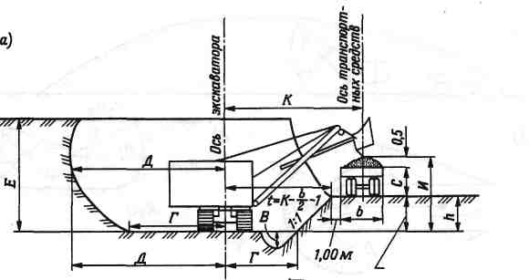

**:**

Рис. 42. Поперечное сечение (я) и план *(б)* забоя: *В* — глубина резания ниже уровня стоянки; *Г*— наибольший радиус резания

на уровне стоянки; *Д* — наибольший радиус действия; *Е* — наибольшая высота резания; *К* — радиус выгрузки при максимальной высоте; *С* — высота транспортной машины до верха бортов; 0,5 — запас на случай загрузки выше

бортов; *Н* — наибольшая высота выгрузочного пути над уровнем стоянки экскаватора; *Ь* — ширина транспортного средства на уровне бортов; р — угол

поворота экскаватора

проходок с поярусным углублением выемок, а в отдельных случа­ях — способ разработки на полный профиль с одной проходкой, называемый *лобовым* (рис. 43). При лобовой разработке экскаватор-прямая лопата разрабатывает выемку и погружает грунт в транс­портные средства, находящиеся сбоку или позади на уровне стоян­ки экскаватора, со значительным углом поворота экскаватора р.

106

107

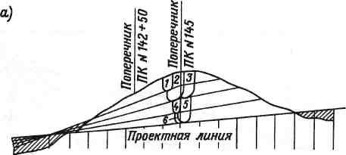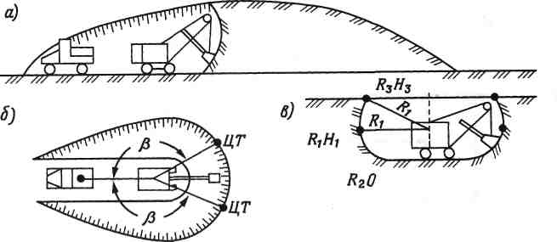

Рис. 43. Продольный профиль *(а),* план *(6)* и поперечный профиль забоя (в)

лобовой разработки выемки:

R1 — наибольший радиус резания; *R2* — радиус резания на уровне стоянки;

R3 — радиус резания на наибольшей высоте (высоте забоя); *Н1* — высота

выгрузки при наибольшем радиусе резания;H3— высота забоя; р — угол

поворота

При разбивке проходок пользуются вырезанными из бумаги шаблонами, представляющими собой контур поперечного профи­ля проходки в принятом масштабе. Накладывая шаблон на попе­речник выемки, котлована или карьера, намечают различные ва­рианты расположения проходок. Проходки проектируются одно­временно на продольном и поперечном профилях, чтобы точно определить пути прохода экскаватора, положение землевозных дорог и подсчитать объемы работ по проходкам. Начинается ра­бота экскаватора с прокладки пионерной траншеи (рис. 44).

Рабочая характеристика *экскаватора-драглайна* (рис. 45) оп­ределяется следующими параметрами: углом наклона стрелы в градусах а°, глубиной копания *Д,* наибольшим радиусом копания с забросом ковша *Г,* наибольшим радиусом выгрузки *В,* наибольшей высоты выгрузки *Б:* Эти величины указываются в паспорте машины.

Наибольшая высота отсыпаемой насыпи зависит от длины и угла наклона стрелы, расположения и глубины резерва. При односто­роннем расположении резерва высота насыпи, отсыпаемой драглай­ном, 1,6 м, при двустороннем расположении — до 3 м (рис. 46).

*8 9 /1П01 2 3 Ч 5 6 7 8 3 г/1501 2 3*

**! *\*шщ***

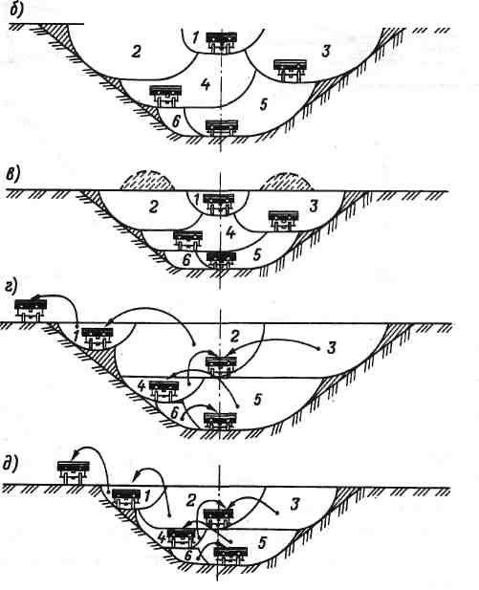

Рис. 44. Схемы разбивки выемки на проходки: *а* — продольный профиль выемки и проходок; *б* и *в* — поперечные профили выемки и проходок на ПК-145 и ПК-142 + 50 при расположении пионерной траншеи посередине; *гид* — то же, при расположении ее сбоку; *1* — пионер­ная (первая) траншея (проходка); *2*—*6* — номера последующих проходок и места установки транспортных средств

108

109

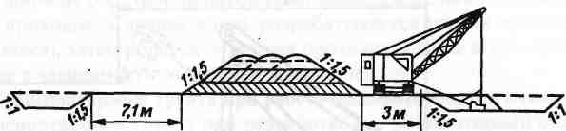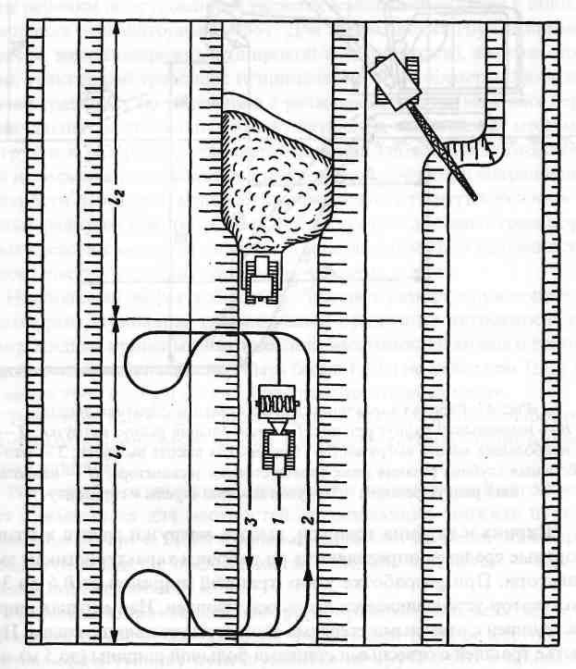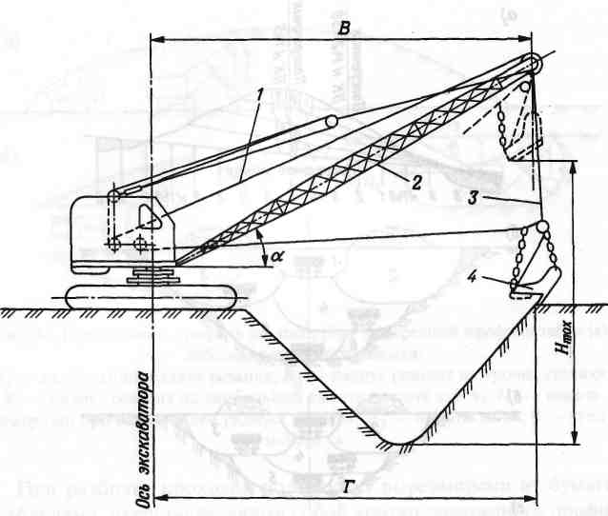

Рис. 45. Рабочая характеристика драглайна: *1 —* тросы управления стрелой и ковшом; 2 — стрела; *3* — цепь; *4* — ковш

Наибольшая глубина выемки, разрабатываемой экскавато­ром-драглайном, 7,8 м. В комплект, предназначенный для раз­работок выемок, входят следующие машины: экскаватор-драг­лайн с ковшом вместимостью 0,8; 1,1 или 1,5 м3 и бульдозер, а при отсыпке насыпей из резерва — дополнительно пневмокаток или трамбующая машина.

Грунт, укладываемый в насыпь драглайном, разравнивается бульдозером послойно и уплотняется грунтоуплотняющей маши­ной до нормируемой плотности.

Экскаватором-обратная лопата (рис. 47) производятся работы по копанию траншей для укладки в них трубопроводов и котлова­нов под фундаменты строящихся сооружений в глинистых и пес­чаных грунтах. Грунт при разработке может отсыпаться в отвал вдоль траншеи или грузиться на транспортные средства.

Рис. 46. Схема отсыпки насыпи драглайном из резерва:

/( — длина участка уплотнения слоя грунта; /2 — длина участка отсыпки и

разравнивания слоя грунта

**ПО**

111

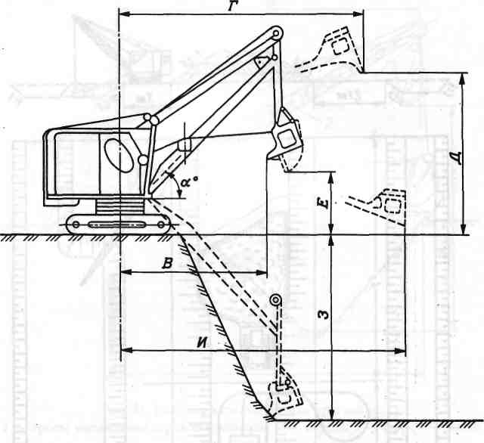

Рис. 47. Рабочая характеристика экскаватора-обратная лопата: *В* — наименьший радиус резания; *Г*— наибольший радиус выгрузки; *Д* — наибольшая высота выгрузки;E— наименьшая высота выгрузки; *3* — наи­большая глубина резания ниже уровня стоянки экскаватора; *И* —*■* наиболь­ший радиус резания;a — угол наклона стрелы к горизонту

Ширина и глубина траншеи, высота выгрузки грунта в транс­портные средства определяются по рабочим характеристикам экс­каватора. При разработке узких траншей шириной от 0,6 до 3 м экскаватор устанавливается вдоль оси траншеи. Наименьшая шири­на траншеи с отвесными стенками соответствует ширине ковша. При рытье траншей с отвесными стенками большой ширины (до 5 м) экс­каватор располагают не по оси траншеи, а поперечно то с одной, то с другой стороны траншеи. Вслед за рытьем траншей с отвесными стенками должно проводиться крепление стенок. Котлованы лю-

бой ширины обратной лопатой роют последовательной разработ­кой проходок. Сначала вдоль разрабатывается первая проходка (траншея), затем поперек — вторая проходка и далее в том же по­рядке в зависимости от ширины котлована.

**Транспортировка грунта при работе экскаваторов.** Организация транспортировки грунта при разработке его экскаваторами с лю­бым рабочим оборудованием является важнейшей задачей в общем комплексе экскаваторных работ. Для перемещения грунта приме­няются: железнодорожный (широкой и узкой колеи), автомобиль­ный, тракторный транспорт (с прицепами), транспортеры. Безрель­совый транспорт по сравнению с рельсовым требует меньших пер­воначальных затрат на подготовку пути следования между местами погрузки и разгрузки, отличается большей гибкостью возможнос­тей использования освобождающегося транспорта при сокращении дальности перевозки, меньшей зависимостью от крутых уклонов и малых радиусов поворота, большей легкостью доставки транспор­тных средств к месту строительства и независимостью удаленности строительства от эксплуатируемых железных дорог.

Наибольшей эффективностью обладают саморазгружающиеся платформы, думпкары, самоходные и прицепные автосамосвалы и опрокидные прицепы. Соотношение вместимостей ковша и транс­портной единицы не должно быть более 1:10 и не менее чем 1:3, т.е. не менее трех ковшей на каждую транспортную единицу.

Транспортные средства выбираются одновременно с выбором основных землеройных машин на основе технико-экономичес­кого сравнения.

Рельсовый узкоколейный транспорт с локомотивной тягой мо­жет применяться для местностей, позволяющих уложить путь с подъемом не круче 0,030 и кривым радиусом не менее 30 м, при дальности возки, не превышающей 5 км, для вагонеток — само­свалов вместимостью 9 м .

Рельсовый ширококолейный транспорт может применяться при дальности возки от 2,0 до 10 км и более при рельефе местности, допускающем укладку пути с уклоном не круче 0,020 и кривыми радиусом не менее 200 м.

Автомобили и тракторы с прицепами на гусеничном ходу ме­нее требовательны и могут двигаться по всем грунтам.

112

113

Рациональная дальность возки для тракторов с прицепами гру­зоподъемностью 15 и 25 т составляет 0,25—1,0 км, а для самосвалов грузоподъемностью 3,5; 5; 10 и 25 т, соответственно, 1; 2; 3 и 5 км. Подавать автотракторный транспорт под загрузку прямой лопатой следует навстречу ходу экскаватора, в противном случае ковш при­дется переносить над кабиной шофера, что не позволит опустить ковш с поворотом стрелы при движении под погрузку. Подача автотран­спорта по ходу экскаватора представляет большую опасность для водителя при нахождении его в кабине. При погрузке драглайном автомашины должны подаваться по ходу разработки драглайна. Для быстрой установки машин под загрузку служат вехи, показываю­щие место установки транспортных средств.

Дорога для автотракторного транспорта допускается с уклоном в грузовом направлении не круче 1:3, уклоны въездов должны быть не круче 1:5, а съездов 1:2 при ширине не менее 3,5 м. Съезды устра­иваются через каждые 100 м насыпи и через 200 м в выемке для умень­шения длины пробега машин.

Съезды и землевозные дороги для движения безрельсового транс­порта располагаются в зависимости от местных условий с одной или двух сторон от оси земляного полотна. Для содержания дорог и устройства съездов в насыпях и выемках выделяются бригада ра­бочих и грейдеры. Грейдеры производят профилирование автомо­бильных дорог для поддержания их в удовлетворительном состоя­нии не менее двух раз за смену, а в оставшееся свободное время рабочие и грейдеры используются на разравнивании грунта при возведении насыпи.

Рельсовый транспорт рационально применять при объеме ра­бот не менее 60 тыс. м3. Он может быть рекомендован при возве­дении насыпей, если местных карьеров нет или они редко распо­ложены по трассе, что обусловливает большую дальность возки, при которой применять автотранспорт неэкономично. В этом случае грунт подают поездами в конец уложенного пути и здесь выгружают, образуя временный «блуждающий» карьер. Из него грунт автомашинами подается в насыпь. Такой комбинирован­ный способ транспортировки грунта в насыпь с использованием «блуждающих» карьеров широко применяется на строительстве в последние годы.

Землевозные рельсовые пути при возведении насыпей подни­мают путеподъемниками, консольными электро балластерами или балла-стировочной плитой. После каждой подъемки путь обяза­тельно выправляется для обеспечения безопасности движения ра­бочих поездов. При выправке пути применяется механизирован­ный путевой инструмент или специальные машины. Движение зем­левозных поездов проводится в соответствии с Правилами техни­ческой эксплуатации железных дорог Российской Федерации.

Звеньевые ленточные транспортеры со звеньями до 240 м успеш­но применяются при транспортировке грунта на расстоянии до 1 км и более.

Погрузка на транспортер осуществляется непосредственно экс­каватором и бульдозером через специальные бункеры-питатели. Отвал грунта проводится с последнего звена или в любом месте с помощью специального приспособления — сбрасывающего щит­ка или сбрасывающей тележки, которая может перемещаться вдоль магистрального транспортера.

Предельный угол подъема, при котором транспортируемый сыпучий материал не осыпается с ленты, соответствует 15-18°, что позволяет перемещать грунт транспортерами с большими подъе­мами и при сложном рельефе местности. Наиболее целесообразно отсыпать насыпи звеньевыми транспортерами на поймах рек, бо­лотах, на пересеченной местности, при чередующихся насыпях и выемках.

Отсыпка насыпи может осуществляться с эстакады легкого типа. Грунт, сброшенный с ленты транспортера к основанию эстакады, перемещается в поперечном направлении бульдозером и уклады­вается по всей ширине земляного полотна горизонтальными слоя­ми высотой не более 0,5 м с последующим их уплотнением.

**Расчет требуемого количества транспортных единиц.** Организуя работу экскаватора с погрузкой на транспортные средства, необ­ходимо обеспечить непрерывность погрузки при максимальной производительности экскаватора и исключить его простои. Необ­ходимое число транспортных единиц



где / — полная продолжительность транспортного цикла;

114

115

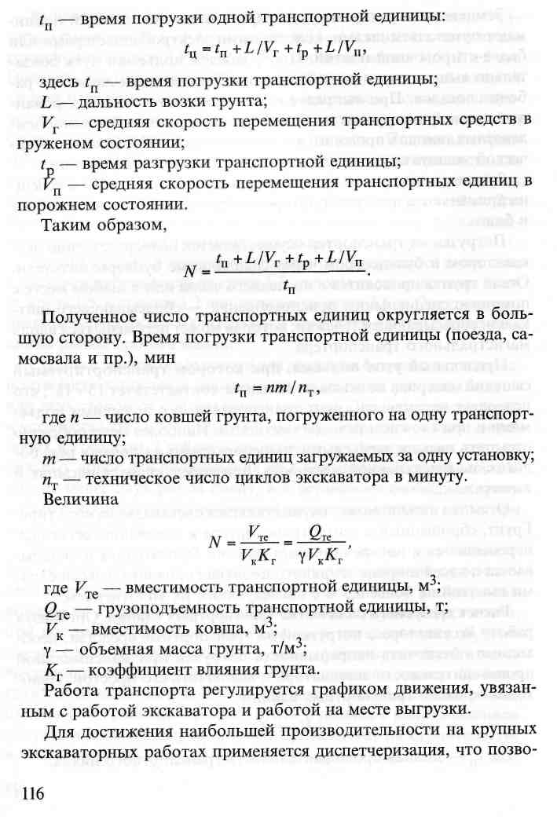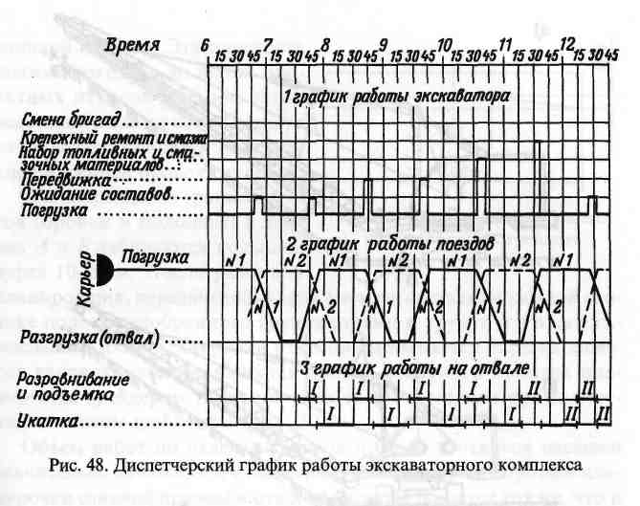

ляет перевыполнять нормы на 120—150 % и более. Сущность дис­петчеризации заключается в непрерывном оперативном руковод­стве ходом работ сменным инженером-диспетчером по заранее со­ставленному диспетчерскому технологическому графику. Диспет­черский график (рис. 48) состоит из трех взаимно согласованных и помещенных друг под другом графиков работы: экскаватора, транспортных средств, на отвале.

Руководя сменой, диспетчер ведет исполнительный график, от­ражающий фактический ход работ.

**Отделочные работы.** Уборка недоборов, планировка и отделка откосов после разработки выемок отсыпки насыпей проводятся механизированным способом. Для механизации этих работ име­ется сменное планировочное оборудование к экскаватору (рис. 49).

Планировщик свободно планирует откосы насыпей и выемок с рабочей отметкой до 6 м при грунтах I; II и **III** групп. Планирую­щий ковш имеет вместимость 0,5 м3. Перед началом работы пла­нировщика дно выемки по всей его ширине выравнивается скрепе­ром или грейдером до уровня проектных отметок средней грани

117

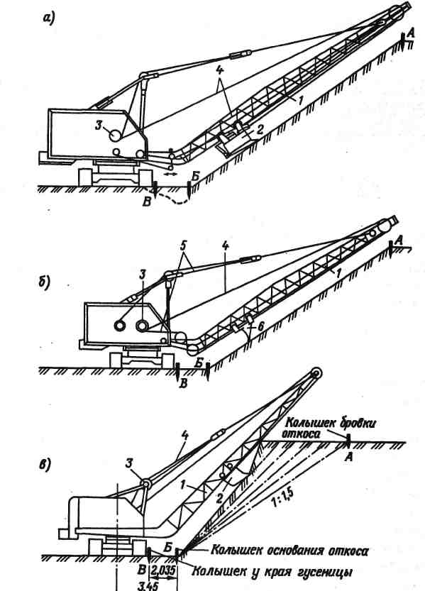

**•**

Рис. 49. Схемы устройства экскаватора-планировщика при оборудовании

ковшом *(а),* стругом *(б)* и схема срезки грунта ковшом:

1 — стрела; 2 — ковш; *3* — лебедка; *4* — тросы управления стрелой; *5* —

тросы управления стругом; *6* — струг; *А* — колышек бровки откоса выемки;

*Б* — колышек основания откоса; *В* — колышек у края гусеницы

сливной призмы. Эта плоскость ^>

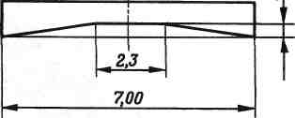

должна доходить до линии про­ектных откосов выемки, затем восстанавливается ось полотна, а от нее ведется разбивка линий вер­хней и нижней бровок откоса.

Для закрепления границ отко­  
сов (бровки и подошвы) в точ- Рис- 50- Схема профилирующего  
ках *А* и *Б* забиваются колышки ножа-шаблона к грейдеру

через 10-20 м. После разбивки

планировщик, передвигаясь вдоль выемки, срезает на каждой сто­янке полосу недобранного грунта слоями и грузит его в автоса­мосвалы. После планировки откосов выполняется нарезка кюве­тов канавокопателем. Сливная призма земляного полотна пла­нируется грейдером тяжелого типа со специальным профилиру­ющим ножом-шаблоном (рис. 50).

Объем работ по отделке сливной призмы и откосов насыпей значительно меньше, чем в выемках. Технологический процесс пла­нировки сливной призмы и откосов насыпей остается тот же, что и для выемок, только лишний грунт со сливной призмы отваливает­ся на откосы насыпи, а затем планировщиком по откосу спускает­ся к основанию насыпи, где он разравнивается на месте или пере­мещается скреперами или автосамосвалами.

**Многоковшовые экскаваторы.** Это машины непрерывного дей­ствия, разрабатывающие грунт в отвал или с погрузкой на транс­портные средства. На строительных работах многоковшовые экс­каваторы применяются для копания кюветов, водоотводных канав, траншей. Они обеспечивают высокую производительность. Мно­гоковшовые экскаваторы классифицируются по следующим при­знакам: конструкции рабочего органа, способу экскавации, виду силового оборудования и конструкции ходового оборудования.

По конструкции рабочего органа многоковшовые экскавато­ры подразделяются на два вида: цепные и роторные. Цепные — это многоковшовые экскаваторы, ковши которых укреплены на бесконечной, непрерывно движущейся цепи. Роторные — это эк­скаваторы, ковши которых укреплены по окружности вращаю­щегося колеса.

**118**

**119**

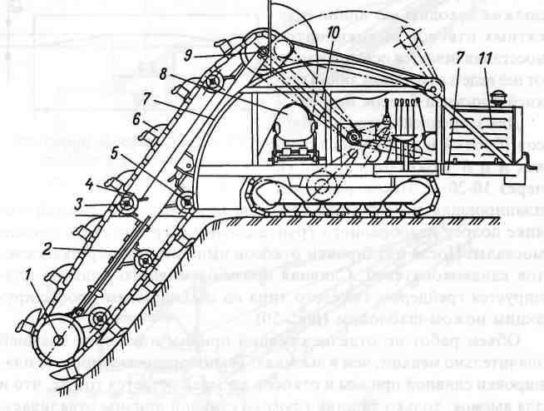

Рис. 51. Схема устройства многоковшового цепного канавокопателя

продольного копания:

1— направляющие колес; *2* — наклонная рама; *3* — ось роликов; *4* —

поддерживающие ролики; 5 — опорные ролики; *б* — ковши; 7 — основная

рама; *8* — транспортер; *9* — ведущие звездочки вала; *10* — стойки;

*11* —двигатель

По способу экскавации, осуществляющейся при одновременной работе ковшей и передвижении всей машины, различаются экскава­торы поперечного копания и экскаваторы продольного копания.

Движение ковшей экскаваторов поперечного копания происхо­дит в направлении, перпендикулярном направлению движения всей машины. Движение ковшей экскаваторов продольного копания совпадает с направлением движения всей машины. По виду сило­вого оборудования многоковшовые экскаваторы бывают с двига­телями внутреннего сгорания и электрическими. По конструкции ходового оборудования многоковшовые экскаваторы бывают на рельсовом, гусеничном и автомобильном ходу.

Наибольшее распространение получили цепные канавокопа­тели продольного копания (рис. 51), разделяющиеся на две груп­пы: с наклонным расположением рамы во время копания и вер­тикальным.

Канавокопатели роют траншеи с вертикальными стенками. Они мо­гут быть оборудованы специальными наклонными или горизонталь­ными ножами-фрезами для рытья траншей с наклонными стенками.

На базе траншейного канавокопателя устроен кюветокопатель (рис. 52). Рабочий орган кюветокопателя представляет собой ков­шовую цепь, смонтированную на ковшовой раме. Грунт, срезае­мый наклонными ножами рабочего органа, сваливается на дно разрабатываемого кювета и доставляется ковшами на попереч­ный разгрузочный транспортер. Глубина копания регулируется подъемом и опусканием ковшовой рамы. Машина оснащена баш­маками, зачищающими грунт, просыпавшийся из ковшей в кю­вет. Для зачистки грунта и придания правильной формы сливной призме машина снабжена сменным шнековым профилером. Кю­веты нарезаются по окончании основных земляных работ, отдел­ки откосов, удалении излишков грунта со дна выемки и после тщательной планировки дна выемки на уровне верха сливной призмы.

Поверхность дна выемки, по которой перемещается кювето­копатель, не должна иметь перекосов, влияющих на изменение очертания кювета в поперечном и продольном направлениях. После окончания разработки и выравнивания дна выемки прово­дится разбивка очертания кювета в плане установкой колышков по границе подошвы откоса и бровке кювета. В качестве ориен­тира для машиниста кюветокопателя делается вспомогательная разбивка наружного контура колеи правой гусеницы. Колышки ставятся через 5 м на прямых участках и через 3 м на кривых.

Эксплуатационная производительность многоковшового экска­ватора при работе в отвал или бункер, м3/ч

*V К*

ПЭ = 3600VК *В-Кл,*

*тп1 Кр*

где *Vк* — емкость ковша, м3;

120

121

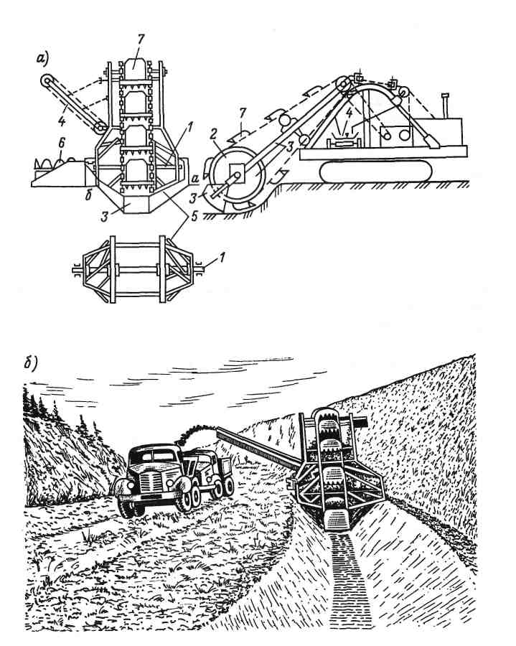

Рис. 52. Схема устройства (а) и работа (б) многоковшового кюветокопателя: *1* — удлиненная ступица; *2* — натяжное колесо; *3* — башмак, зачищающий грунт; *4* — поперечный транспортер; 5 — наклонные ножи; *6* — шнековый

профилер; 7 — ковши

122

*V* — скорость движения ковшовой цепи, м/с;

ml — расстояние между двумя соседними ковшами (шаг ковшей), м;

m — число звеньев цепи между двумя соседними ковшами;

l — длина одного звена цепи;

*Кн* — коэффициент наполнения ковша;

*Кр* - коэффициент разрыхления грунта; Кв - коэффициент использования машины по времени. Число ковшей, выгружающихся в 1 с,

*п=У/т1.*

Перед началом работы ковшовая рама должна быть поднята над землей, для рытья ковшовая цепь приводится в движение, рама постепенно опускается. При работе канавокопателя, когда рама опустится на требуемую глубину траншеи, приводятся в движение гусеницы, и экскаватор начинает двигаться по оси траншеи, остав­ляя за собой вырытую траншею.

Производительность машины составляет от 20 до 80 м3/ч.

***2.5. Гидромеханизация земляных работ***

**Общие понятия.** Гидромеханизация земляных работ основана на свойстве водяного потока большой скорости размывать грунт, отрывать его частицы и перемещать их во взвешенном состоянии, а при уменьшении скорости течения воды осаждать частицы грунта на дно. В комплекс работ гидромеханизации сооружения земляно­го полотна входят: разработка, транспортировка и укладка грунта.

Разработка грунта осуществляется разрушением его водяной струей большого давления. Грунт при гидромеханизации транс­портируется либо самотеком по канавам и лоткам, либо под дав­лением по трубам до места укладки в насыпь или отвал. Укладка грунта — это отделение грунта от воды, распределение оседающе­го грунта в соответствии с конфигурацией и размерами возводи­мого земляного сооружения и отвод воды за его пределы.

Смесь воды и грунта называется *пульпой,* или *гидромассой.* От­ношение количества грунта к количеству воды в гидромассе назы­вается *консистенцией пульпы.*

Гидромеханизация широко используется в транспортном стро­ительстве при сооружении земляного полотна, плотин, дамб, пла-

123

***Вода***

Рис. 53. Схема устройства гидро­монитора: *1* — верхнее колено; *2* — насадка; *3* — ствол; *4* — нижнее колесо

нировке строительных площа­док, разработке котлованов, до­быче песка и гравия, смыве вскрыши в карьерах, срезке бе­регов и спрямлении русел посто­янных водотоков, разработке грунта и выдаче его на поверх­ность в кессонах, смыве ополз­невых масс. Для эффективного применения гидромеханизации земляных работ необходимо иметь источник воды и энергоус­тановку достаточной мощности, обеспечивающую подачу воды под напором к гидромониторам и работу землесосов.

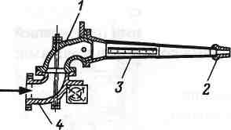

Применение гидромеханизации возможно в любых нескальных грунтах. Гидромеханизация земляных работ отличается высокой про­изводительностью установок, малой трудоемкостью и стоимостью ра­бот и оборудования, высокой плотностью возводимых сооружений.

**Разработка грунта гидромониторами.** При гидромеханизирован­ной разработке грунта в выемках и сухих открытых карьерах при­меняются гидромониторы (рис. *53).* Гидромонитор — аппарат, предназначенный для создания струи воды высокого давления и большой скорости и управления ею в процессе разработки грунта. Гидромониторы монтируются на переносной раме или двухосной тележке, проектируются и на гусеничном ходу. Они выпускаются с комплектами сменных насадок диаметром от 50 до 170 мм с мак­симальным расходом воды до 45,00 м3/ч при напоре воды перед насадкой от 10 до 200 м водяного столба.

Для подачи воды к гидромониторам используются центробеж­ные насосы, устанавливаемые на фундаментах в стационарных на­сосных станциях или располагаемые на плавсредствах (плашкоу­тах, понтонах). Потребный расход воды составляет для мелкозер­нистых песков 5 м3 на 1 м3 грунта, а для жирной глины — 13 м3. Число требуемых гидромониторов зависит от количества воды, необходимой для обеспечения разработки и перемещения грунта, сроков производства работ и от водопроизводительности гидро­монитора (расхода воды):

124

*пт=Ут(д + а)/((2гКь(Т),*

где Кг — объем разрабатываемого грунта, м3;

*ц* — количество воды, требуемое для разработки одного кубо­метра грунта, м3 (удельный расход);

*а* — дополнительное количество воды, необходимое для одно­го кубометра грунта, м3;

бг — водопроизводительность гидромонитора, м3/ч;

*Къ* — коэффициент использования гидромонитора по времени (принимается равным 0,85);

t — время работы гидромонитора за сутки, ч;

*Т*— заданный срок производства работ, с.

При проектировании гидромониторных работ удельный рас­ход воды и необходимый напор определяются опытным путем. Нор­мативы даны в ЕНиР, ст. 2, выпуск 2 «Гидромеханизированные земляные работы».

Зная необходимый напор и задавшись диаметром насадки, так­же по ЕНиР определяется расход воды гидромонитором (водопро­изводительность (?г)-

Водопроизводительность, м3/с

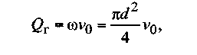

со — площадь поперечного сечения насадки, м , у0 — скорость вылета струи из насадки, м/с; *й* — внутренний диаметр насадки гидромонитора, м. Скорость вылета струи из насадки, м/с



где м — коэффициент расхода, зависящий от угла конусности насадки и ее отделки, принимается равным 0,90 - 0,93;

g — ускорение силы тяжести, м/с2;

*Н* — напор у насадки, м.

**Технологические схемы производства работ гидромониторами.** Гидромеханизированные работы выполняются по специальным проектам. Грунты могут разрабатываться по следующим техноло­гическим схемам: «снизу вверх», при установке гидромониторов

125

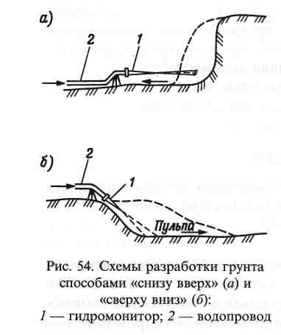

на дне забоя (подруб); «сверху вниз», при установке гидромони­торов на верхней отметке забоя.

При разработке грунта по схеме «снизу вверх» (рис. 54, *а)* снача­ла образуют струей воды подруб в нижней части стенки забоя, вы­зывающий обрушение вышележащего грунта, а затем ведут размыв обрушившегося грунта. Гидромасса подгоняется к канавкам или лоткам, служащим для ее отвода. По условиям техники безопасно­сти гидромонитор устанавливается от разрабатываемой стенки за­боя на расстояние не менее 1—1,5 высоты забоя. Уклоны дна забоя, необходимые для перемещения пульпы, должны быть 0,02—0,05.

В плотных грунтах струя воды направляется перпендикулярно к забою. Такой способ разработки называется «встречным» забо­ем. Более рыхлые грунты могут разрабатываться способом «сни­зу вверх», но при косом забое. В этом случае струя воды направ­ляется под углом к стенке забоя, с его боков к середине, чем дости­гается больший охват площади действием струи воды.

При работе по схеме «сверху вниз» (рис. 54, *б)* грунт разраба­тывается с верхней отметки забоя. В этом случае направление струи воды совпадает с направлением перемещения пульпы по дну за­боя, поэтому такая разработка называется «попутным» забоем.

126

Работа по схемам «сверху вниз», «попутным» забоем обес­печивает хороший отвод гидро­массы из забоя, но этот способ требует большого расхода воды, в особенности на разработку связных грунтов. Преимуще­ством «попутного» забоя являет­ся то, что для перемещения гид­ромассы по дну забоя не требу­ется больших уклонов, а также более благоприятные условия работы обслуживающего гидро­монитор персонала, так как его располагают на сухом месте выше уровня перемещения пото-

Иногда применяется комбинированный способ разработки грун­та, сочетающий преимущества «встречного» и «попутного» забо­ев. Шаг передвижки гидромонитора зависит от высоты забоя, плот­ности разрабатываемого грунта, давления воды на насадке и ко­леблется от 10 до 40 м.

С увеличением шага передвижки уменьшается производитель­ность гидромониторов из-за снижения давления струи. Максималь­ная дальность действия струи



где *кс* — коэффициент скорости истечения воды из насадки, при­нимаемый равным 0,96 - 0,98;

*Н* — напор у насадки;

а — угол наклона струи к горизонту.

Наилучшая разработка грунта обеспечивается при наличии ком­пактной струи, длина которой не превышает 0,3 ^тах СТ-

Уменьшение шага передвижки вызывает возрастание потерь време­ни на перемонтаж коммуникаций гидромонитора. Для обеспечения бес­перебойности работы обычно устанавливаются два гидромонитора: од­ним ведется разработка грунта, а другой в это время передвигается.

**Транспортировка грунта.** Технология производства земляных ра­бот гидромеханическими способами предусматривает, кроме разра­ботки грунта в забое, его транспортировку к месту укладки, выпуск пульпы в насыпь или другие сооружения с последующим удалением воды из грунтовой массы за пределы возводимого сооружения.

Проект производства работ гидромеханизированным способом предусматривает разбивку возводимого сооружения (насыпи) на отдельные карты, которые ограждают первичным обвалованием (окружают валом). Намыв можно производить на одну карту при использовании крупнозернистого хорошо фильтрующего грунта. Намыв насыпей из мелкозернистых плохо фильтрующих грунтов ведется на две и более карты поочередно для обеспечения времени на обезвоживание пульпы фильтрацией воды.

Размеры карт устанавливаются в зависимости от размеров воз­водимой насыпи, категории грунтов и условий сброса осветлен­ной воды. Длина карты может колебаться от 100 до 400 м. Каждая карта должна иметь не менее одного водосбросного колодца.

127

В зависимости от местных условий транспортировка грунта при гидромеханизации может вестись открытым способом с самотеч­ным транспортом пульпы. Способ применим при наличии доста­точной разности отметок подошвы забоя и места укладки грунта, при которых создаются нужный уклон и требуемая скорость пото­ка для перемещения грунта к месту укладки. Для транспортировки пульпы в этом случае создается система канав и лотков.

Для самотечной транспортировки грунта необходимо прида­вать канавам и лоткам уклоны, обеспечивающие транспортиру­ющую скорость потока, т.е. такую скорость движения пульпы, при которой частицы грунта будут перемещаться во взвешенном состоянии и не осядут на дно.

При перемещении пульпы по канавам дну канав придается уклон 0,02-0,07 в глинистых и песчаных грунтах и до 0,12 в гра-велистых. Предельные скорости движения пульпы во избежание размыва дна и стенок канав составляет 0,25 м/с для мелкого пес­ка, до 0,9 м/с для плотной глины. Если для перемещения пуль­пы требуется большая скорость, то необходимо укреплять ка­навы или переходить к лоткам.

Для перемещения пульпы по лоткам скорость и мощность потока должны быть достаточными для преодоления силы тре­ния и силы инерции крупных частиц при движении их по дну. Наименьшие скорости, обеспечивающие перемещение пульпы по лоткам, колеблются от 0,1 м/с для ила до 3,2 м/с для круп­ной гальки. При этих наименьших скоростях грунт перемеща­ется волочением по дну. Для перемещения грунта в лотке во взвешенном состоянии скорости для крупных фракций долж­ны быть больше в 2-3 раза.

Лотки изготавливаются стальными или деревянными, обши­тыми листовой сталью. Для удобства сборки и наращивания лот­ков их изготавливают звеньями длиной 4-6 м. Для стыковки зве­нья лотков делаются суживающимися к одному концу или они соединяются специальными короткими звеньями. Лотки боль­ших сечений устраиваются из щитов, скрепляемых хомутами. Во избежание засорений необходимо соблюдать равномерный уклон лотков и закруглять их на поворотах по радиусу не ме­нее десятикратной ширины лотка.

Когда по местным условиям невозможно придать лоткам не­обходимый уклон, пульпа транспортируется по трубам под напо­ром, создаваемым землесосом. Система труб, по которым перека­чивается пульпа, называется *пульповодом.* Трубы для пульповодов могут быть стальными, деревянными, фанерными длиной 5-6 м. Стальные трубы соединяются сваркой или стягиваются фланцами, деревянные — стыкуются раструбным соединением.

Пульповоды укладываются с минимальным числом поворо­тов, так как из-за гидравлического удара на повороте снижается скорость и частицы грунта осаждаются. В пониженных местах дол­жны быть установлены выпускные устройства. Трубы укладыва­ются на поверхности земли или эстакадах, а при переходе через реки — на поплавках или опускаются на дно (при наличии на реке судоходства). Развозят трубы по трассе и укладывают их трак­торными кранами — трубоукладчиками. Наименьшие допусти­мые скорости движения пульпы по трубам изменяются от 1 м/с для ила до 10 м/с для крупного камня.

Наименьшая скорость потока, при которой возможно пере­мещение частиц грунта во взвешенном состоянии без выпаде­ния их на дно пульповода, называется *критической.* Она зави­сит от размера частиц грунта и консистенции пульпы. Крити­ческая скорость и диаметр пульповода определяются экспери­ментально либо расчетом.

Для перемещения гидромассы по трубам применяются земле­сосы и гидроэлеваторы.

*Землесос* — одноступенчатый центробежный насос односторон­него всасывания специальной конструкции, приспособленный для перекачки воды с грунтом. В зависимости от диаметра труб через землесосы могут проходить камни диаметром от 10 до 20 см. Зем­лесосы приводятся в действие электродвигателями высокого напря­жения (3-6 кВ).

*Гидроэлеваторы* применяются для перекачивания гидромассы. Они могут поднимать гидромассу, содержащую крупные фракции, на высоту до 30 м; просты и надежны в работе, но требуют боль­шого расхода высоконапорной воды от 15 до 70 м3 на 1 м3 разра­батываемого грунта. Напор воды должен в 5-7 раз превышать вы­соту подъема гидромассы. На земляных работах по сооружению

128

129

железнодорожного полотна гидроэлеваторы применяются сравни­тельно редко. Наиболее широко их используют при выдаче грун­та из кессонов, глубоких затопленных котлованов, шахт и разра­ботке подводных карьеров гравия.

***2.6. Буровзрывные работы***

**Взрывчатые вещества.** Вещества, способные взрываться, назы­ваются взрывчатыми. Взрыв — быстро протекающая химическая реакция превращения вещества из одного состояния в другое, со­провождающаяся выделением тепловой энергии и сжатых газов, способных производить механическую работу. В момент взрыва давление образовавшихся газов достигает десятков тысяч атмос­фер, а их температура несколько тысяч градусов.

Взрыв различных взрывчатых веществ (ВВ) протекает с различ­ной скоростью, обусловленной скоростью прохождения ударной волны по взрывчатому веществу. Ударная волна — это скачкооб­разное изменение давления, распространяющееся в среде со сверх­звуковой скоростью. Для разных ВВ скорость взрывчатого пре­вращения колеблется от 1000 до 6000 м/с. Распространение удар­ной волны с такой скоростью называется *детонацией,* распростра­нение взрыва без ударной волны со скоростью до 1000 м/с — *взрыв­ным горением.*

По характеру воздействия ВВ делятся на *бризантные,* спо­собные к детонации, и *метательные,* способные к взрывному го­рению. На строительных работах и в карьерах используются в основном бризантные ВВ.

Для возбуждения (инициирования взрыва) необходим началь­ный импульс — внешнее воздействие на ВВ некоторого количе­ства энергии. Этому воздействию подвергаются специальные взрыв­чатые вещества — инициирующие ВВ (гремучая ртуть, азид свин­ца, тетрил, тенерес, тэн).

Последние, получая начальный импульс от искры или удара, легко детонируют в небольших количествах и возбуждают взрыв значительных количеств основных ВВ. При выборе взрывчатого вещества для производства взрывных работ в строительстве необ­ходимыми требованиями являются: безопасность при хранении, транспортировке и обращении, невысокая стоимость, механичес-130

кая и химическая стойкость, т.е. нечувствительность к трению и ударам, способность сохранять первоначальное состояние, не раз­лагаясь и не взрываясь без внешнего воздействия, работоспособ­ность, характеризующаяся объемом и давлением газов, выделяе­мых при взрыве. В наибольшей степени этим требованиям удов­летворяют аммиачно-селитренные ВВ.

Транспортировка и хранение ВВ и средств взрывания, объеди­ненных общим наименованием «взрывчатые материалы» (ВМ), производятся в строгом соответствии с требованиями «Единых правил безопасности при взрывных работах».

Средствами взрывания служат изготавливаемые на заводах кап­сюль-детонаторы, электродетонаторы, электровоспламенители, огнепроводный и детонирующий шнур, средства для зажигания огнеупорного шнура.

**Виды и методы взрывных работ.** Энергия взрыва широко ис­пользуется при производстве строительных и горных работ для рыхления или выброса грунта, добычи полезных ископаемых, уничтожения ледяных заторов, осушения болот, корчевки пней. На железнодорожном строительстве и в карьерном хозяйстве при­меняются следующие виды взрывных работ:

взрыв на выброс — разрушение и перемещение грунта силой взрыва за пределы заданного профиля выработки (выемки, тран­шеи, котлована), может быть обычным и направленным;

рыхление грунта — дробление скальных пород без их переме­щения энергией взрыва за пределы разрабатываемой выработки;

дробление силой взрыва отдельных больших камней (валунов) на более мелкие части.

При производстве взрывных работ внутри взрываемой среды или на ее поверхности помещаются заряды ВВ. Если заряды рас­полагаются внутри взрываемой среды, они называются *внутрен­ними зарядами,* а если на поверхности взрываемой среды — *наруж­ными. Зарядом* называется определенное количество взрывчатого вещества, подготовленное к взрыву.

В зависимости от формы выработки, подготовленной для уста­новки зарядов, различаются следующие методы взрывных работ: метод шпуровых зарядов; метод скважинных зарядов; метод ка­мерных зарядов; метод малокамерных зарядов.

**131**

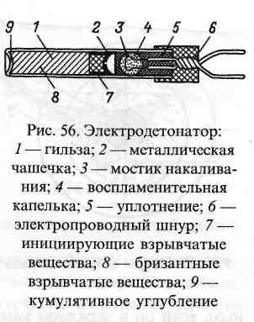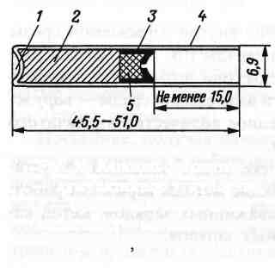

*Шпур* — это цилиндрическое углубление во взрываемой среде, полученное бурением. Диаметр шпура 75 мм, глубина до 5 м. Шпу­ры по расположению могут быть вертикальными, горизонталь­ными и наклонными.

*Скважина* — это канал во взрываемой среде, полученный буре­нием, диаметром более 75 мм при глубине до 5 м или любого ди­аметра при глубине более 5 м.

*Камера* — это горная выработка значительных размеров, под­готовленная для установки зарядов. Масса камерного заряда дос­тигает нескольких десятков и даже сотен килограммов. Подводя­щие к камерам вертикальные выработки, имеющие выход на по­верхность, называются *шурфами,* а горизонтальные выработки, имеющие выход на поверхность, — *штольнями.* Горизонтальные подземные ответвления от шурфов и штолен, не имеющие выхода на поверхность, называются *штреками.* Площадь поперечного се­чения шурфа принимается равной 1,0-1,8 м2 (не менее 1,0 х 1,0 м), штольни и штрека — 1,2-1,8 м2 (высота не менее 1,5 м).

При методе малокамерных зарядов последние устанавливаются в конечной части рукавов. *Рукавом* называется горизонтальная или слегка наклоненная горная выработка небольшого сечения (от 0,2 х 0,2 до 0,5 х 0,5 м). Шпуры, скважины, рукава, камеры, штольни, шурфы и др. называются *взрывными выработками.* Об­разование в породе шпура или скважины называют бурением, а выделку шурфов, рукавов, штолен и камер — проходческими ра­ботами. Для лучшего использования энергии взрыва заряда ВВ,

помещенного в зарядные выра­ботки, свободное пространство последних забивается инертными материалами (песком, глиной и т.п.), что называется *забойкой.*

**Средства и способы взрывания.**

В строительстве используются

следующие способы взрывания:

Рис. 55. Капсюль-детонатор: огневой; электрический; при по-

*1* — кумулятивное углубление;

*~--,3* мощи детонирующего шнура;  
*2* — бризантные взрывчатые Л „

вещества; *3 -* металлическая ПРИ помощи боевиков. При огне-

132

чашечка- *4* гильза вом способе взрывания детонация

заряда происходит в результата взрыва капсюль-детонатора (рис. 55) от воздействия искры огнепроводно­го шнура. Огнепроводный шнур имеет слабоспрессованную порохо­вую сердцевину. Он бывает двух видов: нормально горящий (со ско­ростью 1,0 м/с) и медленно горя­щий (со скоростью 0,5 м/с). При огневом способе заряд взрывается с помощью зажигательной трубки, состоящей из капсюль-детонатора с укрепленным в нем отрезком ог­непроводного шнура.

При электрическом способе взрывания детонация заряда про­исходит в результате взрыва электродетонатора (рис. 56), через который пропускается электрический ток. Источником тока слу­жат электроосветительная и электросиловая сети, передвижные электростанции, электрические взрывные машинки, сухие галь­ванические батареи, а иногда и аккумуляторы.

Данный способ применяется для взрывания любого количе­ства зарядов. Он широко распространен и относительно безопа­сен. К недостаткам электровзрывания относятся сложность уст­ройства взрывной сети, необходимость источника тока и возмож­ность преждевременного взрыва электродетонатора под воздей­ствием блуждающих токов.

Детонирующий шнур (ДШ) имеет сердцевину из бризантных ВВ. Он применяется для одновременного взрывания группы заря­дов при всех видах открытых взрывных работ. Такой способ взры­вания называется бескапсюльным, т.е. капсюль-детонаторы в за­рядах не размещаются.

В шпуровых зарядах из порошкообразного ВВ капсюль-дето­натор или электродетонатор вводят в верхнюю часть заряда со­гласно единым правилам безопасности при взрывных работах. В случае применения патронирования ВВ в шпурах и скважинах взрыв зарядов инициируется с помощью боевиков. Боевик — отдельно приготовленная часть заряда, заключенная в патрон с помещен-

133

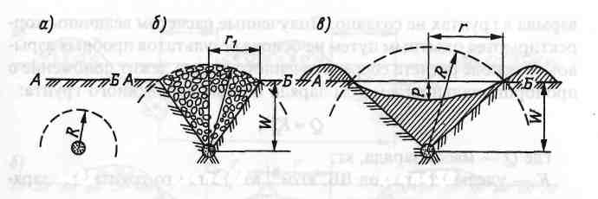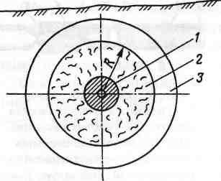

ными в нем капсюль-детонатором, электродетонатором или детони­рующим шнуром.

Рис. 57. Сферы действия заряда в среде

**Действие взрыва. Виды зарядов. В** зависимости от формы заряды бывают сосредоточенные и удли­ненные. *Сосредоточенный заряд* имеет форму шара, куба или иную форму, но с отношением высоты *(И)* заряда к его ширине (диаметру *а*)* меньше пяти. Удлиненный заряд имеет отношение /: *й* > 5. По распо­ложению заряд может быть сплош­ным, если он в зарядной камере размещен без промежутков, и рас­средоточенным, если он разделен промежутками из какой-нибудь среды на части, взрываемые одновременно. При взрыве сосредото­ченного заряда взрывная волна от центра заряда распространяется по шаровидным сферам (рис. 57).

Различаются следующие сферы действия взрыва: сфера сжатия *1* — пространство, в пределах которого среда от­жимается от поверхности заряда и измельчается (в скальных грун­тах) или уплотняется (в пластичных грунтах);

сфера разрушения *2,* в пределах которой среда раздробляется на отдельные куски;

сфера колебания *3,* в пределах которой при взрыве среда испы­тывает упругие колебания. Резких границ между этими сферами нет. Первые две являются практически сферами разрушения, а их радиусы — радиусами разрушения Л.

Заряд, взрыв которого не оказывает влияния на обнаженную поверхность взрываемой среды, а только разрушает среду, обра­зуя так называемой котел внутри взрываемой среды, называется зарядом внутреннего действия (рис. 58, *а).* Если при взрыве радиус сферы разрушения *К* незначительно превышает расстояние от цен­тра заряда до обнаженной поверхности Ж, то среда разрушается в пределах конусообразной воронки и вспучивается. Такой заряд называется зарядом рыхления (рис. 58, *б),* действие заряда называ­ется наружным, а образуемая воронка разрыхленного грунта —*П4 0,2 0,24, п* 4 *0,6 0,6*< *п* 4 *3,0*

Рис. 58. Схемы действия зарядов: *АБ*— поверхность взрываемой среды

воронкой взрыва. Если же при наружном действии заряда радиус сферы разрушения Л значительно больше глубины заложения за­ряда *IV,* то грунт не только разрыхлится, его часть выбросится на поверхность (рис. 58, *в).* Образующаяся в этом случае воронка на­зывается воронкой выброса, а заряд — зарядом выброса.

Различаются следующие геометрические элементы воронки взрыва: *г* —радиус воронки взрыва или воронки выброса (радиус окружности верхнего основания воронки); /? — радиус сферы раз­рушения; *IV*— глубина заложения заряда (кратчайшее расстояние от центра заряда до обнаженной поверхности взрываемой среды). Это расстояние называется линией наименьшего сопротивления; *Р* — видимая глубина воронки выброса — расстояние от поверх­ности грунта, упавшего обратно в воронку после взрыва, до обна­женной поверхности взрываемой среды.

Наружное действие заряда характеризуется показателем действия взрыва *п,* представляющим собой отношение радиуса воронки *г* к линии наименьшего сопротивления *Ш: п* = *г/1У.*

Заряды наружного действия в зависимости от значения *п* под­разделяются на следующие виды: нормального выброса (при *п* = 1), усиленного выброса (при *п >* 1) и заряды рыхления (при *п <* 1).

Наибольший по массе заряд ВВ может образовать воронку с показателем действия взрыва *п =* 3. Дальнейшее увеличение массы заряда не оказывает существенного влияния на значение *п.*

**Расчет заряда.** При проектировании организации взрывных ра­бот определяются: масса заряда, количество и порядок их установ­ки. Существующие расчетные формулы являются ориентировоч­ными, так как последовательной и общепринятой теории действия

134

135

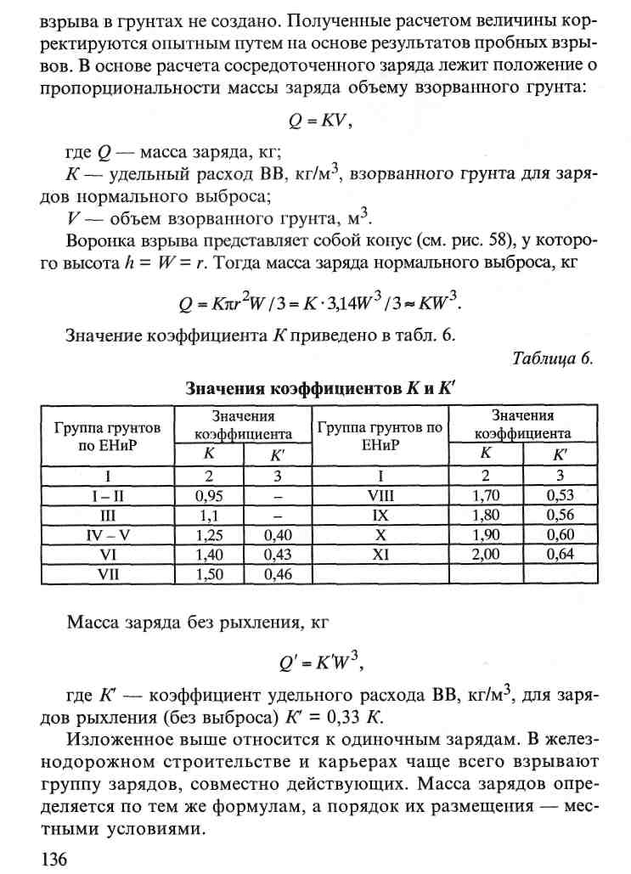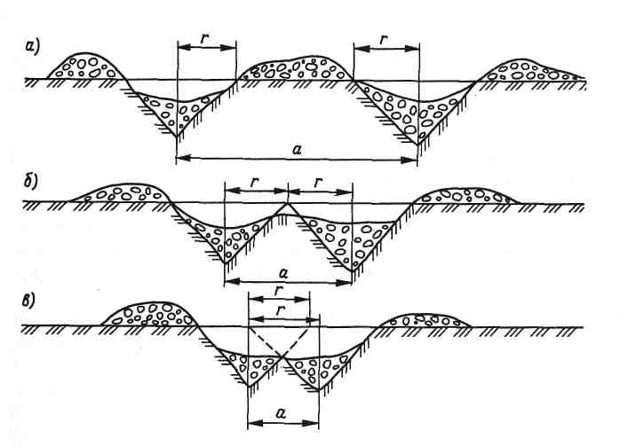

Рис. 59. Схемы эффекта взрыва совместно действующих зарядов:

*а* — сближение зарядов при *а > 2г; 6* — то же, при *а =2г; в* — то же, при *а = г;*

*г* — радиус воронки выброса; *а* — расстояние между зарядами в ряду

Результат взрыва зависит от правильности расстановки и выбо­ра рациональных расстояний между зарядами в ряду и расстоя­ний между рядами. При взрыве на выброс нормальное сближение зарядов в ряду и между рядами будет при условии полного взаим­ного перекрытия воронок выброса на величину, равную радиусу воронки (рис. 59).

В случае рыхления грунта без выброса принимается: расстоя­ние между зарядами в ряду *а* = (0,8 -1,2) *IV,* расстояние между ря­дами *Ъ* = (0,9 - 1,0) *а.*

Заряды в рядах размещаются в шахматном порядке.

**Буровые работы.** Бурение в строительстве применяется при про­изводстве взрывных работ, гидрогеологических исследованиях, укреплении грунтов замораживанием, цементацией, силикатиза­цией, битумизацией, оттаивании мерзлых грунтов и в ряде других случаев. Буровые проходческие работы являются наиболее трудо-

137

емкими во всем комплексе разработки грунтов взрывным спосо­бом. Классификация грунтов для буровых работ принята по ЕНиР. Бурение скважин проводится двумя способами: ударным и вра­щательным. *Ударный* способ имеет широкое применение вследствие простоты конструкции бурильных пневматических машин удар­ного действия, возможности использования их для скальных грун­тов различной крепости, но требует большого расхода энергии. Ударное бурение может осуществляться с помощью ударно-канат­ного станка, принцип действия которого заключается в раздробле­нии скального грунта в скважине свободно падающим долотом. Скважина выбуривается только вертикально сверху вниз. Диаметр скважины 150-200 мм, а глубина бурения — 200 м.

При *вращательном* способе бурения происходит непрерывное резание грунта, что позволяет разрабатывать нескальные связные, мерзлые нескальные и скальные грунты различной крепости. Грунт режется резцами, закрепленными к штанге бурового инструмента, вращающегося вокруг подъемной оси. Резание осуществляется по всему сечению забоя или только по периметру, с оставлением сред­ней части грунта-керна нетронутой. Резцы бывают стальными, ар­мированными твердыми сплавами или алмазами. Вращательное бурение имеет высокую производительность, превышающую про­изводительность ударно-канатного бурения.

Наряду с этими способами применяется ударно-вращательное и термодинамическое бурение. *Ударно-вращательное* бурение ведется при непрерывном вращении буровой колонки частотой несколько тысяч оборотов в минуту и усилии нажатия до 2 тс, чем достигается увеличение скорости бурения. При *термодинамическом* бурении шпуров и скважин грунт разрушается струей горящего в кислороде керосина, имеющей скорость до 2000 м/с, и выносится из скважины паром, образующимся из поступающей туда воды. Керосин и кис­лород подаются в камеру сгорания под давлением по трубкам, иду­щим внутри ствола бура, а вода — непосредственно по стволу.

При ударном бурении (перфораторном) происходит откалы­вание частиц скального грунта лезвиями бура, по другому кон­цу которого наносит удары поршень — ударник, перемещаю­щийся в цилиндре перфоратора. Скорость нанесения ударов — от 1200 до 3500 в минуту.

Пневматические перфораторы бывают легкие (до 20 кг), средней массы (до 24 кг) и тяжелые (до 35 кг). Легкие и средние перфорато­ры во время работы держат в руках, тяжелые устанавливаются на специальных поддерживающих устройствах. Перфораторы быва­ют сухого бурения с очисткой скважины продувкой сжатым воз­духом, и мокрого бурения с промывкой скважины водой.

**Правила безопасности при буровзрывных работах.** При разработке грунтов для установки крупных камерных зарядов должны соблюдаться правила безопасности. Для безопасности людей под землей с целью удержания грунтовых масс устраиваются крепи в зависимости от грун­та и размеров выработки. В крепких скальных грунтах выработки про­ходят без крепления. Подъем грунта из выработки и опускание мате­риалов проводятся в бадье при помощи крана или ручного ворота с тормозным устройством.

Для безопасности работающих в шурфе устраиваются укрытия в виде козырьков. При работе с краном сечение шурфа делится пополам, в од­ном отсеке проводится подъем грунта, а в другом устраиваются лестни­цы для людей. Рабочие в подземных выработках должны носить каску. Для вентиляции выработок используются деревянные короба или бре­зентовые рукава, по которым подается воздух. Электрическое освеще­ние устраивается с надежной изоляцией проводов, заключенных в дере­вянные короба. Транспортировка и хранение взрывчатых веществ и средств взрывания, объединенных общим наименованием «взрывчатые материалы» (ВМ), выполняются в строгом соответствии с требования­ми «Единых правил безопасности при взрывных работах».

Для хранения взрывных материалов устраиваются специальные склады — базисные и расходные, которые бывают постоянными, вре­менными или кратковременными. Все склады должны охраняться круглосуточно вооруженной охраной.

Взрывчатые материалы перевозятся в сопровождении ответствен­ного лица, имеющего соответствующие права. К производству взрыв­ных работ допускаются лица, сдавшие экзамен в квалификационной комиссии и имеющие «Единую книжку взрывника».

Опасные зоны при взрывных работах должны ограждаться на мес­тности красным флажками или предупредительными транспарантами. О начале взрывных работ оповещают специальными звуковыми сиг­налами. После окончания зарядки ВВ всех рабочих удаляют из опас-

138

139

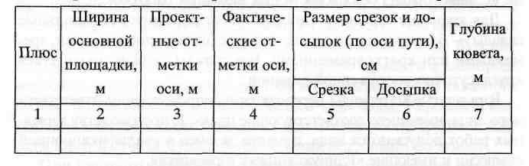

ной зоны, экскаваторы, компрессоры и другие механизмы выводят из забоя, а автосамосвалы выезжают за пределы опасной зоны. Толь­ко после эвакуации рабочих и механизмов взрывники приступают к монтажу взрывной сети и взрывам. При огневом взрывании на одно­го взрывника приходится больше 12 запальных концов.

После зажигания огнепроводного шнура взрывники удаляют­ся в укрытие и, находясь там, подсчитывают число взрывов. Убе­дившись, что отказов не было, дают сигнал отбоя, который раз­решает возобновление работ.

***2.7. Отделочные и укрепительные работы***

**Планировка основной площадки земляного полотна.** Работы по планировке и укреплению верха и откосов полотна относятся к наи­более трудоемким и слабо механизированным. Затраты труда на вы­полнение этих работ составляют до 30 % общих трудовых затрат, а стоимость достигает 11 % общей стоимости возведения земляного по­лотна. Основными механизмами для планировки верхней части зем­ляного полотна и нарезки сливной призмы служат тяжелые автогрей­деры и специальные шнековые планировщики. До начала планиров­ки основной площадки ось пути тщательно восстанавливается и зак­репляется через 25 м. По данным нивелировки определяются разме­ры срезок и досыпок грунта, на основании которых составляются выписки на производство планировочных работ.

**Форма выписки на производство планировочных работ**

На насыпях основная площадка планируется с устройством сливной призмы до укрепления откосов, а в выемках — после их укрепления.

Разбивка и планировка ведутся захватками длиной по 500 м на насыпях и по 300 м в выемках. Отклонения от проектных отметок

140

бровки земляного полотна не должны превышать 5 см, сужения ос­новной площадки не допускается.

Технологический процесс планировки полотна автогрейдером состоит из следующих операций:

разбивки горизонтальной площадки с выставлением кольев че­рез каждые 25 м на расстоянии 4 м от оси, на которые переносятся проектные отметки сливной призмы;

планировки автогрейдером горизонтальной площадки;

разбивки и нарезки автогрейдером наклонной части сливной призмы (за два-три прохода).

По окончании этих работ проверяются отметки и тщательно зачищаются небольшие неровности.

Производительность автогрейдера составляет 450 погонных метров земляного полотна в смену.

Для устройства сливной призмы и кюветов в выемках в комп­лект машин входят: один кюветокопатель, два самосвала для вы­возки грунта и один автогрейдер. Состав работ в этом случае сле­дующий: разбивка и планировка сливной призмы автогрейдером; разбивка и нарезка кюветов кюветокопателем. Производительность комплекса 150 погонных метров выемки в смену.

**Планировка и укрепление откосов.** Укреплять откосы земляного полотна можно посевом травы и укладкой железобетонных плит.

Технология механизированного посева трав предусматри­вает выполнение всех работ по отделке и укреплению откосов в едином комплексе, в который входят: планировка откосов, заготовка растительного грунта и его нанесение на откосы, по­сев трав и внесение минеральных удобрений на откосах с при-катыванием поверхностей.

Планировку откосов можно выполнять автогрейдерами при ра­бочих отметках земляного полотна до 2 м, автогрейдерами со спе­циальными откосниками при рабочих отметках до 3,5 м, экскава­торами-драглайнами — при рабочих отметках больше 3,5 м. Рас­тительный слой на откосы наносится толщиной 10-15 см драглай­нами, планируется специальными рамами. Посев трав проводится агрегатом ЦНИИСа, подвешенным на экскаваторе-драглайне. При рабочих отметках более 15 м наносить растительный слой и высе­вать травы можно уступами. Откосы укрепляются до укладки пути.

141

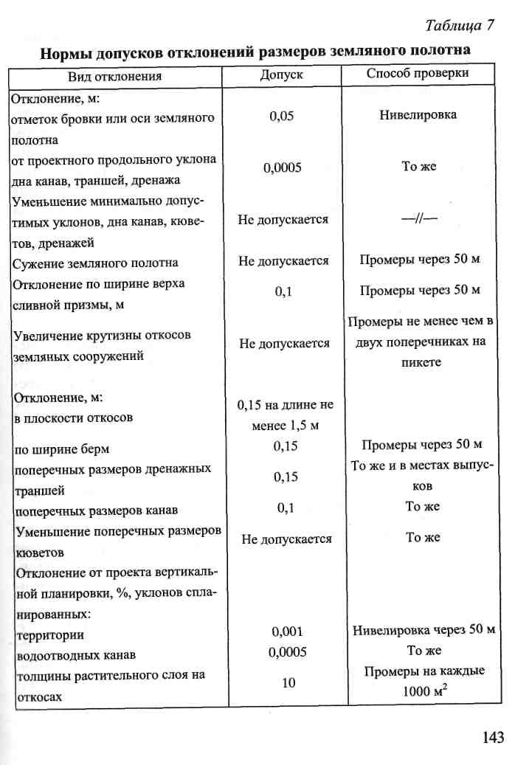

Агрегат ЦНИИСа — это несамоходная тележка, опирающаяся на два катка, которые в процессе посева трав уплотняют грунт на откосе. На раме тележки установлены: туковая сеялка для высева минераль­ных удобрений, две сеялки для крупных семян и одна для мелких. Вы­севание семян, внесение удобрений и прикатывание поверхности отко­сов происходят при движении агрегата снизу вверх с перекрытием сле­дов на 0,15-0,20 м. В смеси семян включены три биологические группы многолетних трав: рыхлокустовые, корневищные злаковые и бобовые.

В состав комплекта машин входят автогрейдер, экскаватор-драглайн, агрегат для травосеяния, два бульдозера и автосамосвалы (по расчету).

Производительность такого комплекса составляет 800-900 м2 в смену при рабочих отметках полотна 3,5 м и 2000 м2 при отметках до 3,5 м.

Плиты индустриального изготовления применяются для защиты земляного полотна, конусов и русел водотоков у малых водопро­пускных искусственных сооружений вместо очень трудоемкого оди­ночного и двойного мощения. Наиболее применимы квадратные плиты размерами 100x100x10 см и массой до 250 кг. При скорости течения воды меньше 3 м/с могут применяться плиты из асфальто­бетона массой 120 кг с заделкой швов битумной мастикой.

Процесс укрепления состоит из расчистки русла до проектных отметок бульдозером, планировки откоса, устройства щебеночного основания, укладки кранами плит и заполнения швов мастикой.

**Приемка земляного полотна и организация его обслуживания в период временной эксплуатации. В** процессе производства работ по сооружению земляного полотна подрядчик совместно с пред­ставителем заказчика составляет акты на скрытые работы (подго­товку оснований под насыпи, замену грунтов в основании вые­мок и на нулевых местах, устройство дренажей и др.).

Приемка законченного земляного полотна проводится в соот­ветствии с проектом участками протяжением не менее 1 км, она заключается в проверке соответствия геометрических размеров зем­ляного полотна проектным, крутизны откосов, продольных укло­нов дна и поперечных размеров водоотводных сооружений, в про­верке правильности расположения и оформления резервов, кава­льеров, нагорных и забанкетных канав. Отклонение размеров зем­ляного полотна от проектных не должно превышать установлен­ных нормами допусков (табл. 7).

142

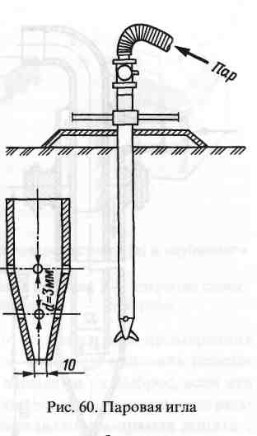

Земляное полотно до сдачи его в постоянную эксплуатацию не­обходимо содержать в исправном состоянии. В период временной эксплуатации эту задачу выполняют дистанции пути отделения вре­менной эксплуатации.

Содержание основной площадки полотна заключается в срезе с обочин излишнего грунта и своевременном заполнении обнару­женных трещин и углублений грунтом, однородным с грунтом земляного полотна, и уплотнении его трамбованием. Для сохран­ности конфигурации основной площадки земляного полотна пос­ле укладки рельсошпальной решетки нельзя допускать движения рабочих поездов (кроме укладочных) до балластировки пути на первый слой.

По техническим условиям разрыв между укладкой и балласти­ровкой пути не должен превышать одного перегона.

Содержание откосов заключается, прежде всего, в предупрежде­нии появления неисправности и в немедленной ликвидации обна­руженных повреждений (размывов, сплывов и др.).

Особый контроль и меры защиты требуются в период весенне­го оттаивания грунтов, прохода паводковых вод и интенсивного выпадения дождей. На обвальных участках необходимы своевре­менная очистка от осыпавшегося грунта и камней, улавливающих пазух и ремонт всех защитных сооружений.

***2.8. Сооружение земляного полотна в особых условиях***

**Зимнее время.** При отрицательных температурах наружного возду­ха вода, находящаяся в порах грунта замерзает, превращается в лед, который связывает частицы грунта, образуя твердое тело; повышается сопротивление грунта разработке. Смерзание грунтов тем больше, чем выше их влажность. Наибольшее промерзание имеют грунты при влаж­ности 30-40 %. Льдообразование приводит к увеличению объема грун­та, вызывая пучение, а при оттаивании — его осадку.

Трудоемкость и стоимость земляных работ в зимнее время воз­растают из-за необходимости выполнения мероприятий по пре­дохранению грунта от промерзания, рыхлению мерзлых грунтов, отогреву смерзшегося грунта и применению особых способов раз­работки и укладки грунтов в насыпь.

Предохранение грунтов от про­мерзания на больших площадях достигается снегозадержанием. Уменьшение глубины промерза­ния грунта достигается пропашкой на глубину 35 см с последующим рыхлением и отводом поверхнос­тных вод до наступления осенних дождей.

Для предохранения от промер­зания небольших площадок их ук­рывают сухим торфом, листвой, хвоей, травой, мхом, опилками, хворостом, соломой или шлаком.

Отогрев грунта паром или электрическим током обходится дорого и применяется в исключи­тельных случаях при небольших объемах работ.

Острым паром грунт отогревают двумя способами: поверхнос­тным и глубинным.

Поверхностный способ применяется при небольшой глубине промерзания. По поверхности прокладываются трубы с отверсти­ями, по которым пропускается пар. Отогреваемый участок покры­вается засыпкой. Недостатком этого способа является переувлаж­нение грунта, затрудняющее его разработку.

При толщине слоя мерзлого грунта 1,5 м и более в грунт заби­ваются паровые иглы. Грунт оттаивают паром, выходящим из от­верстий в наконечнике иглы (рис. 60). В этом случае грунт также переувлажняется из-за конденсации пара.

Предпочтительнее оттаивание грунта горячей водой или паром циркуляционными иглами (рис. 61).

Вода, нагретая в котле до 50 °С, нагнетается центробежным на­сосом в трубопровод и, пройдя по иглам, возвращается в котел для повторного подогрева.

Электроотогрев грунта основан на включении его участка в элект­рическую цепь (рис. 62) с использованием электродов. Горизонталь-

144

145

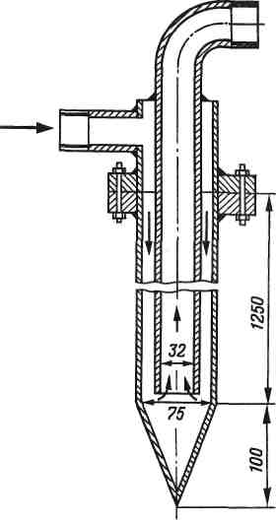

ные электроды применяются при глу­бине промерзания до 0,7 м, верти­кальные стержневые — больше 0,7 м. Электроды забиваются в грунт на 20-25 см ниже уровня промерзания, на расстоянии 0,5 м друг от друга и присоединяются к электросети с чередованием фаз. Ток, проходя че­рез талый грунт, нагревает его, пос­ледовательно оттаивая в направле­нии снизу вверх.

Механизированное рыхление мерзлого грунта проводится различ­ными способами:

Рис. 61.Циркуляционная игла

ударными приспособлениями, подвешиваемыми к стреле драглай­на (клин-баба или шар-баба). При трехкратном ударе по одному мес­ту клин-бабы массой 3 т, падающей с высоты 10 м, мерзлые глинистые грунты разрушаются по поверхнос­ти в радиусе до 1 м и на глубину до 0,8 м. Недостатком этого способа является преждевременный износ экскаватора;

рыхление мерзлого грунта тяжелыми боронами при глубине промерзания до 30 см;

нарезка грунта на блоки специальными машинами, с последу­ющей их погрузкой экскаватором на транспортные средства. Раз­меры блоков 50x50 или 80x80 см;

рыхление мерзлого грунта взрывом применяется при значитель­ных объемах работ и большой глубине промерзания грунта.

Возведение земляных сооружений в зимнее время требует со­блюдения ряда специальных мероприятий и тщательного наблю­дения за качеством работ. При выполнении работ скреперами и бульдозерами забои должны быть малой площади, а количество машин должно устанавливаться из условия недопустимости про­мерзания разрабатываемой открытой поверхности забоя. Маши-

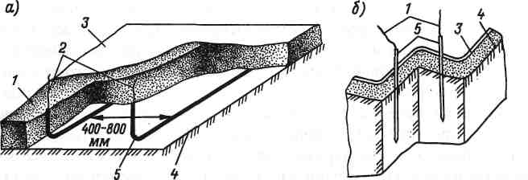

Рис. 62. Схемы установки электродов для поверхностного *(а)* и глубинного

(б) электропрогрева:

*1* — утеплитель (опилки); 2 — электрические провода; *3* — покрытие слоем

опилок; *4* — отогреваемая поверхность; 5 — электроды

ны должны работать круглосуточно во избежание промерзания грунта во время перерывов. Выемки в зимних условиях целесо­образно разрабатывать массовыми взрывами на выброс, если это допустимо по геологическим условиям. Без предварительного рых­ления можно производить работы экскаватором-прямая лопата с вместимостью ковша 0,5 м3 при корке мерзлого грунта толщиной 25 см и толщиной 40 см — при вместимости ковша 1,0 м3. Экскава­тор-драглайн с ковшом вместимостью 1,0 м3 может брать корку мерзлого грунта до 15 см. Выемки в сухих устойчивых грунтах глу­биной до 3 м разрешается разрабатывать с крутизной откосов 1:0,2. Доработка до проектных очертаний таких выемок выполняется в теплый период времени. Выемки глубиной более 3 м, а во влаж­ных грунтах независимо от глубины разрабатываются на полную ширину со ступенчатыми откосами при высоте уступа не более 1,5 м. Планировка откосов проводится летом.

Грунт в кавальеры отсыпается без чередования немерзлого и мер­злого, расстояние от подошвы кавальера до верхней бровки выемки увеличивается на полную высоту кавальера, но не менее чем на 1,5 м.

Насыпи зимой лучше отсыпать от скальных, обломочных, пес­чаных, супесчаных грунтов и сухих суглинков, как дающих мень­шую осадку при оттаивании. Плохо дренирующие грунты (гли­ны, лесс, мелкий илистый песок) можно применять для отсыпки насыпей при незначительной влажности.

146

147

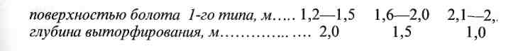

Высота насыпей из дренирующего грунта должна обеспечивать полное оттаивание грунтов летом. Основание насыпи должно быть очищено от льда и снега. В нижней части насыпи укладываются хорошо дренирующие грунты. Насыпь должна возводиться гори­зонтальными слоями на полную ширину отсыпаемого слоя с тща­тельным уплотнением. Содержание мерзлых грунтов в насыпи не должно превышать 30 % общего объема. Не разрешается уклады­вать в насыпь комья мерзлого грунта в пределах 1 м от верха ос­новной площадки земляного полотна. В тело насыпи не должны попадать снег и лед.

При разработке резервов допускается временно оставлять вер­тикальный откос. Перевозить грунт нужно автосамосвалами боль­шой вместимости или думпкарами. Во избежание примерзания грунта к кузову автомобиля дно и стенки нужно посыпать шла­ком или солью или обогревать кузов отходящими газами. Для этого под днищем кузова приваривается к стенкам стальной настил с просветом между ним и днищем для пропуска отходящих газов, которые и обогревают кузов.

В зимнее время целесообразно разрабатывать экскаваторами выем­ки в сухих обыкновенных грунтах, предварительно разрыхленных грун­тах, отсыпать из них насыпь и сооружать выемки взрывом на выброс.

Особенно целесообразно производить работы, требующие в теп­лый период года водоотвода и водоотлива. Трудность разработки в этом случае облегчается, и снижается стоимость их производ­ства. К таким работам относятся: устройство штолен и глубоких дренажных прорезей при осушении, отсыпка насыпей на болотах, удаление торфа из болот экскаваторами и взрывами на выброс, разработка выемок и котлованов в мокрых глинах, с проморажи­ванием дна и откосов.

**Болота и поймы рек.** Конструкция насыпей на болотах имеет свои особенности и зависит от типа болота, его глубины и высоты насыпи.

Различаются три основных типа болот:

1-й тип — болота, до дна заполненные торфом устойчивой кон­систенции. Под действием внешней нагрузки он сжимается, но не выдавливается. Торф считается устойчивой консистенции в том слу­чае, когда в пробном шурфе размером 1x1,5 м и глубиной 2 м вер­тикальные стенки будут держаться не менее 5 сут.;

**148**

2-й тип — болота, до дна заполненные торфом неустойчивой консистенции, т.е. выдавливающимся под воздействием внешней нагрузки;

3-й тип — болота, заполненные илом или водой с торфяной коркой или без нее.

Насыпи на болотах глубиной до 4 м возводятся по типовым поперечным профилям.

Для уменьшения упругих осадок пути на болотах 1-го типа пе­ред отсыпкой насыпи проводится выторфовывание, глубина кото­рого зависит от высоты насыпи над поверхностью болота:

Высота насыпи над

Размер осадки насыпи на болотах 1-го типа зависит от структу­ры и влажности торфа. Определяется она лабораторным путем.

Насыпи на болотах 2-го типа глубиной до 3 м должны быть посажены на минеральное дно. Насыпи на болотах 3-го типа оса­живаются на минеральное дно вместе с плавающей торфяной кор­кой или предварительным ее удалением.

Насыпи на болотах с наклонным минеральным дном и при глуби­не более 4 м возводятся по индивидуальным проектам. Как правило, насыпи на болотах отсыпаются из дренирующего грунта. Выторфовы­вание проводится экскаваторами-драглайнами, взрывным или гидро­механизированным способом. Экскаваторы оборудуются гусеницами большей ширины, что улучшает их проходимость по слабому осно­ванию, или под гусеницы подкладываются деревянные щиты.

Технологический процесс выторфовывания заключается в раз­работке ковшом драглайна торфа на проектную глубину с отва­лом на обе стороны траншеи при движении экскаватора по оси полотна и в разравнивании отвалов бульдозером.

Главная особенность насыпей, возводимых на поймах рек, зак­лючается в том, что они периодически затапливаются паводковы­ми водами, следовательно, подвергаются размыву и насыщаются водой. Поэтому насыпи на поймах рек сооружаются по индивиду­альным проектам, а к качеству работы грунтов предъявляются повы­шенные требования. Минимальная высота насыпи на поймах рек

149



где *Нmsn* — наименьшая требуемая высота насыпи из условия пре­дотвращения размыва и затопления земляного полотна; Hвв — наи­больший уровень воды в водотоке (горизонт высоких вод); *Нв* — наибольшая высота набега волны; 0,5 — запас по СНиП.

С обеих сторон пойменной насыпи устраиваются присыпные защит­ные бермы шириной по верху не менее 2 м, с возвышением их бровок над наибольшим уровнем воды не менее чем на 0,25 м. При расположе­нии земляного полотна вдоль берегов рек и водоемов предусматрива­ются специальные укрепительные, защитные и регуляционные устрой­ства в зависимости от руслового процесса и скорости течения воды.

Особое внимание при сооружении пойменных насыпей уделя­ется тщательному послойному уплотнению грунтов и своевремен­ному (до паводка) укреплению откосов.

**Косогоры.** Земляное полотно на косогорах сооружается по инди­видуальным проектам с принятием всех мер, обеспечивающих его устойчивость. К таким мерам относятся устройство нагорных канав, продольных и откосных дренажей, уступов, контрбанкетов, улавли­вающих рвов и др. Иногда сооружаются крупные предохранитель­ные сооружения: подпорные и защитные стены, тоннели, галереи.

На устойчивых косогорах крутизной до 1:5 земляное полот­но сооружается по типовым поперечным профилям с предва­рительным снятием в основании насыпи растительного слоя, на косогорах крутизной от 1:5 до 1:3 в основании насыпи буль­дозерами или автогрейдерами устраиваются уступы (штрабы) шириной 1-1,2 м с небольшим уклоном в сторону подошвы ската. Насыпи отсыпаются послойно, начиная с нижнего усту­па, с тщательным уплотнением. Косогорные выемки и полу­выемки разрабатываются бульдозерами или экскаваторами. Для разработки скальных полувыемок рационально исполь­зовать бульдозер. Рыхление породы в скальных косогорных выемках, как правило, осуществляется шпуровыми или сква-жинными методами взрывания, что обеспечивает большую со­хранность откосов.

**Районы Крайнего Севера.** Географическое расположение стра­ны обусловливает на ее территории широкое распространение веч-номерзлых грунтов, как в районах Крайнего Севера, так и в райо-

150

нах, приравненных к ним. Вечномерзлые грунты занимают около половины всей территории страны. Вечной мерзлотой называется слой грунта, находящийся на некоторой глубине от поверхности почвы и имеющий отрицательную температуру в течение длитель­ного времени (не менее двух лет).

Слой грунта, лежащий над вечной мерзлотой, ежегодно замер­зающий и оттаивающий, называется *деятельным.* Толщина этого слоя от 0,5 до 3 м в зависимости от вида и мощности растительно­го покрова и других факторов.

Насыпи при наличии грунтовых карьеров возводятся сразу на проектную высоту или в два этапа. При двухэтапной организации работ сначала отсыпается насыпь пониженного профиля, преиму­щественно из местных грунтов, на втором этапе насыпь досыпает­ся до проектного очертания дренирующими грунтами, доставляе­мыми поездом из карьеров.

При подготовительных работах особое внимание следует уде­лять сохранению мохового покрова в основании насыпи, так как его нарушение влечет за собой протаивание основания и большие просадки в основании насыпи в летнее время.

**Сооружение земляного полотна вторых путей.** Оно имеет особенно­сти, которые следует учитывать при проектировании и строительстве. В первую очередь необходимо обеспечить безопасность и бесперебой­ность движения поездов по первому существующему пути. Все меха­низмы, используемые при разработке выемок или отсыпке насыпей, должны размещаться за пределами габарита приближения строений.

Загрязненный балласт, лежащий на откосах существующего пути (балластный шлейф), должен быть удален до начала отсыпки или устройства уступов.

Насыпь следует возводить из грунтов, однородных с грунтами существующей насыпи, или из грунтов с лучшими дренирующи­ми свойствами. При разработке выемок необходимо обращать вни­мание на правильную засыпку ликвидируемых кюветов и лотков грунтом, однородным с грунтом основания выемок, с тщательным тромбованием; особое внимание следует уделять отводу поверхно­стных вод. При разработке скальных выемок рыхление грунтов осуществляется при помощи шпуровых или скважинных зарядов. Рыхление камерными зарядами на допускается. Взрывные работы

151

выполняются только при закрытом для движения поездов перего­не с проведением мер защиты действующего пути.

Земляные работы организуются при использовании следующих зем­леройных машин: экскаваторов, бульдозеров, скреперов. Транспорти­ровка грунта при использовании экскаваторов — автосамосвалами.

**Правила техники безопасности при работе землеройных машин.** При работе экскаваторов необходимо соблюдать следующие ос­новные правила техники безопасности. Запрещается:

изменять наклон стрелы экскаватора, не опустив ковш на землю;

включать механизм поворота стрелы и ходовых устройств до полного выведения ковша из грунта;

переносить ковш через кабину автомобиля, мотовоза и др.;

держать на весу наполненный грунтом ковш, очищать ковш, не опустив его на грунт;

находиться под поднятым ковшом;

начинать погрузку транспортных средств, когда водитель не вышел из кабины за пределы зоны движения ковша;

грузить грунт на транспортные средства, на которых находятся люди;

вести земляные работы подкопом. Все образовавшиеся козырьки грунта должны быть немедленно обрушены.

В темное время суток место работы скреперов должно быть освещено, а места поворотов и бровки выемок и насыпей, вблизи которых перемещаются скреперы, должны быть обозначены све­товыми сигналами. Все землеройные и транспортные машины дол­жны иметь звуковую сигнализацию, а сигналы должны быть изве­стны всем рабочим, связанным с работой машин.

Грунт скрепером нужно резать на прямолинейном участке, по­вороты скрепера при наполнении ковша запрещаются. Нельзя раз­рабатывать грунт скрепером при продольном уклоне более 7° и поперечном более 11°. При работе скреперов вслед один за другим расстояние между ними должно быть днем не менее 20 м, а ночью не менее 30 м.

При работе бульдозеров запрещается разрабатывать и переме­щать грунт на подъем или спуск более 30°, а также при попереч­ном уклоне местности более 30°.

Глава 3

**Постройка искусственных сооружений**

***3.1. Искусственные сооружения и методы их строительства***

Эксплуатируемые искусственные сооружения отличаются крайне большим разнообразием. Они включают в себя: мосты, виадуки, путепроводы, эстакады, акведуки, водопропускные трубы в насы­пях, дюкеры, лотки, быстротоки и водобойные колодцы, фильтру­ющие насыпи, тоннели, галереи, селеспуски, подпорные стены. В местах пересечения трассы железной дороги с постоянными или временными водотоками для обеспечения нормальных условий сооружения и эксплуатации земляного полотна строятся водопро­пускные искусственные сооружения, мосты и трубы. Среди всех искусственных сооружений, мосты и трубы наиболее многочис­ленны, они составляют примерно 45 % общего их числа.

Другие виды сооружений в целом по сети дорог не многочис­ленны, но на отдельных участках они составляют существенную часть среди имеющихся искусственных сооружений.

В настоящем курсе рассматривается строительство только малых мостов и труб, объединяемых общим названием «малые искусст­венные сооружения». Сооружение больших и средних мостов осу­ществляют, как правило, специализированные строительные под­разделения, поэтому в настоящем курсе они не рассматриваются.

Для повышения индустриализации, осуществления комплекс­ной механизации и уменьшения ручного труда в строительстве на­учно-исследовательские и проектные организации разработали ти­повые проекты унифицированных сборных малых искусственных сооружений.

Действующие типовые проекты сборных малых мостов и труб предусматривают применение ограниченного количества типораз-

152

153

меров блоков, что дает возможность изготовливать их на заво­дах или полигонах, а работы на строительных площадках сводить к монтажу (сборке) сооружений из отдельных блоков.

В общем комплексе строительства железных дорог стоимость строительства водопропускных сооружений доходит до 22 %. Удельный вес водопропускных сооружений зависит от района стро­ительства, рельефа местности, прохождения трассы по водоразде­лам или долинам рек. На севере европейской части страны соору­жения в среднем располагаются через 2 км, на Байкало-Амурской магистрали — на каждом километре. В местностях с равнинным рельефом одно сооружение приходится на 3-4 км.

В технологической последовательности выполнения основных работ при строительстве железной дороги, как правило, водопро­пускные сооружения возводятся сразу после завершения подгото­вительного периода. После полного завершения постройки водо­пропускных сооружений начинаются земляные работы. При та­кой нормальной последовательности работ земляное полотно на всей протяженности линии отсыпается и уплотняется равномерно и непрерывно.

В отдельных случаях, при больших объемах работ, для сокра­щения общей продолжительности строительства допускаются од­новременная постройка водопропускных сооружений и отсыпка земляного полотна. Однако работы по постройке водопропуск­ных сооружений должны быть закончены до окончания отсыпки земляного полотна, это необходимо для того, чтобы в теле земля­ного полотна не оставалось «прогалов». При наличии технико-экономического обоснования водопропускные сооружения могут достраиваться и в послеукладочный период. В теле земляного по­лотна в этом случае остаются «прогалы», а для пропуска укладки пути строят временные обходы.

Строительство водопропускных сооружений ведется в соответ­ствии с проектом производства работ, составляемым подрядными организациями.

Исходными документами для составления проекта производ­ства работ служат: проект организации строительства железной до­роги; рабочая документация и сметы на водопропускные сооруже­ния; продольный профиль участка железной дороги; типовые про-

154

екты водопропускных сооружений; типовые технологические кар­ты монтажа сооружений; сборники нормативных документов (ЕНиР, СНиП, инструкции); данные о ресурсах строительной орга­низации (составах бригад, их механовооруженности).

Проект производства работ состоит из пояснительной записки и чертежей. Его графическая часть обязательно содержит стройген-план, план строительной площадки, на котором нанесены авто­проезды, места установки кранов и другого оборудования и меха­низмов, склад ГСМ. Проект организации наиболее сложных ра­бот, как правило, включает технологические (графические) схемы.

Пояснительная записка содержит:

описание типов водопропускных сооружений и условия их стро­ительства;

объемы работ, трудовые затраты и требуемые материально-тех­нические ресурсы;

организацию строительного процесса по каждому типу водо­пропускного сооружения, включая календарный график производ­ства работ и план строительной площадки;

проект производства работ по постройке групп однотипных водопропускных сооружений;

технико-экономические расчеты по выбору варианта производ­ства работ;

технико-экономические показатели принятого варианта;

охрану труда, технику безопасности, производственную сани­тарию;

мероприятия по охране окружающей среды.

***3.2. Строительство малых искусственных сооружений***

Подготовительные работы на строительных площадках заклю­чаются в устройстве временных подъездов, разбивке на месте кот­лованов под фундаменты, осей свай, завозе строительных машин и механизмов, выполнении работ по устройству электроосвеще­ния, энергоснабжения.

Железобетонные конструкции складируются в порядке, предусмот­ренном проектом производства работ, исключающем перекладку де­талей при монтаже. В ходе подготовительных работ бульдозером го­товится строительная площадка. Если труба строится на постоянном

155

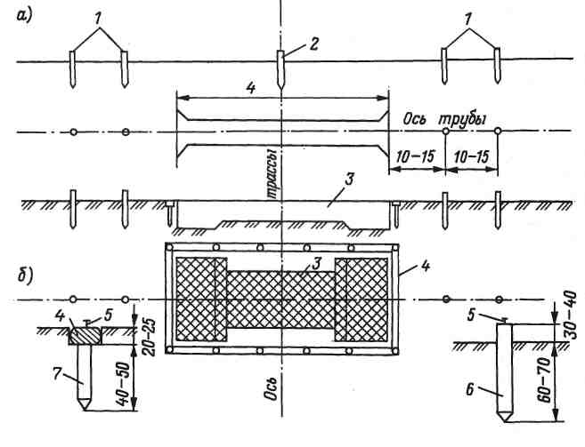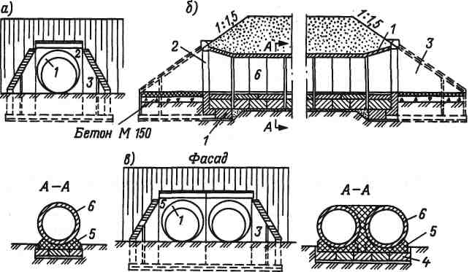

Рис. 64. Схемы унифицированной сборной водопропускной круглой трубы:

*а* — фасад одноочковой трубы; *б* — продольный разрез трубы; *в* — фасад

двухочковой трубы; *1* — коническое звено; *2* — портальная стенка оголовка;

*3* — блок откосных крыльев; *4* — фундаментальный блок; 5 — лекальный

блок; *6* — звено круглой трубы

Рис. 63. Схемы закрепления местоположения трубы на трассе:

*а* — размещение выносных кольев на оси трубы; *б* — устройство обноски

вокруг трубы; *1* — выносные колья; *2* — точка (колышек) и сторожок с

надписью «ось», «пикет и плюс»; *3* — котлован; *4* — обноска из брусьев или

досок на свайках; 5 — гвоздь; *6*— выносной кол диаметром 10 см; 7— свая

обноски диаметром 8—10 см

водотоке, выполняются работы по отводу воды во временное русло с тем, чтобы осушить площадку. После подготовки площадки произво­дятся разбивочные работы. *Разбивкой* называется нанесение на местно­сти и закрепление установленным порядком осей и границ сооруже­ния. Для разбивки сооружения у производителя работ должны быть: план участка с нанесенной на нем осью искусственного сооружения, отметка репера и рабочие чертежи искусственного сооружения.

При разбивке ось трубы закрепляется двумя столбами, располо­женными по обе стороны искусственного сооружения. Промером стальной ленты от ближайшего пикетного столбика определяется точка пересечения оси пути с продольной осью сооружения. С ис-

156

пользованием теодолита разбивается продольная ось сооружения, которая закрепляется двумя столбиками, забитыми по обе стороны пути за пределами будущего котлована, оконтуривается отклады­ванием от оси сооружения размеров, указанных на рабочих черте­жах. Угловые точки котлована фиксируются забивкой кольев. Фун­даменты разбиваются при помощи обносок, для чего на расстоянии 1 м от края котлована забиваются (или закапываются) столбы, по которым горизонтально прибиваются на ребро обрезные доски. Раз­мер фундамента отмечают на досках забитыми гвоздями. При натя­гивании проволок по точкам их пересечений определяется положе­ние углов будущих фундаментов (рис. 63).

Основные конструктивные элементы круглой сборной железо­бетонной трубы даны на рис. 64. Трубы представляют собой ма­лые водопропускные сооружения в насыпях дорог. Они, как пра­вило, состоят из следующих основных частей: входного и выход­ного оголовков (для ввода и вывода водного потока), секций тру-

157

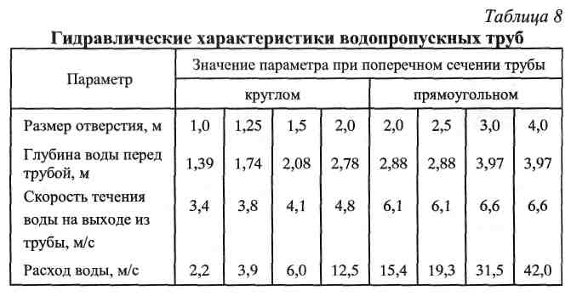

бы (для возможности независимой осадки) и фундамента. Водо­пропускная способность труб зависит от формы и размера отвер­стия, типа оголовков, глубины воды перед трубой, скорости тече­ния воды на выходе из трубы и других условий. В табл. 8 даны гидравлические характеристики наиболее распространенных труб с круглыми и прямоугольными отверстиями с раструбными ого­ловками и повышенными входными звеньями.

Размер отверстия трубы определяется в зависимости от рас­четного расхода водного потока, допускаемой скорости течения воды и других условий. Длина средней части трубы определяет­ся шириной насыпи по подошве и длиной входного и выходно­го оголовков.

Для исключения изгиба трубы расчленяются на секции длиной не более 5 м. Швы между секциями и звеньями заполняются упру­гим гидроизоляционным материалом, чтобы вода из трубы не про­никала в насыпь и не разжижала грунт. Соприкасающиеся с грун­том поверхности труб покрываются гидроизоляцией, чтобы вода из насыпи не разрушала кладку труб.

Высота насыпи у труб должна быть не менее высоты трубы плюс толщина засыпки, которая должна быть не менее 1 м, считая от верха звена до подошвы рельса, это минимальная требуемая вы­сота насыпи у трубы по конструкторскому условию. Минимальная требуемая высота насыпи у труб проверяется и по гидравличес-

кому условию: высота насыпи должна быть не меньше глубины воды (подпора) перед трубой с учетом высоты волны плюс возвышение бровки земляного полотна, которое принимается не меньше 0,5 м.

Водопропускные трубы имеют несложную, надежную и долго­вечную конструкцию. Благодаря хорошим строительным и эксп­луатационным качествам трубы являются наиболее распростра­ненным водопропускным сооружением.

Малые мосты представляют собой ответственные соору­жения нижнего строения железнодорожного пути и по своим кон­структивным особенностям, способам работ по возведению опор, устройству пролетных строений, применяемому оборудованию и средствам механизации относятся к особой отрасли строитель­ного дела — мостостроению, изучение которого выходит за рам­ки настоящего курса. Однако на железных дорогах наряду с круп­ными мостовыми сооружениями используются различные малые мосты, являющиеся объектами массового производства, к кото­рым относятся мосты и путепроводы длиной до 25 м, пешеход­ные мосты. Особенно широкое распространение получили сбор­ные железобетонные мосты. Конструкции таких мостов изготав­ливаются на промышленных предприятиях, а на строительной площадке производятся, в основном, монтажные работы с объе­динением сборных конструкций в единое сооружение. Оборудо­вание стройплощадки при строительстве сборных железобетон­ных мостов не отличается, в основном, от оборудования, приме­няемого при строительстве водопропускных труб.

Дополнительно используется сваебойное оборудование (при строительстве свайных мостов) и монтажные краны для установки пролетных строений.

Для сокращения трудоемкости строительства взамен приме­нявшихся малых мостов с монолитными опорами широкое рас­пространение получили сборные железобетонные мосты эста­кадного типа на свайном основании. В этом случае отпадает необходимость рыть котлованы под фундаменты опор. Конст­рукции сборных мостов обычно доставляются по железной до­роге до ближайшего к мосту раздельного пункта, а затем пере­возятся автотранспортом и складируются возможно ближе к местам установки.

158

159

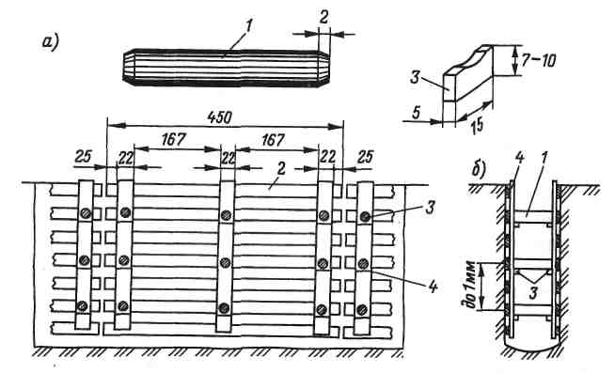

Рис. 65. Крепление стенок траншей с прозорами:

*а* — вид вдоль траншеи; *б* — поперечный разрез траншеи; *1* — распорки; *2* —

доски крепления; *3* — бобышки; *4* — стойки

Котлованы и траншеи в зависимости от грунта могут быть с отвесными или наклонными стенками. Траншеи и котлова­ны с отвесными стенками в малосвязных и несвязных грунтах тре­буют крепления стенок.

Траншеи и котлованы с наклонными стенками требуют боль­шего объема земляных работ, но не нуждаются в креплении. Кру­тизна откосов траншей и котлованов при сроке их пребывания не-засыпанными не более 15 дней в супесях 1:0,67 и 1:1, в суглинках 1:0,67 и 1:0,75, в глинах 1:0,5 и 1:0,07, скалах 1:0,1.

Рыть котлованы и траншеи с отвесными стенками разрешает­ся без креплений при условии непродолжительного оставления их незасыпанными и глубине не более: в песчаных и гравелис-тых грунтах 1,00 м, в супесях — 1,25 м, в суглинках — 1,50 м, в глинах — 2,00 м.

Крепление траншей и котлованов глубиной до 5 м выполняется по типовым проектам с применением инвентарных крепежных де­талей, а глубиной более 5 м — по специальным индивидуальным проектам. При глубине траншей и котлованов до 3 м и в грунтах

160

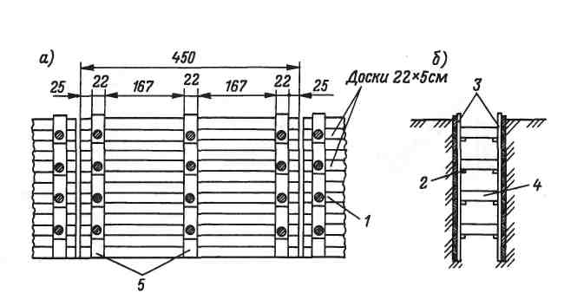

Рис. 66. Крепление стенок траншей без прозоров (сплошное): *а* — вид вдоль траншеи; *б* — поперечный разрез траншеи; *1* — доски крепле­ния; *2* — бобышки; *3* — стойки; *4* — распорки

естественной влажности применяется крепление горизонтальными досками с прозорами (рис. 65) в одну доску, удерживаемыми стой­ками и распорками, опирающимися на бобышки. Сечение досок и стоек проверяется на давление грунта.

Крепление котлованов и траншей без прозоров применятся для грунтов нормальной влажности до глубины 5,0 м (рис. 66).

Горизонтальные крепления разбираются снизу, по мере засып­ки траншеи, по одной доске при слабых грунтах, не более чем по три доски при плотных. Вертикальные стойки отпиливаются вни­зу на нужную высоту. Перед отпиливанием стоек распорки долж­ны быть переставлены выше места распила. При перестановке рас­порок сначала устанавливается новая распорка сверху распила, а потом уже вынимается нижняя.

Разборка креплений требует большой осторожности и техни­ческого надзора. В случае необходимости крепление стенок широ­ких котлованов, когда распорки не могут быть поставлены, опор­ные стойки укрепляются подкосами (рис. 67, *а).* Если же подкосы по условиям организации работы не могут быть поставлены, то верх стоек крепится к забиваемым на некотором расстоянии от вер­хней бровки откоса сваям — анкерам при помощи досчатых схва­ток или проволочных скруток (рис. 67, *6).*

161

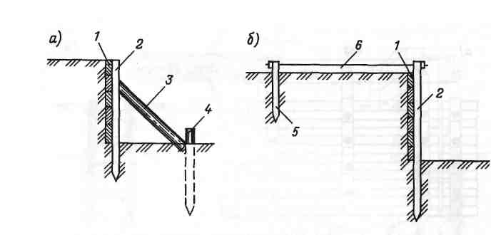

Рис. 67. Крепление стенок траншей с использованием подкосов, схваток и

скруток:

*1* — доски крепления; *2* — стойка; *3* — подкос; *4* — столбик на дне котлована;

*5* — столбик вне котлована; *6* — схватка

Могут применяться сборно-раздвижные распорные рамы, мон­тируемые из отдельных металлических секций и инвентарных щи­тов ограждения.

Котлован роют непосредственно перед монтажом фундамен­та искусственного сооружения. Котлованы разрабатываются экскаваторами-драглайнами или обратная лопата с недобором на 0,1—0,2 м. Окончательная планировка и зачистка дна котло­вана выполняются вручную. При наличии грунтовых вод стен­ки котлована раскрепляются и организуется водоотлив с исполь­зованием насосов.

Если в котловане вода загрязнена, то применяются диафрагмо-вые насосы. Для полного удаления воды дну котлована придается уклон 0,02-0,03. При слабых водонасыщенных грунтах для обес­печения устойчивости стенок котлована по его контуру забивается дощатый шпунт.

Готовый котлован освидетельствуют с участием представителя заказчика и составляют акт на скрытые работы. В акте фиксируют­ся отметки дна котлована, род грунта и соответствие этих данных проекту. Только при полном соответствии проекту разрешается монтировать блоки фундамента.

162

Глубина заложения фундаментов мостовых опор и водопропускных труб назначается на основании расчетов грунтовых оснований с учетом: геологических и гидрологических условий места расположения сооружения; глубины промерзания и способности грунтов основания к пучению при замерзании; ус­ловий размыва грунтов оснований.

Оголовки труб всех типов устраиваются, как правило, на фун­даментах.

Глубина заложения фундаментов труб устанавливается:

для средних звеньев при диаметре трубы до 2 м независимо от глубины промерзания;

для оголовков и крайних звеньев в скальных, крупнообломоч­ных, гравелистых и крупнопесчаных грунтах независимо от глу­бины промерзания, а для всех прочих грунтов на 0,25 м ниже глу­бины промерзания.

Для фундаментов, сооружаемых в постоянном шпунтовом ог­раждении, должны быть предусмотрены меры по засыпке и уплот­нению грунта в пазухах котлованов. Фундаменты бывают: свай­ные, на сваях-оболочках, сплошные из бетонных блоков, моно­литные на естественном основании. Блоки фундаментов укладыва­ют краном на автомобильном или гусеничном ходу. Уклон лотка трубы достигается ступенчатым расположением секций.

Монтаж проводится в определенной последовательности:

укладываются блоки фундаментов под тело трубы секциями на первой половине трубы;

укладываются блоки фундаментов под выходной оголовок до уровня тела трубы;

укладываются лекальные блоки для круглой трубы на первой ее половине;

устанавливаются блоки фундамента под входной оголовок в той же последовательности.

Технологический процесс по устройству монолитных фундаментов включает в себя установку опалубки, доставку и укладку бетона, уход за бетоном, распалубку и обратную засыпку пазух фундамента. Простое очертание фундаментов труб позволяет применять в качестве опалубки инвентарные металлические или деревянные щиты, используя их на не­скольких объектах. Между секциями фундамента для образования вер-

163

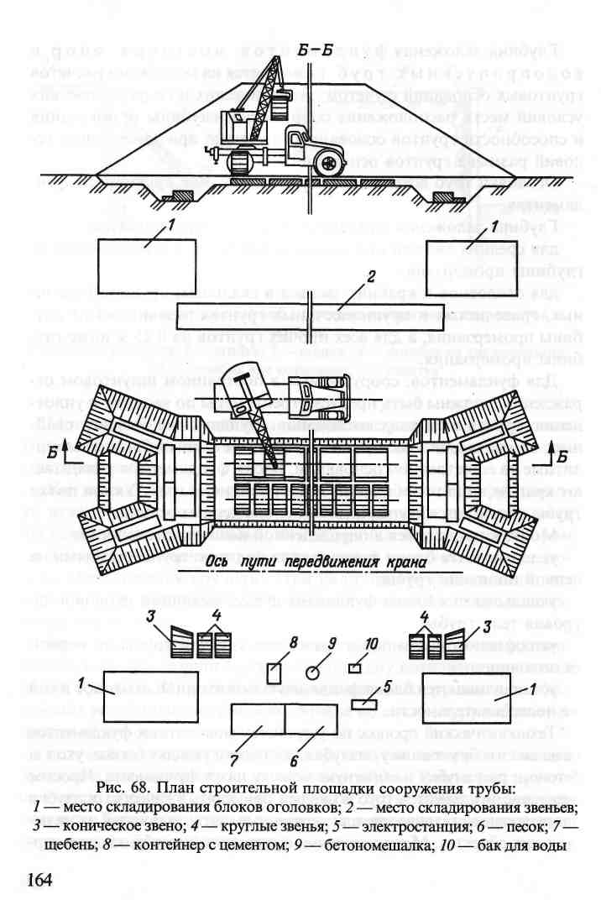

шкальных деформационных швов устанавливаются неудаляемые после бетонирования деревянные щиты. Все поверхности многократно обора­чиваемой опалубки, соприкасающейся с бетоном, смазываются солидо­лом или отработанным маслом. Монолитные фундаменты бетониру­ются посекционно, на высоту каждой секции без перерыва.

***3.3. Монтажные работы***

**Сборные железобетонные трубы.** Монтаж надфундаментной час­ти сборной железобетонной трубы ведется с помощью самоходных кранов и начинается, как правило, с установки элементов выходно­го оголовка. Затем последовательно монтируются звенья тела тру­бы и элементы входного оголовка. Прямоугольные звенья и блоки с плоским основанием устанавливаются на цементный раствор, а цилиндрические — на деревянные неудаляемые подкладки, соблю­дая при этом требуемый зазор между звеньями и фундаментом для возможности дальнейшего образования бетонной подушки. Моно­литность конструкции трубы на участках между деформационными швами обеспечивается заполнением вертикальных и горизонталь­ных швов. С внутренней стороны швы заделываются цементным раствором с предварительной конопаткой, а снаружи заполняются битумом. Деформационные швы конопатятся с обеих сторон про­питанной битумом-паклей. Пазухи между звеньями в двух- и тре-хочковых трубах заполняются бетоном марки 75 (см. рис. 64).

Для выполнения работ по монтажу трубы необходимо правиль­но организовать размещение конструкций, материалов и обору­дования на площадке (рис. 68).

Для выполнения строительно-монтажных работ подбирается комплект строительных машин, обеспечивающий комплексную механизацию всех трудоемких процессов (табл. 9).

Ведущей машиной при сборке трубы является кран. Требуемая грузоподъемность крана определяется весом наиболее тяжелой конструкции или детали.

В состав проекта производства работ по монтажу сборной желе­зобетонной трубы должен входить календарный график выполне­ния всех видов работ (с. 166-168): подготовительных, основных и заключительных, график движения рабочей силы, поступления ма­териалов и конструкций и работы основных строительных машин.

165

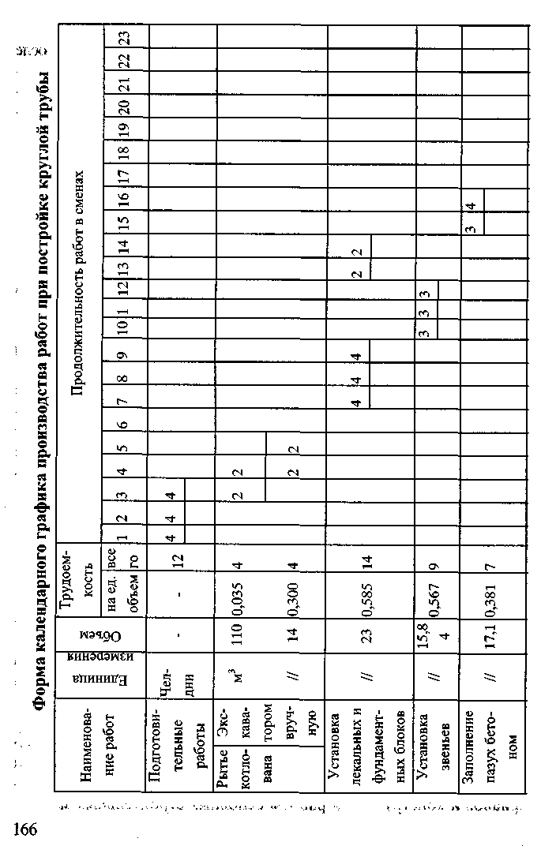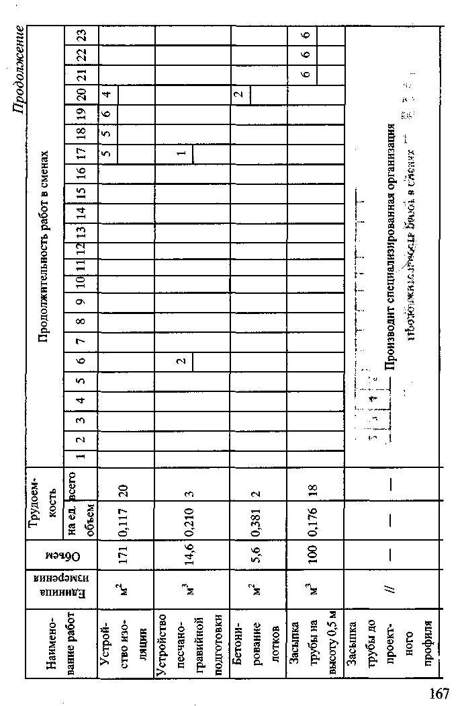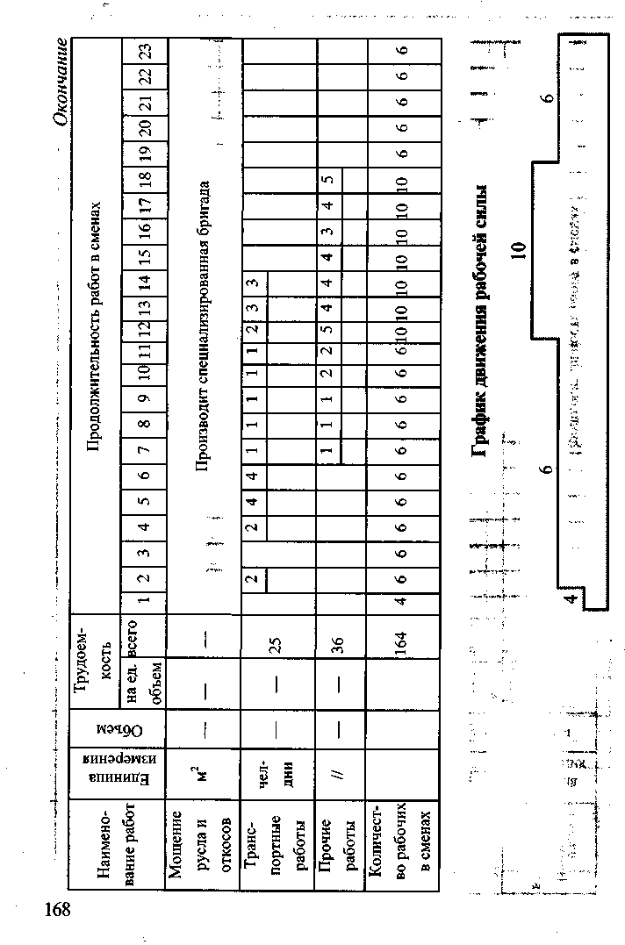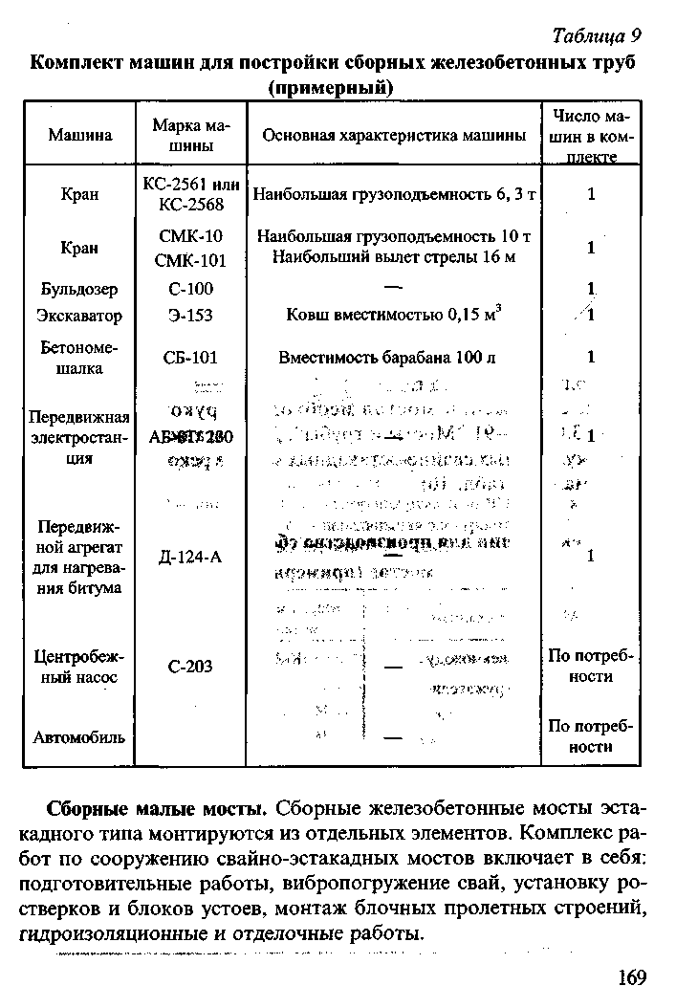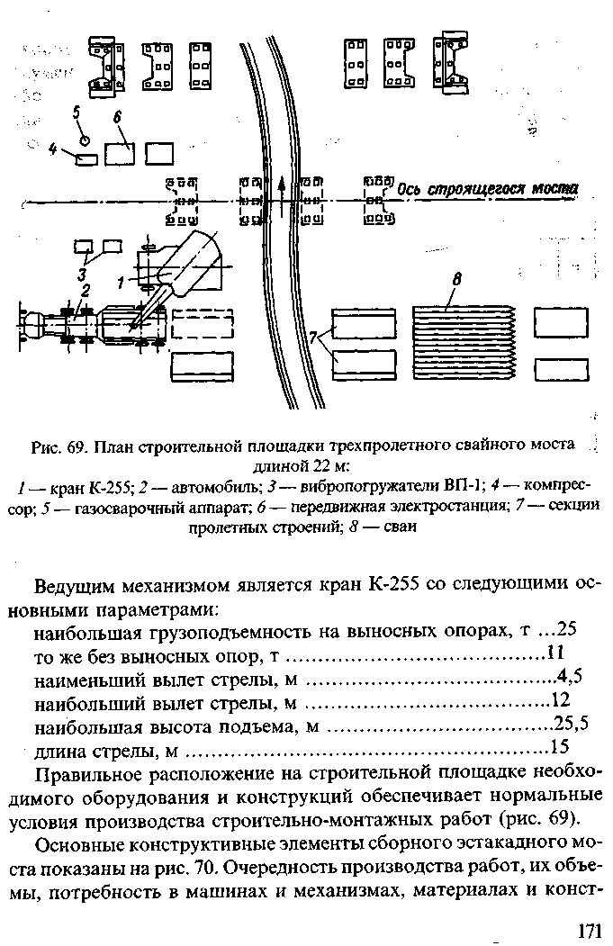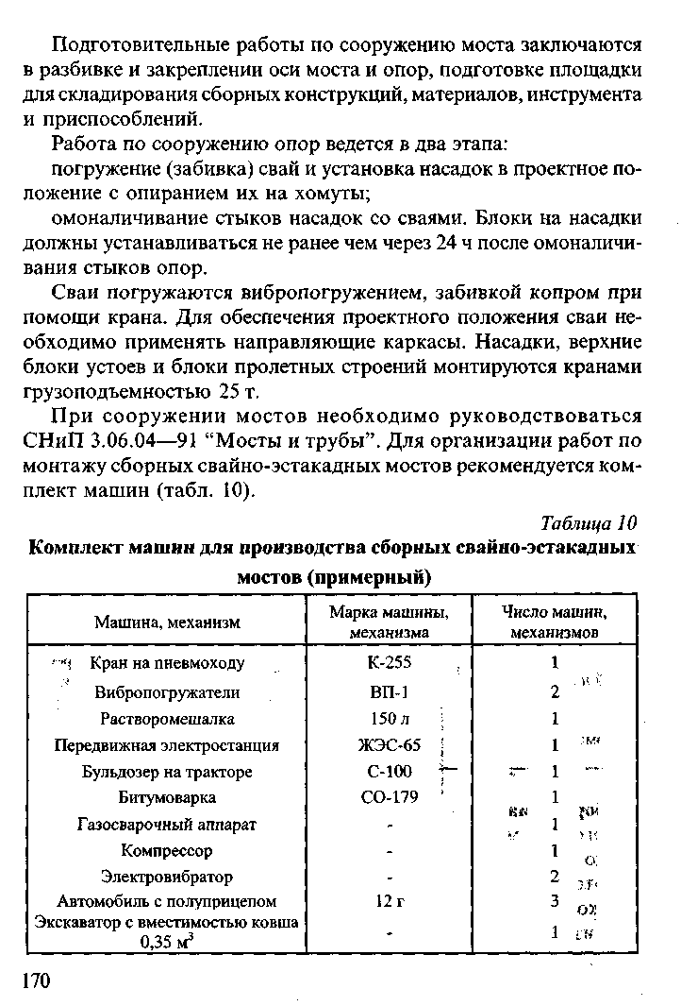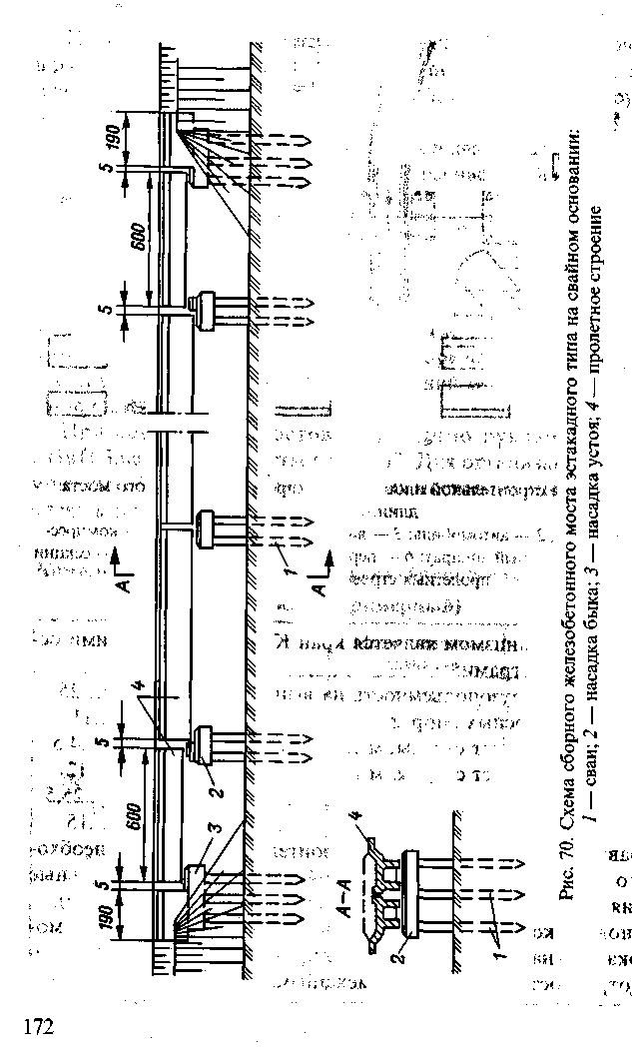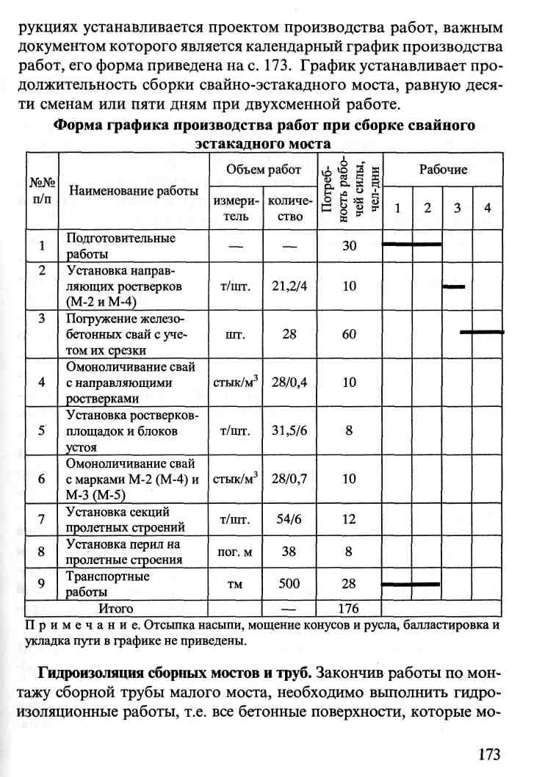

гут подвергаться действию воды, защитить гидроизоляцией. Вид гидроизоляции выбирается в зависимости от характера защищае­мой поверхности. Вертикальные поверхности опор мостов и бетон­ных труб, соприкасающиеся с грунтом, покрываются обмазочной битумной изоляцией в два слоя по битумной грунтовке. Наружная поверхность труб и балластные корыта железобетонных пролетных строений мостов покрываются трех или двухслойной оклеенной изо­ляцией на битумных мастиках. Указания о требуемой гидроизоля­ции искусственных сооружений даются в рабочих чертежах. Мате­риалами для устройства гидроизоляции искусственных сооружений служат: битумный лак, мастики, бетантит и гидроизол.

Гидроизоляционные покрытия подразделяются на два типа: обмазочные (неармированные), состоящие из двух слоев, каж­дый толщиной 1,5-3 мм горячей или холодной битумной мас­тики по слою битумной грунтовки, и оклеечные (армирован­ные) из двух слоев армирующего материала (гидроизола, бе-тантита и др.) между тремя слоями битумной мастики по слою грунтовки (рис. 71). Битумная грунтовка — битумный лак, при­готавливается растворением расплавленного битума в бензи­не, нигроле, керосине и других растворителях в пропорции 1:3— 1:2 по массе. Битумные мастики включают в себя, кроме биту­ма, машинное масло и асбест. Обмазочной гидроизоляцией по­крываются оголовки, элементы сборных и сборно-монолитных фундаментов, боковые поверхности прямоугольных труб. Ок-леечной гидроизоляцией защищаются звенья круглых и риге­ли прямоугольных труб.

При сооружении прямоугольных труб возможно применение звеньев с заводской битумно-стеклопластиковой изоляцией. В этом случае на строительной площадке гидроизоляция наносится толь­ко на стыке звеньев. Поверх изоляции кладут цементно-песчаный раствор М-150, а боковые поверхности прямоугольных труб, кро­ме того, закрываются асбоцементными плитами защиты.

Для производства изоляционных работ в балластных корытах пролетных строений выравнивают поверхности цементным раство­ром и устанавливают водоотводные трубки.

Материалы для оклеечной гидроизоляции (бетантит и гидро­изол) поставляются в рулонах, завернутых в упаковочную бума-

174

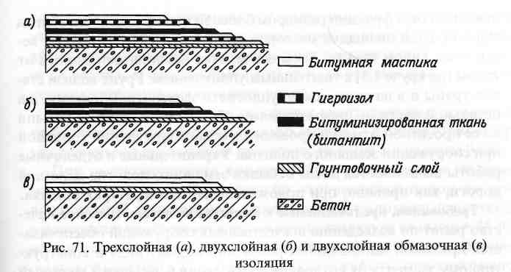

гу, и представляют собой битуминированную антисептирован-ную ткань. Кроме этих материалов для гидроизоляции приме­няется полихлорвиниловый пластикат.

**Заключительные работы.** После окончания всех работ по мон­тажу малого моста или трубы выполняются заключительные ра­боты. Конусы мостов, а также части насыпей за устоями засыпа­ются дренирующим (хорошо пропускающим воду) грунтом. За­сыпка выполняется на длину: понизу не менее 2 м и поверху не менее высоты устоя от естественной поверхности земли плюс 2 м. Засыпать устои можно только после их освидетельствования, ус­тройства дренажей и обмазочной гидроизоляции поверхностей, засыпаемых грунтом. Конусы у опор мостов и русла водотоков на подходах и выходах укрепляются железобетонными плитами. При приемке смонтированные бетонные и железобетонные мос­ты подвергаются тщательному контролю: проверяется правиль­ность установки отдельных элементов и всего сооружения в це­лом, плотность примыкания элементов друг к другу и опорным поверхностям, качество монтажных соединений.

После окончания всех работ по монтажу трубы та же строитель­ная организация проводит начальную засыпку трубы на высоту, равную ее диаметру плюс 0,5 м с тщательным уплотнением грунта. Допускается использовать грунт, из которого сооружается земля-

ное полотно. Нельзя отсыпать призму из скальных грунтов, вклю-

175

чающих в себя фракции размером более 50 мм. При наличии вблизи строительной площадки месторождения песка засыпку следует ве­сти этим видом грунта. Засыпка ведется наклонными слоями от трубы (не круче 1:5) с тщательным уплотнением. Грунт вблизи сте­нок трубы и в пазухах можно уплотнять электротрамбовками, а в остальной части — пневмокатками. Дальнейшая отсыпка насыпи до ее проектной отметки проводится механизированной колонной при сооружении земляного полотна. Укрепительные и отделочные работы выполняются после отсыпки земляного полотна железной дороги, как правило, при положительных температурах воздуха.

**Требования, предъявляемые к качеству монтажа.** Высокое каче­ство работ по возведению искусственных сооружений обеспечива­ется приемкой выполненных работ по каждому виду и конструк­тивному элементу от котлована до изоляции и засыпки. Открытый котлован принимает комиссия, которая проверяет соответствие про­екту размеров котлована в плане и по вертикальным отметкам. Одновременно сравнивают фактическое напластование и характер грунтов с геологическими проектными данными. Устанавливается возможность закладки фундамента на проектной отметке и состав­ляется акт на освидетельствование и приемку котлована (акт на скрытые работы).

Порядок монтажа должен обеспечивать устойчивость смонтиро­ванной части сооружения и гарантировать высокое качество. Для обес­печения точности монтажа на сопрягаемых элементах несмываемой краской наносятся геометрические оси. Монтируемые элементы на­дежно прикрепляются к ранее установленным и закрепленным эле­ментам, чтобы была обеспечена их устойчивость под действием ветра и монтажных нагрузок. До омоноличивания стыков бетонные повер­хности обрабатываются с нанесением насечек и промываются.

Бетонные блоки до укладки в фундамент очищаются от грязи, их грани смачиваются водой. Поверхность дна котлована вырав­нивается с помощью нивелировки, под первый ряд фундаментных блоков устраивается щебеночная или гравийная подготовка. Ук­ладывать раствор на верхнюю поверхность блоков можно только после заполнения раствором вертикальных швов.

Блоки укладываются на цементный раствор по уровню и отвесу и выравниваются по наружным граням фундамента. Швы между

блоками оголовков расшиваются цементным раствором марки не ниже 150 при водоцементном отношении не выше 0,65. В жаркое время свежеуложенный раствор в швах верхних рядов защищает­ся от солнца, а заполненные раствором наружные швы для обес­печения твердения смачиваются водой.

Допустимые отклонения в положении смонтированных элементов труб: относительное смещение смежных звеньев — не более 10 мм; зазор между звеньями относительно проектного не более 5 и не менее 0 мм.

При омоноличивании конструкции в зимнее время стыкуе­мые поверхности предварительно отогреваются паром до по­ложительной температуры, укладывается подогретый раствор в полстыка и прогреваются стыки при температуре не выше + 45 °С до достижения раствором 70 % проектной прочности. Запре­щается выполнять гидроизоляционные работы при снегопаде и дожде.

При подготовке для гидроизоляции поверхности труб, меж­секционные деформационные швы, после их конопачивания с обеих сторон, промазываются снаружи горячей мастикой. Изо­лируемые поверхности очищаются от льда и снега. Изоляци­онный рулонный материал предварительно отогревается до по­ложительной температуры.

При наклейке гидроизоляции под раскатываемый рулон под­ливается горячая мастика, а полотнища разглаживаются элек­трокатком.

Бетонные и железобетонные поверхности мостов предохра­няются от непосредственного длительного воздействия воды, выступающей из балластного слоя или грунта, различной гид­роизоляцией. Вертикальные поверхности бетонных конструк­ций, соприкасающиеся с грунтом, покрываются обмазочной гидроизоляцией в два слоя. Наружные поверхности корыт опор, проезжей части, железобетонных пролетных строений изоли­руются двух- или трехслойной оклеечной изоляцией на битум­ных мастиках. Для изоляции применяется также жидкое стекло с цементом, специальные мастики на основе смол, полимер­ные покрытия. Изоляционные работы должны быть выполне­ны с особой тщательностью, так как от этого зависят долговеч­ность и прочность возводимых мостов.

176

177

**Техника безопасности.** К работам по строительству малых искусственных сооружений допускаются лица, прошедшие ис­пытания на знание правил и инструкций по безопасному произ­водству строительных работ. В темное время суток проезды, про­ходы, рабочие места на строительной площадке должны быть надежно освещены. При гололеде все проходы и рабочие места должны быть посыпаны песком. В зоне работ не должно быть посторонних лиц.

В пределах строительной площадки движение автомашин раз­решается со скоростью не выше 10 км/ч. Перевозка людей в са­мосвалах и необорудованных бортовых машинах запрещается.

Строповкой грузов должны заниматься люди, прошедшие ис­пытания и имеющие специальные удостоверения. Стропы нуж­но осматривать в начале каждой смены и негодные удалять. Стро­пы должны иметь бирку, на которой указывается диаметр кана­та и максимально допустимая масса поднимаемого груза.

Для удержания поднимаемого краном груза от раскачива­ния и поворотов применяются оттяжки.

Производство работ и нахождение людей под монтируемыми конструкциями запрещаются. Подача груза поворотом стрелы че­рез рабочее место монтажника не допускается. После подъема бло­ка на 15-20 см от земли строповщик обязан проверить правиль­ность зацепления. Все работы по монтажу проводятся по коман­де одного лица, отвечающего за безопасность работ. К работе с горячими мастиками допускаются рабочие, прошедшие медицин­ский осмотр. Рабочие, занятые на варке мастики, должны быть обеспечены комбинезонами, фартуками, спецобувью, брезенто­выми рукавицами и защитными очками. При варке битумной мастики не допускается ее перелив через край котла. Запрещается загрузка в варочный котел влажных материалов. Пластикат и хлорвиниловая пленка должны храниться в закрытом от воздей­ствия солнечных лучей помещении. Этиленовые материалы дол­жны храниться в помещениях с вытяжной вентиляцией.

**Металлические гофрированные трубы.** Они являются бесфун­даментной конструкцией, работающей вместе с окружающим ее грунтом насыпи. После удаления почворастительного слоя (дер­на) трубы укладываются на естественный грунт основания, если

этот грунт песчаный, или на подушку из песчано-гравийной сме­си, когда основание сложено глинистыми, скальными или пы-леватыми грунтами.

В зависимости от конкретных условий строительства метал­лические гофрированные трубы монтируются из отдельных стан­дартных элементов (стальных оцинкованных волнистых листов, изогнутых по заданному радиусу) или секций, собираемых из стандартных элементов на объекте или полигоне с последую­щей транспортировкой к месту установки. Секционный способ предпочтительнее: сокращаются сроки строительства, уменьша­ется его трудоемкость.

Секции в проектное положение устанавливаются краном. При доставке конструкций со сборочного полигона монтаж ведется **с** "колес", т. е. непосредственно с транспортных средств.

При основании, спланированном без устройства лотка, до­пускается монтаж трубы в целом виде, параллельно проектной оси сооружения, с последующей перекаткой ее в проектное по­ложение. Тщательно выполненная засыпка металлической гоф­рированной трубы во много раз увеличивает способность гиб­кой конструкции сопротивляться действующим нагрузкам. Для засыпки труб без каких-либо ограничений и во всех климати­ческих зонах применяются грунты: щебеночно-галечные и дрес-нямо-гравийные с крупностью частиц не более 50 мм, пески гра-нелистые, крупные и средней крупности, а также мелкие. Засып­ка трубы очень ответственная работа, от качества которой зави­сит надежность ее эксплуатации. Уплотнение грунта у трубы до­стигается тем, что засыпка ведется наклонными от трубы слоя­ми не круче 1:5. Машины виброударного действия уплотняют **слои,** двигаясь вдоль трубы.

**Слои,** расположенные выше трубы, уплотняются при челноч­ном движении машин поперек трубы с постепенным перемеще­нием от одного ее конца к другому. В ходе засыпки трубы и уплотнения грунта необходимо контролировать ее деформацию. Предельное относительное изменение горизонтального диамет­ра трубы не должно превышать 3 %.

На заключительном этапе сооружения металлических гофри­рованных труб, внутри их, снизу по периметру при централь-

178

179

ном угле 120—150° устраивается бетонный или асфальтобетон­ный защитный лоток (сборный или монолитный).

Работы выполняются после возведения насыпи над трубой до проектной отметки, и при положительных температурах воз­духа с учетом низкого качества строительства таких конструк­ций их сооружение на главных путях запрещено МПС.

180

Глава 4

**Сооружение верхнего строения пути**

*4.1. Укладка* ***пути***

**Общие** положения. К работам по сооружению верхнего строения пути относятся работы по укладке и балластировке пути на перегонах и раздельных пунктах, балластировке и укладке стрелочных перево­дов, устройству верхнего строения на мостах. В общем комплексе ра­бот по строительству железных дорог стоимость работ по сооружению верхнего строения пути составляет 21 %, а трудоемкость — 15-16 %.

Укладка пути, как правило, предшествует балластировке, так как балластный материал экономически целесообразно завозить по уже уложенному пути; в среднем на 1 км пути требуется около 3000 м3 балластного материала.

Комплекс работ по укладке пути состоит из следующих основ­ных процессов:

строительства звеносборочных баз;

сборки звеньев и блоков стрелочных переводов на звеносбо­рочных базах или сортировки укладочных материалов на матери­альных базах при укладке пути по элементам;

доставки к месту укладки звеньев и блоков стрелочных перево­дов и элементов верхнего строения пути;

укладки пути на подготовленное земляное полотно.

Ведущим процессом является укладка звеньев на земляное по­ит но, поэтому производительность базы и число составов со зве­ньями определяются исходя из обеспечения непрерывной работы и утеу кладчика.

11угь укладывается на земляное полотно собранными на звенос-|орочных базах звеньями с рельсами длиной 25 м. В редких случаях, при незначительных объемах работ, применяется укладка пути от-ш-ш.пмми элементами. Комплекс элементов индустриального изго-

181

товления: рельсы, промежуточные скрепления, части подрельсового основания (деревянные и железобетонные шпалы), стыковые скреп­ления образуют в сборке рельсошпальную или путевую решетку.

На звеносборочных базах из двух рельсов и соответствующего количества других элементов заблаговременно готовятся звенья, которые перевозятся на место работ поездами, укладываются с помощью путеукладочных кранов и соединяются стыковыми скреп­лениями. Можно считать, что на звеносборочных базах выполня­ется укрупненная сборка элементов верхнего строения в звенья, а затем на месте монтажа, выполняемого наращиванием по протя­женности из звеньев, собирается рельсошпальная решетка.

Стрелочные переводы, обеспечивающие разветвление, пересе­чение и соединение путей, также готовятся отдельными блоками на базах и укладываются с помощью кранов и других машин.

Рельсовые плети большой длины (до 800 м и более) получаются элек­троконтактной сваркой обычных рельсов. Такая конструкция называет­ся бесстыковым путем. Технология укладки бесстыкового пути имеет существенную специфику и в настоящем курсе не рассматривается.

**Технические условия.** При производстве работ по укладке же­лезнодорожного пути руководствуются СНиП 3. 06. 02—86. По­ступающие на базы рельсы сортируются и складируются в соот­ветствии с маркировкой. Перед сдачей линии в эксплуатацию не­обходимо создавать покилометровый запас рельсов, хранящихся на каждом километре на специальных стеллажах. Износ их дол­жен соответствовать износу рельсов, лежащих в пути (разность до­пускается не более ± 1 мм). На шейках рельсов, укладываемых в запас, масляной краской указывается тип и длина каждого рельса. Нормы покилометрового запаса материалов верхнего строения пути на 1 км развернутой длины главных путей и 3 км станцион­ных путей приведены в С-13—86У от 29.11.97 (среднесетевые нор­мы расхода материалов и изделий на текущее содержание, плано­во-предупредительную выправку, ремонт пути и других устройств). На кривых участках закладываются дополнительно по одному рельсу укороченной длины. Укороченные рельсы разрешается ук­ладывать только заводского изготовления. Мерные рельсы (руб­ки) разрешается укладывать длиной не менее 6 м с выделением рель­сов такой же длины в покилометровый запас.

182

Укладывать рубки в пределах переездов запрещается. Покило­метровый запас креплений и противоугонов хранится в кладовой бригадира пути. Около кладовых закладывается и покилометро­вый запас шпал.

Новые рельсы укладываются в путь заводскими марками в одну сторону.

Рельсовые стыки в прямых участках пути располагаются по на­угольнику, т.е. в одном створе. В кривых забег стыков внутренней нити не должен превышать половины значения стандартного уко­рочения применяемых рельсов. В том месте кривой, где имеется больший забег внутренней нити, должен быть уложен укорочен­ный рельс.

Размер зазоров в стыках определяется в зависимости от темпе­ратуры в день укладки пути. Для определения температуры рель­сов термометр укладывается на головку рельсов так, чтобы ртут­ный шарик касался рельса, и присыпается песком толщиной не менее 5 см. Показания термометра снимают через 10 мин после его установки.

На линиях, электрифицированных или оборудованных авто­блокировкой, для лучшей электропроводимости стыков применя­ются рельсовые соединители.

Перед постановкой в путь рельсовые скрепления должны быть очищены от грязи и ржавчины, а болты смазаны. Гайки болтовых соединений закручиваются динамометрическими или предельны­ми с требуемым крутящим моментом ключами или механизиро­ванным инструментом. Подкладки должны опираться всей плос-| <>< гью на шпалы. Перекосы подкладок или опирание подошвы рвЛЬса на реборду подкладки недопустимы.

Костыли следует забивать вертикально в предварительно про-| Мрленные и антисептированные отверстия диаметром 12 мм, а Шурупы ввертывать в отверстия диаметром 14-15 мм. Забивать или |0бивать шурупы молотком запрещается.

11оные стрелочные переводы или глухие пересечения, уклады­ваемые в путь, должны иметь заводские паспорта.

Рельсы разных типов стыкуются специальными переходны­ми накладками с тем, чтобы разность уровней головок рельсов и их рабочих граней составляла не более 1 мм. На мостах стыко-

183

вать разнотипные рельсы запрещается. Путь должен быть зак­реплен от угона.

Ширина рельсовой колеи в прямых участках пути, измеряемая между внутренними гранями головок рельсов ниже поверхности катания колес на 13 мм, должна быть 1520 мм. В кривых участках пути ширина колеи устанавливается в зависимости от радиуса.

*Радиус, м* 350 и более 300-349 249 и менее

*Ширина колеи, мм* 1520 1530 1535

При сборке на базе звеньев с деревянными шпалами без приме­нения сборочного агрегата с последующим обжатием пути под­вижным составом ширину колеи следует увеличить на 2 мм.

Для обеспечения плавного вписывания подвижного состава в круговую кривую между прямолинейным участком пути и круго­вой кривой устраивается переходная кривая, кривизна которой изменяется по закону параболы. Длина переходной кривой и ее параметры зависят от планируемой скорости движения подвижно­го состава. Отвод уширения колеи должен быть начат и полнос­тью осуществлен в пределах переходной кривой. На кривых учас­тках пути для компенсации центробежной силы наружная рельсо­вая нить должна быть выше внутренней. Размер возвышения на­ружного рельса устанавливается в зависимости от радиуса круго­вой кривой и скорости движения поездов. Возвышение достигает­ся увеличением толщины балластного слоя под наружным рель­сом (СТН-Ц-01—95).

В пределах станции возвышение наружного рельса в кривых на главных и приемо-отправочных путях назначается в зависимости от скоростей движения поездов, но не более 75 мм. На приемо-отправочных путях со скоростями движения не более 25 км/ч воз­вышение наружного рельса, как правило, не делается. Переводные кривые стрелочных переводов на прямых участках пути уклады­ваются без возвышения наружного рельса.

В главный путь укладываются деревянные или железобетон­ные шпалы согласно утвержденным эпюрам. Деревянные и же­лезобетонные шпалы и переводные брусья должны быть пер­вого сорта.

Поставляемые с заводов железобетонные шпалы должны иметь заводской паспорт с основными техническими характеристиками.

184

Укладывать рубки в пределах переездов запрещается. Покило-метровый запас креплений и противоугонов хранится в кладовой бригадира пути. Около кладовых закладывается и покилометро-иый запас шпал.

Новые рельсы укладываются в путь заводскими марками в одну сторону.

Рельсовые стыки в прямых участках пути располагаются по на­угольнику, т.е. в одном створе. В кривых забег стыков внутренней нити не должен превышать половины значения стандартного уко­рочения применяемых рельсов. В том месте кривой, где имеется больший забег внутренней нити, должен быть уложен укорочен­ный рельс.

Размер зазоров в стыках определяется в зависимости от темпе­ратуры в день укладки пути. Для определения температуры рель­сов термометр укладывается на головку рельсов так, чтобы ртут­ный шарик касался рельса, и присыпается песком толщиной не менее 5 см. Показания термометра снимают через 10 мин после его установки.

На линиях, электрифицированных или оборудованных авто-| ни жировкой, для лучшей электропроводимости стыков применя­ются рельсовые соединители.

Перед постановкой в путь рельсовые скрепления должны быть очищены от грязи и ржавчины, а болты смазаны. Гайки болтовых соединений закручиваются динамометрическими или предельны­ми с требуемым крутящим моментом ключами или механизиро­ванным инструментом. Подкладки должны опираться всей плос­костью на шпалы. Перекосы подкладок или опирание подошвы рельса на реборду подкладки недопустимы.

Костыли следует забивать вертикально в предварительно про-• Мрленные и антисептированные отверстия диаметром 12 мм, а Шурупы ввертывать в отверстия диаметром 14-15 мм. Забивать или мчоииать шурупы молотком запрещается.

Новые стрелочные переводы или глухие пересечения, уклады-Мйгмые в путь, должны иметь заводские паспорта.

Рельсы разных типов стыкуются специальными переходны­ми накладками с тем, чтобы разность уровней головок рельсов и нч рабочих граней составляла не более 1 мм. На мостах стыко-

183

вать разнотипные рельсы запрещается. Путь должен быть зак­реплен от угона.

Ширина рельсовой колеи в прямых участках пути, измеряемая между внутренними гранями головок рельсов ниже поверхности катания колес на 13 мм, должна быть 1520 мм. В кривых участках пути ширина колеи устанавливается в зависимости от радиуса.

*Радиус, м* 350 и более 300-349 249 и менее

*Ширина колеи, мм* 1520 1530 1535

При сборке на базе звеньев с деревянными шпалами без приме­нения сборочного агрегата с последующим обжатием пути под­вижным составом ширину колеи следует увеличить на 2 мм.

Для обеспечения плавного вписывания подвижного состава в круговую кривую между прямолинейным участком пути и круго­вой кривой устраивается переходная кривая, кривизна которой изменяется по закону параболы. Длина переходной кривой и ее параметры зависят от планируемой скорости движения подвижно­го состава. Отвод уширения колеи должен быть начат и полнос­тью осуществлен в пределах переходной кривой. На кривых учас­тках пути для компенсации центробежной силы наружная рельсо­вая нить должна быть выше внутренней. Размер возвышения на­ружного рельса устанавливается в зависимости от радиуса круго­вой кривой и скорости движения поездов. Возвышение достигает­ся увеличением толщины балластного слоя под наружным рель­сом (СТН-Ц-01—95).

В пределах станции возвышение наружного рельса в кривых на главных и приемо-отправочных путях назначается в зависимости от скоростей движения поездов, но не более 75 мм. На приемо-отправочных путях со скоростями движения не более 25 км/ч воз­вышение наружного рельса, как правило, не делается. Переводные кривые стрелочных переводов на прямых участках пути уклады­ваются без возвышения наружного рельса.

В главный путь укладываются деревянные или железобетон­ные шпалы согласно утвержденным эпюрам. Деревянные и же­лезобетонные шпалы и переводные брусья должны быть пер­вого сорта.

Поставляемые с заводов железобетонные шпалы должны иметь заводской паспорт с основными техническими характеристиками.

Деревянные шпалы и брусья должны иметь клейма с указанием года укладки шпал, а железобетонные шпалы клейма с указанием И вода-изготовителя и заводского номера партии.

**Звеносборочные базы.** Эти базы являются одновременно и база­ми приема, складирования и хранения материалов верхнего строе­ния пути. Число и места расположения звеносборочных баз опреде­ляются проектом. Как правило, базы располагаются в пунктах при­мыкания строящейся железной дороги к сети железных дорог или подлым путям. По мере продвижения укладки пути база переносит­ся для сокращения дальности перевозки звеньев. На звеносбороч­ных базах производятся: приемка, разгрузка, сортировка прибыва­ющих материалов и укладка в штабели в определенном порядке по технологической схеме работы базы; сборка звеньев рельсошпаль-иой решетки и блоков стрелочных переводов, погрузка готовых зве­ньев и блоков на укладочные поезда и отправка их к месту укладки. Сборочные и погрузочные пути звеносборочной базы располага­ются в пределах полезной длины, на прямом участке, что необходи­мо для перетяжки пакетов при их погрузке. На остальных путях Сипы допустимы радиусы не менее 300 м. В профиле пути базы дол­жны быть на площадке или же на общем уклоне не круче 0,0025 (без переломов). Длина и число путей должны отвечать установленной производительности базы, число и протяженность сборочно-погру-ючпых путей и тупиков — быть достаточными для выпуска суточ­ной продукции базы, обеспечивающей заданный темп укладки. База должна работать в две смены, что сокращает территорию для разме­щения базы и затраты на ее постройку. Сборочные пути разделяют­ся на ряд секций, число которых должно соответствовать суточной производительности базы. Для сборки стрелочных переводов выде-шпоюя отдельные секции.

Пели выгрузка укладочных материалов и погрузка собранных шеш.ев на платформы осуществляются стреловыми кранами (рие. 72), то пути, проходящие через сборочные секции, укладыва­ние я спаренными с междупутьем 5 м. Если применяются козловые крины (рис. 73), то пути укладываются по другой схеме.

Готовые звенья можно грузить и укладочными консольными кринами на железнодорожном ходу. В этом случае звенья собира­ть я па базовых путях секций.

184

185

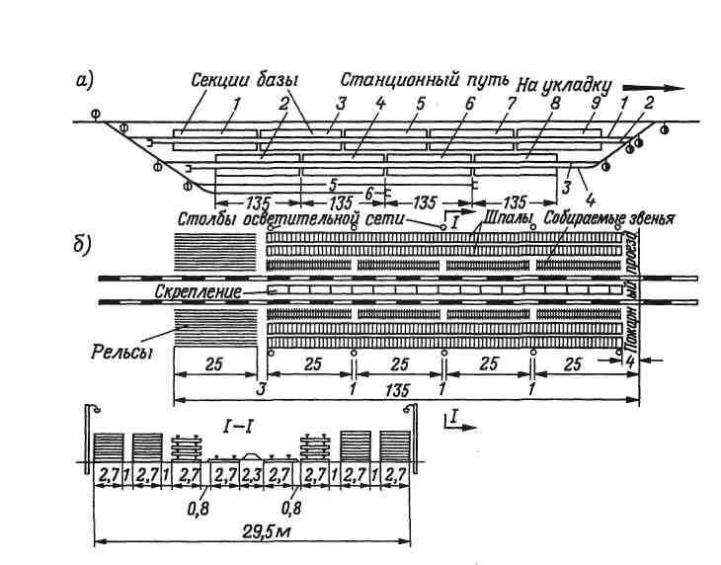

Рис. 72. Схема звеносборочной базы с применением стреловых кранов

на железнодорожном ходу:

*а* — общий вид базы; *б* — расположение материалов в секции. Емкость

секции: по шпалам 14 000 шт. (на 8 км); по рельсам 640 шт. (на 8 км); по

скреплениям (на 8 км); по количеству готовой продукции 32 звена (на 0,8 км)

Штабели шпал размещаются так, чтобы между ними были требуемые противопожарные разрывы. Территория очищается от мусора и сухой травы. Хранение на базе бензина, керосина и других огнеопасных материалов запрещается. Укладочные ма­териалы, поступающие на базу, распределяются равномерно по секциям для обеспечения нормального потока при сборке. В пределах каждой секции рельсы, шпалы и скрепления распола­гаются в соответствии с технологическими требованиями. На­кладки и болты укладываются в отдельные штабеля за предела­ми рабочей зоны базовых путей. Части стрелочных переводов и переводные брусья располагаются на крайних секциях базы. Рельсы размещаются в штабеля по типам и длинам.

186

Деревянные шпалы и брусья должны иметь клейма с указанием года укладки шпал, а железобетонные шпалы клейма с указанием завода-изготовителя и заводского номера партии.

Звеносборочные базы. Эти базы являются одновременно и база­ми приема, складирования и хранения материалов верхнего строе­ния пути. Число и места расположения звеносборочных баз опреде­ляются проектом. Как правило, базы располагаются в пунктах при­мыкания строящейся железной дороги к сети железных дорог или водным путям. По мере продвижения укладки пути база переносит­ся для сокращения дальности перевозки звеньев. На звеносбороч­ных базах производятся: приемка, разгрузка, сортировка прибыва­ющих материалов и укладка в штабели в определенном порядке по технологической схеме работы базы; сборка звеньев рельсошпаль-ной решетки и блоков стрелочных переводов, погрузка готовых зве­ньев и блоков на укладочные поезда и отправка их к месту укладки. Сборочные и погрузочные пути звеносборочной базы располага­ются в пределах полезной длины, на прямом участке, что необходи­мо для перетяжки пакетов при их погрузке. На остальных путях базы допустимы радиусы не менее 300 м. В профиле пути базы дол­жны быть на площадке или же на общем уклоне не круче 0,0025 (без переломов). Длина и число путей должны отвечать установленной производительности базы, число и протяженность сборочно-погру-ючпых путей и тупиков — быть достаточными для выпуска суточ­ной продукции базы, обеспечивающей заданный темп укладки. База должна работать в две смены, что сокращает территорию для разме­щения базы и затраты на ее постройку. Сборочные пути разделяют-п1 на ряд секций, число которых должно соответствовать суточной производительности базы. Для сборки стрелочных переводов выде-пйются отдельные секции.

Ксли выгрузка укладочных материалов и погрузка собранных шепьев на платформы осуществляются стреловыми кранами (рис. 72), то пути, проходящие через сборочные секции, укладыва-ЮТСЯ спаренными с междупутьем 5 м. Если применяются козловые Крины (рис. 73), то пути укладываются по другой схеме.

Готовые звенья можно грузить и укладочными консольными кранами на железнодорожном ходу. В этом случае звенья собира­нием па базовых путях секций.

185

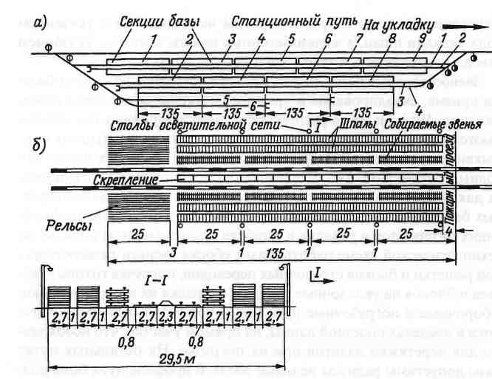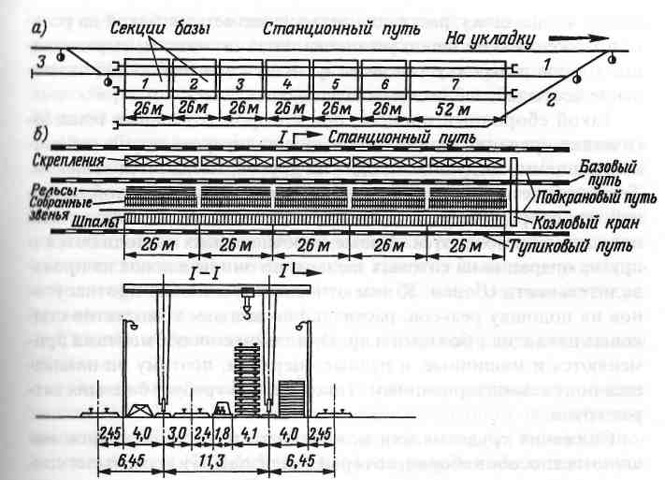

Рис. 72. Схема звеносборочной базы с применением стреловых кранов

на железнодорожном ходу:

*а* — общий вид базы; *б* — расположение материалов в секции. Емкость

секции: по шпалам 14 000 шт. (на 8 км); по рельсам 640 шт. (на 8 км); по

скреплениям (на 8 км); по количеству готовой продукции 32 звена (на 0,8 км)

Рис. 73. Схема звеносборочной базы с применением козловых кранов:

*а* — общий вид базы; *б* — расположение материалов по секциям. Емкость

секции: по шпалам 1 200 шт. (на 0,6 км); по рельсам 48 шт. (на 0,6 км); по

скреплениям (на 0,6 км); по количеству готовой продукции звеньев (на 0,3 км)

Штабели шпал размещаются так, чтобы между ними были требуемые противопожарные разрывы. Территория очищается от мусора и сухой травы. Хранение на базе бензина, керосина и других огнеопасных материалов запрещается. Укладочные ма­териалы, поступающие на базу, распределяются равномерно по секциям для обеспечения нормального потока при сборке. В пределах каждой секции рельсы, шпалы и скрепления распола­гаются в соответствии с технологическими требованиями. На­кладки и болты укладываются в отдельные штабеля за предела­ми рабочей зоны базовых путей. Части стрелочных переводов и переводные брусья располагаются на крайних секциях базы. Рельсы размещаются в штабеля по типам и длинам.

**Сборка рельсошпальной решетки.** Изготовление звеньев рель-ЮШПальной решетки представляет собой типичный монтажный процесс. Сборка звена ведется на пути-шаблоне. Сборка состоит в последовательном выполнении ряда операций, обеспечивающих надлежащее расположение и соединение частей рельсошпальной решетки на звене. Характер этих операций зависит от возможнос-1и применяемых машин, механизированного инструмента и тех­но погической оснастки.

Основные сборочные операции при сборке звеньев на дере-ннимх шпалах:

раскладка пакетов шпал; раскладка шпал по эпюре; сверление I иерстий в шпалах электродрелями по шаблону, удаление струж-!, аптисептирование; раскладка подкладок по отверстиям косты-

186

187

лей на концы шпал; раскладка рельсов; разметка краской на рель­се положения осей шпал; установка шпал по меткам, выравнива­ние торцов рельсов; установка глухих путевых шаблонов; нажив-ление костылей; забивка наживленных костылей.

Такой сборочный процесс, при котором отдельные техноло­гические операции выполняются специализированными рабочи­ми группами, следующими одна за другой, называется *потоком.* Технологический поток — разновидность конвейера с той разни­цей, что собранные узлы (звенья) остаются на месте, а сборочные позиции перемещаются. Кроме перечисленных выполняются и другие операции на готовых звеньях, но они не влияют на произ­водительность сборки. К ним относятся: установка противоуго-нов на подошву рельсов, раскладка по звеньям комплектов сты­ковых накладок с болтами и др. При таком способе монтажа при­меняются и машинные, и ручные операции, поэтому он называ­ется полумеханизированным. Такой способ требует больших зат­рат труда.

Снижения трудоемкости можно достигнуть применением ма­шинных способов сборки, которые реализованы в нескольких кон­структивно-технологических решениях. Полуавтоматическая по­точная звеносборочная линия ППЗЛ-650 служит для сборки зве­ньев с деревянными шпалами всех типов и применяемых эпюр. Производительность линии при костыльном промежуточном скреплении составляет 550-715 м пути в смену. Сборку звеньев на линии ППЗЛ-650 выполняет бригада из 12 человек, включая двух операторов, машиниста крана и девяти монтеров пути. Вручную выполняются только следующие работы: укладка шпал на ниж­нюю постель и подача их с подборкой на наклонный конвейер шпалопитателя, раскладка подкладок на шпалы, наживление ко­стылей, закрепление звена на приемных тележках, а также неко­торые другие работы несистематического характера.

Звеносборочный механизированный стенд ЗС-400 при тех же условиях работы имеет производительность, в зависимости от эпю­ры шпал, 450-375 м пути. Сборку звеньев на стенде ЗС-400 ведут 12 человек. Имеется также полуавтоматическая звеносборочная ли­ния ЗЛХ-800. Последовательности операций на всех звеносбороч-ных базах примерно одинаковые, так как жестко определены

конструкцией самого звена рельсошпальной решетки. Основное различие заключается в степени механизации и автоматизации про­цесса сборки звеньев, а также в особенностях путевого развития звеносборочных баз. Трудоемкость сборки звеньев колеблется от 32 до 60 чел.-км.

При сборке звеньев на железобетонных шпалах применяются монтажные стенды. Шпалы раскладываются краном по эпюре, на шпалы укладываются амортизирующие прокладки и металличес­кие подкладки, устанавливаются закладные болты в отверстиях железобетонных шпал, и после раскладки рельсов с прикреплен­ными подкладками устанавливается колея на 2 мм шире нормаль­ной и закручиваются гайки закладных болтов. Ширина колеи ус­танавливается по глухим шаблонам.

Способы сборки звеньев можно классифицировать следующим образом:

с *деревянными шпалами* — на полуавтоматических сборочных линиях ППЗЛ-650; ЗЛХ-800; на механизированном звеносбороч-пом стенде ЗС-400; с применением кранов козловых и на железно­дорожном ходу КДЭ-163, КДЭ-161; с применением механизиро­ванного инструмента;

с *железобетонными шпалами* — на поточных звеносборочных линиях ЗЛЖ-500, ЗЛЖ-650, ЗЛЖ-850; на механизированном стен­де; с применением козловых кранов; с применением механизиро­ванных инструментов.

Механизированные поточные линии для сборки звеньев на же­лезобетонных шпалах наряду с механизированными операциями имеют много ручных. Для автоматизации выполнения операций и управления ими в звеносборочных линиях используются коман-доаппараты, реле времени, промежуточные реле, конечные вык­лючатели и другие элементы автоматики.

**Укладка и монтаж рельсошпальной решетки.** Собранные зве­нья рельсошпальной решетки перевозятся к месту укладки в шта­беля х-пакетах на железнодорожных четырехосных платформах, с которых сняты борта. Платформы оснащены роликовым транс­портером, позволяющим перемещать пакеты к путеукладчику по ВПИне всего состава. Звенья с рельсами длиной 25 м занимают две нилтформы. Число звеньев в пакете зависит от типа рельсов, рода

188

189

шпал, длины рельсов, конструкции путеукладчика и составляет с деревянными шпалами шесть-восемь штук. Перед погрузкой зве­ньев на роликовый транспортер укладываются специальные лыжи, сваренные из прокатных профилей или старогодных рель­сов. Если не применяются лыжи, то нижнее звено пакета перево­рачивается и рельсы головками укладываются на ролики транс­портера. На конце рельса с одной стороны по ходу перетяжки пакетов, в болтовые отверстия устанавливаются направляющие наконечники. Торцы рельсов в пакетах должны находиться в од­ной плоскости. Смещение вертикальных осей каждого звена от­носительно других звеньев допускается не более 50 мм. Погруз­ка звеньев ведется в соответствии с позвенной ведомостью, в ко­торой указывается последовательность укладки в соответствии с местоположением звена в пути. Верхним в штабеле должно быть то звено, которое подлежит укладке первым. Погрузка ведется с помощью крана группой из пяти монтеров пути, двое из них на­ходятся на поезде, двое — внизу у стендов, один выполняет вспо­могательные работы. После погрузки пакеты закрепляются от поперечных и продольных сдвигов во время перевозки специаль­ными съемными и несъемными устройствами.

При сборке стрелочные переводы делятся на три монтажных блока: блок стрелки, блок соединительной части и блок кресто­вины. Блоки грузятся с помощью козловых (или стреловых) кра­нов на обыкновенные или оборудованные треугольными фер­мами четырехосные платформы. В последнем случае блоки ус­танавливаются в наклонном положении, что позволяет избежать боковой негабаритности длинных брусьев. При погрузке стре­лочных переводов должна учитываться очередность их уклад­ки. На обыкновенных платформах блоки размещаются горизон­тально. Если необходимо соблюдать габарит подвижного со­става, то все брусья длиной более 3,5 м расшиваются и транс­портируются в отдельном штабеле, а на месте укладки они сно­ва пришиваются. От поперечного и продольного перемещения блоки стрелочного перевода закрепляются инвентарными стяж­ками и шпальными распорками. В транспортном состоянии локомотив находится в голове такого поезда. Поезд в пути сле­дования сопровождается бригадой из двух человек.

190

Перед монтажом необходимо восстановить ось пути. Ось зак­репляется колышками и выносными столбами через 50 м на пря­мых, в начале и конце переходных кривых и через каждые 10 м при радиусе круговых кривых менее 500 м и через каждые 20 м при более пологих кривых. Технология монтажа зависит от типа применяемых путеукладчиков. Наиболее совершенными и про­изводительными являются железнодорожные путеукладочные краны УК. На последнем раздельном пункте, примыкающем к перегону, где ведется укладка, локомотив из головы состава пе­ремещается в хвост укладочного поезда, а кран ставится на мес­то локомотива. По прибытии на перегон укладчик с частью со­става отцепляется от поезда. Он продвигается к концу рельсово­го пути, где установлены тормозные башмаки, для продолже­ния укладки. Число пакетов, оставляемое с укладчиком, зави­сит от продольных уклонов на участке: на горизонтальной пло­щадке и при уклоне до 0,005 оставляют не более трех пакетов, при уклоне от 0,005 до 0,01 — не более двух, при уклоне более 0,010 — один. Остальные платформы с пакетами находятся у локомотива, который при уклонах более 0,0025 % должен оста­ваться прицепленным к составу со звеньями. Укладку звеньев недет бригада из 19 человек. У места укладки снимаются крепле­ния пакетов, звенья первого пакета стропуются специальными траверсами. По сигналу руководителя работ звено поднимается над пакетом и перемещается по стреле до полного выхода из портала. При опускании на полотно рабочие баграми удержи-иают звено от раскачивания и направляют звено так, чтобы со­единились части временного стыкователя, либо удалось смон­тировать стыковое скрепление с ранее уложенным звеном, при­хватив накладки двумя болтами. Передний конец звена направ­ляют по оси пути, после чего звено окончательно опускается на чемляное полотно, на концы его рельсов переставляют тормоз­ные башмаки, снимают строповочные траверсы, укладчик пере­мещается вперед по уложенному звену для выполнения опера­ций следующего цикла. Рабочие, идущие за платформами со­пи на крана, снимают временные стыкователи и заменяют их по­стоянными накладками с полным числом болтов.

191

По окончании укладки последующего звена кранового пакета с платформ состава крана выполняется ближняя перетяжка очеред­ного пакета. Трос тяговой лебедки крана закрепляется за рельс ниж­него звена на дальнем от края конца пакета и по сигналу руково­дителя работ перемещается в портал. Дальнюю перетяжку пред­принимают для перемещения пакетов состава поезда на освобо­дившиеся платформы крана. Локомотив осаживает состав с плат­формами и сцепляет его со свободными платформами. Перемеща­емый пакет анкеруют с помощью троса к уложенному пути, и ког­да локомотив медленно отводит от крана состав вместе со свобод­ными платформами, пакет оказывается на этих платформах.

Путеукладчик на безрельсовом ходу (ПБ-ЗМ на тракторном ходу) обслуживается бригадой из четырех человек. Он останав­ливается над последним уложенным звеном (рис. 74). При возоб­новлении цикла в его портал локомотивом, находящимся в кон­це состава, подают платформы с пакетами. После остановки плат­формы верхнее звено стропуется захватными рамами. Звено под­нимается над пакетом и трактор на первой скорости перемещает­ся вперед на расстояние, превышающее длину укладываемого зве­на примерно на 0,5 м, останавливается и начинает опускание зве­на. Совпадения оси пути и звена проверяются визирным устрой­ством, установленным на тракторе, ориентирами служат осевые колья. В конце процесса опускания звена трактор осаживает пу­теукладчик назад, а рабочие стыкуют вновь уложенное звено с тем, которое уложено ранее. Проверяется положение звена отно­сительно оси пути, окончательно опускается звено на земляное полотно, траверсы отцепляются от головок рельсов и поднима­ются вверх. Цикл повторяется.

Тракторный путеукладчик затрачивает в среднем на 30-35 % больше времени, чем УК на укладку одного звена. Производи­тельность его ниже. Перемещается путеукладчик с объекта на объект на небольшое расстояние по грунтовым дорогам своим ходом. Возможно перемещение крана по рельсам на расстоя­ние 30-50 км, без демонтажа на подкатных тележках со скорос­тью до 5 км/ч. При больших расстояниях перемещения путеук­ладчик демонтируется с погрузкой на сцеп четырехосных плат­форм или автомобили с прицепами.

192

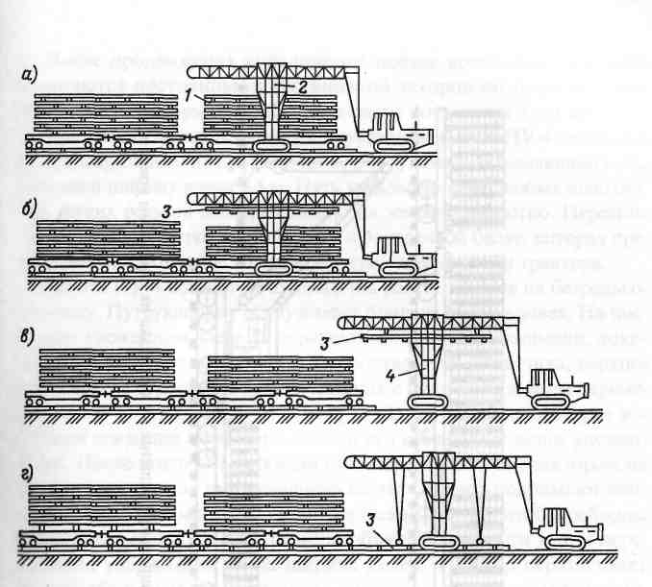

Рис. 74. Схема укладки рельсовых звеньев путеукладчиком ПБ-3:

*а* — сцеп *1* со звеньями подтянут в портал *2; б* — верхнее звено *3* застропова-

по и подтянуто кверху; *в* — путеукладчик *4* с поднятым звеном *3* перемещен

трактором к месту укладки; *г* — звено *3* уложено на земляное полотно

При укладке звеньев стреловыми кранами (рис. 75) звенья пе­ревозятся от звеносборочной базы до места укладки на платфор­мах, оборудованных роликовыми транспортерами. Процесс ук­ладки состоит в следующем: застропованное звено приподнима­ется краном с пакета, стрелу крана поворачивают на 180° и звено опускается впереди крана на земляное полотно. Рабочие соеди­няют концы рельсов опущенного звена с концом рельсов ранее уложенного пути временными накладками. После укладки всех чвеньев с первой платформы стреловым краном перемещают па­кеты с соседней платформы.

193

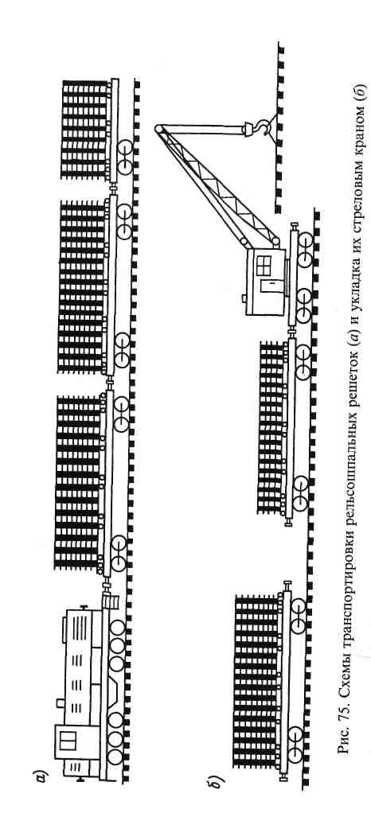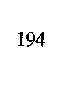

После продвижения укладочного поезда временные накладки заменяются постоянными сустановкой зазоров по нормам. Про­изводственная норма выработки в смену составляет 1 км пути.

При работе двухконсольных путеукладчиков типа ПУ-4 необходи­мо предварительно на протяжении 40-50 м уложить объемлющий путь, имеющий ширину колеи 3,5 м. Путь укладывается из любых однотип­ных легких рельсов непосредственно на земляное полотно. Передние концы рельсов жестко закрепляются в поперечной балке, которая пре­дотвращает кантование и служит анкером для упряжки трактора.

Работа ПУ-4 во многом аналогична работе кранов на безрельсо­вом ходу. Путеукладчик обслуживает бригада из 10 человек. На пос­леднем уложенном звене укладываются тормозные башмаки, локо­мотив подает сцеп со звеньями под портал пути укладчика, верхнее звено пакета стропуется и путеукладчик с поднятым звеном переме­щается по объемлющему пути вперед. Затем выполняются уже из­вестные операции опускания звена и его стыковки с ранее уложен­ными. После этого объемлющий путь перетягивается трактором на длину звена, портал путеукладчика на этот период поднимают вин­товыми домкратами на 1-2 см над рельсами, но так, чтобы реборды колес охватывали головки рельсов объемлющего пути и при пере­мещении удерживали их на ширине колеи. Трактор перетягивает рельсы объемлющего пути, кран опускается, и цикл повторяется. ПУ-4 используется при малых объемах работ.

Укладка стрелочных переводов является наиболее трудоемкой ра­ботой, так как стрелочный перевод состоит из многих деталей, сборка и укладка которых вручную требует больших затрат времени и труда.

Механизированный способ укладки стрелочных переводов со­стоит из сборки их на звеносборочных базах отдельными блоками, погрузки и транспортировки собранных блоков к месту укладки.

На строительстве новых железных дорог станционные пути укла­дываются согласованно с укладкой главного пути, так как станции и разъезды должны иметь путевое развитие, необходимое для обеспе­чения нормального хода укладочных и других строительных работ.

При подходе укладки к разъезду или станции на укладочном составе подаются стрелочные переводы, скомплектованные в бло­ки, которые и укладываются в главный путь на всем протяжении разъезда по проекту. После укладки переводов на главном пути

195

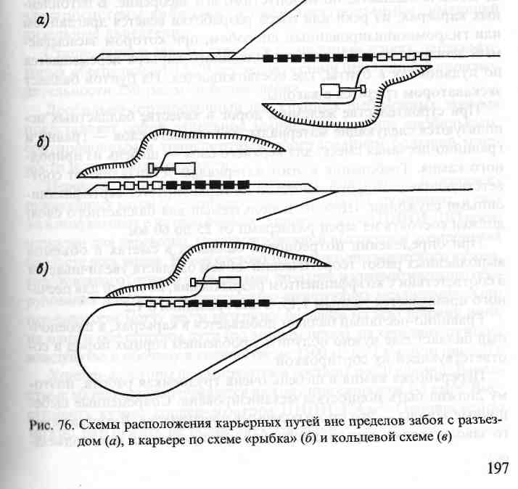

укладываются смежные пути в количестве, обеспечивающем нуж­ды рабочего движения. Станционные пути удобнее укладывать стре­ловым краном на железнодорожном ходу с главного или соседне­го с укладываемым станционного пути.

***4.2. Организация и технология балластировки пути***

**Балластные материалы и карьеры. В** качестве балластных мате­риалов применяются щебень, сортированный и карьерный гравий, крупно- и среднезернистый песок и асбестовый балласт. Материал и поперечное очертание балластной призмы (толщина балластно­го слоя под шпалой, ширина балластной призмы поверху, кру­тизна ее откосов) зависят от категории железнодорожной линии и других условий и принимаются в соответствии с СТН-Ц-01—95.

Стоимость балласта, доставляемого на перегон, зависит от мес­тонахождения карьера, принятой схемы расположения путей в ка­рьере (рис. 76) и других факторов. Выявление и выбор в районе строящейся железной дороги местных карьеров с запасами балла­ста высокого качества — одна из важных задач, решаемых в про­цессе изысканий и проектирования организации строительства. При выборе карьера устанавливается (бурением или проходкой шур­фов) характер залегания полезного слоя, мощность его, объем за­пасов, наличие грунтовых вод, характер рельефа местности, опре­деляется расстояние от карьера до трассы.

Качество балласта определяется лабораторным анализом. При изыскании карьера проектируется карьерная ветка, примыкающая к основной линии на раздельном пункте. Руководящий уклон вет­ки в грузовом направлении не должен превышать руководящего уклона строящейся дороги. Зная количество балласта, разрабаты­ваемого в открываемом карьере, можно определить стоимость 1 м3 балласта франко — вагон в карьере:



где S0 — стоимость освоения карьера (строительство зданий, водо- и энергоснабжения, связи, подготовка фронта погрузки), приходящаяся на 1 м3; SВ — стоимость строительства карьерной ветки, отнесенной к 1 м3 балласта; SС — стоимость вскрышных работ, отнесенная к 1 м3 бал­ласта; Sп — стоимость разработки и погрузки 1 м3 балласта в вагон.

196

Величина

5Г *= Нг1Н,*

где *Н* — средняя толщина вскрыши; *г* — стоимость разработки и удаления м3 вскрыши; *Н* — толщина балластного слоя в м3.

До начала добычи балласта в карьере выполняются следующие подготовительные работы:

оформляется отвод земель под карьер и карьерную ветку;

устраивается временная автомобильная дорога к карьеру;

производятся лесоочистка, корчевка пней, удаление кустарника на территории, отведенной под карьер;

строятся карьерная ветка и путевое развитие в карьере по схе­мам (с разъездом, "рыбка") или по кольцевой (рис. 76);

укладывается путевое развитие на станции примыкания;

включаются станции примыкания в систему СЦБ;

строятся жилье, служебно-технические и материально-производ­ственные помещения;

организуется снабжение карьера водой, горючим, энергией;

устраивается телефонная связь с управлением строительства и раздельными пунктами.

Комплекс основных работ в карьере состоит из удаления по­верхностного слоя грунта (вскрыши) и разработки балласта с по­грузкой его на транспортные средства (подвижной состав). Для вскрышных работ в зависимости от их объемов применяются буль­дозеры, скреперы или экскаваторы. Разработка балласта увязыва­ется со съемом вскрыши, так как должен быть обеспечен фронт работ по добыче балласта, но недопустимо его засорение. В затоплен­ных карьерах, из реки или озера разработка ведется драглайном или гидромеханизированным способом, при котором засасывае­мый земснарядами балласт из подводного карьера перемещается по пульповоду в бунты, где обезвоживается. Из бунтов балласт экскаватором грузится в вагоны.

При строительстве железных дорог в качестве балластных ис­пользуются следующие материалы: для нижнего слоя — гравий и гравийно-песчаная смесь; для верхнего слоя — щебень из природ­ного камня. Требования к этим материалам устанавливают соот­ветствующие стандарты, качество их гарантируется сертификаци­онными службами. Щебень, используемый для балластного слоя, должен состоять из зерен размерами от 25 до 60 мм.

При определении потребности балласта в сметах и объемов выполненных работ теоретический объем балласта увеличивается в соответствии с коэффициентом разрыхления, который для песча­ного принимается равным 1,15, а для гравийного 1,2.

Гравийно-песчаный балласт добывается в карьерах, а щебеноч­ный балласт еще нужно получить дроблением горных пород и со­ответствующей их сортировкой.

Переработка камня в щебень очень трудоемкая работа, поэто­му должна быть полностью механизирована. Современные щебе­ночные заводы — это промышленные предприятия. В состав тако­го завода входят: карьер, дробильно-сортировочный цех, подъезд-

ные и внутризаводские пути, погрузочные устройства, склад гото­вой продукции, мастерские, гараж, склады материальный и ГСМ, объекты энерго- и водоснабжения, очистные сооружения, админи­стративно-бытовые помещения.

В карьере камень добывается с применением буровзрывных ра­бот, последующей погрузкой горной массы экскаваторами в авто­самосвалы. Для хранения взрывчатых материалов (ВМ) на соот­ветствующем расстоянии от зданий и сооружений щебеночного завода устраивается склад ВМ.

Дробильно-сортировочный цех представляет собой совокуп­ность механизмов, предназначенных для измельчения доставляе­мого из карьера камня, сортировки, а иногда и промывки готовой продукции, а также для транспортировки.

Электроснабжение завода обеспечивается от ближайшей электросистемы либо собственной электростанции, имеющей дизельные двигатели.

Стационарные заводы строятся на месторождениях, запасы ко­торых обеспечивают 15-20 лет эксплуатации при годовой произво­дительности 250 тыс.м3 и более щебня.

Дробильно-сортировочный цех крупных щебеночных заводов представляет собой отдельное здание, оснащенное дробильным, сортировочным и транспортным оборудованием большой мощ­ности и производительности.

**Перевозка балласта.** Балласт перевозят, в основном, в саморазг­ружающихся вагонах — хоппер-дозаторах ЦНИИ, думпкарах, а так­же в полувагонах и на платформах. Хоппер-дозатор ЦНИИ-ДВЗ пред­назначен для перевозки, механизированной выгрузки и дозирования балласта всех видов. Вагон состоит из цельнометаллического кузова, разгрузочного бункера с крышками, дозатора и пневматического обо­рудования для привода разгрузочно-дозирующих механизмов. Хоп­пер-дозаторы могут вести разгрузку балласта на всю ширину пути, на одну и обе стороны пути (по концам шпал), на середину пути, на междупутье и обочину в количестве до 1500 м3 на 1 км пути (рис. 77).

Хоппер-дозаторы формируются в составы по 20 единиц. Балла­стные материалы выгружаются на ходу при скорости 3-5 км/ч. Вме­стимость кузова хоппер-дозатора ЦНИИ-324 м3. Одновременно можно разгружать не более двух хопперов.

198

199

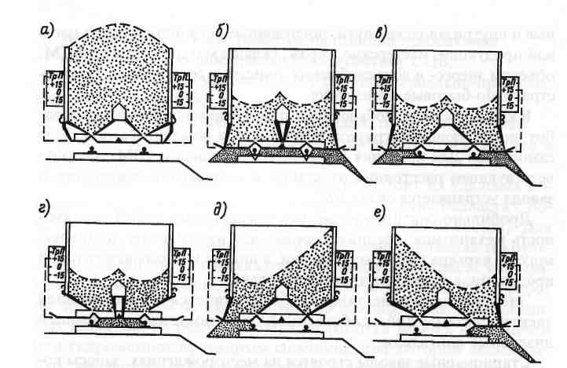

Рис. 77. Схемы разгрузки балласта:

*а* — транспортное положение; *б* — разгрузка на всю ширину пути; *в* —

разгрузка по сторонам пути; *г* — разгрузка на середину пути; *д* — разгрузка

на междупутье; *е* — разгрузка на обочину

Выгрузка балласта из полувагонов выполняется звеном, в ко­торое входит восемь монтеров пути. Несмотря на то, что полува­гоны оборудованы простейшими приспособлениями для дозиро­ванной выгрузки балласта, требуются дополнительные рабочие для расчистки пути от выгруженного балласта, освобождения полува­гонов от его остатков и закрывания люков. При выгрузке балласта из полувагонов не удается распределить его равномерно вдоль пути в количестве, необходимом для механизированной подъемки пути. На месте разгрузки балластный поезд движется со скоростью до 5 км/ч. Рабочие с помощью молота или ломика открывают люки полувагонов. Балласт разгружается самотеком. Сразу за поездом рабочие ведут расчистку балласта по габариту. Поезд начинает обратное движение только тогда, когда руководитель работ удос­товерится, что полувагоны полностью очищены от балласта и га­барит выдержан.

200

ные и внутризаводские пути, погрузочные устройства, склад гото­вой продукции, мастерские, гараж, склады материальный и ГСМ, объекты энерго- и водоснабжения, очистные сооружения, админи­стративно-бытовые помещения.

В карьере камень добывается с применением буровзрывных ра­бот, последующей погрузкой горной массы экскаваторами в авто­самосвалы. Для хранения взрывчатых материалов (ВМ) на соот­ветствующем расстоянии от зданий и сооружений щебеночного завода устраивается склад ВМ.

Дробильно-сортировочный цех представляет собой совокуп­ность механизмов, предназначенных для измельчения доставляе­мого из карьера камня, сортировки, а иногда и промывки готовой продукции, а также для транспортировки.

Электроснабжение завода обеспечивается от ближайшей электросистемы либо собственной электростанции, имеющей дизельные двигатели.

Стационарные заводы строятся на месторождениях, запасы ко­торых обеспечивают 15-20 лет эксплуатации при годовой произво­дительности 250 тыс.м3 и более щебня.

Дробильно-сортировочный цех крупных щебеночных заводов представляет собой отдельное здание, оснащенное дробильным, сортировочным и транспортным оборудованием большой мощ­ности и производительности.

**Перевозка балласта.** Балласт перевозят, в основном, в саморазг­ружающихся вагонах — хоппер-дозаторах ЦНИИ, думпкарах, а так­же в полувагонах и на платформах. Хоппер-дозатор ЦНИИ-ДВЗ пред­назначен для перевозки, механизированной выгрузки и дозирования балласта всех видов. Вагон состоит из цельнометаллического кузова, разгрузочного бункера с крышками, дозатора и пневматического обо­рудования для привода разгрузочно-дозирующих механизмов. Хоп­пер-дозаторы могут вести разгрузку балласта на всю ширину пути, на одну и обе стороны пути (по концам шпал), на середину пути, на междупутье и обочину в количестве до 1500 м3 на 1 км пути (рис. 77).

Хоппер-дозаторы формируются в составы по 20 единиц. Балла­стные материалы выгружаются на ходу при скорости 3-5 км/ч. Вме­стимость кузова хоппер-дозатора ЦНИИ-324 м3. Одновременно можно разгружать не более двух хопперов.

199

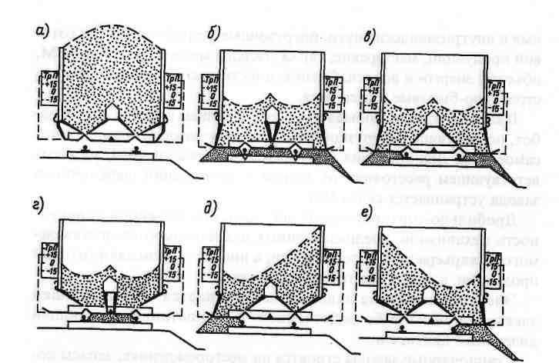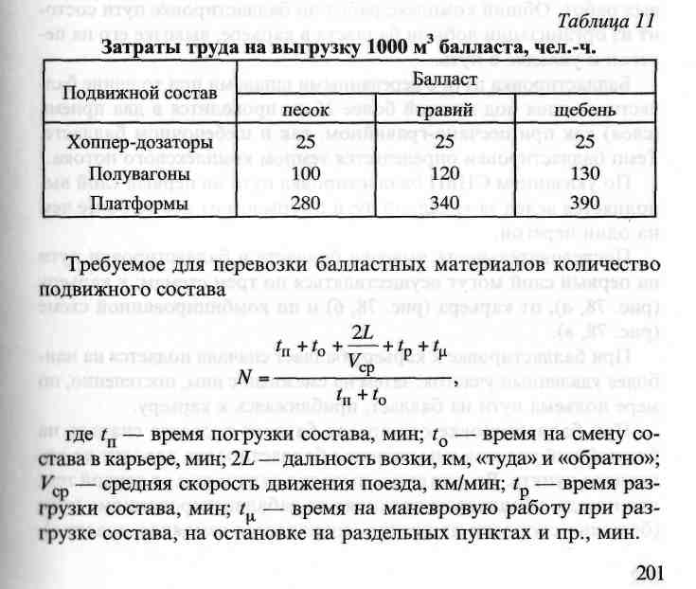

Рис. 77. Схемы разгрузки балласта:

*а* — транспортное положение; *б —* разгрузка на всю ширину пути; *в —*

разгрузка по сторонам пути; *г* — разгрузка на середину пути; *д —* разгрузка

на междупутье; *е* — разгрузка на обочину

Выгрузка балласта из полувагонов выполняется звеном, в ко­торое входит восемь монтеров пути. Несмотря на то, что полува­гоны оборудованы простейшими приспособлениями для дозиро­ванной выгрузки балласта, требуются дополнительные рабочие для расчистки пути от выгруженного балласта, освобождения полува­гонов от его остатков и закрывания люков. При выгрузке балласта из полувагонов не удается распределить его равномернб вдоль пути в количестве, необходимом для механизированной подъемки пути. На месте разгрузки балластный поезд движется со скоростью до 5 км/ч. Рабочие с помощью молота или ломика открывают люки полувагонов. Балласт разгружается самотеком. Сразу за поездом рабочие ведут расчистку балласта по габариту. Поезд начинает обратное движение только тогда, когда руководитель работ удос­товерится, что полувагоны полностью очищены от балласта и га­барит выдержан.

200

Разгрузка балласта с платформ ведется с помощью гидрав­лических экскаваторов-планировщиков и обратных лопат, мно­гоковшовых погрузчиков и лишь в крайних случаях вручную лопатами. Экскаватор целесообразно оборудовать вместо ков­ша скребком. По прибытии поезда на перегон двое рабочих последовательно открывают борта платформ, а экскаватор, дви­гаясь вдоль состава, разгружает балласт в сторону. Вслед за ним рабочие очищают платформы от остатков балласта, зак­рывают борта, и по сигналу руководителя работ поезд отправ­ляется в карьер.

Многоковшовый погрузчик доставляется на платформе балла­стного поезда. Во время разгрузки он перемещается по платфор­мам, для чего между ними укладываются щиты, а борта открыва­ются. В табл. 11 даны затраты труда на выгрузку балласта в зави­симости от вида балластного материала.

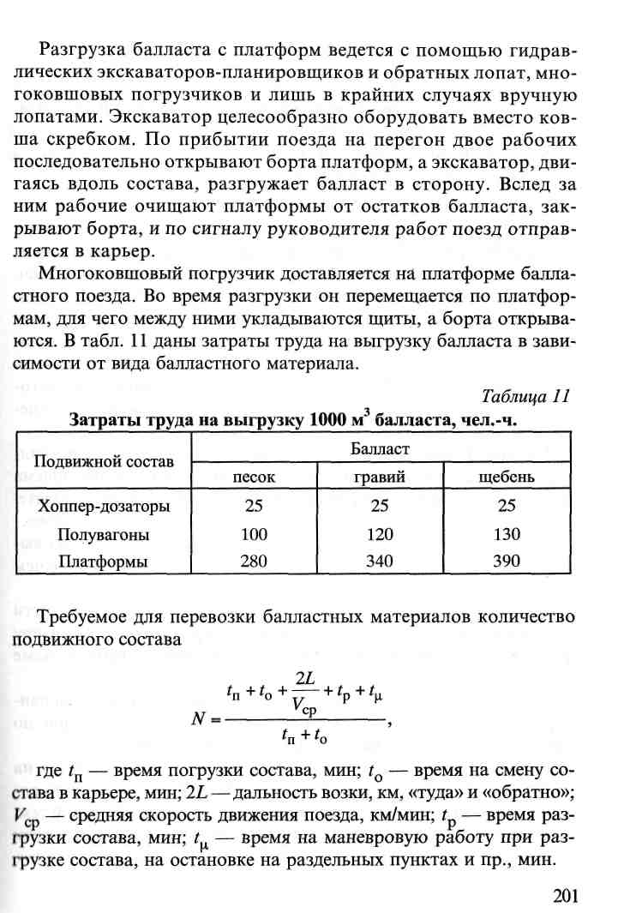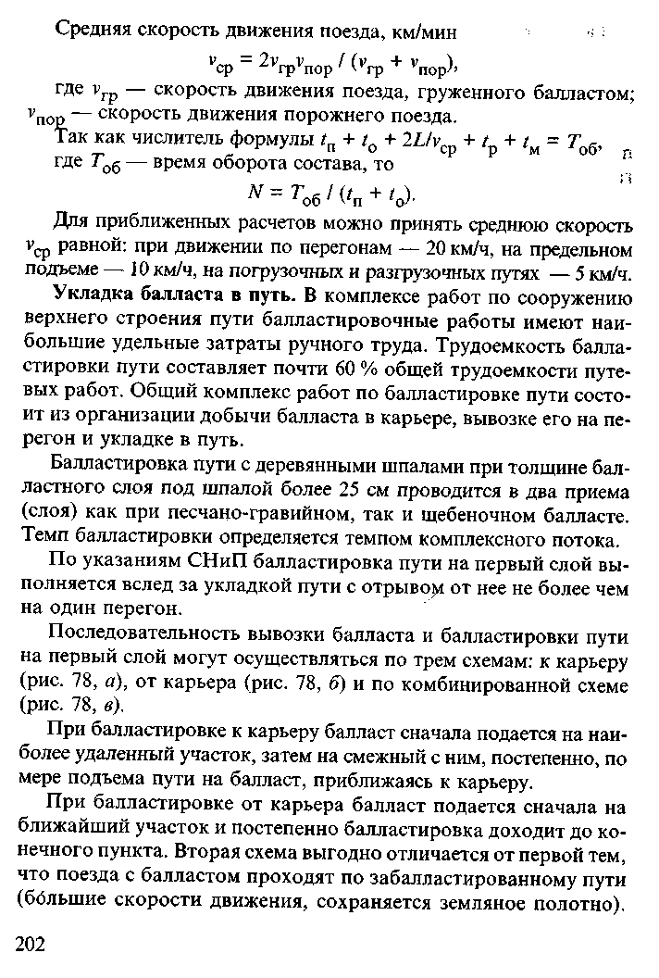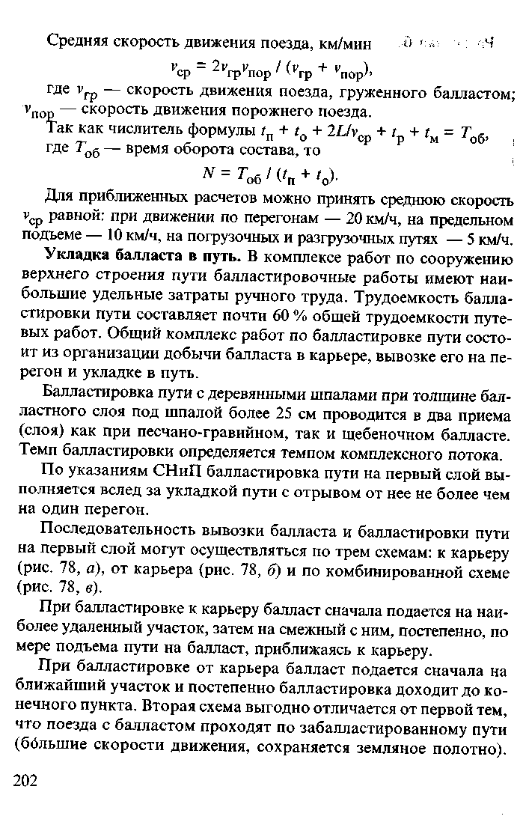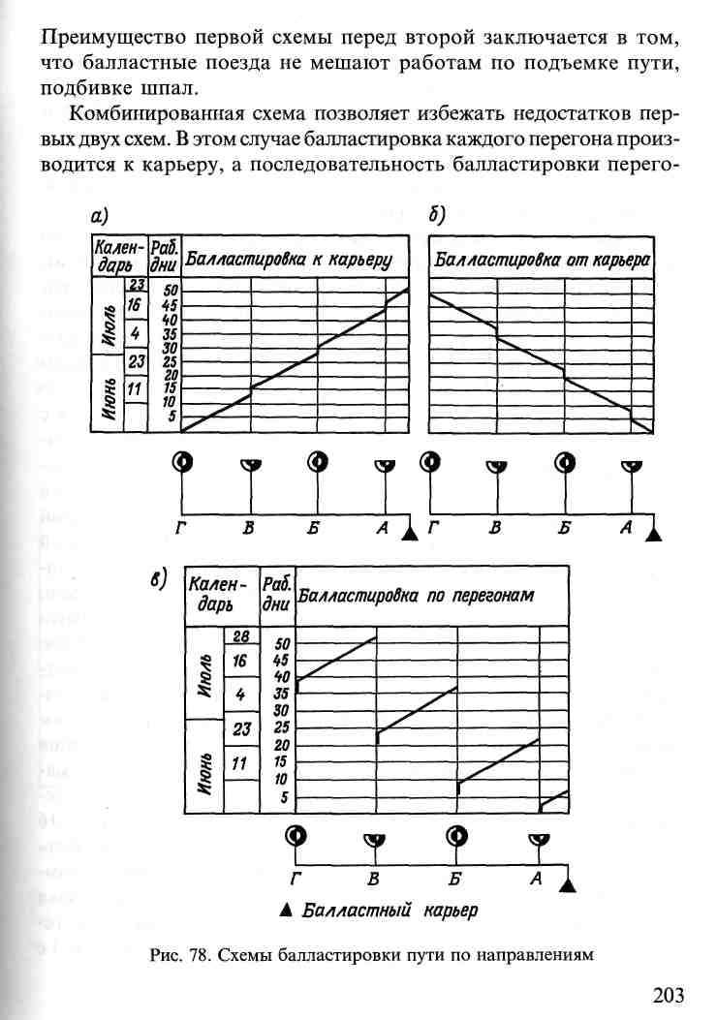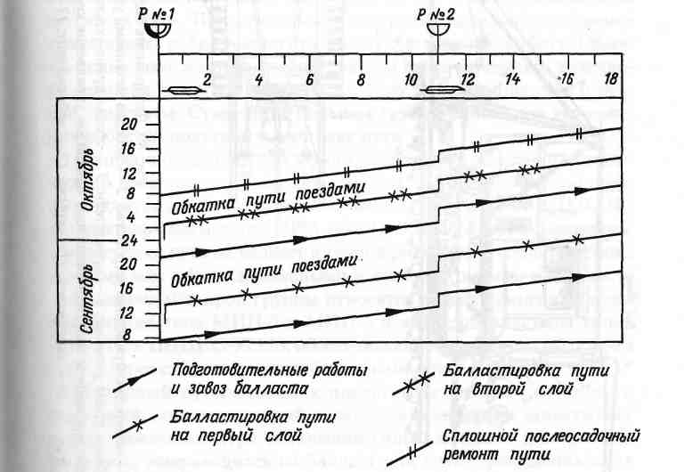

на — от карьера, балластные поезда проходят каждый раз по неза­балластированному пути на протяжении не более одного перего­на и не мешают работникам по подъемке пути. Недостаток этой схемы — необходимость переброски рабочих и технических средств с перегона на перегон. Общим недостатком всех трех схем являет­ся непостоянное число составов для вывозки балласта. При схеме "от карьера" число составов по мере удаления места выгрузки воз­растает, а при схеме "к карьеру" — уменьшается.

К основным операциям укладки балласта в путь относятся: до­зировка балласта (при выгрузке из полувагонов и думпкаров), подъемка пути на балласт, выправка и рихтовка пути (постановка пути на заданную отметку и ось), уплотнение балласта под шпа­лами, отделка балластной призмы. Подъемка пути на последую­щий слой балласта разрешается только после обкатки предыдуще­го слоя пропуском поездной нагрузки не менее 100 тыс. т.

Перед подъемкой на каждый слой балласта путь рихтуется с постановкой на ось, шпалы устанавливаются по эпюре, выправля­ются просадки и перекосы рельсовых нитей, устанавливаются за­зоры в рельсовых стыках в зависимости от температуры рельсов во время работ. Если балластная призма двухслойная, за первый прием путь поднимается на высоту песчаной подушки, а за второй прием — до проектной отметки нижней постели шпал. При уклад­ке балласта в путь дается запас на осадку. Для песчаной подушки, при уплотненном слое, этот запас должен быть 15-20 мм, а при неуп­лотненном — 20-30 мм, для щебня при уплотненном слое — 20-25 мм, при неуплотненном — 25-40 мм. Балластировка пути осуществляет­ся балластировочной колонной, которая входит в состав укладоч-но-балластировочного поезда, а при объеме работ менее 70 км пути в год — в состав строительно-монтажного поезда. Колонна имеет следующие машины и механизмы: балластировочную ма­шину, одну-две мотодрезины с прицепами, грузовую дрезину, пе­редвижные электростанции, две шпалоподбивочные машины, 8-16 электрошпалоподбоек, путерихтовочные машины, путеизмеритель­ную тележку, приборы для разгонки зазоров и гидравлические дом­краты. При годовом объеме работ 70 км и более балластировка пути на деревянных шпалах осуществляется электробалласте­ром КБ-2, а на железобетонных — электробалластером ЭЛБ-3 с

204

уплотнением балласта шпалоподбивочными машинами, а при меньших объемах работ — тракторными дозировщиками с пол­зучими путеподъемниками с уплотнением балласта съемными шпа­лоподбивочными машинами. Для рихтовки пути используются мо­торные путерихтовщики и гидравлические рихтовочные приборы. Комплекс работ по балластировке пути и порядок их выполнения дан на графике (рис. 79).

Дозировка балласта. Как самостоятельная операция мо­жет проводиться с использованием ряда машин и механизмов. Тракторный дозировщик ТДТ-1 (рис. 80) монтируется на гусенич­ном тракторе с комбинированным ходом, который приспособлен для перемещения не только по грунту, но и рельсам.

Для дозировки балласта на тракторе имеется специальное навес­ное оборудование, состоящее из толкающей рамы, лобового щит­ка, боковых крыльев и системы тросового управления. При рав-

Рис. 79. Календарный график комплекса работ по балластировке пути

205

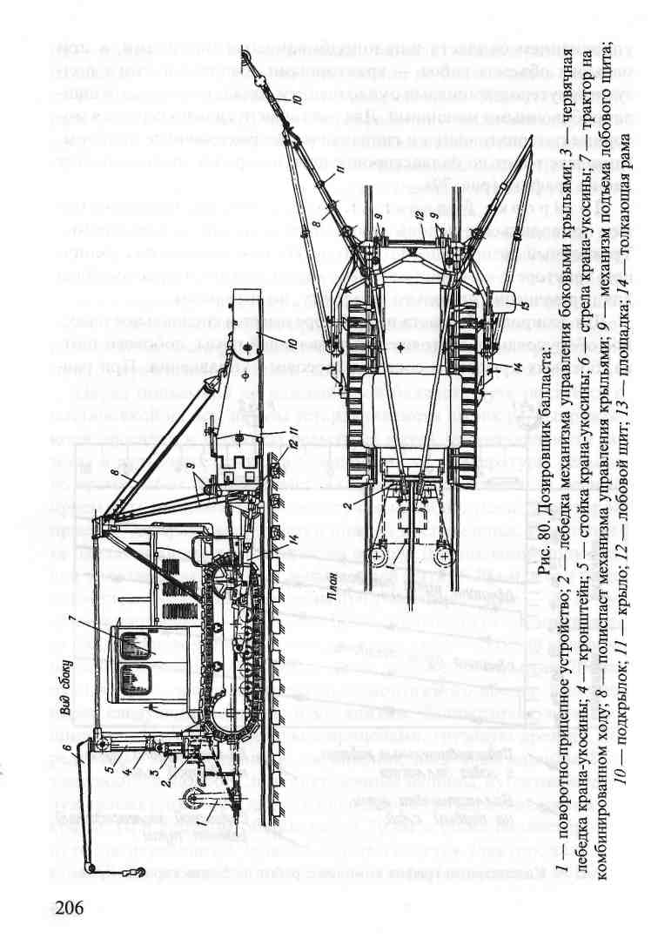

номерном распределении балласта дозировка его в путь произво­дится за один проход, при неравномерном — за два-четыре прохо­да. Для перевода дозировщика с грунтовой дороги на железнодо­рожный путь на нулевом месте устраивается дощатый настил, на который дозировщик въезжает перпендикулярно оси пути, раз­ворачивается на 90° передней частью в сторону работ, съезжает с настила на рельсовый путь и подъезжает к месту работ.

В процессе дозировки балласт, выгруженный по обеим сторо­нам уложенного пути, перемещается боковыми крыльями к лобо­вому щиту, который распределяет его по всей ширине путевой ре­шетки слоем заданной толщины.

Подъемка задозированного пути в простейших слу­чаях может осуществляться домкратами, с помощью которых часть рельсошпальной решетки извлекается из балласта, а после опус­кания решетка оказывается поверх его слоя. Затем домкраты пере­ставляются на несколько метров вперед, и вновь производится подъемка пути. При использовании ручных домкратов подъемка представляет собой весьма трудоемкую и тяжелую работу. Обыч­но применяются моторные домкраты и путеподъемники точечно­го действия, которые работают по тому же принципу, что и руч­ные домкраты. Существует большая группа машин для выполне­ния работ по подъемке и рихтовке пути.

По принципу действия их можно разделить на две группы: цикли­ческого действия; непрерывного действия. К машинам первой груп­пы относятся моторные путеподъемники типа МПТС-1 и МПТС-1К, путерихтовочные машины ПРМ-Ш и ПРМ-ШГМ, предназначенные для подъемки пути на балласт и грубой рихтовки путевой решетки с рельсами всех типов, деревянными и железобетонными шпалами.

К машинам второй группы относятся легкие прицепные путе­подъемники типа МПП-2 и МПП-5 и электробалластеры типов ЭЛБ-ЗТС и ЦНИИС-УРМЗ, обеспечивающие непрерывный подъем пути с деревянными и железобетонными шпалами.

Моторный путеподъемник представляет собой самоходный рельсовый экипаж, который в рабочем положении захватывает рельсы зажимами. При включении гидравлических домкратных устройств, опирающихся на балласт или грунт, рельсошпальная решетка поднимается вместе с корпусом путеподъемника. Иногда

207

в механизм входит система, позволяющая перемещать экипаж вме­сте с поднятой решеткой в поперечном направлении, т. е. осуществ­лять рихтовку пути, — такая машина уже будет подъемочно-рих-товочной.

Электробалластеры на рельсовом ходу используют тягу локо­мотива и выполняют как дозировку, так и подъем пути со скорос­тью до 10 км/ч, а при необходимости и перемещение решетки в поперечном направлении.

**Выправка и отделка пути.** После укладки и подъемки пути на слой балласта проводятся его выправка в продольном и попереч­ном профиле и в плане, а также уплотнение балласта под шпала­ми. Процесс выправки пути включает в себя ряд самостоятельных, но тесно связанных между собой операций: подъемку рельсош-пальной решетки с постановкой пути в проектное положение в про­дольном профиле и по уровню, стабилизацию поднятой на задан­ную отметку путевой решетки. Перед сдачей пути в эксплуатацию выполняется отделка балластной призмы.

Для механизации этих тяжелых и трудоемких работ применя­ется большой парк различных по назначению путевых машин и оборудования. На объектах с большим объемом работ (более 70 км в год) применяются тяжелые высокопроизводительные машины не­прерывного действия, на объектах средним объемом работ (от 30 до 70 км в год) — более легкие машины непрерывного действия и на объектах с малыми объемами работ (10-15 км в год) — машины циклического действия. В транспортном строительстве применяют­ся шпалоподбивочные машины циклического действия ШПМ-2 и ШПМА-4К, путерихтовочные машины МРП-600 и выправочно-под-бивочные машины ВПМ-600 непрерывного действия, смонтиро­ванные на базе мобильного путеподъемника МПП-5, выправоч-но-подбивочно-рихтовочные машины циклического действия ВПР-1200, ВПРС-500 и непрерывного действия ВПО-3000, маши­ны для отделки балластной призмы УБРМ-1.

Выправка представляет собой комплекс регулировок положе­ния рельсовой колеи в плане и профиле, который должен быть на­целен на соблюдение норм и допусков, установленных СНиП 32-01—95 и СТН-Ц-01—95 по ширине колеи, отклонению рельсовых нитей по уровню, плавности положения их в кривых, расположе-

208

нию стыков, рельсовым зазорам и т.д. Нормы для условий вре­менной эксплуатации облегчены по сравнению с нормами, с кото­рыми линия должна сдаваться в постоянную эксплуатацию.

Машины, применяемые при выправке пути, предназначены для направленных перемещений рельсошпальной решетки для устра­нения просадок, перекосов колеи, уплотнения балласта под шпа­лами (подбивка), отделки балластной призмы. На строительстве используются машины, выпускаемые для ремонтно-путевых ра­бот, и специальные машины, приспособленные для строительно-путевых работ, выполняемых, как правило, менее высокими тем­пами. Поэтому эти машины выпускаются в несколько облегчен­ных конструктивных исполнениях. Подъемно-рихтовочные и пу­терихтовочные машины (ПРМ-1, ПРМ-1 пг, ММТС-1, ПРАД-1 и др.) приводят рельсовую колею в нужное положение. Их рабочее обо­рудование позволяет вывешивать решетку за один прием на высо­ту до 300 мм и перемещать ее в поперечном направлении на 150-300 мм в зависимости от требуемой точности рихтовки. Про­изводительность машин 150-350 м/ч. Для обеспечения высокой точ­ности служат различные системы автоматического и полуавтома­тического контроля, которыми оборудованы машины.

Шпалоблочные машины точечного действия (ШПМ-02, ШПМА-4, ШПМА-4к) уплотняют балласт под каждой шпалой.

Рабочие органы этих машин вводятся в шпальные ящики сверху. Их производительность примерно 350 м/ч. Шпалоподбивочная машина ПМ-400 непрерывного действия выполняет объемное уп­лотнение балластной призмы под путевой решеткой двумя виб­роплитами, которые заводятся в призму со стороны торцов шпал. Машина смонтирована на шасси трактора с комбинированным ходом и уплотняет балласт с рабочей скоростью 400-800 м/ч.

Выправочно-подбивочно-отделочную машину ВПО-3000 це­лесообразно применять для сплошной подбивки шпал при боль­ших объемах работ.

В ручных машинах — электрошпалоподбойках — рабочим ор­ганом является вибрирующий наконечник.

Выправка пути перед сдачей в постоянную эксплуатацию отли­чается более строгими требованиями к состоянию рельсовой ко­леи и более высоким удельным весом работ отделочного характе-

209

ра. Выполняются следующие работы: размещение шпал по мет­кам на шейках рельсов, окончательная установка положения пу­тевой решетки в профиле и плане с проверкой на кривых, регули­ровка стыковых зазоров, постановка недостающих скреплений и противоугонов, очистка скреплений, верхней постели шпал и рель­сов от балласта, отделка балластной призмы с добавлением недо­стающего балласта в нужных местах, установка постоянных путе­вых знаков и сигналов. Все работы подобного рода не отличаются от путевых, выполняемых в процессе эксплуатации и изучаемых в курсе "Техническое обслуживание и ремонт железнодорожного пути". К уплотнению балласта предъявляются определенные тре­бования, но определить степень уплотнения балласта под шпалой непосредственными измерениями — задача трудная, О качестве уп­лотнения обычно судят потому, как интенсивно происходят оста­точные осадки пути под поездами.

Если принять остаточные осадки, накапливаемые в пути пос­ле пропуска груза одной и той же массой при уплотнении бал­ласта электрошпалоподбойками, за единицу, то применение ма­шин ШПМА-4, ШПМА-4к, ШПМ-02 приводит к снижению ос­таточных осадок в 1,9-2 раза, машины ПМ-400 в 1,5-2,2, маши­ны ВПО-3000 — в 2,4 раза.

Применение уплотняющих машин дает гораздо более высокие ре­зультаты, чем ручная подбивка электрошпалоподбойками. Полного пре­кращения процесса накопления остаточных осадок практически не про­исходит, поэтому принято понятие относительной стабилизации балла­стного слоя. Она наступает, когда интенсивность накопления остаточ­ных осадок не превышает 0,5 мм на 10 тыс. т пропущенного груза.

**Техника безопасности.** При производстве путеукладочных и бал-ластировочных работ обязательно соблюдение требований техни­ки безопасности, Правил технической эксплуатации железных до­рог Российской Федерации и Инструкции по обеспечению безо­пасности движения поездов при производстве путевых работ. При проезде рабочих на дрезинах или прицепах нельзя допускать, что­бы кто-нибудь сидел на борту, стоял на прицепе, переходил с при­цепа на прицеп, сходил с дрезины или садился на нее на ходу.

При работе на действующих путях нельзя допускать, чтобы ра­бочие во время отдыха садились на рельсы или концы шпал, а так-

же на выгруженные на обочинах материалы верхнего строения пути. Инструменты, приспособления, оборудование и механизмы следует располагать за пределами габарита приближения строе­ний. Место работ по соседству с действующим путем ограждается сигналами, установленными Инструкцией по обеспечению безо­пасности движения поездов при производстве путевых работ. Сиг­налы, ограждающие места работ, можно снимать только после проверки состояния пути и габарита.

До начала работ путеукладчика необходимо проверить исправность всего кранового и вспомогательного оборудования. Работа путеуклад­чика запрещается, если на нем неисправны сигналы, тормоза, захват­ные приспособления и канаты имеют износ выше нормы.

Укладочные краны на железнодорожном ходу после их остановки на месте работы требуется подклинивать тормозными башмаками. Во время выноса и опускания звена категорически запрещается находиться кому-либо под ним. При выравнивании и стыковании подвешенного звена необходимо удерживать его за головки рельсов на некотором рас­стоянии от их концов. Нельзя подводить руки или ноги под шпалы.

Запрещается проверять совпадение дыр в накладках и рельсах паль­цами, для этого имеются металлические оправки. При сдвигании рель­совой плети работающие должны стоять с той стороны, в которую рельсы не сдвигаются. Во время работы механики выполняют требо­вания сигналов только руководителя работ. Всем другим лицам по­давать сигналы запрещается, кроме сигналов остановки. Работы, ко­торые могут вызвать ранение рук, 'следует выполнять в рукавицах, а работать со шпалами, пропитанными масляными антисептиками, можно только в спецодежде и рукавицах. Запрещается касаться лица рукавицами или немытыми руками, брать немытыми руками папи­росы и принимать пищу. Переносить пропитанные шпалы можно только шпальными клещами или шпалоносками.

Руководитель работ обязан расставлять рабочих так, чтобы ис­ключить возможность случайных ранений одного работающего другим. При забивке костылей вручную забивщик должен стоять шщом вдоль рельса, т.е. под прямым углом к рабочему, подвеши-ИЮщему шпалу. К работе с электроинструментами допускаются ЮЩа, прошедшие специальное обучение и знающие правила эксп-муатации инструмента и безопасные приемы работы с ним. Перед

210

211

началом работы с электроинструментом или электромеханизмом необходимо проверить их исправность, а также исправность за­земления, изоляции кабельной сети, распределительных и ответ-вительных коробок. Включать и выключать электроинструмент можно только на холостом ходу. Включенный инструмент дол­жен находиться в руках работающего, класть его на землю, рель­сы или шпалы запрещается. Менять рабочий орган электроинст­румента можно, только предварительно выключив его.

Все лица, имеющие отношение к обслуживанию балластировоч-ной машины, должны пройти практический инструктаж, обучение и испытание на знания соответствующих правил. До выезда на работу на электробалластере должна быть тщательно осмотрена и провере­на электростанция и вся система электрооборудования. Особенно тре­буется проверить состояние подъемного устройства с электромагни­тами, механизмы сдвига и перекоса пути и управления дозаторами, исправность изоляции после длительных стоянок должна быть про­верена мегаометром. При работе балластера механик обязан подчи­няться всем требованиям сигналов, подаваемых сигналистами.

При дозировке балласта запрещается идти впереди или позади крыльев дозатора. На время прохода поездов по соседнему пути работу путевых машин требуется прекращать, а рабочие органы машины, выходящие за пределы габарита подвижного состава, убирать.

При балластировке пути тракторными дозировщиками с пол­зучим путеподъемником помимо перечисленных выше требова­ний необходимо соблюдать следующее (во время работы маши­ны):

запрещается находиться впереди дозирующего устройства или сзади на поднятой путеподъемником рельсошпальной решетке;

нельзя выполнять какой бы то ни было ремонт, смазывание, заправку горючим, чистку.

Установка органов тракторного дозировщика в рабочее поло­жение выполняется под наблюдением руководителя бригады. Въезд тракторного дозировщика на рельсовую колею или съезд с нее на грунт возможны на нулевых местах по уложенному настилу или переезду.

Глава 5

**Организация работ при электрификации железных дорог**

***5.1. Сведения об устройстве электроснабжения***

При электрификации железных дорог приняты две основные системы тока: постоянный с напряжением в контактной сети 3 кВ и переменный промышленной частоты напряжением в контактной сети 25 кВ. Система переменного тока получает преимуществен­ное распространение, благодаря повышению напряжения в кон­тактной сети до 25 кВ достигается существенное снижение стоимо­сти устройств электроснабжения из-за увеличения в два раза рас­стояния между тяговыми подстанциями и соответственно сниже­ние их числа и стоимости, уменьшение сечения проводов контакт­ной сети со снижением ее стоимости и расхода меди, а также уде­шевление тяговых подстанций в связи с отсутствием необходимос­ти в дорогостоящих выпрямителях. Общая стоимость устройств электроснабжения при системе переменного тока снижается по срав­нению с системой постоянного тока на 20-25 %.

Основными работами при электрификации железных дорог яв­ляются: строительство и монтаж устройств электроснабжения; стро­ительство служебно-технических зданий; переустройство связи и СЦБ; переустройство или строительство новых сооружений локо­мотивного хозяйства; строительство жилых домов для работни­ков службы электрификации.

К устройствам электроснабжения относятся: контактная сеть, тя­говые подстанции, посты секционирования, питающие линии внеш­него электроснабжения напряжением до 35 кВ. Служебно-техничес-кие здания: мастерские, склады, здания дистанций электроснабжения.

Переустройство или строительство сооружений включает в себя постройку высоких пассажирских платформ и пешеходных мос­тов на участках с моторвагонным движением и др. Из общей смет-

212

213

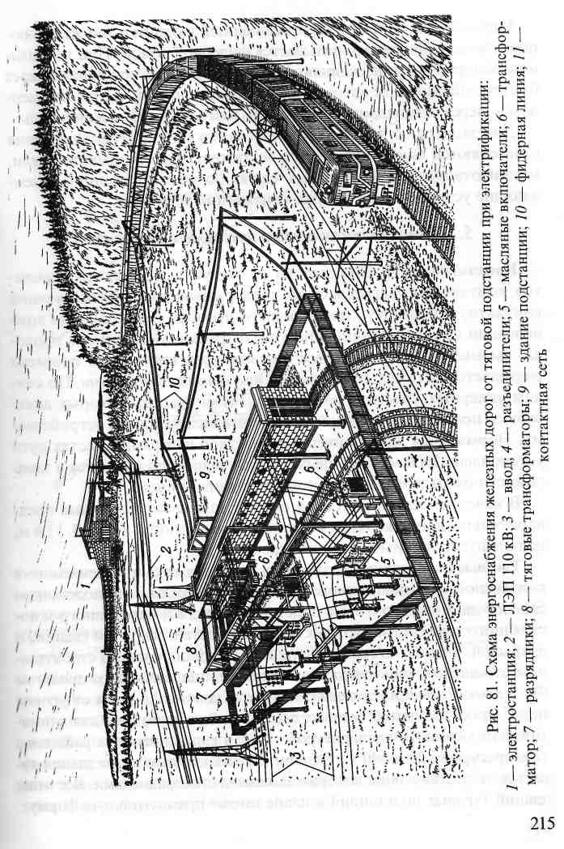

ной стоимости электрификации железных дорог затраты, связан­ные непосредственно с электрификацией, включая переустройство СЦБ, составляют примерно 75 %. Стоимость устройств электро­снабжения при постоянном токе составляет около 65 %, а при пе­ременном — около 50 % всей сметной стоимости.

Электрификация является основным звеном технической ре­конструкции железнодорожного транспорта и развития его на базе высшей техники.

Система электроснабжения должна обеспечивать непрерыв­ное и надежное питание энергией электрических железных до­рог. Средний годовой расход электроэнергии на двухпутных электрифицированных дорогах составляет 1,5 млн кВт-ч на 1 км, а однопутных — 0,5 млн кВт-ч.

Система электроснабжения состоит из двух частей: первичной (электрические станции и высоковольтные линии электропереда­чи) и тяговой (тяговые подстанции (рис. 81), контактная сеть, рель­совые цепи, питающие и отсасывающие фидеры, защитные устрой­ства, посты секционирования и др.).

Первичная часть системы электроснабжения должна обеспечи­вать бесперебойное питание тяговых подстанций и контактной сети не только в условиях нормальной эксплуатации, но и в случае вы­хода из строя отдельных электростанций, подстанций или линий электропередачи. Для этого каждая тяговая подстанция получает питание не менее чем от двух электростанций или от одной элект­ростанции по двум линиям электропередачи. Конструкция и тип тяговых подстанций зависят от принятой системы тока. Тяговые подстанции постоянного тока размещаются вдоль железнодорож­ной линии на расстоянии 20—25 км одна от другой. При перемен­ном токе это расстояние в два раза больше.

При составлении схемы питания контактной сети предусматри­вается секционирование, т.е. разделение ее на независимые в элек­трическом отношении секции секционными изоляторами. Это не­обходимо для обеспечения питания отдельных групп путей и уча­стков линии в случае повреждений контактной сети.

Рельсовая цепь (нить) выполняет роль целого электрического провода, соединяемого с шинами тяговой подстанции, рельсовая цепь не секционируется.

214

Часть контактной сети, присоединенной к одним и тем же питаю­щим линиям (фидерам), называется фидерной зоной. При постоян­ном токе фидеры присоединяются к шинам тяговой подстанции через быстродействующий автоматический выключатель, а при перемен­ном— через специальный воздушный или масляный выключатель.

Для защиты от токов короткого замыкания и перенапряжения применяются быстродействующие автоматические выключатели, молниеотводники на открытых частях тяговых подстанций, зазем­ляющие устройства на опорах контактной сети и др.

***5.2. Контактная сеть и тяговые подстанции***

**Контактная сеть.** Она состоит из следующих основных элемен­тов: контактной подвески, опор, поддерживающих и фиксирующих контактную подвеску, заземляющего провода (рис. 82). Для ком­пенсаций изменений длины несущего троса и контактного прово­да, вызываемых колебаниями температуры, контактная подвеска разделяется на отдельные участки, называемые *анкерными.* По кон­цам анкерных участков располагаются опоры, на которых анке-руются провода контактной сети с компенсирующими устройства­ми. Нормальная длина анкерных участков на прямых частях пути установлена 1600 м, на кривых это расстояние уменьшается в зави­симости от радиуса, длины и направления кривой.

В качестве основных типов опор приняты нераздельные пред­варительно напряженные железобетонные опоры длиной 13,6 м, центрифугированные или двутавровые.

**Тяговые подстанции. В** зависимости от род тока при меняемого в контактной сети (постоянного или переменного) тяговые подстанции бывают двух видов тяговые подстанции (рис. 83) переменного и по­стоянного тока состоит из двух основных частей: закрытой (здание) и открытой. Здания тяговых подстанций унифицированы в строитель­ном отношении: они каркасно-панельные, одноэтажные с пролетом 9 м и шагом несущих колонн 6 м, высота колонн 3,6 и 6 м от уровня пола. Проекты зданий тяговых подстанций разработаны для клима­тических условий с температурой -30°С и вариантами для районов с температурой -20 и -40°С. Отличительной особенностью здания яв­ляется отсутствие окон, которые заменены стеклопанелями. Все типы зданий тяговых подстанций в плане имеют прямоугольную форму.

216

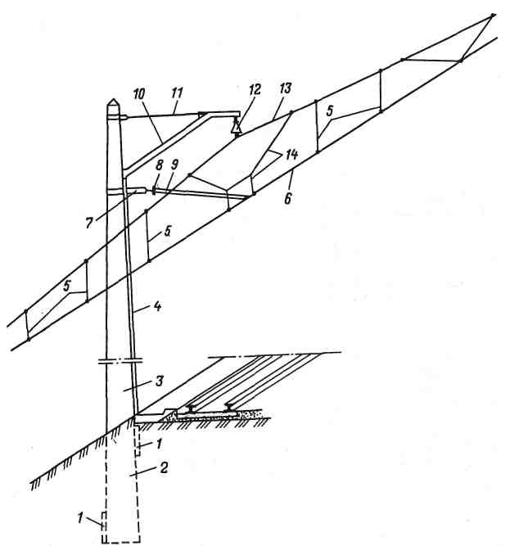

Рис. 82. Схема устройства контактной сети:

*1* — лежни; *2* — фундаментная часть опоры; *3* — надфундаментная часть

опоры; *4* — заземляющий провод; 5 — струны; *б* — контактный провод; 7 —

кронштейн фиксатора; 5 — изолятор фиксатора; *9* — фиксатор; *10* — консоль;

*11* — тяга; *12* — изолятор; *13* — несущий трос; *14* — рессорная струна

На открытой части подстанций постоянного тока размещают­ся: прожекторные мачты, молниеотводы, кабельные каналы, за­земленный резервуар для воды, наружные сети водопровода и лив­невой канализации, других водоотводных устройств, бак для транс­форматорного масла, контур заземления, понизительные и тяго­вые трансформаторы, высоковольтные выключатели, разрядники типа РВС и другие устройства.

217

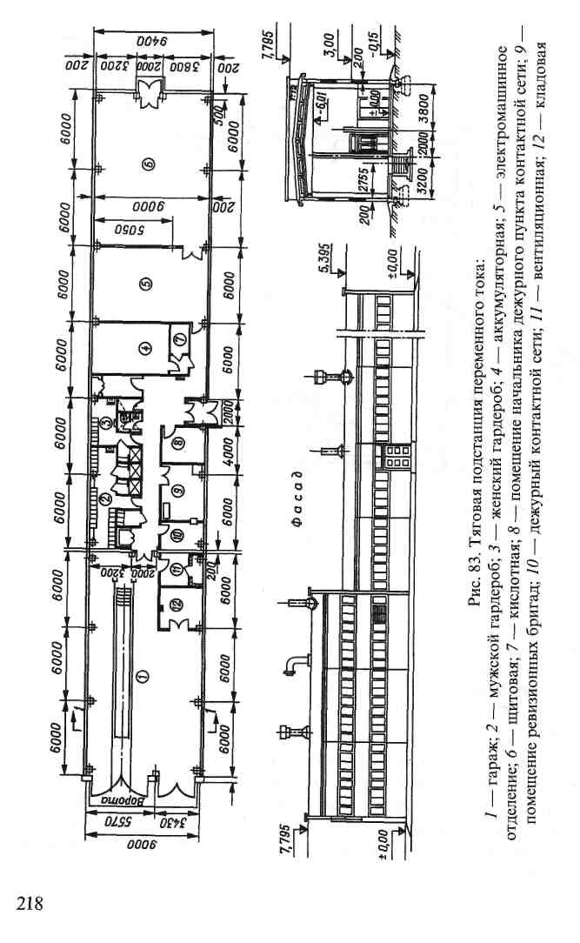

**Постройка и монтаж контактной сети.** Комплекс работ по со­оружению контактной сети состоит из двух частей: установки опор и монтажа на них контактной подвески. Установка опор включает в себя следующие основные работы: разработку котлованов под фундаменты опор (или погружение свайных фундаментов), пере­возку и установку опор и обратную засыпку котлованов. Опоры могут устанавливаться двумя способами — с «пути» или с «поля».

Наиболее экономичной является установка опор с «поля», так как при этом способ не требуется занятия перегона.

Установка опор с «поля» возможна в следующих случаях: при наличии возможности подъезда и перемещения машин вдоль по­лотна, а также при отсутствии линии связи, автоблокировки, элек­троснабжения и других устройств, препятствующих подходу и нор­мальной работе машин; при высоте насыпей не более 3 м и глуби­не выемок не более 2,5 м.

Правильная технология предусматривает совмещение обоих методов. По условиям подъезда с «поля» можно устанавливать примерно 20 % общего числа опор, а остальные 80 % с «пути».

Примерный перечень машин и механизмов, необходимых при установке опор контактной сети с «пути», приведен ниже.

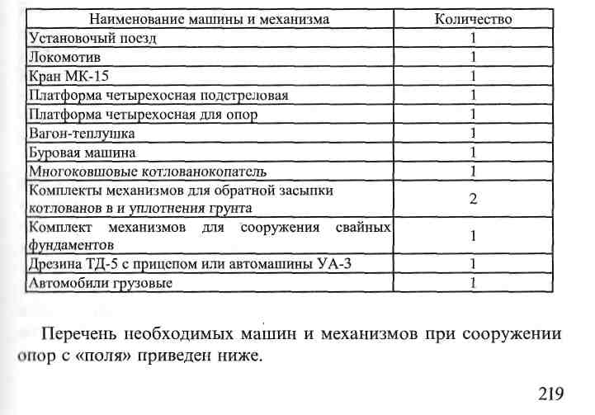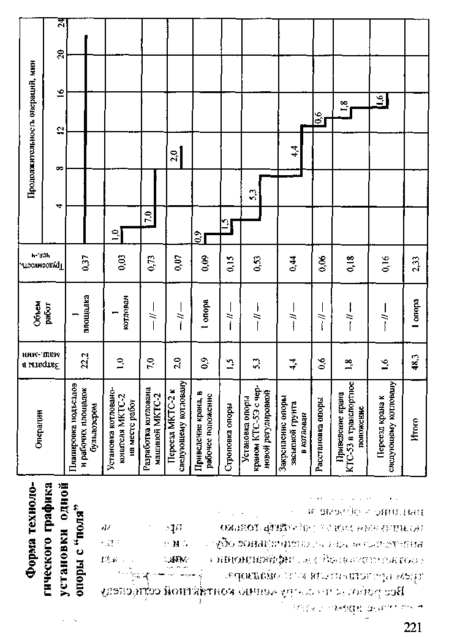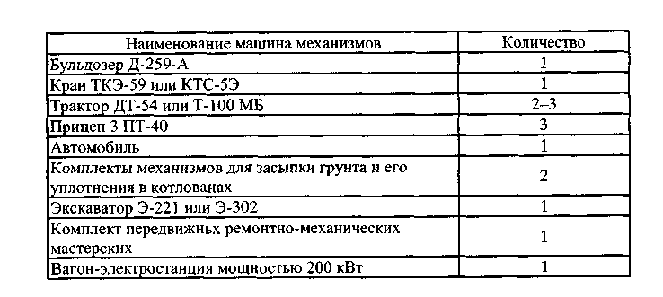

Для обеспечения конструкциями, требующимися для сооруже­ний контактной сети, организуются линейные комплектовочные базы. Базы предназначены для разгрузки, сортировки и складирования необходимого запаса опор и фундаментов: стоянки комплектов ма­шин, подбора и погрузки опор и фундаментов на платформы земле-ройно-установочных поездов или транспортные средства. Для этой цели комплектовочные базы должны иметь: один или два рабочих пути для стоянки, экипировки и маневров землеройно-установоч-ных поездов; прирельсовые площадки шириной 20-30 м и длиной 100-150 м для складирования конструкций и погрузки их на транс­портные средства, подъездные дороги для автомобилей и тракторов.

Разработка котлованов, перевозка и установка опор являются единым технологическим процессом, который выполняется оп­ределенным комплектом машин, ведущая машина — установоч­ный кран. Форма технологического графика установки одной опоры с «Поля» приведен на с. 221.

Подвески контактной сети зависят от климата, скорости движения поездов и условий снятия тока. Существующие системы различаются по способу подвешивания контактных проводов, их натяжению и рас­положению в плане. Наибольшее распространение получила цепная подвеска. При цепной подвеске контактный провод подвешивается к несущему тросу на специальных струнах. Это позволяет сохранить заданную высоту контактного провода над путем и придает подвеске необходимую эластичность при высокой скорости движения. Монтаж подвески контактной сети начинается с оборудования опор поддержи-

220

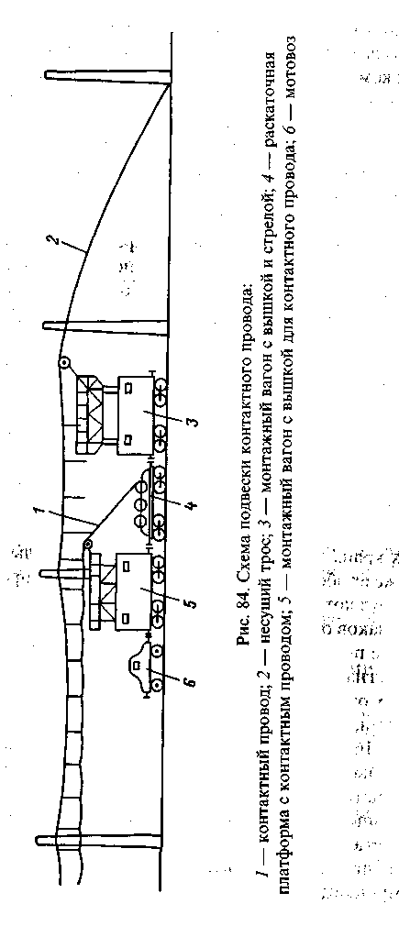

вающими и фиксирующими устройствами — кронштейнами с изоля­торами и фиксаторами контактного провода в плане.

Способ монтажа цепной подвески зависит от интенсивности дви­жения поездов, наличия кривых и других местных условий. Наибо­лее распространенные способы: раскатка и подвеска несущего троса и контактного провода непосредственно на опорах (рис. 84), монтаж цепной подвески на расстоянии 1,5-2 м от земли на опорах, подъем ее на консоли; подвеска струн к несущем) проводу на обочине полотна, подъемка его на консоли, затем раскатка контактного провода. Мон­тажные работы выполняются электромонтажными поездами, в со­став которых входят: вагон с подъемной вышкой, раскаточная плат­форма с краном, монтажная машина МШ ТС и др. Для монтажных работ и эксплуатационного обслуживания контактной подвески ис­пользуются монтажные дрезины ДМ.

**5. *3. Техника безопасности при сооружении контактной сети***

Работы по сооружению контактной сети выполняются в соот­ветствии с требованиями Правил технической эксплуатации желез­ных дорог Российской Федерации, Инструкцией по сигнализации на железных дорогах Российской Федерации, Инструкции по дви­жению поездов и маневровой работе на железных дорогах Россий­ской Федерации, обеспечению безопасности движения поездов при производстве путевых работ и безопасной эксплуатации землерой­ных машин, монтажных кранов, дрезин мотовозов. Все лица, до­пускаемые к работам по сооружению. Контактной сети, должны пройти медицинскую комиссию по правилам профессионального отбора, до начала работ должны быть обучены и сдать испытания в зависимости от характера выполняемых работ.

Начальник землеройно-установочного поезда должен пройти ис­пытание в объеме знаний дорожного мастера. Крановщиками и стро-повщиками могут работать только лица, прошедшие медицинское ос­видетельствование, специальное обучение и выдержавшие испытание в соответствующей квалификационной комиссии с обязательным учас­тием представителя котлонадзора.

Все работы по сооружению контактной сети следует выполнить в светлое время суток.

222

Выезд на перегон землеройно-установочного поезда для работы в «окно» допускается после получения разрешения на право занятия пе­регона под командой начальника поезда. В состав землеройно-устано­вочного поезда запрещается включать негабаритные краны. В одно «окно» могут работать два землеройно-установочных поезда, которые должны следовать к месту работы и возвращаться сцепленными вмес­те. В составе монтажно-раскаточного поезда допускается раскаточныи поезд с отдельным мотовозом и монтажный поезд в составе мотовоза, двух монтажных вагонов и раскаточной платформы для работы на перегоне отдельно. Отправление их на перегон и возвращение должны быть также в сцепленном виде — одним поездом. Землеройно-устано-вочньш поезд, работающий на перегоне, ограждается сигналами.

Установочным кранам запрещается делать повороты стрелой в сторону незакрытого соседнего пути. Установочный кран, траверсы, стропы и другие чалочные приспособления должны находиться по­стоянно в полной исправности. Механик обязан проверять не реже одного раза в месяц степень износа шестеренки подъема и опускания стрелы, траверс и других захватных приспособлений и не реже одно­го раза в неделю — износ строп и чалочных канатов. При обслужива­нии крана крановщик, стропальщик и машинист тепловоза пользу­ются знаковой сигнализацией согласно инструкции инспекции Гос­технадзора; крановщик обязан принимать сигналы о необходимых движениях крана только от стропальщика и сигнальщика. Снимать стропы с железобетонных нераздельных опор без предварительной засыпки пазух котлованов разрешается при условии, что котлован не имеет признаков обрушения грунта, опора наклонена в сторону пути на 8-12°, а с полевой стороны на расстоянии 14 м от котлована не проходят сигнальные или связевые провода. Снимать стропы с ме­таллических опор разрешается только после раскрепления их гайка­ми из расчета, для 8-анкерных — две гайки, расположенных диаго­нально; для 16-анкерных — четыре гайки по одной на каждом углу.

Монтажные и защитные средства до работы на контактной сети следует испытывать и осматривать в установленные сроки.

Категорически запрещается производство земляных работ на полотне и станционных площадках до получения разрешения со­ответствующих служб дороги во избежание повреждений подзем­ных коммуникаций.

Глава 6

Постройка железнодорожных зданий

*6.1. Промышленные и жилые здания в составе комплексов железнодорожных магистралей*

**Основные понятия.** Железнодорожное строительство характери­зуется тем, что в процессе постройки и в период эксплуатации же­лезная дорога является совокупностью взаимосвязанных техничес­ких и социальных систем, нормальная работа каждой из которых обусловливает функционирование всего комплекса дороги. Уже на этапе рабочего движения в составе пускового комплекса должен быть построен определенный набор транспортных зданий — служебно-технических и жилых. В еще большей степени это относится к пос­ледующим этапам эксплуатации дороги: временной и постоянной.

Одним из основных факторов, определяющих принципы орга­низации строительства железных дорог, является размещение раз­дельных пунктов и объемы строительства зданий на них. Статис­тический анализ данных по железнодорожным линиям I и II кате­гории показал следующее:

расстояние между разъездами строящейся железной дороги со­ставляет 12-13 км;

расстояние между промежуточными станциями составляет 45-50 км;

расстояния между участковыми станциями, определяемые уча­стками работы локомотивных бригад, колеблются от 100 до 170 км.

Наибольшие объемы строительства приходятся на участковые станции. На разъездах проектируется и строится минимум произ­водственных зданий. При участковых и промежуточных станциях из зданий, предназначенных для проживания в них работников железнодорожного транспорта и членов их семей, группируются железнодорожные поселки.

224

225

В зависимости от объемо-планировочных и конструктивных решений жилых зданий, существующих типов проектов, при­родно-климатических особенностей района строительства, про­изводственной базы строительных организаций формируются на­боры жилых зданий, суммарная жилая площадь которых соот­ветствует требуемой.

Стоимость постройки зданий, в том числе и жилых, составляет от 14 до 28 % общей стоимости строительства железной дороги, а трудоемкость—до 20 % общих затрат труда. Это объясняется боль­шим разнообразием отдельных видов работ по постройке зданий, требующих применения труда высококвалифицированных рабо­чих разных специальностей.

На станциях сосредоточивается до 97 % общего объема зданий, причем из этого количества 49 % занимают жилые дома, 25 — куль­турно-бытовые и 23 — служебно-технические и производственные.

Организация постройки зданий должна базироваться на при­менении индустриальных поточных методов в сочетании с исполь­зованием местных материалов.

**Классификация зданий.** Железнодорожные здания по назна­чению делятся на три основные группы: жилые, общественные и производственные.

Жилые дома для работников, занятых обслуживанием желез­нодорожного пути, строятся на разъездах и станциях двух- и тре­хэтажными с центральным отоплением, электрическим освещени­ем, водоснабжением, канализацией и радиовещательной сетью вместо строившихся ранее одноэтажных домов простейшего вида с печным отоплением и водоснабжением из колодцев.

К общественным зданиям относятся: вокзалы, административно-служебные здания, магазины, бани, прачечные, клубы, школы, кол­леджи, детские сады и ясли, больницы, поликлиники и другие здания общественного назначения и социально-бытового обслуживания.

Особенно многочисленна и разнообразна группа производ­ственных зданий. К ним относятся: локомотивные депо, мастерс­кие, вагонные депо, пункты технического осмотра вагонов, про­парочные станции; тяговые подстанции, здания дистанции элект­роснабжения, дежурные пункты контактной сети; насосные стан­ции водоснабжения, водоемные здания, здания по очистке воды;

дома связи, посты централизации; мастерские по сварке рельсов, путевые мастерские; склады, гаражи, пожарные депо; заводы же­лезобетонных шпал, шпалопропиточные заводы и другие здания, предназначенные для отдельных отраслей производства на желез­нодорожном транспорте.

В железнодорожном хозяйстве применяется более 400 видов зда­ний. В прошлом все здания возводились на бутовых или моно­литных бетонных фундаментах, с кирпичными стенами (ежегодно расходовалось до 1 млрд кирпичей). Наружные и внутренние по­верхности стен отделывались штукатуркой. Большинство работ вы­полнялось вручную, что определяло низкую производительность труда, длительные сроки и высокую стоимость строительства зда­ний. В современных условиях широко применяется крупнопанель­ное домостроение, позволяющее осуществлять комплексную ме­ханизацию строительных работ. С переходом на крупнопанель­ное строительство зданий снизилась их стоимость до 20 %, сокра­тились вдвое и более сроки строительства, резко снизилась трудо­емкость работ и повысилась производительность труда.

**Основные части зданий и их конструктивные характеристики.** Все здания, независимо от назначения, имеют следующие ос­новные конструктивные элементы: стены, фундаменты, перекры­тия, покрытия, лестничные марши и площадки, заполнение оконных и дверных проемов.

Конструктивные элементы зданий в зависимости от их на­значения и работы делятся на два вида: несущие и не несущие (ограждающие).

Несущие конструкции, кроме своего собственного веса, воспри­нимают и передают на фундамент все действующие нагрузки. Не несущие конструктивные элементы, кроме собственного веса, дру­гих нагрузок не воспринимают, выполняют функции ограждения. В зависимости от конструктивных особенностей здания могут быть бескаркасными, каркасными или с неполным каркасом.

К бескаркасным относятся здания с несущими стенами, т.е. сте­нами, которые воспринимают и передают на фундаменты все дей­ствующие нагрузки. У каркасных зданий несущим является каркас, состоящий из колон и связывающих их балок (ригелей). Каркас воспринимает и передает на основание все действующие нагрузки.

226

227

Стены в этом случае являются ограждающими конструкциями. Каркасными бывают производственные здания, некоторые обще­ственные и многоэтажные жилые дома.

Подземная часть, воспринимающая все нагрузки от здания и технологического оборудования и передающая их на основание, называется *фундаментом.* Фундаменты классифицируются по раз­личным признакам: конструкции, форме поперечного сечения, ма­териалу. По конструкции фундаменты бывают: сплошные, ленточ­ные, столбчатые, свайные.

Сплошные фундаменты в виде железобетонных плит (платформ) под всем зданием устраиваются при больших нагрузках или сла­бых основаниях.

Ленточные фундаменты устраиваются под наружными и внут­ренними несущими стенами зданий. По форме поперечного сече­ния фундаменты бывают: прямоугольные, трапециевидные или сту­пенчатые, по способу сооружения — сборные или монолитные.

Столбчатые фундаменты устраиваются под отдельные опоры или стены. Они возводятся под колоннами каркаса. Свайные фундамен­ты устраиваются из свай различной конструкции и способа погру­жения (призматических, забивных, свай-оболочек, набивных и др.). Фундаменты из свай-оболочек диаметром 0,8 м погружаются в грунт вибраторами, внутренние полости заполняются грунтом.

Несущие конструкции зданий, состоящие из системы взаимо­связанных элементов: отдельных опор, ригелей, балок, перекры­тий, связей, образуют *каркас.* Наиболее распространенными явля­ются каркасы одноэтажных сборных железобетонных элементов. Железобетонные каркасы одноэтажных производственных зданий — это одно- или многопролетные рамы, состоящие из стоек (колонн), ригелей и несущих конструкций покрытий (балок, ферм, плит). Для придания каркасу требуемой жесткости (геометрической неизме­няемости) рамы соединяются в продольном направлении фунда­ментными, обвязочными и подкрановыми балками. Колонны мо­гут быть прямоугольной или двутавровой формы в поперечном сечении в зависимости от назначения здания.

*Стены* могут быть несущими или ограждающими. Несущими чаще всего бывают стены жилых и некоторых общественных зда­ний. Несущие стены воспринимают нагрузки от перекрытий, тех-

228

нологического или бытового оборудования и передают их на фун­дамент и далее на основание. Ограждающие стены (не несущие) крепятся к несущему каркасу здания. Те и другие стены выполня­ют функцию защиты помещения от воздействия наружных атмос­ферных воздействий и создают в помещении необходимый темпе-ратурно-влажностный режим. Основными частями стен являются цоколь (нижняя часть стены) и парапет. Стены по материалу и спо­собу сооружения могут быть сборными, состоящими из панелей, крупных блоков или щитов, изготовляемых индустриальными ме­тодами на заводах, или сложенными из штучного камня, кирпича, брусьев, бревен и т.д. Наиболее эффективными стеновыми конст­рукциями являются крупные одно- или многослойные панели.

Горизонтальные конструкции, разделяющие здания на этажи, обеспечивающие звуко-, термо- и гидроизоляцию ограждаемых помещений, называются *перекрытиями.* Перекрытия являются не­сущими и ограждающими конструкциями. Они должны быть проч­ными, жесткими, огнестойкими и долговечными. В зависимости от расположения перекрытия бывают надподвальными, междуэтаж­ными и чердачными.

В современных условиях наибольшее распространение полу­чили сборные железобетонные перекрытия. Конструктивно они подразделяются на панельные, настилы и балочные. Панельные пе­рекрытия состоят из крупных железобетонных плит: сплошных, пустотелых, ребристых, шатровых, складчатых. Сплошные плиты выпускают из пеносиликата, шлакобетона или керамзитобетона толщиной до 12 см, одно-, двух- или трехслойными. Пустотные панели изготавливаются с пустотами различной формы из обыч­ных или легких бетонов.

Настилы состоят из плит шириной до 2 м. Уложенные вплот­ную, они образуют перекрытия.

Балочные перекрытия состоят из железобетонных балок, обыч­но таврового сечения, расположенных на расстоянии 0,6-1,0 м друг от друга. Между балками укладывается накат из плит или вклады­шей, по которым настилается звуко- и термоизоляция.

Крыши ограждают здания от атмосферных осадков. Между крышей и верхним перекрытием образуется чердачное простран­ство. В современных условиях широкое применение получили

229

крыши без чердаков, составляющие единую конструкцию с пере­крытием. Такие крыши называют покрытиями. Крыши и покры­тия состоят из несущих покрытий и кровли. Для чердачных крыш несущими конструкциями являются стропила. По стропилам ус­траивается обрешетка из отдельных брусков или сплошные до­щатые настилы, служащие основанием для кровли. Стропильные конструкции изготавливаются из дерева или железобетона. Дере­вянные конструкции для защиты от возгорания пропитывают или покрывают огнезащитными составами. Кровельные материалы очень разнообразны. Кровли могут быть стальными, деревянны­ми (тес, гонт, щепа), черепичными, из рулонных кровельных ма­териалов, асбоцементными и др. Наибольшее распространение в железнодорожном строительстве получили кровли из асбоцемен­тных и рулонных материалов.

Верхняя часть пола, непосредственно воспринимающая все при­ходящиеся на пол воздействия, называется *покрытием.* По мате­риалам, из которых делается покрытие, различаются полы: бе­тонные, дощатые, паркетные, плиточные, цементные, из рулон­ных материалов и др.

Полы на лагах устраиваются на грунтовом основании и бе­тонной подготовке, на которых выкладываются кирпичные стол­бики. На последние кладут деревянные лаги, по лагам укладыва­ется дощатый настил.

Плиточные полы состоят из бетонных или керамических пли­ток, уложенных по прослойке цементного раствора или асфальта, настланной по несущей плите. Такие полы выкладываются круп­ными или мелкими керамическими (метлахскими) плитками на це­ментном растворе или битумной мастике. Паркетные полы могут быть собраны из наборного, щитового или штучного паркета.

Помещения, где находятся *лестницы,* называются лестничны­ми клетками. Они должны быть огнестойкими, светлыми и хоро­шо вентилируемыми. Основные части лестницы — лестничные марши и площадки. Марши состоят из наклонных плит или ба­лок, ступеней и ограждений. Лестницы бывают междуэтажными, цокольными, подвальными.

Освещение, инсоляция и вентиляция внутренних помещений зда­ния осуществляются через *окна.* Размер окон зависит от требуемой

230

освещенности и архитектурного решения здания. Заполнение окон­ных проемов состоит из коробок, переплетов подоконных досок, изготавливаемых из дерева, металла, железобетона или пластмасс.

Для перехода из одного помещения в другое и вентилирования помещений служат *двери.* Конструктивно двери состоят из коро­бок и дверных полотен. Существуют различные конструкции две­рей: распашные, раздвижные, вращающиеся. Наиболее удобны распашные двери.

Здания имеют местное и центральное *отопление.* Местное ото­пление печами допускается в зданиях не выше двух этажей. Цент­ральное отопление в зависимости от теплоносителя может быть водяным, паровым, воздушным и комбинированным. Отопитель­ная система состоит из котла, нагревательных приборов и сети труб для передачи от котла к нагревательным приборам.

В наружных *газопроводах* газ находится под давлением 0,05-1 кгс/см2 и более. Во внутренних сетях подается к газовым приборам при низком давлении.

*6.2. Основные виды строительных работ*

Сборность и стандартизация конструкций при типизации и уни­фикации зданий являются основой индустриальных методов их постройки. Заводы, изготавливающие элементы крупнопанельных зданий, поставляют на стройки все конструкции, необходимые для их сборки, начиная с фундаментных блоков и кончая кровлей. Со­оружение крупнопанельных жилых домов составляет примерно 20 % всего объема жилищного строительства на транспорте. На­равне с этим все чаще в значительных объемах ведется строитель­ство жилых, общественных и производственных зданий из стено­вых блоков и кирпича.

Жилые дома со стенами из крупных блоков по ряду показате­лей уступают крупнопанельным домам, по сравнению же со зда­ниями из штучного кирпича имеют ряд преимуществ: они легче, так как стеновые блоки изготавливаются из бетона с легкими за­полнителями, например керамзитом, трудоемкость возведения стен в три раза меньше и их стоимость на 20 % меньше. Как и стеновые панели, блоки офактуриваются, что уменьшает объем отделочных работ на стройплощадке.

231

При строительстве зданий с кирпичными стенами значительную часть составляют сборные элементы зданий: крупные блоки сбор­ных фундаментов, лестничные марши, плиты перекрытий, балкон­ные и карнизные плиты.

При строительстве зданий и сооружений широко применяются традиционные методы и виды строительных работ: бетонные, ка­менные, кровельные, отделочные.

Бетонные работы. Применение сборного железобетона, не­смотря на его широкое распространение в современном строи­тельстве, не охватывает всех случаев рационального исполь­зования бетонных и железобетонных конструкций в сооруже­ниях. Бывает целесообразно готовить конструкции на месте из бетонных смесей.

Проектное положение конструкции в сооружаемом объекте вос­производится пространственной формой опалубки. В опалубку устанавливается арматура — связанные между собой металличес­кие стержни (каркас) или сетки, а затем укладывается бетонная смесь и уплотняется. Когда бетонная смесь схватывается и приобретает необходимую прочность, опалубка удаляется — производится рас-палубливание конструкции и бетон начинает самостоятельно ра­ботать, воспринимать нагрузку в соответствии с проектом. Состав­ляющими бетонных работ являются: опалубочные и арматурные работы; приготовление, укладка и уплотнение бетонных смесей; уход за бетоном; распалубливание и устранение дефектов бетони­рования.

Для производства в большом количестве товарного бетона со­оружаются бетонные заводы.

На крупных строительных объектах используются бетоносме-сительные установки. На объектах, удаленных от заводов и бетон­ных установок, из отдельных бетоносмесителей компонуются соб­ственные бетонные узлы.

Работы по устройству опалубки ответственны и трудоемки. Опалубка должна быть прочной, так как деформации ее сверх до­пустимых пределов могут привести к изменению конфигурации возводимой конструкции.

В целях экономии материалов и денежных средств необходимо предусматривать оборачиваемость опалубки, т.е. неоднократное

232

использование каждого комплекта. Многократно используемая опалубка называется *инвентарной.*

*Арматурой* называется стальная проволока, стержни, пряди и профильный прокат, закладываемые в опалубку до бетонирова­ния и предназначенные для восприятия растягивающих и срезыва­ющих напряжений, возникающих при работе элемента конструк­ции. Арматура по назначению делится на рабочую, распредели­тельную и монтажную. Отдельные стержни, хомуты, сетки соеди­няются в арматурный каркас сваркой или вязкой тонкой отожжен­ной проволокой диаметром до 1 мм.

Арматура в железобетонных конструкциях может быть ненап­ряженной и предварительно напряженной. Арматура готовится в арматурных мастерских (цехах) по чертежам и спецификациям, составленным в соответствии с проектом конструкции. Заготовка арматуры включает в себя процессы ее очистки, правки, резки, гну­тья и стыкования.

Качество бетона в сооружении в значительной мере зависит от того, как выполнена его укладка. Наиболее распространенным способом является укладка бетонной смеси горизонтальными сло­ями. Для удаления из бетонной смеси воздуха (он делает структу­ру бетона пористой, неоднородной, что снижает его прочность) уложенные слои ее уплотняются с использованием вибраторов. Конструкция и принцип действия вибраторов разнообразны. По способу передачи колебаний бетонной смеси вибраторы бывают поверхностные, внутренние (глубинные) и наружные.

В процессе твердения бетонной смеси должны быть созданы условия для получения высококачественных конструкций, т.е. не­обходимый тепловлажностный режим и предохранение бетона от преждевременных нагрузок, ударов, сотрясений.

Уложенный в опалубку бетон укрывается рогожей (мешкови­ной), засыпается слоем влажных опилок или песка. Твердеющий бетон поливается водой, разбрызгиванием через 10-12 ч в обыч­ных условиях, через 2-3 ч при особо высокой температуре наруж­ного воздуха и ветре. Контроль качества бетона предусматривает многоэтапную пооперационную проверку: качества составляющих бетона и арматуры, готовности к бетонированию, качества бетон­ной смеси при приготовлении, транспортировке и укладке, соблю-

233

дения правил ухода за бетоном, сроков распалубливания и загру-жения конструкций.

**Каменные работы.** Различные каменные кладки издавна широ­ко применялись в строительстве. Достоинством каменных конст­рукций являются: прочность, долговечность, возможность исполь­зования дешевых местных материалов. Недостатками — большая масса этих конструкций, трудность в обработке природного кам­ня, низкая сопротивляемость каменных материалов растяжению, срезу, изгибу и удару.

Каменная кладка — это размещение в определенном порядке и сочетании штучных камней для образования массивных частей со­оружения. Укладываемые в него камни связывают между собой не только строительным раствором, но и размещают их согласно оп­ределенным правилам.

Наиболее распространенными каменными работами являют­ся: кирпичная кладка, кладка из крупных кирпичных блоков, из искусственных и естественных камней, бутовая и бутобетонная кладки.

Соприкосновение камней в плоскости, перпендикулярной на­правлению действия усилий, должно происходить в возможно боль­шем числе точек. Это первое правило разрезки каменной кладки связано с тем, что камни хорошо сопротивляются сжатию и значи­тельно хуже изгибу и скалыванию.

Второе правило состоит в том, что во избежание сдвигов в попе­речном направлении камни следует укладывать так, чтобы они со­прикасались в слое (ряду) по плоскостям, перпендикулярным опор­ной поверхности. В соответствии с третьим правилом вышележащие камни должны перекрывать (перевязывать) нижележащие слои так, чтобы усилие от каждого из них распространялось в кладке по наи­большему числу камней. В противном случае образуются вертикаль­ные швы, кладка разделяется на отдельные, не связанные между со­бой массивы, которые под действием нагрузки могут потерять устой­чивость. Для сплошной кладки применяется раствор целиком из крас­ного обыкновенного, силикатного, шлакового или пустотелого кир­пича, имеющего размеры 250x120x65 мм. Легкий, многодырчатый кирпич выпускается удвоенной толщины 250x120x140 мм. У кирпича или камня, имеющего форму параллелепипеда, верхнюю и нижнюю

плоскости называют *постелями,* длинные боковые грани—*ложками,* короткие — *тычками.* Каменную кладку ведут ложковыми и тычко­выми рядами.

В каждом ряду различают наружную и внутреннюю версты (по отношению к фасаду), забутку, вертикальные, продольные, попе­речные и горизонтальные швы. Ширина кладки стен (их толщина) принимается кратной половине длины кирпича. Стены возводятся в полкирпича, один, два, два с половиной кирпича. Кирпичные стены бывают глухие или с проемами для окон и дверей. Массив кладки между смежными проемами называется *простенком.* Если кладка ведется под штукатурку, то вертикальные и горизонталь­ные швы в ней заполняются раствором на 1,5 см от лицевой сторо­ны, такая кладка называется *пустошовкой.* В стенах, не подлежа­щих оштукатуриванию, швы заполняются раствором полностью. Придание швам определенной формы называется *расшивкой швов.*

Для выполнения кладки необходимо иметь инвентарь и соот­ветствующие приспособления, прежде всего это подмости и леса. Возводимые этажи разбиваются на ярусы высотой 1-1,2 м. Кладка первого яруса ведется с земли или перекрытия, второго и последу­ющих — с внутренних подмостей или наружных лесов. Подмост­ки бывают ленточного или сплошного замащивания. Леса приме­няются при кирпичной кладке стен, не имеющих междуэтажных перекрытий, а также при выполнении отделочных, ремонтных и других работ на фасаде здания. Леса подразделяются на стоечные, подвесные и подъемно-подвесные.

К рабочему инструменту каменщика (рис. 85) относятся: кель­ма, предназначенная для разравнивания и подрезки раствора, за­полнения вертикальных швов и прижима кирпичей, молоток — кирочка для рубки кирпича, лопатка растворная для перемешива­ния раствора, подачи и расстилания раствора при образовании горизонтальных швов, лоток растворный, расшивка для прида­ния лицевым швам нужной формы.

К контрольно-измерительным приспособлениям относятся: при­чалка — крученый шнур диаметром 2-3 мм, по натянутому поло­жению которого контролируется уровень поверхности верст, пра­вило (уровень-правило), служащее для проверки горизонтальнос­ти рядов кладки, отвес, предназначенный для проверки вертикаль-

234

235

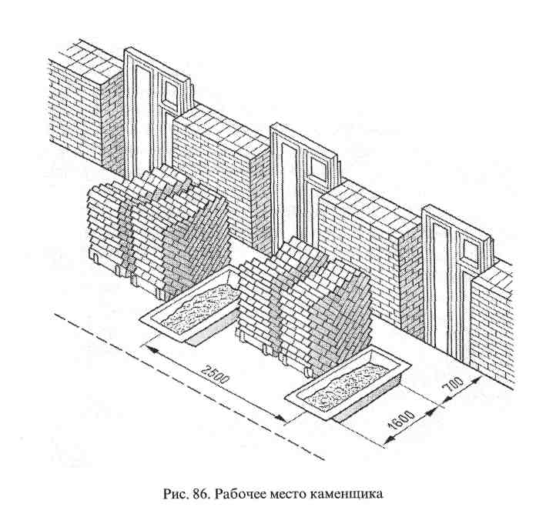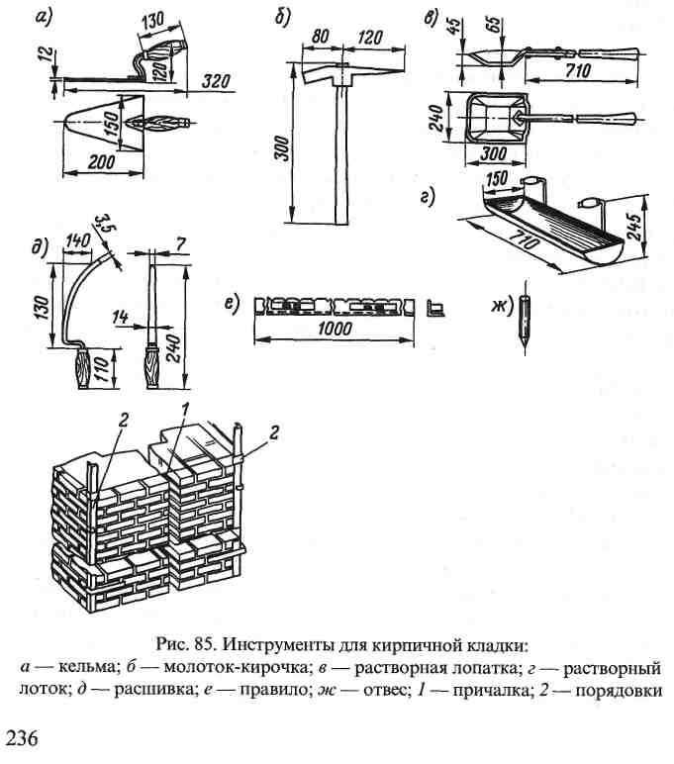

ности кладки, порядовки, используемые для разметки и контроля отметок и рядов кладки. Подводки изготавливаются из реек или уголков и крепятся к стенам здания по углам через 10-12 м на пря­мых участках стен. Положение порядовок выверяется по отвесу и нивелиру. На порядовках с учетом суммарной толщины кирпича и шва нарезаются деления, соответствующие высоте ряда складки. Используя эти деления и установленные на порядовке фиксирую­щие устройства, натягивается причалка, которая определяет тол­щину ряда на всем протяжении.

Рабочее место каменщика (рис. 86) включает в себя участок возводи­мой стены и часть подмостей. В пределах рабочего места размещаются материалы, инструмент и приспособления. За пределами рабочего мес­та находится транспортная зона, обслуживаемая такелажниками, кото­рые обеспечивают своевременную подачу кладочных материалов. Запас кирпича на рабочем месте должен соответствовать 2-3 ч кладки. Раствор в растворном ящике по мере необходимости пополняется.

Кладка крупных кирпичных блоков является переходом от обычной кладки, выполняемой вручную, к применению крупных блоков, монтаж которых осуществляется механизированным спо­собом с использованием подъемных кранов.

На кирпичном заводе или полигоне в объемных передвижных шаблонах-кондукторах выкладываются блоки из обыкновенного

237

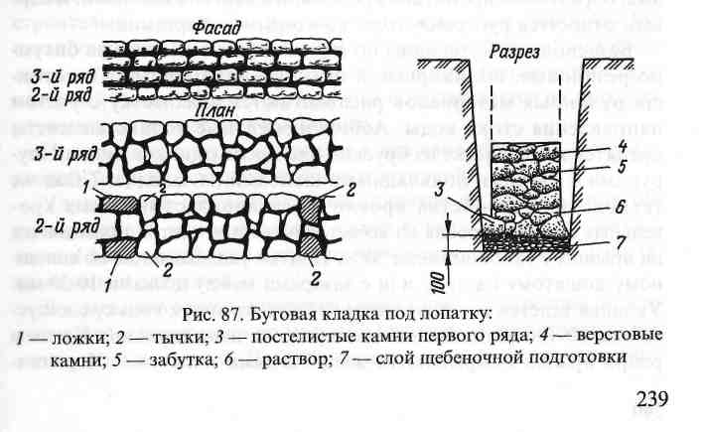

кирпича, представляющие собой части стен или столбов. Гото­вый блок направляется для выдержки, а новый шаблон подается для выкладки другого блока. Рабочее место каменщика в этих ста­ционарных условиях организовано значительно лучше, чем в пост­роечных. Кирпичные блоки могут быть массой 1,5-5 т и даже15 т в зависимости от грузоподъемности кранов. Кирпичный блок пос­ле выдержки до необходимой прочности раствора погружается на транспортные средства, разгружается и устанавливается на место на слой раствора с проверкой по уровню и отвесу. Верти­кальные швы между блоками заливаются раствором сверху пос­ле проконопачивания. Кладка из крупных кирпичных блоков имеет следующие достоинства:

каменщик работает в весьма благоприятных условиях, повы­шающих производительность труда, часть операций по кладке может быть механизирована;

не требуется устройства тяжелых подмостей для кирпичной клад­ки на стройплощадке;

доставка и монтаж блоков выполняются с использованием машин;

блоки могут изготавливаться с поверхностной отделкой, сокра­щая объем отделочных работ на строительной площадке;

уменьшается бой кирпича;

ускоряется строительство и уменьшается влажность стен;

упрощается ведение кладки стен в зимних условиях с изготов­лением и выдержкой блоков в утепленном помещении.

Для кладки используют искусственные и естественные камни. Существует большое количество типов керамических и бетонных камней для стен.

Применяемые различные системы кладки стен из указанного вида камней не вносят существенно нового в производство работ по сравнению с кирпичной кладкой.

Кладка из природного необработанного, неправильной формы камня различных пород, имеющего достаточную прочность и мо­розостойкость, называется *бутовой.* Ее достоинства: использование местных материалов, высокая прочность и небольшая стоимость.

Наряду с этим бутовая кладка трудоемка, не позволяет стро­го соблюдать перевязку швов и правильность геометрической формы конструкции. Процессы бутовой кладки не поддаются ме-

238

ханизации. Бутовая кладка широко применяется для устройства фундаментов зданий, устоев и опор мостов, возведения стен нео­тапливаемых служебных, а на юге и жилых зданий.

Бутовая кладка выполняется из естественных камней массой до 50 кг, рваного бутового камня неправильной формы или постелис-того камня, имеющего примерно параллельные плоскости. Наибо­лее прочную и монолитную кладку дает камень постелистый. Буто­вая кладка ведется двумя способами: под лопатку и под залив.

Кладка под лопатку (рис. 87) выполняется горизонтальными рядами толщиной 25-30 см, кладка под залив — без выкладки вер­стовых лент и перевязки швов. Камни укладываются в траншее в распор или в опалубку слоями толщиной 15-20 см. Промежутки между камнями расщебениваются, уплотняются трамбовками и заливаются жидким цементным раствором.

Бутобетонная кладка является соединением бутовой кладки и бетона. Для нее пригоден любой, достаточно прочный и морозо­стойкий камень с наибольшим размером не более 1/3 наименьше­го измерения конструкции и не более 30 см. Камни размещаются слоями и должны быть окружены бетоном, соприкосновения кам­ней не допускаются. Бетон с заполнителем не более 30 мм. Бутобе­тонная кладка ведется в опалубке или при устройстве фундамента,

в плотных грунтах — в распор со стенками котлована.

Главные достоинства бутобетонной кладки — возможность вести ее неквалифицированными рабочими, кладка получается прочнее бутовой, а по сравнению с бетоном дает существенную экономию цемента.

Кровельные **работы.** При строительстве зданий, помимо уст­ройства фундаментов, несущего каркаса, перегородок, перекры­тий и других конструктивных элементов, выполняется обшир­ный комплекс общестроительных и специальных работ, к кото­рым можно отнести: работы по устройству кровли, покрытий полов, облицовке стен, штукатурные и малярные, обойные и стекольные, плотничные и столярные, санитарно-технические, электротехнические и др.

*Кровля* — верхний водонепроницаемый и атмосферно-устойчи-вый покров крыши. Технология производства кровельных работ зависит от вида кровельного материала. Для кровли используют: рулонные материалы, асбестоцементные листы и плитку, черепи­цу, листовую сталь, железобетонные плиты, покрытые на заводе синтетическими латексами, древесину и др.

Широко применяются бесчердачные железобетонные кро­вельные покрытия с рулонными коврами. Все рулонные материа­лы делятся на две группы: основные и безосновные. Основные ма­териалы бывают покровные (на картонной основе) и беспокров­ные, образуемые пропиткой кровельного картона мастикой. К пер­вым относятся рубероид, толь, ко вторым — пергамин.

Безосновные материалы по виду вяжущего делятся на битум-но-резиновые, полимерные и битумно-полимерные. Полотни­ща рулонных материалов располагаются внахлестку с учетом направления стока воды. Асбестоцементные волнистые листы крепятся к обрешетке из брусков или досок оцинкованными шу­рупами с мягкими подкладными шайбами на замазке. Такая же технология устройства кровли из стеклопластмассовых кро­вельных листов. Кровля из асбестоцементных плиток применяется на крышах с уклоном более 50 %. Плитки укладываются по сплош­ному дощатому настилу или с зазорами между досками 10-20 мм. Укладка ведется в направлении от свеса крыши к коньку с напус­ком на 60-100 мм вышележащего ряда на нижележащий. Конек и ребра крыши покрываются желобчатыми плитками. Черепич-

ные кровли применяются, в основном, в малоэтажном жилищ­ном строительстве. Черепица может быть керамическая и цемен-тно-песчаная. Каждая черепица должна перекрывать нижележа­щую на 2 см сбоку и на 6,5 см сверху.

Кровля из листовой стали в связи с необходимостью экономии металла имеет ограниченное применение. Работы по устройству такой кровли состоят из заготовительных процессов и процесса покрытия крыши. Заготовительные процессы выполняются в мас­терских и представляют собой сортировку и проолифовку листов, заготовку картин и деталей для покрытия различных элементов возводимого здания, изготовление водосточных труб.

*Картиной* называются листы кровельной стали, соединенные между собой по короткой стороне одинарными или двойными ле­жачими фальцами. Покрытие кровли осуществляется по деревян­ной обрешетке. Каждый костыль и крюк прибивают к настилу тре­мя гвоздями. Покрытие кровли листовой сталью начинается с уст­ройства карнизных свесов. Водосточные трубы навешиваются в последнюю очередь и крепятся к стенам ухватами.

**Отделочные работы.** К отделочным относятся штукатурные, малярные, обойные, облицовочные, стекольные работы и работы по устройству полов.

Штукатурка поверхностей конструктивных элементов зданий бывает мокрая, получаемая в результате нанесения на поверхность строительного раствора, и сухая, получаемая при облицовке по­верхностей обшивочными листами. Строительный раствор нано­сится на отделываемую поверхность слоями, образующими шту­катурный намет. Мокрая штукатурка подразделяется на простую, улучшенную и высококачественную.

Простая штукатурка наносится в два слоя: первый — обрызг, второй — грунт с разравниванием и затиркой.

Улучшенная штукатурка выполняется из одного слоя об-рызга, одного или нескольких слоев грунта с его разравнива­нием и выправкой, как правило, накрывочного слоя с разрав­ниванием и затиркой.

Высококачественная штукатурка аналогична улучшенной, но она наносится на поверхность по маякам и применяется при строительстве монументальных зданий. Перед нанесением раствора на оштукатурива-

240

241

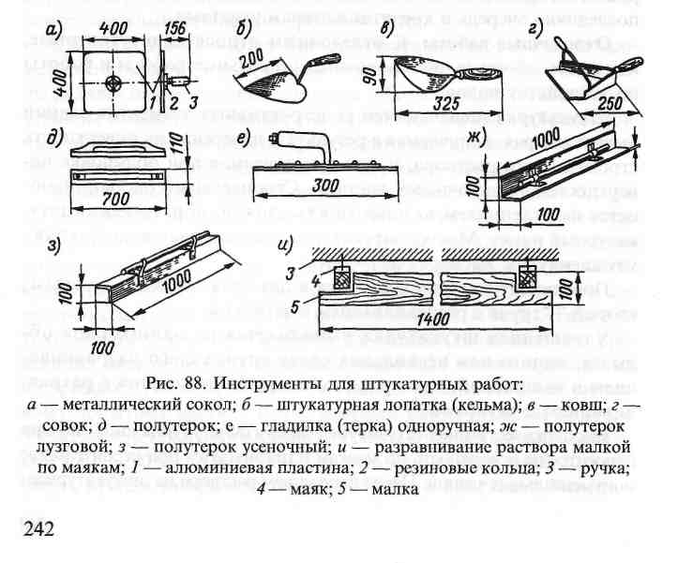

емую поверхность ее смачивают водой. Обрызг наносится жидким ра­створом, толщиной 5-9 мм и не разравнивается. Грунт наносится тол­щиной 5-12 мм, после того как начинает затвердевать. Каждый слой грун­та разравнивается и уплотняется с помощью малок, полутерков и пра­вил. Накрывка наносится толщиной до 2 мм по выровненному грунту после схватывания всех его слоев. Наносят раствор на оштукатуривае­мую поверхность либо вручную, либо механизированным способом. Сухая штукатурка изготавливается в виде гипсовых или древесноволок­нистых листов и используется для отделки внутренних закрытых поме­щений, где влажность воздуха не превышает 50 %. Виды и конструкция штукатурного инструмента для мокрой штукатурки показаны на рис. 88. **Малярные работы.** К малярным работам относится процесс ок­раски поверхностей окрасочными составами. Малярные работы завершают цикл общестроительных и специальных работ. После их выполнения разрешается только отделка чистых полов и уста­новка осветительной арматуры.

Окрасочные составы — это смесь красителя и связующих ве­ществ. Они делятся на водные (клеевые, известковые, силикат­ные) и неводные (масляные, эмалевые, эмульсионные, синтети­ческие). Красители, приготовленные в виде тонко измельченно­го порошка, называются *пигментами.* Пигменты нерастворимы в воде и органических растворителях (масло, спирт, скипидар), но способны равномерно смешиваться с ними. Малярные рабо­ты подразделяются на операции по подготовке поверхности под окраску и собственно окраску поверхностей. Подготовка повер­хности под окраску включает в себя следующие операции:

очистку поверхности (скребками, пескоструйными аппаратами);

проолифливание поверхности;

огрунтовку поверхности, заключающуюся в ее сглаживании и заделке пор специальными составами — грунтовками;

подмазку поверхности, представляющую собой заполнение шпаклевочными составами предварительно огрунтованных от­дельных мест;

шпаклевание поверхности, заключающееся в нанесении сплош­ного слоя шпаклевки (специальной пасты) для получения гладкой поверхности под покраску;

шлифовку поверхности, это обработка мест подмазки или сплошной шпаклевки шлифовальными машинами, пемзой или шкуркой до получения гладкой поверхности.

После выполнения всех подготовительных операций прово­дится окраска поверхности либо вручную малярным инстру­ментом, либо с помощью электро- или ручных краскопультов и окрасочных агрегатов. Для качественного выполнения ма­лярных работ необходимо пользоваться кистями соответству­ющего назначения (рис. 89).

***6.3, Техника безопасности при производстве кровельных и отделочных работ***

К кровельным работам предъявляются те же требования по тех­нике безопасности, что и к другим работам, выполняемым на вы­соте. Дополнительные сложности обусловливаются тем, что люди перемещаются на скатах кровли, выполненной в виде решетки.

243

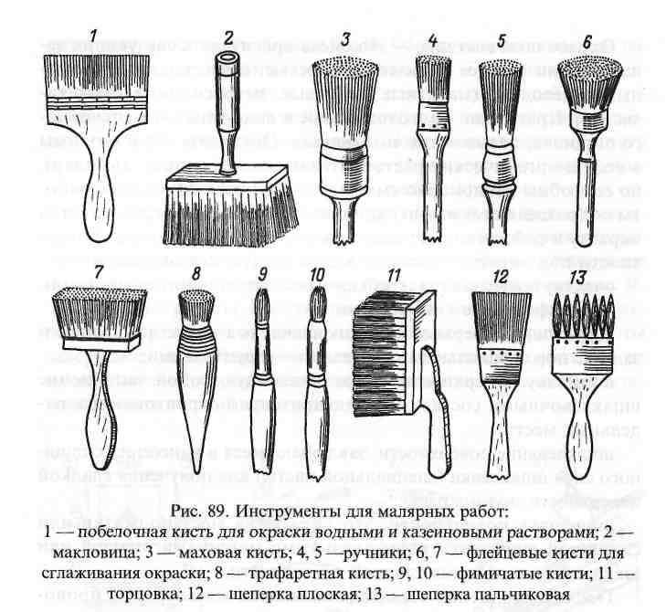

До начала работ необходимо установить достаточность и на­дежность креплений стропил, обрешетки и парапетов. При отсут­ствии парапетов по контуру кровли устраиваются временные ог­раждения высотой 1 м с бортовыми досками. На крышах с круты­ми скатами рабочие должны пользоваться стремянками и быть в нескользящей обуви. Стремянки должны быть шириной не менее 300 м, с нашитыми планками, приспособленными для надежного закрепления на наклонных поверхностях. Необходимо следить, чтобы материалы и инструменты не могли соскользнуть с крыши, а также чтобы с нее не стекала мастика. Разогрев мастики и обра­ботка кровельных материалов открытым огнем на крыше или чер­даке недопустимы.

244

Перед окончанием смены все материалы и инструменты уби­раются с крыши и надежно закрепляются. До выполнения отде­лочных работ для устранения сквозняков должны быть заполне­ны и остеклены оконные проемы, навешены двери.

Для нарезки стекол выделяется отдельное помещение, при пере­косе стекол должны применяться специальные приспособления, устраняющие возможность порезов.

Штукатурные работы ведутся с подмостей, стремянок, инвен­тарных столиков, а наружные работы с лесов, люлек и т.п.

Внутренняя переносная временная электропроводка должна быть рассчитана на напряжение 36 В. Сушить штукатурку жа­ровнями, паяльными лампами и открытым огнем категоричес­ки запрещается. Калориферные установки укрываются сплош­ными кожухами и сетками. При выполнении малярных, обой­ных, штукатурных работ, работ по устройству полов, наклейке покрытий выделяются вредные примеси от летучих растворите­лей, пигментов и т.п. Поэтому помещения, где производятся эти работы, должны проветриваться или в них должна устраивать­ся искусственная вентиляция, но без сквозняков. Рабочие обес­печиваются респираторами, защитными очками и комбинезо­нами. В помещении, окрашиваемом масляными красками, ра­бочие не должны находиться более 4 ч.

Особое внимание нужно обращать на соблюдение правил тех­ники безопасности при работе с синтетическими красками и лака­ми, которые выделяют не только вредные, но и огнеопасные лету­чие вещества.

Хранить перхлорвиниловые и кремнийорганические мате­риалы, а также растворители разрешается только в специаль­ных закрытых помещениях в стандартной таре, имеющей пробки. Открывать емкости инструментом, опасным в отно­шении искрообразования, запрещается. При работе с легко­воспламеняющимися красками и лаками нельзя курить и пользоваться открытым огнем. Электропроводка в помеще­нии, где ведутся малярные работы, должна быть обесточена. При наклейке синтетических пленок и обоев, работе с едкими ла­ками, облицовке стен или наклейке покрытий полов с использо­ванием полимерцементных и горячих мастик рабочие должны

245

пользоваться перчатками или рукавицами, защитными очка­ми и респираторами. Горячие мастики готовятся в специаль­ных котлах, размещаемых не ближе 25 м от сгораемых объек­тов. Для защиты от ожогов рабочим выдается брезентовая спе­цодежда. Разогретые мастики доставляются на рабочие места в конусообразных бочках с плотными крышками, заполнен­ные не более чем на 3/4 вместимости.

На всех рабочих местах должны быть вывешены плакаты с пра­вилами техники безопасности, должны быть аптечки с набором медикаментов и перевязочных средств.

**-■•■:■■■**

Глава 7 **Сметы, планирование, учет и отчетность**

***7.1. Сметы***

|  |  |  |
| --- | --- | --- |
|  |  |  |
|  |  |  |
|  |  |  |
|  |  |  |
|  |  |  |
|  |  |  |
|  |  | **■** |
|  |  |  |
|  |  |  |
|  |  | **■** |

I

**Понятие о строительных сметах, их классификация.** Сметой на­зывается документ, определяющий стоимость работ по строитель­ству, реконструкции или ремонту одного объекта или его части. Она составляется расчетом на основании рабочих чертежей и дан­ных проекта производства работ и нормативных документов (смет­ных норм, ЕРЕР-ов, ЕниР-ов, прейскурантов цен).

Смета является основой для производственного планирования и расчетов за выполнение работы. Она содержит показатели сметной стоимости по укрупненным конструктивным элементам и видам работ и перечень ресурсов, необходимых для строительства. На ос­новании смет финансируется капитальное строительство, внедряет­ся хозрасчет, контролируется расходование средств, четко регламен­тируются расчеты за выполненные работы между подрядчиком и заказчиком, между подрядчиком и субподрядчиком; проводится учет и отчетность, а также анализ работы строительных организаций.

Различаются: сметы, типовые сметы, сметно-финансовые расчеты.

*Сметно-финансовые расчеты* составляются на стадии предпро-ектных проработок и на стадии «проект»; сметы выполняются по рабочим чертежам на основе утвержденных проектно-сметных рас­четов.

*Сметы* бывают: объектные, локальные, сводные.

Сметы составляются по единичным расценкам конструктивных элементов или видов работ, которые должны быть выполнены по данному сооружению (1 м3 железобетона, 10 м3 кладки стен, 1000 м3 земляных работ и т.д.) или прейскурантам цен.

*Типовые сметы* являются составной частью типовых проектов со­оружений, в них даются затраты труда, работа машин и расход мате-

**246**

247

риалов на конструктивные элементы и виды работ, а также в целом по объекту. Стоимость этих затрат устанавливается для конкретного района строительства по соответствующим сметным ценам.

Сметно-финансовые расчеты составляются для определения сто­имости единицы укрупненного элемента сооружения (1 м3 здания, 1 м3 жилой площади, 1 км железнодорожной линии и т.д.). Смет­но-финансовые расчеты являются менее точными, чем сметы.

**Структура капитальных вложений и затрат в сметной стоимос­ти строительства.** Капитальные вложения на строительство любо­го объекта включают в себя следующие затраты:

на строительные работы (земляные, буровзрывные, бетонные и железобетонные, устройство внутреннего санитарно-техничес-кого оборудования и наружных трубопроводов, устройство фун­даментов и др.);

на приобретение технологического оборудования, машин и транспортных средств для строительства;

на монтажные работы (монтаж оборудования);

не приобретение инструмента, производственного инвентаря, приспособлений;

прочие затраты — геолого-разведочные и научно-исследователь­ские работы, затраты на льготы и доплаты и др.

Сметная стоимость строительных и монтажных работ включает в себя: прямые затраты, накладные расходы и плановые накопления.

К *прямым затратам* относятся оплата труда рабочих, занятых на основных строительно-монтажных работах по непосредствен­ному ведению сооружения или монтажу оборудования; стоимость эксплуатации строительных машин и механизмов, непосредствен­но участвующих в выполнении данного конструктивного элемен­та или вида работ; стоимость конструкций, изделий, деталей и ма­териалов, необходимых для создания данного сооружения.

К *накладным расходам* относятся административно-хозяйствен­ные расходы по обслуживанию рабочих (отпуска, социальное стра­хование, охрана труда, простои по атмосферно-климатическим ус­ловиям и др.). Перечень статей накладных расходов в строительстве утверждается вышестоящей планирующей организацией. В сметах расходы учитываются в процентах от прямых затрат. Предель­ные нормы накладных расходов устанавливаются дифферен-

248

цировано в зависимости от характера, структуры и особых усло­вий строительства.

*Плановые накопления* — это предусмотренная сметой прибыль строительных организаций, которая должна быть получена по окончании строительства.

Плановые накопления предусматриваются едиными для всех строительных и монтажных работ в процентах от суммы прямых затрат и накладных расходов (2,5 %).

**Единичные расценки на строительные работы.** Единичной рас­ценкой называется сметный документ, устанавливающий размер трудовых материальных затрат в натуральном выражении и смет­ную стоимость прямых затрат на законченную единицу отдель­ных конструктивных элементов или видов работ.

Единичные расценки не учитывают накладных расходов, они утверждаются в составе проектно-сметной документации на ста­дии проектного задания. Единичные расценки составляются по ко­личеству конструктивных элементов и видов работ, входящих в комплекс сооружений данного строительства. Такие единичные расценки называются индивидуальными в отличие от единых рай­онных расценок. Так как составление единичных расценок для каж­дой стройки в отдельности громоздко и трудоемко, то пользуются Едиными районными единичными расценками (ЕРЕР), которые разработаны для различных территориальных районов страны.

***7.2. Планирование в строительных организациях***

В транспортном строительстве существуют две формы плани­рования: технико-экономическое и оперативно-производственное.

*Технико-экономическое планирование* определяет ввод в действие объектов, объемные и качественные показатели работы строитель­ных организаций и их подразделений. Технико-экономическое пла­нирование осуществляется на перспективу, пять и более лет, с рас­пределением заданий по годам. Текущее планирование уточняет задания перспективного плана, с учетом хода его выполнения за истекшие годы, новые задачи и выявленные резервы и возможнос­ти в процессе строительства. В первичных строительных организа­циях текущее планирование осуществляется составлением годово­го плана работы строительной организации — стройфинплана.

249

*Оперативно-производственное планирование* — это разработка планов работы отдельных строительных подразделений строи­тельной организации, как правило, на месяц, а иногда на декаду, неделю или даже сутки.

Планы, разрабатываемые на короткие периоды, должны быть особенно тщательно обоснованы.

*Стройфинплан.* Строительные управления, передвижные спе­циализированные формирования (строительно-монтажные по­езда, механизированные колонны и т.д.) и другие первичные строительные организации, состоящие на самостоятельном ба­лансе и имеющие годовой объем работ 0,5 млн руб., составля­ют стройфинплан. Первичные строительно-монтажные органи­зации, имеющие годовой объем работы менее 0,5 млн руб., со­ставляют не стройфинплан, а план организационно-технических мероприятий по повышению производительности труда и сни­жению стоимости строительно-монтажных работ. Основания­ми для составления стройфинплана являются:

утвержденное на предстоящий год плановое задание и заклю­ченные с заказчиком годовые подрядные договоры;

титульные списки объектов (или видов работ), составленные заказчиком и согласованные со строительной организацией, при­нятые банком для финансирования;

проекты организации работ, сметы или сметные финансовые расчеты на отдельные объекты строительства;

смета затрат на подсобное или вспомогательные производства.

Стройфинплан составляется с разбивкой по кварталам, и для детализации разрабатываются месячные оперативные планы.

Стройфинплан содержит следующие разделы:

программу строительно-монтажных работ по объектам;

план технического развития и организационных мероприятий по повышению производительности труда и снижению себестои­мости строительно-монтажных работ;

план по труду (численность, выработка, заработная плата);

план потребности в материалах, деталях и конструкциях;

план работы подсобных и вспомогательных производств;

план механизации строительно-монтажных и вспомогатель­ных работ;

250

смету накладных расходов;

смету затрат на строительно-монтажные работы;

баланс доходов и расходов.

Все разделы стройфинплана должны быть органически увязаны между собой.

Учет и отчетность. На строительстве применяются следую­щие виды учета: оперативный, статистический и бухгалтерский. Значение *оперативного учета* заключается в быстром получении необходимых данных для оперативного руководства производ­ственно-хозяйственной деятельностью. Данные оперативного учета имеют характер простых показателей (объем выполнен­ных за день работ, заготовленных материалов и т.п.). *Статис­тический учет* не имеет самостоятельного значения в строитель­стве. Статистическая отчетность по установленным показателям основывается на данных статистического, оперативного и бух­галтерского учета.

Основная роль в строительстве принадлежит *бухгалтерскому учету,* который обеспечивает контроль за выполнением количе­ственных и качественных показателей стройфинплана и контроль за сохранностью денежных средств и материальных ценностей. Бухгалтерский учет выявляет себестоимость строительства и осу­ществляет систематический контроль за соблюдением сметно-фи-нансовой дисциплины, выполнением заданий по снижению себес­тоимости строительства и результатами хозяйственно-финансовой деятельности строительной организации.

Все виды учета дополняют друг друга, базируются на одной и той же первичной учетной документации.

Первичными документами по учету выполняемых работ на стро­ительстве служат: акт приемки выполненных работ, справка о сто­имости выполненных строительных работ за месяц и журнал вы­полненных работ по объекту.

Подрядные строительные организации в течение года представ­ляют бухгалтерские балансы. Бухгалтерский баланс отображает состав, размещение и использование средств в хозяйстве, источни­ки их образования и назначение. Анализ бухгалтерского баланса дает возможность контролировать финансово-хозяйственную дея­тельность в строительной организации.

251

Годовые отчеты строительных организаций охватывают боль­шой круг вопросов и показателей хозяйственной деятельности и включает в себя бухгалтерские и статистические формы и подроб­ные пояснительные записки. Годовой отчет является единым доку­ментом, характеризующим все стороны производственной, хозяй­ственной и финансовой деятельности организации. Он представля­ется в установленные сроки финансирующему банку, а также мес­тным финансовым и статистическим органам в порядке, устанав­ливаемом Министерством финансов, ЦСУ. Годовые отчеты, как и лицевые счета рабочих и служащих строительной организации, являются документами строгой отчетности и постоянного хране­ния (не менее 75 лет) и подлежат сдаче в территориальные отделе­ния Государственного архива России.

■

***Список литературы***

1. Экономические изыскания, основы проектирования и строитель­ства железных дорог: Учеб. для вузов/А.Е. Гибшман, А.И. Иоани-сян, А.П. Кондратенко и др. — М.: Транспорт, 1970.
2. Грицык В.И. Расчеты земляного полотна (Проектирование. Воз­ведение. Содержание. Ремонты): Учеб. пособ. для вузов. — М., 1998.
3. Железнодорожное строительство: Технология и механизация: Учеб. для вузов/Под ред. СП. Першина. — М.: Транспорт, 1991.
4. Жинкин Г.Н., Луцкий С.Я., Спиридонов Э.С. Строительство железных дорог: Учеб. для вузов. — М.: Транспорт, 1995.
5. Жинкин Г.Н., Шадрин Н.А. Организация, планирование и уп­равление железнодорожным строительством. — М.: Транспорт, 1977.
6. Зензинов Н.А., Рыжак С.А. Выдающиеся инженеры и ученые железнодорожного транспорта. — М.: Транспорт, 1990.
7. Кантор И.И., Гулецкий Б.В. Основы проектирования и стро­ительства железных дорог. — М.: Транспорт, 1990.
8. Недорезов И.А., Машкович О.Н., Сливак С.Г. Машины и механизмы транспортного строительства. — М.: Транспорт, 1989.
9. Организация планирования железнодорожного строитель­ства: Учеб. для вузов/Г.Н. Жинкин, Э.С. Спиридонов, И.В. Про-кудин и др. -— М.: УМК МПС России, 1999.
10. Осипов В.О., Храпов В.Г., Боровиков Б.В и др. Мосты и тоннели на железных дорогах: Учеб. для вузов. — М.: Транспорт, 1988.
11. Пособие по технологии сооружения земляного полотна же­лезных дорог. Корпорация «Трансстрой». Проектно-технологичес­кий институт транспортного строительства. — М., 1993.
12. Проектирование, строительство и реконструкция железных дорог: Учеб. пособ. для вузов/Под ред. Б.В. Яковлева. 1989.
13. СНиП 3.01.01—85. Организация строительного производства. Строительные нормы и правила. — М.: Стройиздат, 1995.
14. СНиП 3.06.04—91. Мосты и трубы. Строительные нормы и правила. — М.: Стройиздат, 1991.
15. Строительно-технические нормы МПС РФ. Железные доро­ги и колеи 1520 мм/СТН-Ц-01—95. — М.: Транспорт, 1995.
16. Строительство железных дорог: Учеб. пособ. для вузов/ВИ. Гри­цык, Г.Н. Жинкин, И.А. Грачев и др. — М.: УМК МПС России, 1999.

252

253

*Оглавление*

Введение 3

Глава 1

Общие положения организации железнодорожного

строительства 9

1. *Основы организации строительства* 9
2. *Общестроителъные подготовительные работы* 19
3. *Проектирование организации строительства*

*и производства работ* 31

*1.4. Методы организации строительства железных дорог* 37

Глава 2

Сооружение земляного полотна 49

1. *Общие сведения о земляных сооружениях* 49
2. *Проектирование производства работ* 55
3. *Основные требования технических условий* 72
4. *Сооружение земляного полотна с применением землеройных машин* 85
5. *Гидромеханизация земляных работ* 123
6. *Буровзрывные работы* 130
7. *Отделочные и укрепительные работы* 140

*2.8. Сооружение земляного полотна в особых условиях* 144

Глава 3

Постройка искусственных сооружений 153

*3.1. Искусственные сооружения и методы*

*их строительства* 153

1. *Строительство малых искусственных сооружений* 155
2. *Монтажные работы* 165

Глава 4

Сооружение верхнего строения пути 181

1. *Укладка пути* 181
2. *Организация и технология балластировки пути* 196

Глава 5

Организация работ при электрификации железных дорог 213

*5.1. Сведения об устройстве электроснабжения* 213

*5.2. Контактная сеть и тяговые подстанции* 216

*5. 3. Техника безопасности при сооружении*

*контактной сети* 222

Глава 6  
Постройка железнодорожных зданий 225

1. *Промышленные и жилые здания в составе комплексов железнодорожных магистралей* 225
2. *Основные виды строительных работ* 231
3. *Техника безопасности при производстве кровельных*

*и отделочных работ* 243

Глава 7

Сметы, планирование, учет и отчетность 247

1. *Сметы* 247
2. *Планирование в строительных организациях* 249

*Список литературы* 253

-

255

***ШШШ***

***шшшшшшшшшшшшшшш***

**ииииииииииииои**



^

Учебное издание **Шабалина Любовь Артемьевна**

**Организация и технология строительства железных дорог**

Учебник для студентов техникумов и колледжей железнодорожного транспорта

*Редактор:* Немцова Н.Л. *Корректоры:* Успенская Л.Б., Радель О.В. *Компьютерная верстка:* Филимонова Е.П.

Изд. лиц. ИД № 04598 от 24.04.2001 г. Подписано в печать 29.06.2001 г.

Формат 60x84/16. Усл. печ. л. 16. Дополнительный тираж 2000 экз. Заказ № 379.

Издательство УМК МПС России, 107078, Москва, Басманный пер., д. 6

Отп. в ИПП «Гриф и К», г. Тула, ул. Октябрьская, д. 81-а.

Учебно-методический центр



по образованию

на железнодорожном

транспорте

издательство МАРШРУТ

Министерства путей

сообщения

Российской Федерации

**предлагает**

**Учебники и учебные пособия для высших учебных заведений** Кантор И.И. Строительно-путейское дело в России XX века. 2001. -276 с.

Космин В.В. Англо-русский путейско-строительный словарь. 2003.-865 с.

**Учебники и учебные пособия для средних специальных учебных заведений** Крейнис З.Л. Техническое обслуживание и ремонт железнодорож­ного пути.2001. 768 с.

**Монографии** Вобрикон В.Д. Системный анализ в управлении строительными про­цессами. 2004. 285 с.

**Иллюстрированные учебные пособия — альбомы** Полых В.И. Основы изысканий и проектирования железных до­рог. 2003 40 л. Шабалина Л.А. Геодезия. 2002. - 44 л.

**Компьютерные программы** Железнодорожный путь. Обучающие-контролирующая програм­ма (СБ-КОМ). 2000.

**Видеофильмы** Современные путевые машины для выправки, подборки и отдел­ки железнодорожного пути. 2002. (45 мин).

Для приобретения учебно-методической литературы

направляйте заявки с указанием своего почтового

адреса в УМЦ МПС России:

**107078, г. Москва, Басманный пер., д.б,**

**тел./факс 262-12-47, факс 262-74-85.**

**Е-таП: тагкет.шд@итктр5.ги**

**пИр: тт.итктрз.гц**

*^*